D A N M A R K S O G G R Ø N L A N D S G E O L O G I S K E U N D E R S Ø G E L S E R A P P O R T 2 0 1 8 / 3 6

Modellering af terrænnært grundvand, vandstand i vandløb og vand på terræn for Storå og Odense Å
Slutrapport (FODS 6.1 Fasttrack metodeudvikling)

Simon Stisen, Raphael J.M. Schneider, Maria Ondracek & Hans Jørgen Henriksen

DE N A T I O N A L E G E O L O G I S K E U N D E R S Ø G E L S E R F O R D A N M A R K O G G R Ø N L A N D ,
E N E R G I - , F O R S Y N I N G S - O G K L I M A M I N I S T E R I ET

D A N M A R K S O G G R Ø N L A N D S G E O L O G I S K E U N D E R S Ø G E L S E R A P P O R T 2 0 1 8 / 3 6

Modellering af terrænnært grundvand, vandstand i vandløb og vand på terræn for Storå og Odense Å
Slutrapport (FODS 6.1 Fasttrack metodeudvikling)

Udarbejdet af GEUS for SDFE i regi af FODS 6.1 - September 2018

Simon Stisen, Raphael J.M. Schneider, Maria Ondracek & Hans Jørgen Henriksen

D E N A T I O N A L E G E O L O G I S K E U N D E R S Ø G E L S E R F O R D A N M A R K O G G R Ø N L A N D ,
E N E R G I - , F O R S Y N I N G S - O G K L I M A M I N I S T E R I E T

Indhold

- Forord 5
- Sammenfatning 9
  - Konklusion 10
  - Rapportens anbefalinger 12
  - Sammenfatning af målopfyldelse for projektets tre hypoteser og succeskriterier .15 2.4 Erfaringer fra projektarbejdet 17
2.5 Anvendelsespotentiale samt fordele og ulemper 21
- Problemstilling 31
  - Delmål og hypoteser 31
  - Formål 33
  - Den fremtidige situation 33
  - Anvendelsespotentialer og success-/nøjagtighedskriterier 34
  - Faktorer og elementer der kvantificeres i studiet 36
- Udvidelse af datagrundlag og udvikling af model og eksterne moduler 37
  - Tilpasning af konceptuel model 37
  - Udvidelse af datagrundlaget 42
  - Modul til kortlægning af oversvømmelser fra vandløb (COWI) 54
  - Eksternt vandstandsmodul for vandløb - HYMOD (Hydroinform) 58
- Kalibrerings- og valideringsstrategi og metodik 61
  - Metode til kalibrering af terrænnært grundvand 61
  - Metode til kalibrering af vandstand i vandløb 67
  - Metode til nedskalering af dybde til grundvandspejl 69
  - Eksternt midtvejsreview i maj 2018 73
- Resultater af kalibrering- og validering 77
  - Resultater af MIKE SHE kalibrering og validering, Storå 77
  - Resultater af MIKE SHE kalibrering og validering, Odense Å 83
  - Kalibrering af vandstand i vandløb 88
  - Resultater af MIKE HYDRO River kalibrering og validering 89
- Simuleringsresultater 93
  - Dybde til terrænnært grundvand, Storå 93
  - Simuleret vandstand i vandløb udbredt på terræn, Storå 103
  - Dybde til terrænnært grundvand, Odense Å 110
  - Simuleret vandstand i vandløb udbredt på terræn, Odense Å 118
  - Udbredelse af vand på terræn med forskellige opløsninger DHM 124
  - Simpel sensitivitetsanalyse af simuleret vandstand udbredt på terræn 126
  - Nedbør med timeværdier eller døgnværdier, Storå 128
  - Resultat af følsomhedsanalyse med distribueret drænopsætning for Storå og Odense Å 129
  - Evaluering af mulighed for anvendelse af 500 m kalibrering til parametrisering af 100 m modeller. 131
  - Model validering med anvendelse af GEO’s pejledata for det terrænnære grundvand. 134
  - Vurdering af opnået nøjagtighed i forhold til DK-modellen 138
- Diskussion af anvendelsesmuligheder, delmål og løsninger 141
  - Diskussion af resultater af workshop 15. juni med projekt- og følgegruppe 141
  - Diskussion af opfyldelse af Hypotese H0 143
  - Diskussion af opfyldelse af Hypotese H1 144
  - Diskussion af opfyldelse af Hypotese H2 146
  - Delmål og succeskriterier 148
  - Løsningsscenarier 150
  - Konklusioner baseret på modelsimuleringer i forhold til terrænnært grundvand, vandstand og oversvømmelser 154
- Referencer 157
Appendix 1. Python scripts til kortlægning af vand på terræn 159
Appendix 2 Tids- og dybdemæssige performance af model 165

Forord
Nærværende projekt er besluttet af Styregruppen for den Fællesoffentlige Digitaliseringsstra- tegis (FODS) Initiativ 6.1 ”Fælles data om terræn, klima og vand”. Projektet udgør et forud- sætningsprojekt for, at der senere kan tages beslutning om at anvende Den Nationale Vand- ressource Model, DK-modellen, til landsdækkende modelberegninger af oversvømmelser fra grundvand og vandløb. Projektet løber delvist parallelt med en analysefase, der initieres i 2018 og som vil belyse muligheden for udvikling af grundlag for et Hydrologisk Informations- og Prognose system (HIP).

DK-modellen anvendes i dag primært til at beregne vandkredsløb og grundvandsdynamik, samt til vurdering af hvorledes ændringer i klima og grundvandsindvinding påvirker vandfø- ringen i vandløb. Modellen bruger data om hele det hydrologiske kredsløb til beregning af vandindhold i rodzonen, infiltration, strømning i grundvand og afstrømning i vandløb. Jo flere data om klima, grundvand, geologi m.m. der benyttes i modellen, desto bedre bliver bereg- ningerne. DK-modellen er en landsdækkende vandressourcemodel, som fra 1996 - 2003 blev udviklet i en projektkontrakt for det daværende Miljøministerium1. Modellen blev brugt til at vurdere den udnyttelige grundvandsressource til vandforvaltningsformål og indgik desu- den som storskala hydrologisk model i forskningssammenhæng. Siden blev modellen ind- draget i den nationale overvågning af grundvandsressourcens kvantitet (2004 - 2009) hvor brugerinvolvering, værktøjer til integration af lokale og regionale modeller, yderligere detal- jering fra 1000 m til 500 m opløsning og forbedret beskrivelse af rodzonen var i fokus. I denne periode indgik modellen i vandforvaltningsopgaver, grundvandsbeskyttelse, kortlægnings- modeller (GKO), husdyrbekendtgørelser (VVM), bæredygtig indvinding i Vandplan 1 og vur- dering af klimaeffekter på grundvand og hydrologi. DK-modellen blev samtidig fortsat an- vendt i en række forskningsopgaver2.

DK-modellen har ikke tidligere været anvendt til beregning af vandstande i vandløb eller oversvømmelser fra vandløb. I sin nuværende form er modellens opløsning på 500x500 m. Den eksisterende beskrivelse af vandløbene er en begrænsende faktor for at det terrænnære grundvand og vandstanden i vandløbene beregnes nøjagtigt til kortlægning og vurdering af oversvømmelser. DK-modellen har indtil videre ikke været udviklet og benyttet til at beregne oversvømmelser på terrænet. For at muliggøre beregninger af oversvømmelser skal DK- modellen udvikles (tilpasses, kalibreres og valideres). Denne udvikling må nødvendigvis ba- seres på adgang til data om det terrænnære grundvand og vandstand i vandløb. I dag findes der kun få data om det terrænnære grundvand i Jupiter databasen, og DK-modellen kan i sin nuværende version ikke beregne opstuvning af vand i vandløb. Dette er nødvendigt for at beregne vandstand og kortlægge oversvømmelser. Indeværende projekt fokuserer på meto- deudvikling af og baseres på anvendelse af nye datatyper i DK-modellen, såsom terrænnære grundvandsdata, vandstandskoter fra søer og større vandløb og data om bygværker og hav- vandsstand, der forårsager opstuvning af vand i vandløb. Alle disse datatyper er nødvendige

1 www.vandmodel.dk
2 DK-modellen har været anvendt i en række forsknings- og udviklingsprojekter omkring klimaeffekter, kvalitetssikring af modeller, usikkerhedsvurdering, beregning af umålte oplande og studier af vandbalancen. Modellen anvendes desuden i Vandplan 2 (kvantitativ tilstand og kvælstof beregninger for grundvand herunder kvælstof reduktion) og i forskningspro- jekter omkring dynamisk kobling til klimamodeller, realtidsmodellering og dataassimilering (HYACINTH/HYDROCAST/Re- altidsmodel/NORDRESS). Endelig anvendes modellen i en række igangværende forskningsprojekter (SPACE/TRENDS/FUTURE CROPPING).

for at kunne modellere oversvømmelser. Resultaterne fra de udviklede metoder evalueres med anvendelse af uafhængige terrænnære grundvandsdata, uafhængige vandstandsdata i vandløb samt hændelsesdata for oversvømmelser, f.eks. fotos, satellitdata og digitaliserede kort over oversvømmelsers udbredelse.

Selv om DK-modellen er en landsdækkende hydrologisk model, afgrænses metodeudviklin- gen i dette projekt til to udvalgte oplande, der er karakteriseret ved forskellige geologiske forhold og mange forskellige typer af oversvømmelser. Begge oplande er udpeget som sær- lige risikoområder i relation til EU's oversvømmelsesdirektiv. Desuden er der gode data i begge oplande samt interesse fra kommuner, vandforsyninger og regioner om det videre samarbejde med anvendelse af nye data til modellering af oversvømmelser.

For at skabe en anvendelig model for hele Danmark med samtidig fokus på at reducere risikoen for at udvikle en model med unødig kompleksitet, der ikke altid vil fungere effektivt, inkluderer projektet også en undersøgelse og sammenligning af anvendelsen af avancerede og mere simple metoder. Formålet har her været at identificere hvilken metode der er bedst egnet til modellering på landsdækkende skala. Denne vurdering er blandt andet knyttet til metodernes performance, beregningstid og numeriske robusthed.

Konklusionerne fremgår af nærværende offentligt tilgængelige videnskabelige rapport, der beskriver og dokumenterer den udviklede metode til bedre modellering og kortlægning af oversvømmelser fra grundvand og vandløb. I rapporten angives fordele og ulemper ved ar- bejdet, og der gives faglige anbefalinger til det videre arbejde på baggrund af tekniske erfa- ringer fra metodeforløbet. Omkostninger og gevinster i forbindelse med indhentning af data og anvendelse i modellering er angivet i det omfang, der er opnået kendskab hertil i forløbet. Projektets slutprodukt er denne rapport, der dokumenterer og beskriver en række afprøvede metoder til beregning af oversvømmelsesrisiko.

Konklusionerne spiller ind i den videre udvikling på området og hvor de er relevante også i det hydrologiske informations- og prognosesystem i regi af FODS 6.1. Slutproduktet vil yder- ligere kunne anvendes af GEUS til videreudvikling af DK-modellen. Både den nyudviklede nedskaleringsmetode og eksterne vandstandsberegnings- og kortlægningsmoduler vil end- videre kunne anvendes af alle.

Hvis metodeudviklingen af DK-modellen vurderes som vellykket, vil man være godt på vej til at have et landsdækkende beregningsværktøj, der inkluderer hele det hydrologiske kredsløb og kan give et mere realistisk bud på screening af og prognoser for oversvømmelsesrisiko.

Projektet har været organiseret i en projektstyregruppe, en projektgruppe, en følgegruppe og et eksternt evalueringspanel (faglig midtvejsevaluering). Projektledelsen har været forankret i Sekretariatet for Terræn, Klima og Vand i SDFE som udmønter FODS initiativ 6.1.

Projektstyregruppen:
  - Heidi C Barlebo, Statsgeolog GEUS (formand)
  - Kirsten Elbo og Anne Marie Carstens, KL
  - Rolf Johnsen, (for) Danske Regioner
  - Mikkel Hall og Katrine Rafn, MST
  - Janus Gohr Mørk, SDFE

Projektets projektgruppe:
  - Eva Bøgh, SDFE (projektleder)
  - Hans Jørgen Henriksen, GEUS (teknisk projektleder)
  - Ekstern konsulent, eksternt vandstandsmodul vandløb. Hydroinform
  - Ekstern konsulent, MIKE HYDRO River opsætning og vand på terræn. COWI
  - Kaija Jumpanen Andersen, Kystdirektoratet
  - Louise Grøndahl, MST
  - Anders Pytlich og Jannie Thomsen, MST
  - Jes Pedersen, Region Midt
  - Uffe Linneberg Gangelhof, Christian Ammitsøe og Troels K. Bjerre, Vandcenter Syd
  - Allan Lunde, Vandværker Vestforsyning
  - Benny Nielsen, Herning Vand
  - Ole Kristiansen, Holstebro kommune
  - Søren Brandt, Herning kommune
  - Gert Michael Laursen, Odense kommune
  - Claus Kern-Hansen, DMI

GEUS medarbejdere/deltagere:
  - Hans Jørgen Henriksen (teknisk projektleder)
  - Torben Sonnenborg (kvalitetssikring)
  - Raphael Schneider (modellør)
  - Simon Stisen (modellør)
  - Maria Ondracek (modellør)
  - Lars Troldborg (modellør)
  - Anker Laier Højberg (ad hoc)
  - Jacob B. Kidmose (ad hoc)
  - Jens Christian Refsgaard (ad hoc)

Eksterne reviewere:
  - Henrik Madsen, DHI
  - Peter Bauer-Gottwein, DTU

Projektets følgegruppe:
  - Anne Stalk og Bente Villumsen, Klikovand.
  - Jørgen Fjeldsø Christensen, Region Syddanmark
  - Bjørn Howe Jessen, Miljøstyrelsen
  - Torben Weiss Garne, Forsikring og Pension
  - Peter Celander Lindgren, Forsikring og Pension
  - Bjarke Stoltze Kaspersen, Landbrugsstyrelsen
  - Anders Muus, BaneDanmark
  - Ann Højgaard Bjørn Jensen, Vejdirektoratet
  - Lars Gadegaard Christensen, DANVA
  - Søren Kolind Hvid, SEGES

Sammenfatning
Formålet med projektet er at udvikle nye metoder til bedre beregning af det terrænnære grundvandsspejl og vandstand i vandløbene. Dette muliggør anvendelse i risikovurderinger forbundet med vand på terræn og oversvømmelser fra vandløb og grundvand. Metodeudvik- lingen er afgrænset til to oplande i hhv. Øst- og Vestdanmark: Storå og Odense Å der er kendetegnet ved forskellige geologiske og geografiske forhold. Begge er udpeget som sær- lige risikoområder i EU's oversvømmelsesdirektiv. Der er desuden gode data for grundvand og overfladevand i begge områder og stor interesse fra kommuner, vandforsyninger og regi- oner om et samarbejde om anvendelse af nye data til modellering af oversvømmelser.

Metodeudviklingen har tre vigtige delleverancer:
- Metodik til landsdækkende modellering af terrænnært grundvand i 100 m opløsning
- Medtagelse af bygværker i vandløb, udbygning af tværsnitsbeskrivelser for vandløb og inddragelse af havvandstand til at give en dynamisk beskrivelse af vandets opstuvning og simulering af vandstand i vandløb
- Kobling af vandstandsberegninger for terrænnært grundvand og vandløb med terrændata fra Danmarks Højdemodel for at kunne udføre en mere detaljeret kortlægning af vand på terræn.

I arbejdet med metodeudviklingen indgår tilpasning af modelkonceptet fra 500 m til 100 m opløsning. Opdateringer og tilpasninger omhandler blandt andet flere pejledata, udbygning af tværsnitsbeskrivelser og tilvejebringelse af vandstandsdata for vandløb og havvands- tandsdata, hvor vandløbet løber ud i havet. Desuden er DMI’s dynamisk korrigerede ned- børsdata inkluderet, hvor DK-Modellen hidtil har været baseret på GEUS’s korrektion. Der er testet for anvendelse af time- og døgnværdier.

For at reducere risikoen for at udvikle en meget avanceret model med unødig kompleksitet, der ikke vil kunne fungere effektivt på landsdækkende skala, inkluderer projektet også en undersøgelse af anvendeligheden af de udviklede avancerede metoder sammenlignet med anvendelse af mere simple metoder med henblik på at identificere hvilken metode, der er bedst egnet til modellering på landsdækkende skala.

Metodeudviklingen blev i april 2018 midtvejsevalueret af et eksternt reviewpanel bestående af Henrik Madsen, DHI og Peter Bauer-Gottwein, DTU. Panelet kom med en række konstruk- tive forslag til øget fokus på distribueret drænopsætning, anvendelse af en simplere hydro- dynamisk løsning, mere systematisk undersøgelse af betydning af en ny kalibreringsmetodik i forhold til terrænnært grundvand, usikkerhed på pejleobservationer, inddragelse af alterna- tive data til simulering af oversvømmelser samt fokus på validering af simulerede oversvøm- melser.

Kalibreringsstrategi og metoder er udviklet med henblik på forbedret simulering af det ter- rænnære grundvand og vandstand i vandløbene. Resultaterne af kalibrering og validering viser, at der opnås en forbedret performance i forhold til modellering af terrænnært grund- vand ved en forbedret opløsning fra 500 m til 100 m model, og en bedre mulighed for valide- ring af konceptuel modelbeskrivelse ved at bruge flere pejledata. Vandbalanceforhold i små vandløb beskrives lidt bedre med den mere detaljerede model.

Resultater beregnet med de kalibrerede modeller visualiseres på kort, som viser afstand til grundvandsspejl og vand på terræn baseret på de forskellige benyttede metodikker. Resul- tater er illustreret for både Storå og Odense Å samt med fem udsnit som zoom til udvalgte områder, hvor der sammenlignes med satellitdata (Sentinel-1). Der er anvendt nedskalering af simuleret dybde til terrænnært grundvand fra 100 m til 10 m opløsning og GIS-baseret udbredelse af vand på terræn på basis af beregnede vandstande i vandløb for undersøgte hændelser og sammenligning med satellitdata. Sammenholdt med observerede vandstands- data giver dette samlet set en robust vurdering af oversvømmelsesrisiko. Effekten af forskel- lig tidsmæssig opløsning af nedbørsdata (timeværdier versus døgnværdier) er uden væsent- lig betydning. Indarbejdning af distribuerede parametre for dræn ud fra landsdækkende kort over drænbehov ser ud til at give en mere troværdig beskrivelse af dybde til terrænnært grundvand sammenlignet med våd-område-kort.

For at tydeliggøre fordele, ulemper og potentialer forbundet med alternative løsningsmulig- heder, f.eks.100 m versus 500 m opløsning og dynamisk beregning af vandstand versus simplere stationær beregning, er resultaterne diskuteret i forhold til målopfyldelse, bereg- ningstider, succeskriterier og anvendelsespotentiale for vandforvaltning, klimatilpasning og beredskab.

Konklusion
I projektet er der udviklet en metode til bedre modellering af terrænnært grundvand, vand- stand i vandløb og kortlægning af vand på terræn. Projektets tre hypoteser er dermed opfyldt, og der er gennemført en analyse af fire løsningsmodeller og deres anvendelighed i forhold til at kunne gennemføre en landsdækkende screening af risiko for oversvømmelser fra ter- rænnært grundvand og vandløb.

Alle fire løsningsmodeller (Løsning I: 500 m grundvandsmodel og eksterne vandstandsmo- duler; Løsning II: 100 m grundvandsmodel og eksterne vandstandsmoduler; Løsning III: 100 m grundvandsmodel integreret med hydrodynamisk vandstandssimulering og Løsning IV: kombineret 500 m/100 m model og eksterne vandstandsmoduler) giver mulighed for opfyl- delse af projektets mål. Løsning III vil være den mest ressourcekrævende på grund af bety- delige beregningstider, men vil samtidig være den mest tidsbesparende for brugeren da screening og kortlægning af oversvømmelser er indbygget i en model for hele landet (se tabel 1).

Løsning IV vil være gennemførlig indenfor en mere implementerbar tids- og ressourceramme inkl. landsdækkende screening i forhold til oversvømmelsesrisiko fra grundvand og vandløb. Løsning IV forudsætter en fælles database for fysiske data (tværprofiler mm.) der er kompa- tibel med Detaljeret Højdemodel/100 m DK-model vandløbsforløb (’riverline’).

Men en forbedret DK-model kan ikke stå alene. For de vandløbsstrækninger, hvor det vur- deres, at der er stor risiko for oversvømmelse, og hvor der er behov for styring af klimasik- ringsanlæg, som for eksempel under planlægning i Storå opstrøms Holstebro, skal den be- skrevne forbedrede model suppleres med en lokal vandløbsmodel f.eks. med en hydrodyna- misk MIKE HYDRO river eller et simplere stationært beregningsmodul.

Tabel 1 Løsningsforslag I – IV. Fordele, ulemper, omkostninger og samfundsmæssige gevinster.

Løsning | Fordele | Ulemper | Omkostninger | Samfundsmæs-  sige gevinster
I | Forbedret nøjagtig- hed i simulering af terrænnært grund- vand. Kan kalibre- res for hele landet. Hurtig beregnings- tid. | Grov opløsning (500 m), ringe mu- lighed for nedskale- ring til 10 m.  Der udarbejdes ved denne løsning ikke en ny ’riverline’ med tværprofiler der er kompatible med Danmarks Højde- model (som for løs- ning II-IV for 100 m DK-model). Udfor- drende for brugere at simulere vand- stand i vandløb og vand på terræn med eksterne moduler. | Omkostninger til for- bedring af drænop- sætning, indsamling af pejlinger fra Regi- oner og kalibrering af model er relativt begrænsede.  Løsningen forud- sætter at eksterne moduler skal ind- læse fysiske data (tværprofiler, byg- værker mm.) fra lo- kale kommunale da- tabaser, som ligger i mange forskellige formater. Disse data forventes at blive til- gængelige i FODS  6.1 projekt ”Samling  af vandløbsdata” | Der tilvejebringes en 500 m referencemo- del som kan give flow randbetingelser og præ-kalibrerede para- meterinput til lokale modeller (fx 100 m modeller). Bedre ud- gangspunkt for vurde- ring af oversvømmel- sesrisiko ved brug af eksterne moduler/el- ler lokale hydrodyna- miske modeller.
II | Forbedret nøjagtig- hed i simulering af terrænnært grund- vand og afstrøm- ning i små vandløb. Terrænnært grund- vand kan nedskale- res til fx 10 m.  Forbedret udgangs- punkt for eksterne moduler udtrukket fra DK-model til fx HYMOD (ny river- line, nyt vandløbs- setup). | Øgede kørselstider (50 gange i forhold til løsning I). Tids- krævende at kali- brere modellen i 100 m.  Beregning af vand- stand kan ske med eksterne moduler (HYMOD), men løs- ningen omfatter ikke indbygning af kom- plicerede bygvær- ker og hydrodyna- misk løsning, og dy- namisk beregning af vandstande i vand- løb er ikke muligt. | Omkostninger til op- sætning af 100 m model er betydelige. Omkostningerne til national kalibrering i 100 m er meget store pga. øgede beregningstider.  Løsningen forud- sætter (som I) at eksterne moduler skal indlæse fysiske data (tværprofiler, bygværker mm.) fra lokale kommunale databaser. Disse data forventes at blive tilgængelige i FODS 6.1 projekt ”Samling af vand-  løbsdata” | Løsningen giver pri- mært gevinster i for- hold til væsentligt for- bedret simulering af detaljeret kort af dybde til terrænnært grundvand i 100 m (efter nedskalering jf. DHM yderligere detal- jering til fx 10 m).  Desuden et bedre ud- gangspunkt for brug af eksterne moduler til fx vandstandssimu- lering i vandløb, vandføringsevne mm.
III | Giver mulighed for dynamisk simule- ring af vandstande i vandløb på basis af hydrodynamisk be- regning samt dybde til terrænnært  grundvand med i en | Meget tungt at køre, og meget ressour- cekrævende at ind- bygge tværprofiler, bygværker, brede profiler mm.  Svært at kalibrere. | Omkostninger til op- sætning af integre- ret model for hele landet er meget be- tragtelige og vil kræve en meget høj grad af interessent-  involvering (for at få | Mulighed for at ind- bygge alle de data der findes og som er relevante for simule- ring af vandstande i vandløb og over- svømmelser i en

 | fuld integreret mo- del. Det vil være en fordel fx tæt på ud- løb da tidslig varia- tion i havvandstand  kan indgå. | Tilstrækkelig perfor- mance på vand- stand i vandløb vil ikke kunne garante- res nationalt for  ekstrem events. | lokal viden/data med). Urealistisk at kalibrere 100 m hy- drodynamisk løs- ning på nationalt  plan. | landsdækkende inte- greret DK-model.
IV | Forbedret nøjagtig i forhold til simulering af terrænnært grundvand. Kan nedskaleres til fx 10 m.  Forbedret udgangs- punkt for eksterne moduler udtrukket fra DK-model til fx HYMOD (ny river- line, nyt vandløbs- setup). | Beregning af vand- stand kan ske med eksterne moduler (HYMOD), men løs- ningen omfatter ikke indbygning af kom- plicerede bygvær- ker og hydrodyna- misk løsning, og dy- namisk beregning af vandstande i vand- løb er ikke muligt. | Omkostninger til op- sætning af 100 m model er betydelige. Men omkostnin- gerne til national ka- librering i 500 m er beskedne. Kræver metodeudvikling til optimal parameter overførsel fra 500 m til 100 m.  Løsningen forud- sætter (som I og II) at eksterne moduler skal indlæse fysiske data (tværprofiler, bygværker mm.) fra lokale kommunale databaser. Disse data forventes at blive tilgængelige i FODS 6.1 projekt ”Samling af vand-  løbsdata” | Løsningen giver pri- mært gevinster i for- hold til væsentligt for- bedret simulering af detaljeret kort af dybde til terrænnært grundvand i 100 m (efter nedskalering jf. DHM yderligere detal- jering til fx 10 m).  Desuden et bedre ud- gangspunkt for brug af eksterne moduler til fx vandstandssimu- lering i vandløb, vandføringsevne mm.

Rapportens anbefalinger
I dette afsnit fremgår GEUS’s anbefalinger med hensyn til løsningsmodel, terrænnære grund- vandsdata, vandløbsdata, satellitdata og fotos af oversvømmelser samt nedbørsdata.

Løsningsmodel
Det nye kalibreringskoncept for terrænnært grundvand (’CRPS’) og distribueret dræn opsæt- ning anbefales indbygget i DK-modellen som beskrevet i alle fire løsningsmodeller. En yder- ligere detaljering af DK-model fra 500 m til 100 m (Løsning II-IV) anbefales med henblik på forbedret simulering af afstrømning i mindre vandløb. En sådan 100 m grundvands- og vand- løbsmodel kan samtidig give en forbedret beskrivelse af interaktionen mellem grundvand og vandløb. Endelig vil en 100 m grundvandsmodel give et forbedret udgangspunkt for yderli- gere nedskalering (til f.eks. 10 m).

Det anbefales, at der arbejdes videre med kombineret brug af 500 m og 100 m modellerne, og muligheder for optimering af dette samlede koncept, da kørselstider til kalibrering (med et stort antal kørsler) udgør en barriere ved brug af 100 m modellen for hele landet. Koblet til en fuld hydrodynamisk vandløbsmodel for hele landet, bliver acceptable kørselstider til en forsvarlig kalibrering en endnu større udfordring.

Den mest implementerbare løsning på landsdækkende skala (Løsning IV) gør brug af et eksternt vandstandsmodul til risikovurdering af oversvømmelser fra grundvand og vandløb. Dybde til terrænnært grundvand nedskaleret fra 100 m til 10 m giver et relativt robust grund- lag for vurdering af risiko for oversvømmelser fra grundvand. En grundvands- og vandløbs- model i 100 m med ’riverline’ tilpasset Danmarks Højdemodel vil samtidig give forbedret nøj- agtighed på simulering af afstrømningsdynamik og maksimale vandføringer i vandløb. Der- med opnås et forbedret grundlag for vurdering af vandstand og opstuvning i vandløb. Over- svømmelser fra vandløb kan dermed beregnes med anvendelse af Danmarks Højdemodel.

Samlet set vil den kombinerede 500 m/100 m model udgøre en optimal teknisk løsning på landsplan til forbedret vurdering af områder med højtliggende grundvand og risiko for over- svømmelser fra grundvand og vandløb. Den kombinerede løsning giver mulighed for konsi- stente randbetingelser og parameteroverføring til 100 m modeller.

Terrænnære grundvandsdata
Af hensyn til kalibrering af den kombinerede 500 m/100 m DK-model i forhold til terrænnært grundvand skal alle tilgængelige terrænnære grundvandsdata samles i en fælles database (Jupiter). Det vil medføre, at arbejdet via Jupiter kan gennemføres ud fra let tilgængelige data for terrænnært grundvand. Det anbefales at borings- og pejledata fra regioner indsamles i JUPITER så de kan indgå i validering af modelstruktur.

Tidsserier er vigtige, da eventuelle problemer med repræsentativitet, f.eks. pejleboringer pla- ceret i ler med ’hængende vandspejl’ lettere kan vurderes for tidsserier end for boringer med kun en enkelt pejling (som det er tilfældet for langt de fleste terrænnære pejledata). Det er vigtigt at indsamle flere tidsserier af dybden til det terrænnære grundvandsspejl. Det kan anbefales, at der i forbindelse med etablering af nye mere repræsentative pejleboringer (med kontinuerlig registrering) f.eks. i transekter ved udvalgte lokaliteter, iværksættes forbedret monitering af øvrige vandbalance input parametre (nedbør, jordfugtighed, afstrømning og grundvandsstand i terrænnært og dybere grundvand).

Den nyudviklede kalibreringsmetodik (’CRPS’) som objektivfunktion i forhold til terrænnære grundvandspejlinger, som er karakteristiske derved at de udviser stor inhomogenitet mht. geografisk dækning, er et vigtigt resultat af metodeudviklingen. Metoden betyder at sortering af pejlinger som ikke stemmer i forhold til modelstruktur er styrket væsentligt, hvorved den valgte modelstruktur mere effektiv kan kalibreres, samtidig med at observationer der ikke stemmer kan udpeges, så den konceptuelle model i disse områder vil kunne videreudvikles.

Der er opnået en nøjagtighed på simulering af dybde til terrænnært grundvandsspejl på 1-2 m i gennemsnit, mod en ønsket performance på 0.5-1 m. En yderligere detaljering af beskri- velsen af terrænnære modelstrukturforhold i modellen f.eks. dræn, geologi, vegetation, be- fæstede arealer, beregningslag m.m. anbefales, så de repræsenteres i en evt. 100 m model.

Vandløbsdata
Af andre væsentlige usikkerheder i forhold til simulering af flow ved hændelsessituationer kan nævnes regulering af afløb fra søer i forbindelse med oversvømmelseshændelser. I for- hold til vandstandsdata i vandløb udgør den årlige variation/trend i Manningtallet (der har

betydning for vandføringsevnen) en væsentlig usikkerhedskilde og den tidsmæssige varia- tion i fysiske forhold som følge af vandløbsrestaurering (som fx i Stavis å) kan ikke simuleres korrekt med et fastholdt Manningtal for vintersituationen som anvendt i nærværende projekt. Omvendt er det en styrke ved den anvendte parameterisering, at en evt. trend i vandførings- evnen og dermed i risikoen for oversvømmelser fra vandløb vil kunne vurderes på basis af den anvendte 2-parameter sinusbeskrivelse af årstidsvariationen i Manningtallet, sammen- holdt med resultater fra modelsimulering og vandstandsmålinger.

Supplerende ’kampagne’ målinger fra udvalgte hændelser med observationer af tværsnit og vandstande ned gennem et vandløbet f.eks. ved store afstrømninger (som analyserede event for december 2015), er formentlig nødvendige såfremt man skal kunne forbedre kalibrerin- gen af modellen i forhold til fysiske forhold, Manningtal og tryktab i vandløbet (indsnævringer, sving mm). En sådan kalibrering/assimilering vil samtidig give meget væsentligt forbedrede modelsimuleringer af muligheder for detailvurdering af risiko for oversvømmelser fra vandløb og udbredelse af høje vandstande fra vandløb ud i terrænet. Det samme gælder i øvrigt udbredelsen af terrænnære grundvandstande.

Det anbefales at samle alle fysiske vandløbsdata i en fælles database, for at de kan bruges effektivt i DK-modellen og af brugerne til egne mere detaljerede modelberegninger, kortlæg- ninger og analyser.

Satellitdata og fotos af oversvømmelser
Satellitdata og fotos er en anden type uafhængige vandstandsdata, som fremadrettet vil kunne indgå i kalibrering og validering af modellen. Specielt omkring oversvømmelseshæn- delser var fotos særdeles værdifulde, som vist ved oversvømmelser i januar 2007 i Holstebro bymidte og andre steder i Storå oplandet.

Samme høje anvendelighed har fotos fra december 2015 sammenholdt med satellitdata (le- veret af rådgivningsvirksomheden DHI GRAS) og modellerede resultater for områder med lille dybde til terrænnært grundvand (1/2-1 m) og udbredelse af vand på terræn.

Det anbefales at se nærmere på en kombineret anvendelse af Sentinel-I og Sentinel-II data som foreligger fra efter 2015, til oversvømmelseskortlægning og kombineret risiko kortlæg- ning, baseret på såvel kort over oversvømmelsesrisiko for terrænnært grundvand og udbre- delse af vand i terræn ud fra simulerede vandstande i vandløb. Satellitdata er dog ikke vel- egnede til kortlægning af oversvømmelser i byer pga. skygger fra bygninger.

Nedbørsdata
Timeværdier af nedbør er ikke nødvendige i større vandløb, da tidsmæssige variationer be- skrives lige så godt med døgnværdier for nedbøren. Simulering af risiko for oversvømmelser fra vandløb og grundvand kan derfor med en god tilnærmelse beskrives på basis af daglige nedbørs- og klimadata.

Datagrundlaget mht. antal nedbørsstationer udgør formentlig en væsentlig usikkerhedsfaktor vedr. flowsimulering for hændelsesdata for december 2015 i både Odense Å og Storå (på grund af et meget begrænset antal nedbørsstationer i begge oplande for valideringsperioden 2009-2015). For at få mere detaljerede modelberegninger, vil det være en fordel, hvis DMI i

fremtiden ved hjælp af radardata eller flere nedbørsstationer i det åbne land kan bidrage med mere nøjagtige beregninger af lokale nedbørshændelser eller nedbørsmængder.

  - Sammenfatning af målopfyldelse for projektets tre hypote- ser og succeskriterier
En kortfattet sammenfatning af projektets tre hypoteser relateret til anvendelsespotentiale og succeskriterier præsenteres her.

Hypotese H0: Anvendelse af nye data og metoder i DK-modellen vil give bedre modelle- ring af oversvømmelse. Resultater er evalueret med anvendelse af hændelsesdata for over- svømmelser.

Hypotese H0 vurderes opfyldt.

Anvendelse af nye data og metoder i den udbyggede DK-model i 100 m opsætning har givet væsentligt forbedret performance af modelsimulering af terrænnært grundvand og vandfø- ring i mindre vandløb i forhold til baseline modellen (nuværende DK-model) samt kortlægning af oversvømmelser. Samtidig vurderes det, at nedskalering af resultater fra 100 m til 10 m med højdemodelbaseret metodik giver et kvalitativt forbedret produkt.

Resultater af de nyudviklede moduler og metoder til landsdækkende modellering af vandli- dende areal, arealer med lille dybde til det terrænnære grundvand og arealer med stor risiko for oversvømmelser fra vandløb er testet for de to oplande, visualiseret for fem udsnit i hvert opland, og sammenlignet med satellitdata fra rådgivningsvirksomheden DHI GRAS og fotos af oversvømmelser. Desuden er beregningstider og muligheder for overførsel og/eller ned- skalering af modelparametre fra 500 m til 100 m vurderet. På dette grundlag vurderes det, at en kombineret anvendelse af en forbedret landsdækkende DK-model med opsætninger i så- vel 500 m som 100 m, inkl. forbedret dræn parameterisering vil være den mest optimale under hensyn til såvel acceptabel beregningstid som nøjagtighed. Denne løsning inkluderer en detaljeret vandløbsopsætning (i 100 m version med forbedret ’riverline’) kompatibel med Danmarks højdemodel og en udbygning af vandløbsnetværket med små vandløb.

Hypotese H1: Brug af flere pejledata om det terrænnære grundvand samt data fra Danmarks højdemodel i DK-modellen muliggør bedre modelberegninger af den terræn- nære grundvandsstand. Resultaterne er evalueret med anvendelse af uafhængige terræn- nære grundvandsdata.

H1 hypotesen vurderes opfyldt.

Indsamling af nye pejledata fra regioner har ikke givet en væsentlig ændret parameterisering eller modelnøjagtighed, men anvendelse af Danmarks højdemodel og inddragelse af nye terrænnære grundvandsdata har ledt til udvikling af en bedre metode for modellering af ter- rænnært grundvand og nye fleksible og simple metoder til nedskalering af terrænnært grund- vand, et eksternt modul til simulering af vandstand og opstuvning i vandløb, og et GIS modul

til udbredelse af vand på terræn i oversvømmelsessituationer. Dette gør det muligt at fore- tage robuste vurderinger af vandspejlsforhold og risiko for oversvømmelser koblet til en yder- ligere detaljering af DK-modellens vandbalance, beskrivelse af flow og dybden til det terræn- nære grundvand med en efterspurgt opløsning på 100 m. Der er opnået en middelfejl i forhold til observationer på 1.0-2.0 m for dybden til terrænnært grundvand for de kalibrerede model- ler for 90 % af pejledata fra boringer filtersat i de øverste 10 m, altså tæt på den efterspurgte nøjagtighed på 0.5-1.0 m for 80-90 % af observationerne (for kvalitetssikrede data). Samtidig er der udviklet en kalibreringsmetodik, der kan fungere i forhold til terrænnære grundvands- data. Metodikken er robust i forhold til, at en del af de terrænnære pejlinger er meget inho- mogent fordelt og ikke i alle tilfælde er repræsentative i forhold til den anvendte modelstruktur (dvs. ’outliers’: filtersætning i forhold til vandførende og lavpermeable modellag). Det er her vigtigt, at sådanne ’outliers’ ikke indgår i parameterkalibrering, men fortsat indgår i udpegning af problemområder.

Indsamling af nye pejledata fra regioner har ikke umiddelbart givet en væsentlig ændret pa- rameterisering, men flere data har bidraget til en forbedret udpegning af problemområder i modellen. For disse områder gælder det, at data enten ikke er repræsentative for den kon- ceptuelle model, eller at den konceptuelle model må videreudvikles, fordi modelstrukturen er utilstrækkelig. En sådan videreudvikling vil kræve yderligere kortlægning af det terrænnære grundvand og de geologiske forhold samt den øvrige modelstruktur, der kan have betydning for simuleringen af dybden til det terrænnære grundvand.

Undersøgelserne for Storå og Odense Å har vist, at der mangler gode tidsserier for terræn- nært grundvand. Langt de fleste pejleboringer har kun en enkelt pejling, og for enkeltpejlinger er det vanskeligt at vurdere datakvalitet og repræsentativitet i forhold til model. Indsamling af kontinuerte pejletidsserier (f.eks. Sunds) har vist et stort potentiale i denne type data til vali- dering af modellens evne til simulering af ændringer i det terrænnære grundvandsspejl som følge af ændret nedbør og klima. Valideringstest for udvalgte boringer (Sunds) har vist, at modellen kan simulere ændringer i dybden til det terrænnære grundvand over tid som følge af nedbørsvariationer, og at den dermed også vil være anvendelig til vurdering af klimaeffek- ter på det terrænnære grundvandsspejl. Modellen har kunnet bekræfte, hvor grundvandet erfaringsmæssigt står højt i forhold til GIS-kort over eksisterende vådområder. Endelig kan der udtrækkes kort over dybden til terrænnært grundvand for vilkårlige hændelser, f.eks. den
9. og 26. december 2015 i Storå og Odense å, hvor simulerede dybder til terrænnært grund- vand (efter nedskalering til 10 m) kan sammenlignes med fotos og satellitdata, hvorved risiko for oversvømmelse fra grundvand og vandløb kan vurderes.

Udfordringerne med anvendelse af terrænnære grundvandsdata til hydrologisk modellering på landsdækkende skala er beskrevet med en række konkrete analyser i de to oplande (mid- delfejlens dybdeafhængighed, test i forhold til digitale geotekniske boringer og håndtering af inhomogene datasæt). Endelig er der givet anbefalinger til, hvordan nøjagtigheden kan for- bedres yderligere, f.eks. ved indbygning af mere distribuerede landsdækkende kort over drænbehov, indbygning af ny geologi fra kortlægningsmodeller samt etablering af nye og mere repræsentative pejletidsserier for terrænnært grundvand (så man begrænser observa- tioner der optræder som ’outliers’, fx hængende vandspejl).

Hypotese H2: Brug af vandstandsdata og bygværker i DK-modellen muliggør bedre mo- delberegninger af vandstand i vandløb. Resultaterne er evalueret med brug af uafhængige vandstandsdata.

H2 hypotesen vurderes opfyldt.

Inddragelse af nye fysiske vandløbsdata (tværprofiler og bygværker) og vandstandstidsserier fra hav og vandløb har vist sig særdeles effektive til kalibrering af den hydrodynamiske mo- del. Herved er det lykkedes at videreudvikle DK-modellen, så den (for første gang) har kunnet anvendes til vurdering af oversvømmelser fra vandløb og mere detaljeret modellering og nedskalering af dybde til terrænnært grundvand.

Den kalibrerede model kan opfylde de krav, der var opstillet af interessenterne forud for ka- libreringen (hvor der til screeningsformål ønskedes en middel nøjagtighed på ca. 20 cm på simuleret vandstand) ved alle de målestationer, hvor der forelå vandstandsobservationer for kalibreringsperioden.

Modellen kan dermed på landsdækkende skala modellere ekstrem årsvandføring og vand- stand med rimelig nøjagtighed til screeningsformål.

  - Erfaringer fra projektarbejdet
I nærværende afsnit beskrives erfaringer med indsamling og anvendelse af vandløbsdata, tilpasning og kalibrering af vandløbsmodel, udvikling af eksternt stationært vandløbsmodul, inddragelse af nye terrænnære grundvandsdata (pejlinger), modellering af terrænnært grundvand, modellering af oversvømmelser og brug af 500 m opløsning i modelkalibrering af grundvandsmodel og 100 m opløsning produktionskørsler.

Erfaringer med indsamling og indbygning af vandløbsdata
De opstillede modeller med indbygning af opmålte tværprofiler og bygværker i fuld hydrody- namisk løsning samt vandstandsdata giver en forbedret beskrivelse af vandstand i vandløb i forhold til den eksisterende DK-model. Det har imidlertid vist sig at være et stort arbejde at indbygge detaljerede tværprofiler, bygværker og profiler, og overgangen til en fuld hydrody- namisk løsning med MIKE HYDRO giver en lang beregningstid (meget små tidskridt i vand- løbsmodellen). Den lange beregningstid er en barriere for gennemførsel af et stort antal mo- delkalibreringer (invers modellering) og landsdækkende fuldt dynamisk vandstandssimule- ring for en årrække (fx 1991-2015).

Stationeringen af vandløb var grundlæggende forskellig, når data fra forskellige kilder skulle kombineres. Kommuner anvender typisk en stationering, der begynder i udløb, mens vand- løbsmodellen (MIKE systemet) tæller den anden vej. Forskellige modeller havde forskellig stationering, da stationeringen afhænger af detaljeringsgrad af vandløbets placering / digita- lisering i xy-planet (’riverline’). Dette har betydning både for tværsnit, begrænsende strukturer (bygværker), vejunderføringer og for regulerende bygværker (overløb). Også når det gælder udvidelsen af tværprofiler i ådalen ved hjælp af Danmarks Højdemodel gav dette en del ud- fordringer. Brede profiler kunne automatisk udtrækkes vinkelret på vandløbet, men med stærkt slyngede vandløb som i Storå var det i en del tilfælde nødvendigt at foretage manuelle justeringer, før der kunne tilvejebringes et brugbart vandløbs model setup. Med støtte i fotos

af broer lykkedes det at justere ’riverline’ i forhold til Danmarks Højdemodel og stationering, men justeringen indebar samtidig en ekstra usikkerhed på den simulerede vandspejlskote i vandløb. Der skal derfor indarbejdes en ny ’riverline’, som er kompatibel med Danmarks Høj- demodel lige fra starten i en udbygget DK-model 100 m, og der skal indlæses tværprofiler og bygværker med en stationering, der svarer til den landsdækkende ’riverline’.

Anvendelse af lokalt forankrede hydrodynamiske vandløbsmodeller kan her give en mere detaljeret vurdering af vandspejl ned gennem vandløbet under hensyn til detaljerede fysiske forhold (af samme type som de opstillede MIKE HYDRO river hydrodynamiske modeller for udvalgte strækninger i Odense Å og Storå baseret på opmålte tværprofiler, bygværker, vandstandsdata, kalibrerede Manningtal for delstrækninger m.m). Flow-randbetingelser for de lokale hydrodynamiske vandløbsmodeller kan udtrækkes fra den udbyggede DK-model for et stort antal vandløbspunkter. Et simplere stationært modul (HYMOD) kan evt. bringes i anvendelse til landsdækkende screeningsanalyser baseret på udtræk af fysiske data fra den fælles database over fysiske vandløbsdata.

Dataindsamlingen er ret tidskrævende med mange forskellige datakilder. Specielt i forhold til tidsseriedata er der en udfordring i, at både Kommuner, Miljøstyrelsen, Kystdirektoratet og Danmarks Meteorologiske Institut er dataejere, der skal kontaktes individuelt for at frem- skaffe data. Desuden leveres data i mange forskellige formater, og i forhold til vandstand, der ikke er kote fastsat.

Erfaringer med og kalibrering og validering af vandløbsmodel
Kalibrering specifikt mod vandstand har givet en rimelig nøjagtighed på simuleret vandstand i vandløb for kalibreringsperioden og de stationer, der har indgået i kalibreringen (RMSE svarende til 20 cm), og med en lovende parameterisering af Manningtallet baseret på en simpel 2-parameter ’sinus beskrivelse’. Resultater for valideringstests har vist, at det er van- skeligt at opfylde det ønskede krav på ca. 20 cm for mere ekstreme hændelser. I nogle til- fælde skyldtes det afvigelser i simulering af maksimale vandføringer (fx i valideringsperio- den). I andre tilfælde skyldes det, at den simple 2-parameter kalibrering af Manningtallet ikke var præcis nok.

Der er en overraskende god nøjagtighed på simuleret vandstand også med den simple vandstandsmodellering (’routing’), der har været anvendt i DK-modellen ved vandføringssta- tioner. Det skyldes formentlig, at vandføringsstationer typisk er beliggende på strækninger med naturlig dybde, og ikke på strækninger med opstuvning fra hav eller bygværker. Her vil opstuvning gøre simuleringen unøjagtig, og det er samtidig de strækninger hvor risikoen for oversvømmelse fra vandløb med udbredelse i terræn er størst. Det er derfor nødvendigt at anvende enten en hydrodynamisk løsning eller det udviklede eksterne vandstandsmodul, der inkluderer opstuvning i beregningen. Der forelå kun data fra relativt få målestationer, og data skulle hentes fra forskellige kilder.

En bedre samlet oversigt på et sted over tilgængelige vandstandsdata fra vandløb, kunne have lettet arbejdet med indsamling af data fra de mange forskellige kilder.

Erfaringer med udvikling af eksternt stationært vandstandsmodul
Det eksterne vandstandsmodul (HYMOD udviklet af HYDROINFORM), giver mulighed for at beregne vandstanden op gennem vandløbet med randbetingelser (vandføring) for vandløbs- punkter og tilløb, f.eks. fra de opstillede flowmodeller for Storå og Odense Å. Det nye modul giver omtrent de samme resultater som den avancerede, hydrodynamiske vandløbsmodel (MIKE HYDRO River). Det simple modul har en række begrænsninger men også en række fordele. F.eks. kan der med modulet hurtigt gennemregnes et større antal scenarier for en bestemt dag (f.eks. december 2015) med ændret vandløbsbredde, ændret Manningtal, og ændret klimafaktor. Derved kan der foretages simuleringer af vandstande i vandløb og ud- bredelse af vand i terræn til brug for analyse af resultater og effekter af forskellige tiltag.

Modulet er testet i forhold til de detaljerede MIKE HYDRO River opsætninger. Anvendelse af forskellige eksisterende lokale vandløbsmodeller (MIKE 11, VASP osv.) er mulig. En data- base hvorfra tværprofiler, bygværker mm. kompatibel med 100 m model og ny ’riverline’ i en udbygget DK-model kan indlæses, vil gøre det lettere at indlæse fysiske data (opmålte tvær- profiler og bygværker) i DK-model og anvende det eksterne modul med input af vandførings- data fra DK-model. GEUS’ erfaring med det eksterne modul har været god, og det har været muligt at lave samlede beregninger for hele oplandet til både Storå og Odense å. Det er relativt enkelt at plotte tværprofiler, længdeprofiler og simulerede vandstande, og udskrive GIS-filer (shape filer). Herfra kan oversvømmelser fra vandløb kortlægges ved hjælp af det af COWI udviklede GIS-værktøj.

Erfaringer med kalibrering i forhold til nye terrænnære grundvandsdata (pejlinger) Inddragelse af nye terrænnære grundvandsdata fra regioner har ikke givet nævneværdige ændringer på parameter-optimering (i forhold til brug af JUPITER data), men har bidraget til at tilvejebringe et stærkere valideringsgrundlag med forbedret mulighed for at udpege områ- der med fejl i modelstrukturen. Sådanne fejl kan skyldes fejlagtige eller usikre inputdata, f.eks. klima-, indvindings- eller vandløbsregulerings-data, forkerte randbetingelser (rand- flux/gradient eller trykniveau randbetingelser), fejl i zonering og parameterisering af model- opsætning (fx vandløbsopsætning, drænopsætning eller hydrogeologiske og hydrauliske pa- rameterværdier) men kan også skyldes fejlagtige (eller ikke repræsentative) pejleobservati- oner.

Selvom der er indsamlet mange nye pejledata fra bl.a. regioner, er der fortsat en udtalt man- gel på pejletidsserier for det terrænnære grundvand. Modellen giver god nøjagtighed i forhold til de få data der foreligger fra de seneste år fra f.eks. Sunds området, hvor der er indsamlet kontinuerlige pejledata af Herning Vand siden medio 2014. Der er desuden lavet en sensiti- vitetsvurdering, hvor der ud fra en distribueret drænopsætning er opnået en forbedret kvali- tativ udpegning af vådområder med brug af nedskalering til 10 m.

Det nye drænkoncept forventes fremadrettet indbygget i DK-modellen og ser lovende ud. Endelig er der er lavet en valideringstest i forhold til Geo’s pejledata der viser omtrent samme resultater som øvrige pejledata. Geo’s data fra f.eks. Odense oplandet er typisk placeret i relation til større anlægsprojekter (f.eks. Svendborg motorvej eller i Odense by området). Det er områder, hvor model performance af forskellige årsager er relativ dårlig, og valideringsre- sultatet med Geo data er derfor primært et udtryk for dette, og ikke at datakvaliteten f.eks.

ikke er god nok. Flere pejledata fra regioner, Geo og andre data kan derfor forbedre valide- ringsgrundlaget for terrænnært grundvand.

Erfaringer med anvendelse af terrænnære grundvandsdata
GEUS har udviklet et nyt lovende og robust kalibreringskoncept, baseret på en ny kalibre- ringsmetodik, der har øget fokus på terrænnært grundvand. Den nye kalibreringsmetodik planlægges overført til DK-modellen i fremtiden. Metoden giver bedre mulighed for optime- ring af parametre med anvendelse af mange terrænnære pejledata fra grundvand med vari- erende (ukendt) kvalitet. Den giver også bedre mulighed for at sikre, at optimering ikke skæv- vrides i områder med modelstruktur fejl (konceptuelle fejl), eller i forhold til observationer med store afvigelser (’outliers’) mellem observationer og simuleret dybde til terrænnært grund- vand. Det nye kalibreringskoncept og de nye pejledata fra regioner, forsyninger, kommuner og rådgivere giver bedre mulighed for udpegning af problemområder, hvor den konceptuelle model er utilstrækkelig og skal forbedres ved ny kortlægning og bedre overvågning. Områder med stor usikkerhed kan derved afgrænses.

Opstillingen af de to delmodeller for Storå og Odense Å har vist, at der er opnået en forbedret beskrivelse af terrænnært grundvand. Overgangen fra 500 m til 100 m opløsning giver samme performance på store vandføringsstationer men forbedret performance på små op- lande. Der opnås en lidt bedre performance på terrænnært grundvand med den forfinede 100 m model med en opnået middel absolut fejl på den kalibrerede models dybde til det terrænnære grundvandsspejl på 1.0-2.0 m (1.5-3.0 m for valideringstesten). Denne perfor- mance er forbedret i forhold til baseline DK-modellen og tæt på den ønskede nøjagtighed på 0.5-1 m for 80-90 % af observationerne. Der er foretaget en test af timeværdi input i stedet for daglig nedbør i såvel Storå som Odense Å. Resultaterne viser kun en ubetydelig forskel i forhold til dybde til grundvandsstand og simulering af vandstand i større vandløb for De- cember 2015 oversvømmelseshændelsen.

Erfaringer med simulering af oversvømmelser
Til brug for simulering af udbredelse af oversvømmelser fra grundvand og vandløb med vand på terræn er der udarbejdet to moduler. Dels et GIS-modul udarbejdet af COWI til udbredelse af vand på terræn ud fra beregnede vandstande fra vandløbsmodel (fx MIKE HYDRO River eller HYMOD ’resultatfil’ med længdeprofil af vandstanden i vandløbet), som benytter data fra Danmarks Højdemodel, og dels et modul udviklet af GEUS til nedskalering af simuleret dybde til grundvandsspejl for et 500 m eller 100 m grid, til 10 m grid (eller finere) ligeledes vha. Danmarks Højdemodel. Modulerne er testet med et lovende resultat i forhold til over- svømmelseshændelser i Storå og Odense Å for December 2015 og vurderet i forhold til sa- tellitdata (Sentinel-1).

Nedskaleringen af dybde til terrænnært grundvand med brug af Danmarks Højdemodel ser fornuftig ud og udmærker sig ved sin simpelhed. Det kan dog ikke kvantitativt ud fra målinger fastslås med sikkerhed om det nedskalerede produkt er mere nøjagtigt end et 100 m grid produkt. Imidlertid udpeges ved nedskaleringen områder langs mere snævre vandløbsdale og lavninger, som umiddelbart øger troværdigheden. Resultaterne fra grundvandsmodellen af dybde til terrænnært grundvand giver et godt bud på områder med risiko for oversvøm- melse fra vandløb. Kombineret brug af de to kort kan give et anvendeligt screeningskort.

Betydning af usikkerheder på simuleret vandstand i vandløb i forhold til kortlagte oversvøm- mede arealer kan undersøges ved sensitivitetsanalyser, hvor der for en strækning i Storå er tillagt hhv. 20 cm (svarende til den gennemsnitlig usikkerhed) og 50 cm (svarende til den maksimale usikkerhed) for oversvømmelseshændelsen i december 2017.

Erfaringer med 500 m opløsning i kalibrering af grundvandsmodel og 100 m opløsning i produktionskørsler
Der er lavet en test af brug af optimerede parametre fra 500 m model i 100 m model. Testen har vist, at flertallet af parametre vil kunne kalibreres i 500 m, mens et par parametre fx drændybde er skalaafhængig, og skal kalibreres i 100 m. Ved at kalibrere grundvand og vandbalance med 500 m model er det muligt at reducere beregningstiden for en kalibrerings- kørsel for perioden 2000-2008 fra 6-7 timer til 15 min (der laves et stort antal kørsler i forbin- delse med en invers kalibrering i forhold til pejlinger, afstrømninger, vandbalancer mm. og derfor er beregningstiden vigtig). Kombineret brug af 500 m og 100 m model har givet fordele, fx har 500 m model med fordel kunnet anvendes til systematisk sammenligning af kalibre- ringsmetoder. Efterfølgende blev 100 m modellen kalibreret med den mest optimale metodik identificeret på basis af den systematiske sammenligning af metodikker med 500 m model- len.

Anvendelsespotentiale samt fordele og ulemper
Anvendelsespotentialer for landsdækkende modelberegninger til brug for planlægning blev diskuteret på projektmøder. I kapitel 8 præsenteres fire forskellige løsningsscenarier baseret på hhv. den eksisterende 500 m DK-model (baseline), en forbedret 500 m DK-model (løsning I), transformering til en 100 m DK-model (løsning II), transformering til en 100 m DK-model med fuld hydrodynamisk MIKE HYDRO River løsning (Løsning III) og kombination af løsning I og II, dvs. kalibrering med 500 m model og efterfølgende modelkørsler i 100 m DK-model (Løsning IV). Se også tabel 2 der viser nøjagtigheder og kørselstider og tabel 3Tabel 3 der vurderer anvendelsespotentialer for de fire løsningsmodeller:
    - Baseline: Anvendelse af den eksisterende DK-model 500 m koncept uden transforma- tion.
    - Løsning I: Anvendelse af forbedret DK-model 500 m. Modelforbedringen inkluderer nye metoder til bedre modellering af terrænnært grundvand (inkl. distribueret dræn og ny kalibreringsmetode)). Den eksisterende vandløbsmodel i DK-model anvendes til bereg- ning af vandløbsafstrømning. Efterfølgende nedskalering af simuleret dybde til grund- vandsspejlet fra 500 m til 100 m opløsning. Der er fri adgang til eksterne beregningsmo- duler, der er udviklet i projektet, således at brugerne selv kan anvende beregnet af- strømning (tværsnitsprofiler, bygværker og evt. havvandstand) til vandstandsberegning og oversvømmelseskortlægning, hvor der er behov. Beregnet vandløbsafstrømning fra DK-modellen kan også anvendes i mere avancerede vandstands- og oversvømmelses- modeller.
    - Løsning II: Anvendelse af den forbedrede DK-model 100 m. Modelforbedringen inklude- rer nye metoder til bedre modellering af terrænnært grundvand (inkl. distribuerede dræn og ny kalibreringsmetode). Efterfølgende nedskalering af simuleret dybde til grund- vandsspejlet fra fx 100 m til fx 10 m opløsning. Der anvendes en ny vandløbsgeometri (forbedret ’riverline’ og flere små vandløb i DK-modellen til beregning af vandløbsaf- strømning). Den ny ’riverline’ er kompatibel med Danmarks Højdemodel. Der er fri ad- gang til eksterne beregningsmodeller, der er udviklet i projektet, således at brugerne

selv kan anvende beregnet vandløbsafstrømning fra DK-modellen med supplerende lo- kale vandløbsdata (tværprofiler, bygværker og evt. havvandstand) til vandstandsbereg- ning og oversvømmelseskortlægning. Beregnet vandløbsafstrømning fra DK-model kan også anvendes i mere avancerede vandstands- og oversvømmelsesmodeller.
    - Løsning III: Anvendelse af forbedret DK-model i 100 m opløsning med avanceret vand- løbsmodel til vandstandsberegning med anvendelse af fuld hydrodynamisk vandløbs- model ud fra faktisk opmålte tværsnitsprofiler jf. koncept udviklet for Storå og Odense Å, samt kalibrering af hydrodynamiske parametre mod vandstand i vandløb. Efterfølgende nedskalering af terrænnært grundvand fra 100 m til fx 10 m. Modelforbedring inkluderer nye metoder til bedre modellering af terrænnært grundvand (inkl. distribuerede dræn og ny kalibreringsmetode). Vandstandsberegninger anvendes til kortlægning af oversvøm- melser fra vandløb på landsdækkende skala.
    - Løsning IV: Kombination af løsning I og II. Anvendelse af en forbedret DK-model 500 m til grundvands- og vandbalance kalibrering. Modelforbedring inkluderer nye metoder til bedre modellering af terrænnært grundvand (inkl. distribuerede dræn og ny kalibrerings- metode). Opsætning af DK-modellen i 100 m opløsning med forbedret og udbygget vandløbsmodel opsætning som er mere kompatibel i forhold til Danmarks højdemodel (forbedret riverline og udbygning af vandløbsnetværk med små vandløb). Overførsel og/eller nedskalering af modelparametre fra 500 m til 100 m, produktionskørsler i 100 m grid. Mulighed for nedskalering af simuleret dybde til grundvandsspejlet fra fx 100 m til 10 m grid. Der er fri adgang til eksterne beregningsmodeller, der er udviklet i projektet, således at brugerne selv kan anvende beregnet vandløbsafstrømning fra DK-modellen med supplerende lokale vandløbsdata (tværprofiler, bygværker og evt. havvandstand) til vandstandsberegning og oversvømmelseskortlægning. Hvor der er behov. Beregnet vandløbsafstrømning fra DK-modellen kan også anvendes i mere avancerede vands- tands- og oversvømmelsesmodeller. Evt. mulighed for landsdækkende beregninger af oversvømmelser med eksterne moduler såfremt tværprofil data kan indlæses fra fælles database relateret til ’riverline’ kompatibel med udbygget 100 m DK-model.

I tabel 2 er vist en beregning af opnået nøjagtighed for kalibreringsperioden for de fire for- skellige løsningsforslag (I-IV). Der er vist nøjagtighed på dybde til terrænnært grundvand, nøjagtighed på simuleret vandføring samt kørselstid. Løsningerne I-IV giver omtrent samme performance kvantitativt vurderet i forhold til pejleobservationer men Løsning I vurderes ikke anvendelig til nedskalering til 10 m. Løsning II og III giver desuden forbedret performance i forhold til simuleret afstrømning i Storå, i forhold til løsning I og IV. Der ses en meget væ- sentlig forøgelse af kørselstider fra Løsning I og IV (ca. 15 min), hvor 500 m modellen an- vendes til grundvands- og vandbalance kalibrering, til løsning II med kalibrering af 100 m modellen (6.5-7.5 timer) og videre til løsning III, hvor fuld hydrodynamisk model anvendes (60-100 timer). Sidstnævnte kan evt. halveres med brug af lidt simplere løsningsmetode i vandløbsmodellen. Resultaterne med Løsning IV åbner op for muligheden af at overføre pa- rametre mellem skalaer (samt konsistente randbetingelser til 100 m modeller), hvilket vil mu- liggøre en landsdækkende model i 100 m opløsning med en nøjagtighed som er sammen- lignelig med dels 500 m modellen samt lokal modeller kalibreret i 100 m opløsning. Det vil være muligt at lave landsdækkende screening af risiko for oversvømmelser fra grundvand og vandløb med Løsning IV og anvendelse af eksternt modul, såfremt fysiske vandløbsdata samles i en fælles database, organiseret i forhold til ny ’riverline’ der er kompatibel med Dan- marks Højdemodel (og ’riverline’ i udbygget 100 m DK-model).

Tabel 2 Beregnet performance af løsningsscenarier for Storå/Odense Å for modelleret dybde til terrænnært grund- vand ”middel absolut fejl, opfyldt for 90 % af terrænnære pejlinger” og afstrømningsdynamik i vandløb for kalibre- ringsperioden 2000-2008 samt kørselstider ved fire løsningsmodeller

Løsning | Nøjagtighed  på dybde til terrænnært grundvand opnået for kalibreringsperioden  MAE90Q tn som er et mål for denne gennemsnitlige, absolutte afvigelse mellem modelleret og observeret dybde til terrænnært grundvands- spejl, der kan opfyldes for mindst 90 % af observationerne.  (Storå/Odense Å) ( m ) | Nøjagtighed på simuleret vandfø- ring for kalibreringsperiode  Vandføringskriterium der udtrykker modellens evne til at simulere dynamikken i afstrømningen baseret på Nash Sutcliffe NSE værdien. Højere NSE værdi kan forventes for store oplande med stor årstidsva- riation. Skal helst være større end 0.55 for Storå og  0.70 for Odense å for screeningsmodel.  (Storå/Odense å) ( dimensionsløs ) | Kørselstider Kalibreringsperi- ode: 2000-2008  Kørselstiden er den tid det tager at køre en modelkørsel for kalibre- ringsperioden med op til 24 timers tidsskridt i grundvandsmodellen. Tidsskridtet for vand- løbsmodellen er væ- sentlig mindre (fuld dy- namisk løsning: 10-20 sekunder og ”routing”:  12 timer)
I | 1.2/1.9 | 0.64/0.78 | 15 min
II | 1.1/2.0 | 0.75/0.78 | 6.5-7.5 timer
III | 1.1/2.0 | 0.75/0.78 | 60-100 timer
IV | 1.2/2.2 | 0.63/0.74 | 15 min

Figur 1 - 4 nedenfor illustrerer eksempler på kort, som man med de fire løsningsscenarier vil kunne producere. Samtlige resultater fremgår og er visualiseret i kapitel 7.

Dybden til grundvandsspejl og sandsynlighed for overskridelse i forhold til dybde mindre end 1 m (middel for en 20-årig periode, Figur 1-2), er her vist for resultater produceret fra grund- vandsmodel i 100 m opløsning (svarende til detaljeringsgrad for løsning II-IV).

Figur 3 viser eksempler på zoom af dybde til grundvandsspejl sammenlignet med satellitdata med 100 m model (Løsning II-IV), samt efterfølgende nedskalering til 10 m, som vist nederst til højre, der giver en mere troværdig kortlægning (uden at den nødvendigvis er mere rigtig).

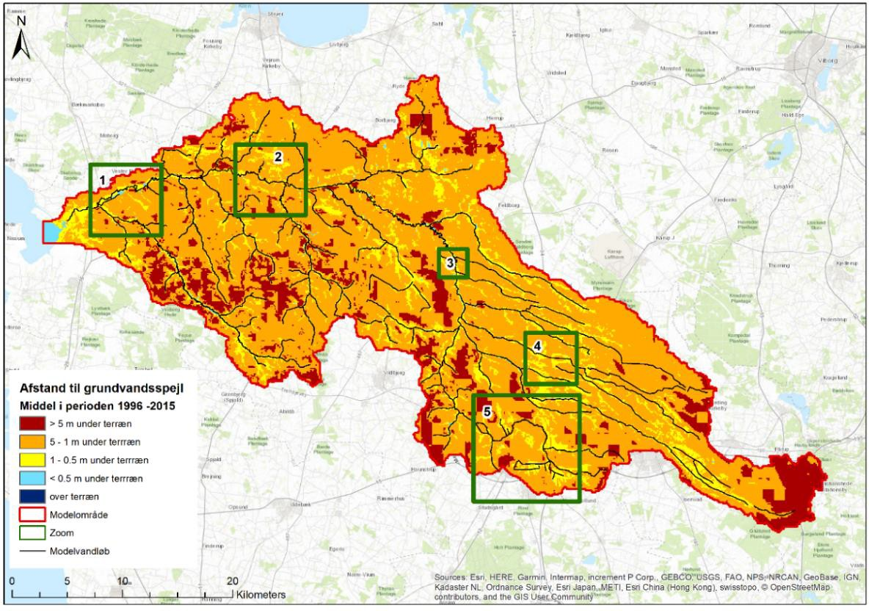

Figur 1 Middel terrænnær grundvandsdybde (afstand til grundvandsspejl) for 20 årig periode (1996-2015)
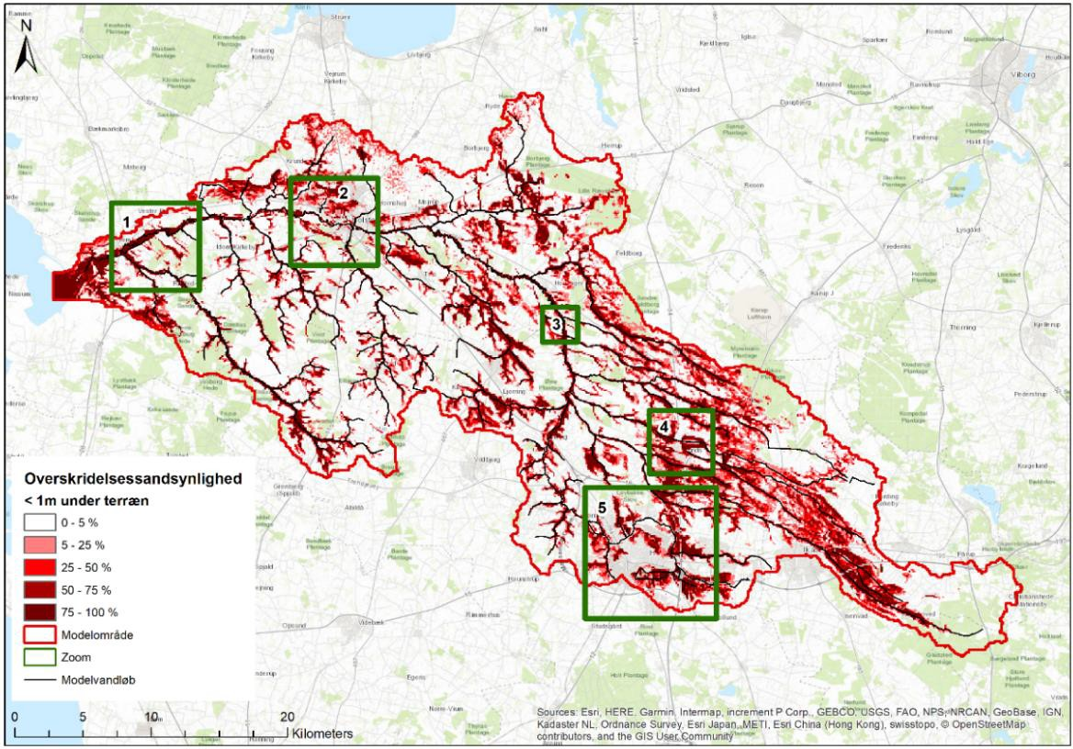
Figur 2 Overskridelsessandsynlighed for <1 m dybde til grundvandsspejlet (dvs. % sandsynlighed for at grundvandet står mindre end en meter under terræn) for året (ud fra simulererede data for 1996-2015)

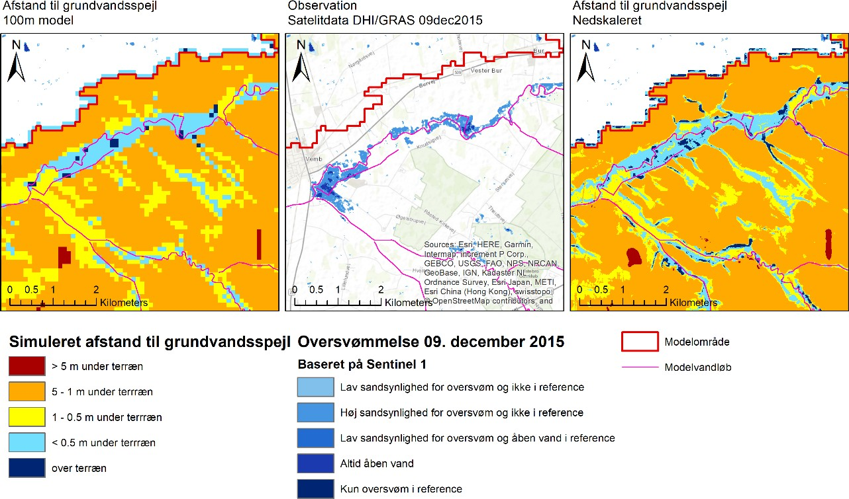
Figur 3 ZOOM 1. Simuleret afstand til grundvandsspejl med 100 m model (venstre) og nedskaleret fra 100 m model (højre) og sammenlignet med observationer af DHI GRAS for 9. december 2015 hændelse. Nedre del af Storå (Vemb)

Figur 4 viser udbredelse af vand på terræn med udgangspunkt i beregnede vandstande fra fra DK-model og MIKE HYDRO River HD, i figuren til venstre, eller stationær HYMOD løs- ning, i figuren til højre, jf. Løsning II og IV. I begge tilfælde er udbredelse af vand på terræn ud fra beregnede vandstande i vandløb vurderet ved hjælp af COWI tool.
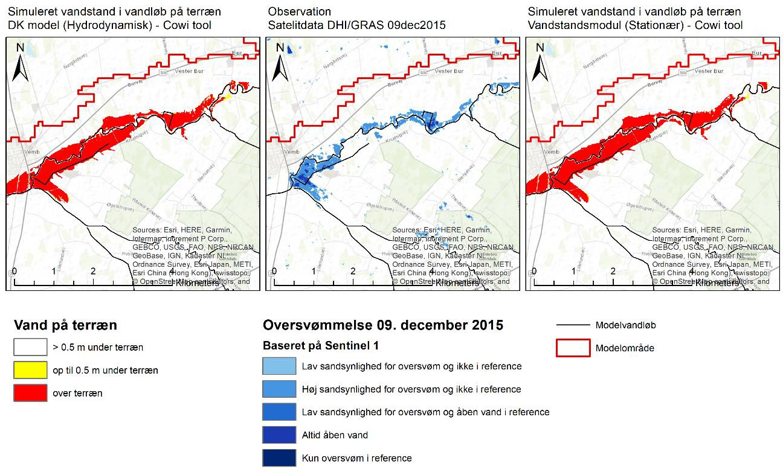
Figur 4 Zoom 1. Udbredelse af vand på terræn estimeret vha. COWI GIS tool for hhv. Hydrodynamisk løsning (ven- stre) og Hydroinform eksternt vandstandsmodul (højre). I midten er vist registreret oversvømmelse jf. satellitdata.

Projektet har også undersøgt anvendelse af forskellige højdemodeller til oversvømmelses- kortlægning og giver som vist i figur 5 forskellige områder som sandsynligvis oversvømmes ved givet vandstand. Den bedste overensstemmelse med satellitdata opnås med brug af 0,4

m versionen af Danmarks Højdemodel, men det var kun muligt at anvende den aggregerede 1,6 m version til udbredelse af vand i terræn med det eksterne COWI modul for hele oplandet til Storå.
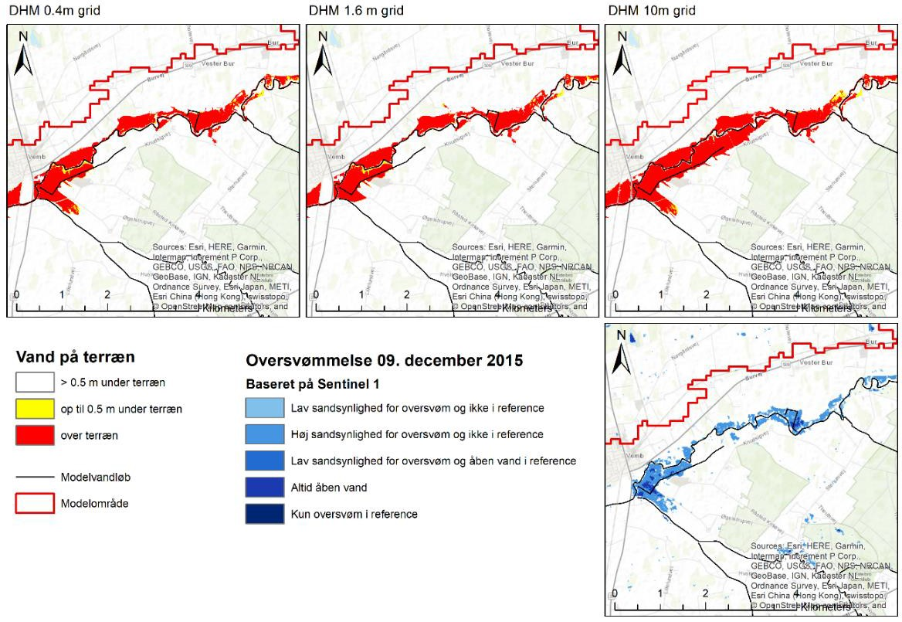
Figur 5 Sammenligning af udbredelse af vand på terræn i nedre del af Storå for DHM 0,4 m, 1,6 m og 10 m.

Det er endvidere også undersøgt, hvor stor effekt en simuleret vandstand har på udbredelsen af sandsynlig oversvømmelse, se figur 6.
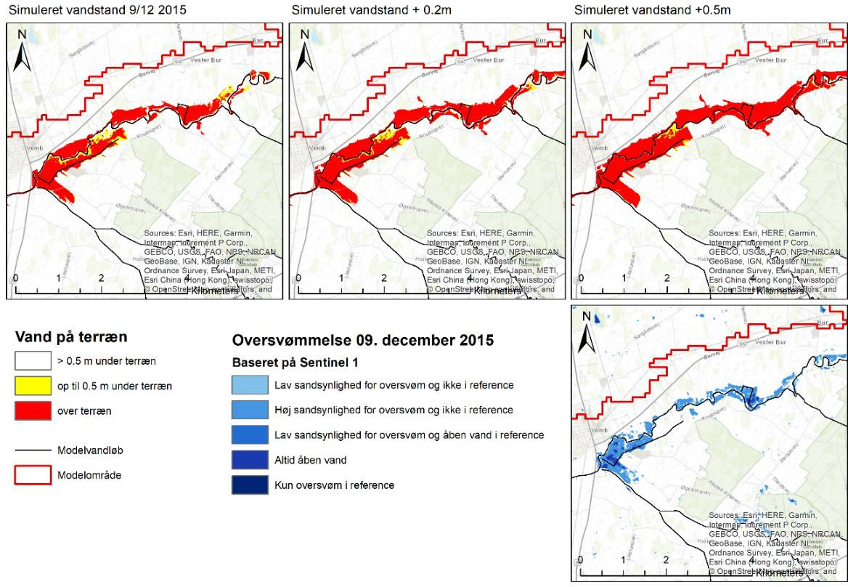
Figur 6 Simuleret vandstand med DK-model og MIKE HYDRO River, hvor 0.2 og 0.5m er lagt til og udbredt på DHM 1,6 m opløsning.

I tabel 3 er anvendelsespotentialer relateret til løsninger og succeskriterier.

Tabel 3 Relatering af anvendelsespotentiale, løsninger og succeskriterier

Mål | Hvorfor | Løsningsmodel og succeskriterium
Projektet skal udvikle metode til bedre model- lering af terræn- nært grundvand, vandstand i vandløb og kort- lægning af vand på terræn. | Vigtigt med et scree- ningsværktøj for at vide hvor højt grundvandet står og hvor meget vand, der er i vandlø- bet, for at skabe data- baseret viden om hvor- dan man bedst muligt kommer af med over- skydende vand, f.eks. i forbindelse med eks- tremregn.  Vigtigt at visualisere oversvømmelsesrisiko fra vandløb og grund- vand til brug for vands- tandsregulering, klima- tilpasning og varsling af oversvømmelse | De tre løsninger vil alle hver for sig kunne give overblik over de hydrologiske forhold, såvel for grundvand som vandløb og til screening af vandlidende arealer og over- svømmelsesrisiko.  Løsning I vil give nedskaleret terrænnære grundvands- kort i 100 m grid, mens Løsning II, III og IV vil kunne give nedskalerede terrænnære grundvandskort i 10 m grid, hvilket kan være i brugernes interesse.  Løsning II og IV kræver at brugerne benytter modelbe- regninger fra DK-modellen som input til eksterne bereg- ningsmoduler, og det kan være en barriere, såfremt bru- gere ikke er vant til at ”programmere python scripts”.  Scripts fra evt. beregnede landsdækkende oversvømmel- seskort kan evt. lette implementeringen, og landsdæk- kende kort med oversvømmelsesrisiko kan indgå i Løs- ning IV forudsat tværprofiler og øvrige fysiske vandløbs- data let kan hentes fra fælles database.  Ingen af løsningerne er præcise nok til at kunne anven- des direkte som styrings- og prognoseværktøj i et lokalt opland f.eks. styring af klimasikringsanlæg, men de kan alle levere modelberegninger (randbetingelser) til videre- udvikling af lokale hydrologiske modeller.  Løsning I til III har stigende kompleksitet og stigende om- kostninger forbundet med udvikling af landsdækkende modelopsætninger. Løsning IV kombinerer løsning I og II og optimerer kalibrering og simulering. Til gengæld kræ- ver Løsning I til III en faldende grad af efterbearbejdning (anvendelse af eksterne moduler) af brugerne til over- svømmelseskortlægning. Evt. kan der i Løsning IV foreta- ges landsdækkende oversvømmelseskortlægning med vandløbsdata indlæst fra fælles database. Se yderligere beskrivelse af fordele, ulemper, omkostninger og gevin-  ster for de tre løsninger i tabel 3.
Delmål 1: Projektet skal le- vere bedre me- tode til modelle- ring af terræn- nært grundvand | Viden om ændringer i det terrænnære grund- vand er vigtigt til brug for by- og infrastruktur- planlægning, kloakre- novering og klimatilpas- ning (LAR, nedsivning, dræning).  I områder med behov for meget præcise be- regninger af terrænnær | De fire løsninger vil alle hver for sig kunne beskrive dyb- den af det terrænnære grundvand for 90 % af observatio- nerne med nøjagtighed på 1.0-2.0 m i gennemsnit for kvalitetssikrede observationsdata, samt levere en kalibre- ringsmetodik, der ville kunne fungere på landsdækkende skala, til effektiv anvendelse af terrænnære grundvands- data i hydrologisk modellering.  Løsning I vil give nedskaleret terrænnære grundvands- kort i 100 m grid, mens Løsning II, III og IV vil kunne give nedskalerede terrænnære grundvandskort i 10 m grid, hvilket kan være i brugernes interesse.

 | dybde, bør der overve- jes brug af lokale hy- drologiske modeller, f.eks. med udgangs- punkt i beregninger (randbetingelser, f.eks. gradient- eller trykni- veau randbetingelse) fra DK-modellen til de- tailmodelleringsformål. | De fire løsninger kan alle simulere fluktuationer i dybden til grundvandsspejlet og dermed ændringer i dybden af det terrænnære grundvand som følge af nedbørs- og kli- mapåvirkning.  Løsning II, III og IV kan alle give detaljerede kort (ned- skaleret til 10 m grid) der kan anvendes til sammenligning med fotos, satellitdata (fx Sentinel-I og -II) og kort over vådområder, i forhold til erfaringer med hvor det terræn- nære grundvand står højt (f.eks. for et givent tidspunkt med en konkret oversvømmelseshændelse eller for gi- vent gentagelseshyppighed fx en 2., 10. eller 100. års hændelse). Løsning I kan kun nedskalere dybden fra 500 m til 100 m og kan derfor ikke bruges til mere detaljerede sammenligninger med erfaringer.  Løsning II, III og IV kan alle vise hvor dybden til grund- vandsspejlet er inden for f.eks. 0.5 m under terræn (i for- hold til et 10 m grid). Løsning I kan gøre det i forhold til et 100 m grid.  De fire løsninger opfylder således ikke alle ønsker til mo- dellering af terrænnært grundvand. Kapitel 8 diskuterer anvendelsen af terrænnære grundvandsdata med henblik på yderligere forbedring af nøjagtighed for såvel pejleob-  servationer som modelleret terrænnært grundvand.
Delmål 2: Projektet skal le- vere bedre me- tode til modelle- ring af vand- stand i vandløb | Viden om vandstand er vigtigt til løbende vand- løbsforvaltning og regu- lering. Ekstremvandfø- ringer og ekstremvand- stande er specielt vig- tigt til brug for langsig- tet planlægning og kli- matilpasning.  I områder med behov for meget præcise be- regninger af vandstand og vandføring, bør der overvejes anvendelse af mere detaljerede hy- drauliske modeller, f.eks. med udgangs- punkt i vandføringsbe- regninger (flowrandbe- tingelser) fra DK-mo- dellen til detailmodelle- ring og vurdering af ekstrem vandstande for udvalgte strækninger | De fire løsninger kan bidrage til modellering af vandstand i vandløb. Løsning III og IV kan bidrage til landsdæk- kende modellering af vandspejl, der kan indgå i vurdering af oversvømmelser fra vandløb. Løsning IV under forud- sætning af at fysiske vandløbsdata incl. tværprofiler mm. kan hentes fra fælles database. Løsning I kan (udeluk- kende) bidrage med vandføringsdata som input til eks- ternt vandstandsmodul. Løsning II med mere detaljerede vandføringsdata.  Løsninger III og IV kan begge bidrage til landsdækkende modellering af vandstand i vandløb med nøjagtighed på  0.2 m i gennemsnit til screeningsformål. Løsning I og II kan bidrage, såfremt eksternt vandstandsmodul bringes i spil, men det vil formentlig ikke ske landsdækkende, men kun for problemstrækninger, og det vil kræve ekstra ar- bejde (ressourcer) af slutbrugere.  Løsning I-IV kan alle bidrage til modellering af ekstrem årsvandføringer med rimelig nøjagtighed i større vandløb, mens Løsning II-IV vil give forbedrede beregninger også i mindre vandløb.  Alle løsninger giver mulighed for at metoden kan anven- des på landsdækkende skala til brug for screening og ge- nerering af flowrandbetingelser til anvendelse i mere de- taljerede hydrauliske modeller, der fungerer på stræk- ningsskala. Løsning I vil ikke sikre en kompatibel ’river- line’ i forhold til fælles fysisk vandløbsdatabase og Dan-  marks Højdemodel, men det vil Løsning II-IV.

Løsning III vil sikre at der etableres et landsdækkende vandløbssetup i MIKE HYDRO river, der giver mulighed for dynamisk simulering af vandspejl (med udgangspunkt i vandspejlsvariationer ved udløb i havet/i fjorde fx for nedre strækninger af vandløb for stormflodssituationer. Det vil ikke være muligt i Løsning II og IV, idet disse løs- ninger er baseret på ”stationære løsninger” med det eks- terne modul, hvor f.eks. variationer i vandstanden i havet eller fjorden i forbindelse med stormflodshændelser, for-
udsætter en fuld hydrodynamisk løsning .
Delmål 3: Projektet skal le- vere bedre me- tode til kortlæg- ning af vand på terræn ved at kombinere vandstands- beregninger for vandløb og grundvand og terrændata fra Danmarks Høj- demodel | Viden om oversvøm- melsesrisici fra vandløb og grundvand er vigtigt til brug for løbende vandstands- regulering, klimatilpasning og vars- ling. | De fire løsninger vil alle hver for sig kunne: vise hvor der er stor sandsynlighed for oversvømmelser fra vandløb, samt vise hvor der inden for et 100 m grid er stor sand- synlighed for vandlidende arealer eller vand på terræn.  Løsning II, III og IV har en større detaljeringsgrad for kort- lægning af dybde til terrænnært grundvand, der virker re- alistisk (sammenligning med satellitdata, fotos og vådom- råde kort).  Løsning III indbefatter en kalibrering af Manningtal i for- hold til vandstandstidsserier med vandføringsmålestatio- ner. Det vil løsning II og IV også kunne indeholde, men denne kalibrering skal i såfald ske eksternt. Der vil i Løs- ning II og IV ikke foreligget en landsdækkende MIKE HY- DRO vandløbsmodel, der kan ligge til grund for udtræk af fysiske vandløbsdata, vandstande mm. til brug for eks- terne vandstandsmodul. Løsning II lægger op til at slut- brugere selv skal udtrække vandføringer og anvende ’scripts’ til eksterne vandstandsmodul, for strækninger hvor der er problemer med oversvømmelser fra vandløb. Og dette kan udgøre en barriere for brugere der ikke er erfarne med ”python programmering”.  Ved løsning IV hvor kørselstider optimeres er det muligt at lave landsdækkende oversvømmelses risiko beregnin- ger forudsat fysiske data let kan hentes fra fælles data- base.

3. Problemstilling
I følgende kapitler beskrives projektets formål, delmål, hypoteser og anvendelsespotentialer.

Terrænnært grundvand er defineret i forbindelse med en minianalyse i projektforberedelses- fasen: ”Terrænnært grundvand defineres som det første frie grundvandspejl man støder på fra oven”. Der vil være umættet zone under evt. hængende vandspejl, men i praksis er det svært at adskille denne afvigelse, og som princip bør de hængende vandspejl indgå i det terrænnære grundvand, da de selvstændigt kan medføre stigende grundvandstand. I daglig tale med en bred betegnelse ’grundvandsspejlet’ (kilde Torben Sonnenborg, GEUS).

Der er store samfundsmæssige omkostninger forbundet med oversvømmelser:
- Skybrudsskader i København 2011 for 6.2 mia. kr
- Stormen Bodil i 2013 kostede Stormrådet 800 mio. kr
- Stigende grundvand er et problem for boligejere og koster landbruget milliarder
- Tabt arbejdstid pga. oversvømmede veje og bygninger
- Omkostninger i forbindelse med beredskabsindsatser stigende
- Risici for sundhed/helbred/forurening, sikkerhed og tab af liv

Foretagne analyser af problematikken med klimaændringer og effekter på hydrologi og grundvand (Henriksen et al. 2012/2013/2014) peger på at disse samfundsmæssige om- kostninger i 2050 og 2100 yderligere vil vokse:
- Vådere om vinteren og mere ekstremt vejr medfører større grundvandsdannelse og øget terrænnær grundvandsstand
- Øget middel vinterafstrømning (25-50%) medfører øget vandspejl i vandløb, opstuvning i dræn og hyppigere problemer med terrænnært grundvand langs vandløb
- Øget ekstrem-afstrømning (10-100%) medfører øgede problemer med oversvømmelser fra vandløb og øget terrænnært grundvandspejl (extremhændelser)
- Højt terrænnært grundvand ved skybrud som følge af begrænset infiltrationskapacitet i visse områder (”hængende vandspejl”)
- Stormflodshændelser og havstigninger kan give øgede problemer med terrænnært grundvand
- Tørke kan give et fald i grundvandsspejlet (tør klimamodel og øget fordampning giver et fald i grundvandstanden på mellem 0-1 m for mere en 85 % af landet, jf. Henriksen et al. 2012).

Delmål og hypoteser
Projektets overordnede mål er bedre modellering af oversvømmelser med DK-model, se figur
- Udvikling af metoder til 1) bedre modellering af terrænnært grundvand og 2) modellering af vandstand i vandløb er to vigtige delmål. Projektets overordnede mål og delmål vurderes ud fra tre hypoteser:
  - H0: Anvendelse af nye data og metoder i DK-modellen vil give bedre modellering af oversvømmelse. Resultater er evalueret med anvendelse af hændelsesdata for over- svømmelser.
  - H1: Brug af flere pejledata om det terrænnære grundvand samt DHM-afledte vand- standskoter i DK-modellen muliggør bedre modelberegninger af den terrænnære

grundvandstand. Resultater er evalueret med anvendelse af uafhængige terrænnære grundvandsdata.
  - H2: Brug af data om havvandstand og bygværker i DK-modellen muliggør bedre mo- delberegninger af vandstand i vandløb. Resultater er evalueret med anvendelse af uaf- hængige vandstandsdata.
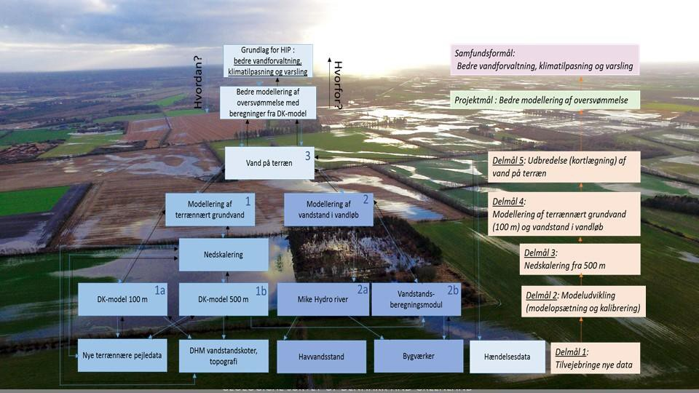
Figur 7 Projektets overordnede mål og delmål. Samfundsmålet er bedre vandforvaltning, klimatilpasning og varsling. Projektmålet er bedre modellering af oversvømmelser (udbredelse af vand på terræn), som forudsætter dels model- lering af terrænnært grundvand og dels modellering af vandstand i vandløb.

Projektets fem delmål og succeskriterier
  - indhentning af nye datatyper
  - modelopsætning og kalibrering
  - udvikling af metode til nedskalering fra 500 m
  - modellering af terrænnært grundvand (100 m) og vandstand i vandløb
  - modellering af oversvømmelse (vand på terræn)

Succeskriteriet er, at der udvikles metoder til bedre modellering af terrænnært grundvand, vandstand i vandløb og oversvømmelser med DK-modellen, der vil kunne anvendes til bedre planlægning, vandforvaltning og klimatilpasning. Der findes ikke i dag specifikke anbefalede kvantitative nøjagtighedskriterier for modellering af terrænnært grundvand og oversvøm- melse i DK-modellen, og der er behov for at opstille kriterier for modelperformance for såvel middelforhold (fx årstidsvariationen i middeldybden til terrænnært grundvand eller middel- vandstanden i vandløb) som for hændelser (fx timing eller udbredelse af vand på terræn, eller den mindste dybde til terrænnært grundvandsspejl eller den højeste vandspejlskote i vandløb (fx svarende til års max afstrømning).

For at udgå udvikling af unødig kompliceret model lægges der vægt på såvel avancerede modelløsninger som udvikling af simplere metoder (eksterne moduler) med henblik på opti- mering af såvel nøjagtighed som beregningstid (ressourceforbrug).

Formål
Formålet med projektet er at udvikle metoder til bedre modellering af oversvømmelser fra terrænnært grundvand og vandløb med anvendelse af DK-modellen. Dette indebærer ud- vikling af metoder til:
    - bedre modelbaserede beregninger af terrænnært grundvand (100 m grid) og over- svømmelse fra grundvand. Der vil i denne del blive benyttet flere data om det terræn- nære grundvand, end der ellers benyttes i DK-modellen, og
    - modelbaserede beregninger af vandspejlshældning, vandstand og oversvømmelse fra vandløb. Der vil i denne del blive benyttet data om havvandstand og bygværker ved vandløb, hvilket ikke benyttes i DK-modellen idag.

Projektet leverer hermed en metode til integreret modellering af oversvømmelse fra grund- vand og vandløb (det frie vandspejl).

Projektet imødekommer behov, der har været udtrykt af kommuner og vandforsyninger for landsdækkende modelberegnede kort over terrænnært grundvand i 100 m grid til admini- stration af klimatilpasning og spildevand. Regionerne har udtrykt tilsvarende behov i forhold til regionale initiativer omkring klimatilpasning og lokale risikovurderinger af jord- og grund- vandsforureninger. Der efterspørges specifikt landsdækkende kort for terrænnært grund- vand i nutid og fremtid. Derudover har der i bruger-workshops under FODS 6.1 været bred efterspørgsel på bedre adgang til data om overfladevand (gerne i realtid) til bedre håndte- ring af oversvømmelser.

En implementering af den forbedrede DK-model ligger uden for rammerne af dette projekt, men udviklingen bidrager til det strategiske mål om senere at kunne udvikle et landsdæk- kende Hydrologisk Informations- og Prognose system (HIP), der vil kunne levere hydrologi- ske data, modelberegninger (historisk og realtid), samt prognoser. Muligheder for udvikling af HIP vil blive nærmere analyseret i 2018 (se information på sdfe.dk\tkv).

Den fremtidige situation
Adgang til bedre og mere detaljerede landsdækkende modelberegninger med DK-modellen vil understøtte samarbejder om vandforvaltning, klimatilpasning og risikohåndtering af over- svømmelser fra grundvand og vandløb på tværs af administrative grænser og sektorer.
Dette er specielt vigtigt i Danmark, fordi ansvaret for vandforvaltning og klimatilpasning er lokalt forankret i de 98 kommuner.

En senere landsdækkende implementering af løsningen (uden for dette projekt) forventes især at bidrage med forbedrede modelberegninger og kortlægning til brug for vandforvalt- ning og planlægning, herunder klimatilpasning og risikohåndtering af oversvømmelser. Der er i tiltagende grad fare og risiko for oversvømmelser overalt i Danmark - fra skybrud, kob- let regn, stormflod og stigende grundvand. Metoderne vil specifikt kunne bruges til bedre screening af fare for oversvømmelser (nutid og fremtid) fra grundvand og vandløb. Herved fås et bedre beslutningsgrundlag forud for beslutning om detailstudier for at undgå at bygge nye bygninger og infrastruktur i områder, der er truet af oversvømmelse grundet klimafor- andringer. Derudover vil borgere få øget opmærksomhed om de hydrologiske forhold og dermed bedre mulighed for at samarbejde lokalt om at undgå skader fra oversvømmelser, f.eks. ved at foreslå egnede vandparkeringspladser. Offentlige og private virksomheder som BaneDanmark, Vejdirektoratet, beredskabstjenester og forsikringsselskaber vil også

kunne have gavn af landsdækkende hydrologiske modelberegninger, og rådgivende virk- somheder vil kunne kombinere sådanne modelberegninger med lokale data til udvikling af mere detaljerede lokale løsninger og beslutningsstøttesystemer.

Projektets gennemførelse bidrager til kvalitetsløft af DK-modellen, og de udviklede metoder vil kunne anvendes af GEUS til det videre arbejde med DK-modellen. Metoderne vil blive beskrevet og gjort tilgængelige for alle, der arbejder med landsdækkende hydrologisk mo- dellering. En senere implementering af metoderne i DK-modellen vil kunne levere lands- dækkende modelberegninger for terrænnært grundvand (100 m grid) og vandløb (ca.
30.000 vandløbsberegningspunkter), hvilket vil skabe sammenhæng mellem fragmente- rede målinger, der er spredt fordelt i tid og sted, ligesom forventede effekter af klimaforan- dringer vil kunne beregnes. Projektet leverer desuden open source og kortlægningsmodu- ler og en nedskaleringsmetode, der vil kunne anvendes af alle til nedskalering af terræn- nært grundvand fra en skala til en anden (f.eks. fra 500 m til finere grid).

Anvendelsespotentialer og success-/nøjagtighedskriterier
På interessentgruppemøde i efteråret 2017 blev der givet udtryk for, at modellen skal kunne simulere de nuværende forhold, altså kvalitativt skal kunne beskrive, hvor man har erfaring med, at det terrænnære grundvand står højt, og hvor der er småsøer mm. Der blev yderligere udtrykt ønsker til kvantitative kriterier for beskrivelsen af beliggenheden af det terrænnære grundvand med en nøjagtighed på 0,5-1,0 m i gennemsnit. Der var ønske om en nøjagtighed på simuleringen af vandstanden i vandløb på 0,2 m i gennemsnit. Vand på terræn skulle kvalitativt kunne afgrænses som en beskrivelse af de områder hvor dybden til grundvands- spejlet står enten over eller mindre end ½ m under terræn, og hvor der inden for et 100 m grid er stor sandsynlighed for vandlidende arealer eller vand på terræn.

Anvendelsespotentialer for landsdækkende modelberegninger til brug for planlægning er ble- vet yderligere diskuteret på projektmøder, efter at de første modelresultater var blevet pro- duceret i projektet for at oversætte kvalitative ønsker til nøjagtighed til både kvalitative og kvantitative kriterier (f.eks. i forhold til middelfejl, max absolut fejl og/eller RMSE på simuleret vandstand). Processen for præcisering af succeskriterier er beskrevet i et internt notat fra d. 15/5 2018 (Notat om succeskriterier for FODS 6.1 projektet ”Udvikling af metode til bedre modellering af oversvømmelse med DK-modellen”) og opsummeres i tabel 4.

Tabel 4 Præcisering af succeskriterier for mål og delmål

Mål | Hvorfor | Succeskriterium/nøjagtighedskriterier
Projektet skal ud- vikle metode til bedre modellering af terrænnært grundvand, vand- stand i vandløb og kortlægning af vand på terræn | Vigtigt med et screeningsværktøj for at vide hvor højt grundvandet står og hvor meget vand, der er i vandløbet, for at skabe database- ret viden om hvordan man bedst muligt kommer af med oversky- dende vand, f.eks. i forbindelse med ekstremregn.  Vigtigt at visualisere oversvømmel- sesrisiko fra vandløb og grundvand til brug for vandstandsregulering, klimatilpasning og varsling af over-  svømmelse | Resultater fra projektet skal samlet kunne: give overblik over de hydrologiske forhold, så- vel for grundvand som vandløb og oversvøm- melsesrisiko

Delmål 1: Projektet skal le- vere bedre me- tode til modelle- ring af terrænnært grundvand | Viden om ændringer i det terræn- nære grundvand er vigtigt til brug for by- og infrastrukturplanlægning, kloakrenovering og klimatilpasning (LAR, nedsivning, dræning).  I områder med behov for meget præcise beregninger af terrænnær dybde, bør der overvejes brug af lokale hydrologiske modeller, f.eks. med udgangspunkt i bereg- ninger (randbetingelser, f.eks. gra- dient- eller trykniveau randbetin- gelse) fra DK-modellen til detail- modelleringsformål. | Resultater fra projektet skal kunne:  -beskrive dybden af det terrænnære grund- vand for 80-90 % af observationerne med nøj- agtighed på 0,5-1,0 m i gennemsnit for kvali- tetssikrede observationsdata, samt levere en kalibreringsmetodik, der ville kunne fungere på landsdækkende skala, til effektiv anven- delse af terrænnære grundvandsdata i hydro- logisk modellering.  -simulere tendens til ændringer i dybden af det terrænnære grundvand som følge af ned- børs- og klimapåvirkning  -vise hvor der er erfaring med, at det terræn- nære grundvand står højt (f.eks. ved en given gentagelseshyppighed), og hvor der er små- søer mm., herunder  -vise hvor dybden til grundvandsspejlet er in- den for f.eks. 0,5 m under terræn  -give en faglig vurdering af udfordringer med anvendelse af terrænnære grundvandsdata til hydrologisk modellering af dybden til det ter- rænnære grundvandsspejl på landsdæk- kende skala, samt  -give forslag til hvilke undersøgelser, der kan iværksættes med henblik på yderligere for- bedring af nøjagtighed for såvel pejleobserva- tionsdata som modelleret terrænnært grund-  vand.
Delmål 2: Projektet skal le- vere bedre me- tode til modelle- ring af vandstand i vandløb | Viden om vandstand er vigtigt til lø- bende vandløbsforvaltning og re- gulering. Ekstremvandføringer og ekstremvandstande er specielt vig- tigt til brug for langsigtet planlæg- ning og klimatilpasning.  I områder med behov for meget præcise beregninger af vandstand og vandføring, bør der overvejes anvendelse af mere detaljerede hydrauliske modeller, f.eks. med udgangspunkt i vandføringsbereg- ninger (flowrandbetingelser) fra DK-modellen til detailmodellering og vurdering af ekstrem vand-  stande for udvalgte strækninger | Resultater fra projektet skal kunne:  -modellere vandstand i vandløb med nøjagtig- hed på 0,2 m i gennemsnit til screeningsfor- mål.  -modellere ekstrem årsvandføringer med ri- melig pålidelighed,  -give mulighed for at metoden kan anvendes på landsdækkende skala til brug for screening og generering af flowrandbetingelser til an- vendelse i mere detaljerede hydrauliske mo- deller, der fungerer på strækningsskala.
Delmål 3: Projektet skal le- vere bedre me- tode til kortlæg- ning af vand på terræn ved at kombinere vands- tands-beregninger for vandløb og grundvand og ter-  rændata fra DHM. | Viden om oversvømmelsesrisici fra vandløb og grundvand er vigtigt til brug for løbende vandstands-regu- lering, klimatilpasning og varsling. | Resultater fra projektet skal kunne:  -vise hvor der er stor sandsynlighed for over- svømmelser fra vandløb  -vise hvor der inden for et 100 m grid er stor sandsynlighed for vandlidende arealer eller vand på terræn

Faktorer og elementer der kvantificeres i studiet
Kvaliteten af nærværende projekts leverancer og hvorvidt de opfylder projektets succeskriti- erier kan delvist evalueres med anvendelse af kvantitative modelnøjagtighedsberegninger. Modelnøjagtighed kan beregnes med anvendelse af forskellige statistiske beregningsmeto- der, såsom root mean square error, Nash-Sutcliffe efficiency, mean annual water balance error, model efficiency m.m. I projektet vælges det at vurdere den statistiske nøjagtighed med flere forskellige beregningsmetoder, når relevant, for at give mulighed for kvantitativ vurdering af den overordnede model performance. Model performance skal yderligere be- skrives og vurderes verbalt i forhold til de besluttede succeskritierier. Nøjagtighedsberegnin- ger for modellering af terrænnært grundvand anvender en definition af det terrænnære grundvand som værende grundvand i dybden 0-10 m. Følgende faktorer og usikkerhedskil- der indgår:
    - Modelopløsning (500 m vs 100 m) og kalibreringsmetodik
    - Nedskalering ud fra detaljerede terrændata fra Danmarks Højdemodel (DHM), over- svømmelser fra vandløb
    - Observationer af terrænnært grundvand, JUPITER/Regioner/GEO
    - Evaluering i forhold til remote sensing samt hændelsesdata/fotos af oversvømmelser
    - Modelstruktur: dræn- og vandløbsnetværk, routing/hydrodynamisk

Klimaeffekter og betydning af geologisk model indgår ikke i analysen for Odense Å og Storå. Det gør heller ikke hydrodynamisk modellering af vandets strømning på terræn.

4. Udvidelse af datagrundlag og udvikling af model og eksterne moduler
I dette kapitel beskrives tilpasning af DK-modellen, udvidelse af datagrundlag, opdatering af vandløbs opsætningen, samt udvikling af to eksterne moduler, en for beregning af oversvøm- melse på terræn og en for at beregne vandstanden i vandløbene.

Tilpasning af konceptuel model
DK-Model konceptet er i grove træk et nationalt vandresource model koncept baseret på en række sammenhængende hydrogeologiske model tolkninger for hhv. Jylland, Fyn, Sjælland og Bornholm (Højberg et al. 2015). Udover geologien er datagrundlaget ensartet på tværs af landet og baseret på nationale kortdata for klima, arealanvendelse, jordtyper, grundvands- indvendinger, vandløbsnetværk osv. DK-Modellen er baseret på en koblet MIKE SHE – MIKE 11 model i en 500 m gridopløsning, og er kalibreret udelukkende i forhold til vandføring i vandløb og hydraulisk trykniveau i grundvandet. Det er kendt, at DK-Modellen ikke har haft fokus på hverken terrænnært grundvand (da data for disse er begrænsede i Jupiter-databa- sen) eller vandstand i vandløb (da der er anvendt en simpel routing i vandløb med MIKE11). Desuden indgår detaljerede vandløbstværsnit ikke overalt i vandløbsnetværket og bygvær- ker er bevidst udeladt.

For at kunne forbedre simuleringen af terrænnært grundvand og vandstand i vandløb er det nødvendigt at tilpasse DK-Model konceptet. De tilpasninger, som er inkluderet i projektet, er:

    - Overgang fra 500 m grid til 100 m grid
    - Indbygning af detaljerede vandløbs tværsnit med brede profiler og bygværker for ho- vedvandløb og havvandstand, samt
    - Overgang fra simpel routing til en fuld hydrodynamisk løsning som tillader beregning af vandstand og opstuvning i vandløb

Det blev fra projektets start besluttet at overgå fra vandløbsberegninger i MIKE 11 til MIKE HYDRO River som er DHI’s nye vandløbsmodel. Dette ville dels betyde hurtigere simule- ringstider, og sikre anvendelse af et værktøj som fremadrettet udvikles hos DHI.

Overgang fra 500 m til 100 m grid
Formålet med overgangen fra 500 m til 100 m grid er at forbedre den topografiske repræ- sentation i modellerne, hvilket forventes at have en positiv indvirkning på modellernes per- formance på simuleret trykniveau, særligt det terrænnære grundvand. Desuden vil en finere topografisk opløsning kunne forbedre beskrivelsen af interaktionen mellem grundvand og overfladevand, da grundvandsstanden i de å-nære grid celler forventes at kunne beskrives bedre. Da DK-Modellens hydrogeologiske model allerede er baseret på en tolkning i 100 m grids forbliver den hydrogeologiske model uændret. Figur 8 og 9 viser modelafgrænsningen af 100 m modellen for Storå (1146 km2) og Odense Å (1025 km2).

Overgangen til 100 m opløsning indebærer dog en række justeringer i model opstillingerne; de væsentligste er skitseret her:

- Definition af ny modelafgrænsning ud fra 100 m højdemodel for Storå og Odense Å op- landene
- Ændret modelinput for topografi, Manningtal, drænkoder og drændybde til 100 m opløs- ning
- Ændrede randbetingelser fra no-flow til gradientbaseret randbetingelser i den mættede zone (SZ) baseret på kalibrerede modeller (DK-Modellen) for større områder
- Rekalibrering af modelopsætninger med ændrede skalaafhængige parametre, f.eks. manning-tal for overland flow og drændybde
- Flytning af filterindtag til mere vandledende geologiske lag for nogle indvindingsborin- ger, som ikke kan supportere den specificerede indvinding som angivet i Jupiter
- Tilføjelse af en række mindre vandløb, som giver anledning til betydelig overland flow i 100 m grid modellen, samt
- Tilpasning af vandløbs præcise placering i forhold til Detaljeret Højdemodel og 100 m DK-model vandløbssetup

Overgangen til 100 m grid har betydet en markant stigning i beregningstiden, udover den forventelige 25 gange (baseret alene på antal modelgrids). Den samlede simuleringstid (1990-2008) for 500 m modellen for Storå var 10 min, mens den tilsvarende for 100 m mo- dellen var 6,5 timer (ca. 40 gange længere). Dette skyldes primært at antallet af SZ-iteratio- ner stiger markant som følge af stejlere gradienter i den mættede zone og mere interaktion mellem SZ og overland flow.
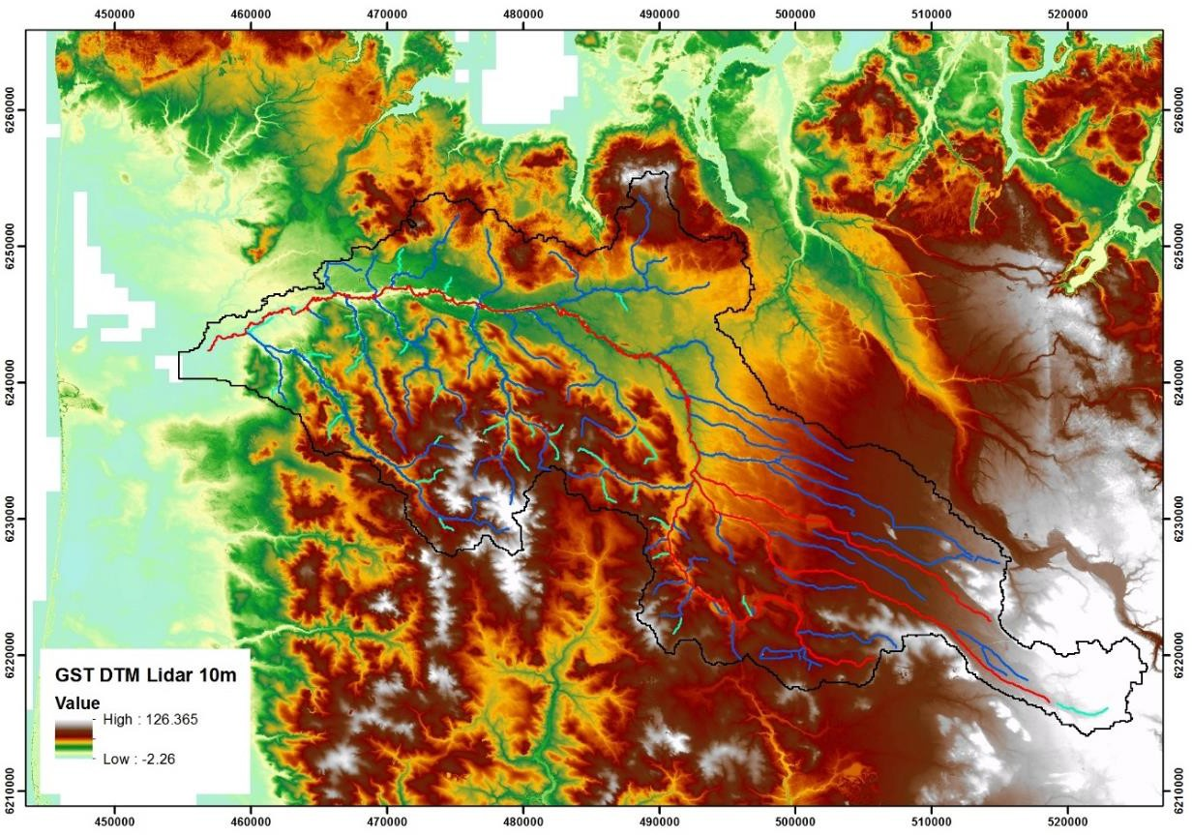
Figur 8 Storå 100 m model inkl. højdemodel.

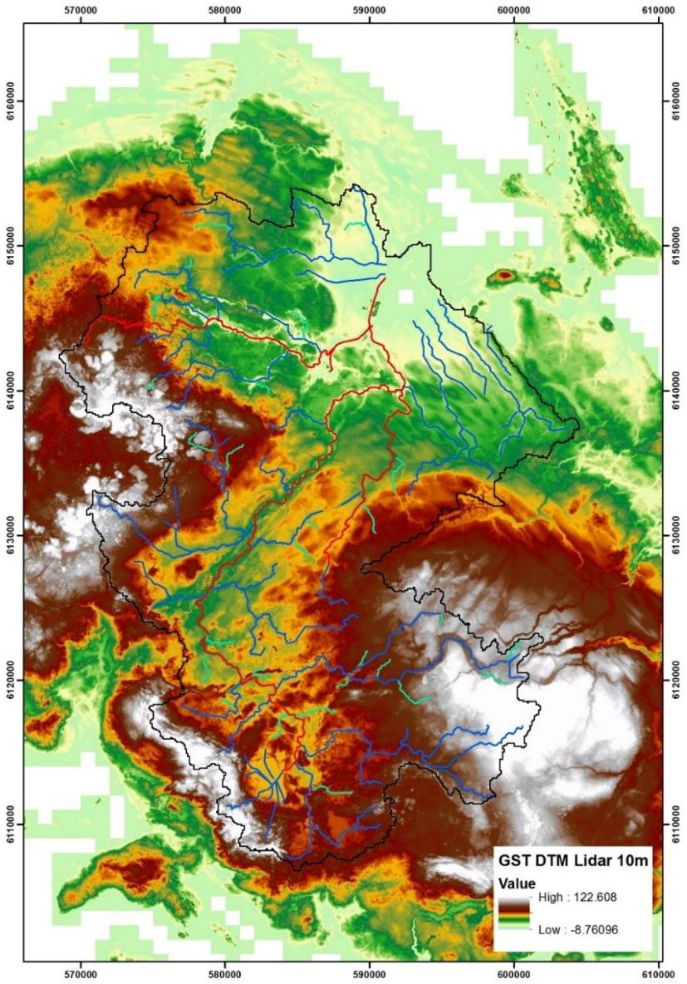

Figur 9 Odense Å 100 m model inkl. højdemodel.

Justeringer i MIKE HYDRO River i forhold til 100 m opløsning og fuld hydrodynamisk løsning
De indledende simuleringer med 100 m modellen viste, at der var et stort behov for at ud- bygge vandløbsnetværket med små vandløb. Disse små vandløb, grøfter og afvandingska- naler var ikke repræsenteret som lavninger i topografien i 500 m modellen, men blev frem- kaldt i 100 m modellen og resulterede i generering af store mængder overland flow, som ikke var forbundet til vandløbsmodellen. Dette er eksemplificeret i figur 10, som viser overland flow før og efter tilføjelsen af en opstrøms ende af et vandløb. Det fremgår, at arealet med overland flow (vand på terræn) indskrænkes væsentligt, når der tilføjes nye vandløbsstræk- ninger. Figur 11 og 12 viser vandløbsopsætningen for Storå og Odense Å med det oprinde- lige vandløbsnetværk og det udbyggede.

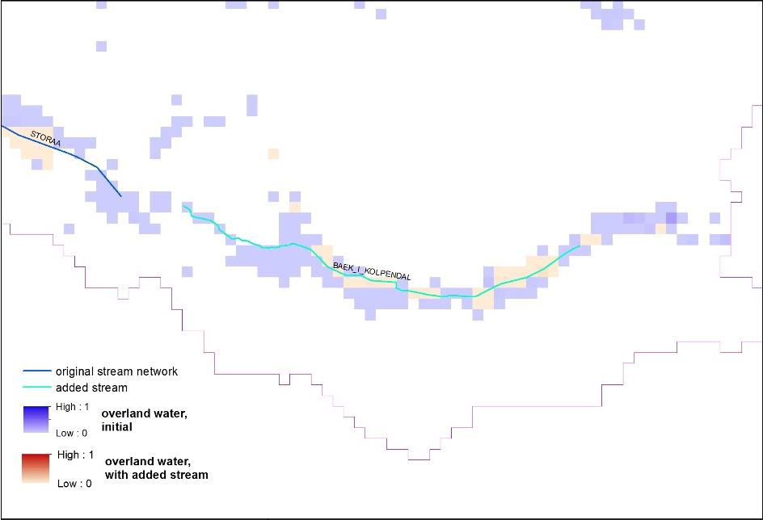
Figur 10 Eksempel på effekten af tilføjelse af mindre vandløb på simulering af overland flow.

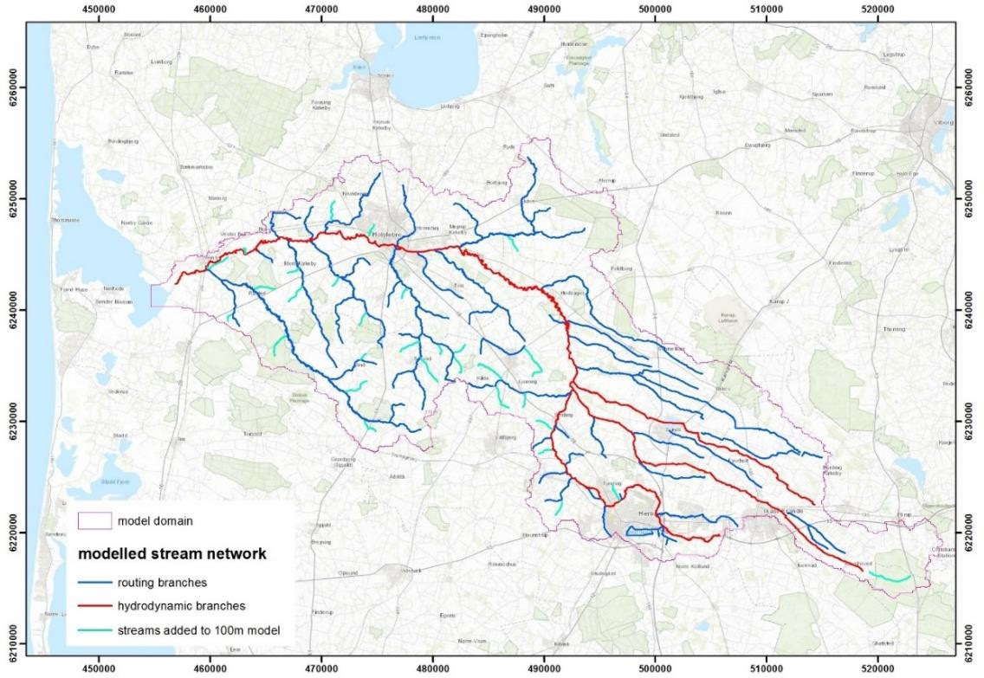
Figur 11 Storå 100 m model med oprindelige og tilføjede vandløb.

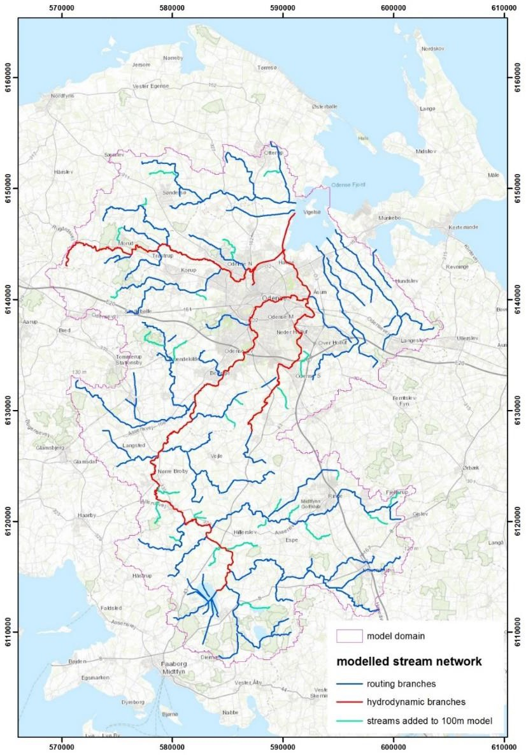
Figur 12 Odense Å 100 m model med oprindelige og tilføjede vandløb.

En anden væsentlig ændring i vandløbs-setup var behovet for at tilpasse den præcise pla- cering af vandløbene i forhold til Detaljeret Højdemodel og 100 m model setup. Et eksempel på dette er givet i figur 13, som illustrerer hvordan et vandløb, som var placeret tilstrækkeligt nøjagtigt i forhold til en 500 m højdemodel, må flyttes for at være placeret mere korrekt i forhold til en 100 m model setup. En korrekt placering i forhold til Detaljeret Højdemodel og 100 m grid er afgørende både for interaktionen mellem grundvand og overfladevand og for den senere udbygning af tværsnit i forhold til den omkringliggende topografi. I forhold til sidst- nævnte er en helt præcis vandløbsplacering i forhold til Danmarks højdemodel (x, y, statio- nering) af afgørende betydning.

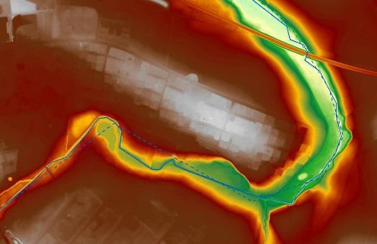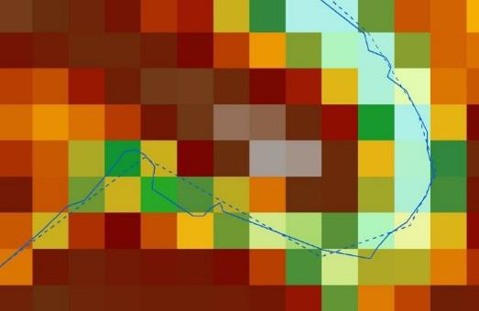
Figur 13 Eksempel på forfining af vandløbsplacering (initial: stiblet). Venstre panel: 40 cm DEM; højre: 100 m DEM.

For at muliggøre mere detaljerede simuleringer af vandstande i MIKE HYDRO udbygges tværsnitbeskrivelserne betydeligt. Dette arbejde er udført af COWI, og har omfattet tilføjelsen af ca. 300 og 400 opmålte tværsnit for hhv. Storå og Odense Å, så hovedvandløbene, som ønskes beskrevet med en hydrodynamisk løsning. Den detaljerede vandløbsmodel har tvær- snitsbeskrivelser for ca. hvert 100 m og indbygget broer og bygværker.

Overgangen til fuld hydrodynamisk løsning for hovedvandløbene medfører en betydelig reduktion af tidsskridtet og dermed en voldsom forøgelse af den samlede simuleringstid for den koblede MIKE SHE – MIKE HYDRO River model. Med kombinationen af 100 m grid og fuld hydrodynamisk løsning bliver den samlede beregningtid for perioden 1990-2008 på 60 timer og 100 timer for hhv. Storå og Odense Å modellerne. Denne udfordring vil blive beskrevet yderligere under kalibreringskonceptet for de hydrodynamiske modeller.

Udvidelse af datagrundlaget
Datagrundlaget for modelleringsøvelsen er som udgangspunkt sammenfaldende med data- grundlaget for DK-Modellen hvad angår fx klimadata, hydrogeologisk model, arealanven- delse, vegetationsdynamik grundvandsindvinding/markvanding, afstrømningsmålinger, vandløbsnet, spildevand, dræn og befæstede arealer (www.vandmodel.dk se rapport af Høj- berg et al. 2014).

Der er dog ændret i datagrundlaget for kalibrering i forhold til DK-Modellen, med det formål at tilvejebringe mest muligt information om terrænnært grundvand samt muliggøre en bedre beskrivelse af vandstande i vandløb. Disse ændringer omhandler flere pejledata, udbygning af tværsnitsbeskrivelser samt tilvejebringelse af vandstandsdata for vandløb, og havvands- tandsdata som nedstrøms randbetingelse.

Derudover er der anvendt DMI’s dynamisk korrigerede nedbørsdata, hvor DK-Modellen hidtil har været baseret på GEUS’s korrektion. De to korrektioner er baseret på samme vind- og temperatur-korrektionsmodel, men hvor DMI’s korrektion er på stationsniveau og efterføl- gende interpolation til et 10 km grid, er GEUS’s korrektion på på gridniveau med anvendelse af griddata for vind og temperatur til nedbørskorrektion. Tidligere sammenligninger har vist at de to metoder giver stort set ensartede korrektioner, da vind- og temperatur-data fra grid-

data ikke afviger betydeligt fra de tilsvarende stationsdata. Det forventes ikke at denne æn- dring har afgørende betydning for modelresultaterne, men DMI’s metode foretrækkes, da den repræsenterer den mest korrekte anvendelse af korrektionsmodellen.

Oversigt over de tilgængelige pejledata
Jupiter-databasen udgør datagrundlaget for pejlinger i den eksisterende DK-Model, og da der er indberetningspligt til Jupiter-databasen for alle filtersatte boringer, indeholder den stør- stedelen af pejleboringer i Danmark. Det har dog vist sig, at geotekniske boringer ikke bliver indberettet fuldstændigt til Jupiter, og derfor ligger Regioner, Kommuner og rådgivere inde med yderligere pejledata, primært for det terrænnære grundvand. Til projektet er der indhen- tet og anvendt pejledata fra hhv. Jupiter, Regioner/kommuner og rådgivningsfirmaet Geo a/s databaser. Geo’s digitaliserede pejledata i de to modelområder for simuleringsperioden om- fatter primært nogle få større anlægsbyggerier med begrænset rumlig repræsentation. Deres placering fremgår i figur 111. Desuden blev disse data indhentet sent i kalibreringsprocessen, og derfor er Geo’s data udelukkende anvendt til modelvalidering.
Hvad angår Jupiter- og Regions- data, så tegner der sig forskellige billeder i hhv. Storå og Odense Å oplandene, se tabel 5. I Storå oplandet udgør Regionernes data et forholdsvis begrænset supplement til Jupiter databasen, dog forøges antallet af terrænnære boringer fra 252 til 357 med tilføjelsen af data fra Regionerne. I Odense Å oplandet fordobles antallet af terrænnære boringer (519 til 1052) mens det samlede antal boringer stiger fra 1097 til 1850 med tilføjelsen af Regionernes data. Det er dog også tydeligt, at Regionernes data indeholder meget få pejletidsserier, og antallet af individuelle pejlinger er kun ca. det dobbelte af antallet af boringer. Desuden centreres Regionernes data forholdsvis typisk om de større byer Her- ning og Odense, mens den rumlige fordeling er ringe, se figur 14 og 15. Med hensyn til fordelingen mellem dybe og terrænnære boringer, så udgør de terrænnære boringer ca. 1/3 af alle boringer i Storå oplandet og over halvdelen i Odense Å oplandet.

Tabel 5 Tilgængelige boringer og pejlinger for perioden 2000 – 2008 baseret på både Jupiter data og data fra Regio- nerne.

 | Datakilde | Storå |  | Odense Å
 |  | # boringer | # pejlinger | # boringer | # pejlinger
alle | Jupiter/DKM | 772 | 4983 | 1097 | 42443
 | fra Region | 135 | 281 | 753 | 1848
 | sum | 907 | 5264 | 1850 | 44291
dybde | Jupiter/DKM | 252 | 348 | 519 | 650
< 10 m | fra Region | 105 | 134 | 533 | 1615
 | sum | 357 | 482 | 1052 | 2265

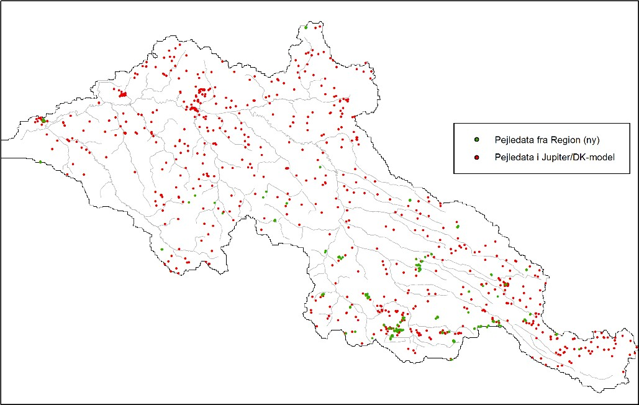
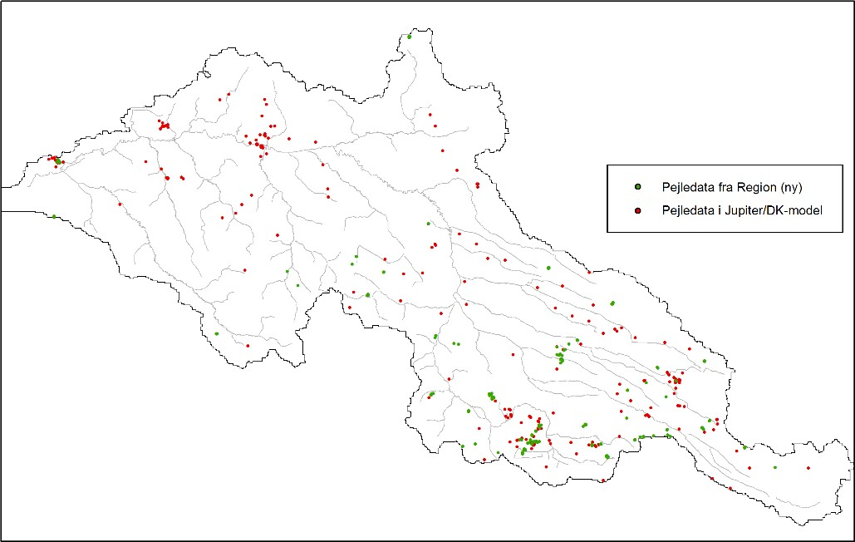

Figur 14 Tilgængelige pejleboringer for Storå-modellen for perioden 2000 – 2008 baseret på både Jupiter data og data fra Regionerne. Øverst all pejleboringer, nederst kun terrænnære boringer (filter dybde < 10 m).

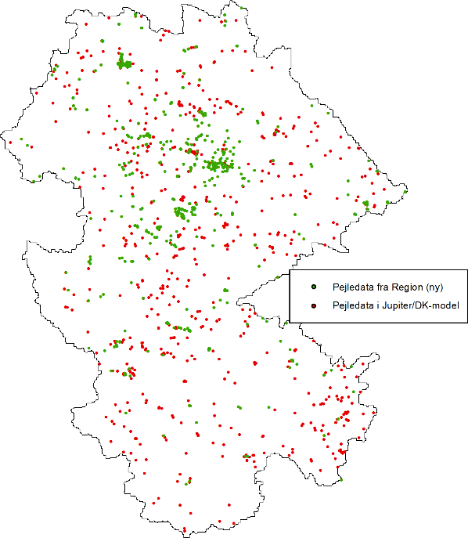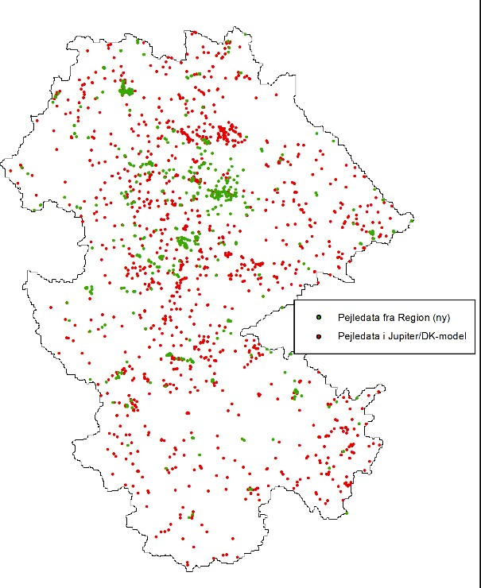

Figur 15 Tilgængelige pejleboringer for Storå-modellen for perioden 2000 – 2008 baseret på både Jupiter data og data fra Regionerne. Til venstre all pejleboringer, til højre kun terrænnære boringer (filter dybde < 10 m).

Særligt har tilføjelsen af Regionernes data øget antallet at terrænnære boringer. Der er dog stadigt meget få pejletidsserier og derfor kan kalibreringen primært fokusere på det rumlige trykniveaubillede og mindre på sæsondynamik i udvalgte punkter.

Oversigt over de tilgængelige vandførings- og vandstandsdata for vandløb
De tilgængelige vandførings- og vandstandsdata for kalibreringen fremgår af figur 16 og 17 og udgør 6 og 8 stationer for hhv. Storå og Odense Å. Disse stationer beskriver en kombina- tion af små og større vandløb på tværs af modeloplandene. Alle stationer har tidsserier med daglige vandføringsdata for perioden 2000-2008 (enkelte tidsserier er dog ikke fuldstændig). For vandstand i vandløb er 6 stationer til rådighed for hvert opland. Disse er placeret udeluk- kende i de hovedvandløb, som er beskrevet hydrodynamisk i MIKE HYDRO. For disse h- stationer er 1-timers eller døgndata tilgængelige for perioden 2007-2008, dog kun for fire af stationerne i Storå oplandet. Desuden er tidsserier over havvandstand ved udløbene af mo- delområderne til rådighed som randbetingelse for den hydrodynamiske beskrivelse.
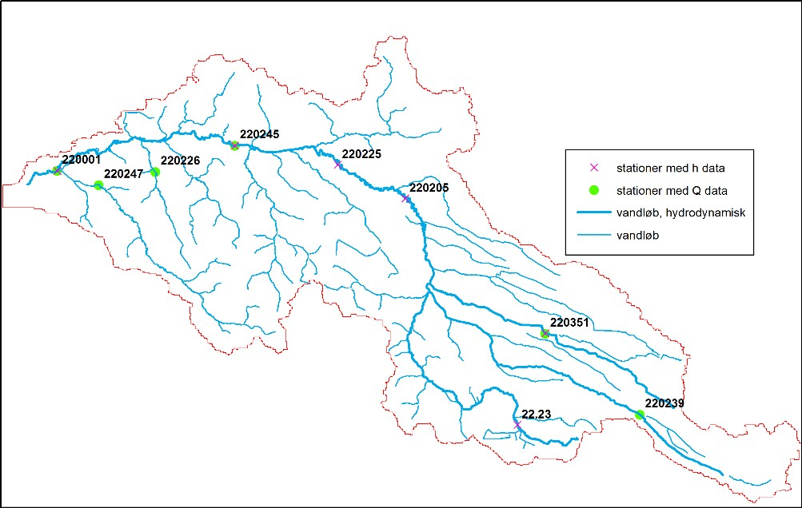
Figur 16 Tilgængelige vandførings og vandstandsstationer for Storå-modellen.

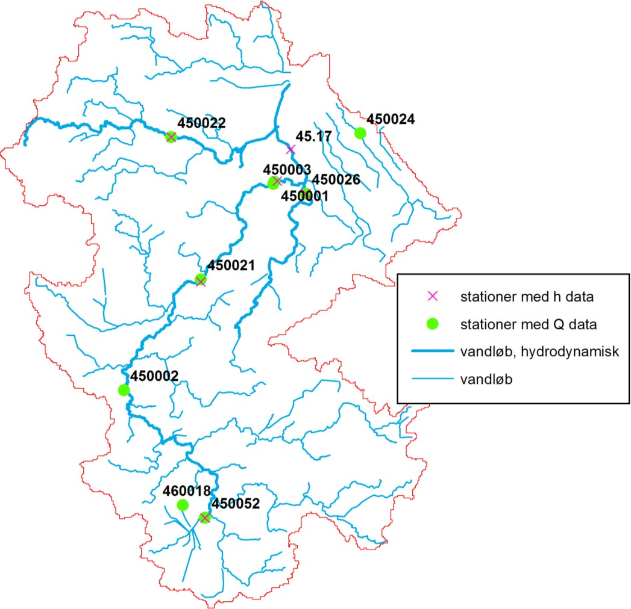
Figur 17 Tilgængelige vandførings og vandstands stationer for Odense Å-modellen.

Oversigt over tilgængelige satellitdata (DHI GRAS)
DHI GRAS har indsamlet tilgængelige satellitdata for oversvømmelser for Storå og Odense Å. Med hensyn til nedbørsbetingede oversvømmelser er der indsamlet data fra Sentinel-1 satellitdata med kortlægninger dels af referencesituation op til selve oversvømmelsen og dels selve oversvømmelsen (26. december 2015 for Odense og 6-7. December 2015 for Storå), og med kortlægning af områder med sandsynlighed for oversvømmelse. Fotos og GPS in- formationer fra Storå leveret af SDFE og projektgruppen indikerer et fint sammenfald med udpegede områder og de reelle oversvømmelser i området.

Desuden er der evalueret to forskellige typer kommercielle datakilder i forbindelse med to stomflodsbetingede oversvømmelser, dels optiske data fra den indiske ’IRS satellit’ og dels SAR data fra ’TerraSAR’, hvor især ’TerraSAR’ har vist sig brugbar, og med en bedre detal- jeringsgrad (3 m) end Sentinel-1 (10 m).

Tidsserier baserede på optiske data fra Sentinel-2 og Landsat er analyseret for begge op- lande for året 2015 med henblik på vurdering af grundvandsbetingede oversvømmelser. Da Sentinel-2 først blev operationel i slutningen af 2015, og på grund af mange skyer, var data-

grundlaget imidlertid begrænset. Fremadrettet og tilbage fra 2017 er der langt bedre data- materiale (fra både Sentinel-2A og 2B), hvor hvert område dækkes med Sentinel-2 data hver 2-3 dag.

Følgende afsnit vil beskrive den udvidede vandløbsopsætning som GEUS og COWI har ud- ført, samt udviklingen af et ekstern vandløbsmodul til beregning af vandstand, udarbejdet af Hydroinform.

MIKE HYDRO River opsætning (COWI)
COWI har som nævnt ovenfor leveret en udvidet modelopsætning for Storå og Odense Å af MIKE HYDRO River til anvendelse i undersøgelsen. Modelopsætningen repræsenterer op- stuvningseffekter i vandløb fra bygværker og havvandstand, samt detaljerede vandstande i et stort antal vandløbspunkter, hvor det med rimelighed kan antages, at der kan foretages en lineær interpolation af vandstanden.

Modelopsætninger har taget udgangspunkt i de to 100 m modelopsætninger af GEUS (DK- model) for Storå og Odense Å beskrevet ovenfor. Formålet har været at kunne teste en inte- greret opsætning af MIKE SHE – MIKE HYDRO River i forhold til mere simpel opsætning af et eksternt stationært vandstandsmodul udarbejdet af Hydroinform (se næste afsnit). Både hovedløb og udvalgte sidetilløb indgår med hydrodynamisk opsætning, se figur 18 - 21.

Indarbejdningen af bygværker og brede profiler – Storå
Vandløbsmodellen for Storå er udbygget med tværsnit fra flere forskellige kilder; herunder VASP-modeller og tværsnit i .txt og .pdf format er indhentet fra Holstebro og Herning kom- mune. I DK-modellen var oprindeligt indlagt 48 tværsnit i Storå, 12 i Sunds Nørreå og 20 i Herningsholm å. COWI har yderligere indsamlet og indlagt 303 opmålte profiler i selve Storå, 116 opmålte profiler i Herningsholm å samt foretaget en hel del justeringer og tilpasninger af hensyn til chainage/riverline afvigelser på basis af højdemodellen. Modellens detaljering er, for at hæve beregningstidsskridtet, efterfølgende reduceret, så den beskrives med tværsnit med en indbyrdes afstand på 50-100 m som minimum.

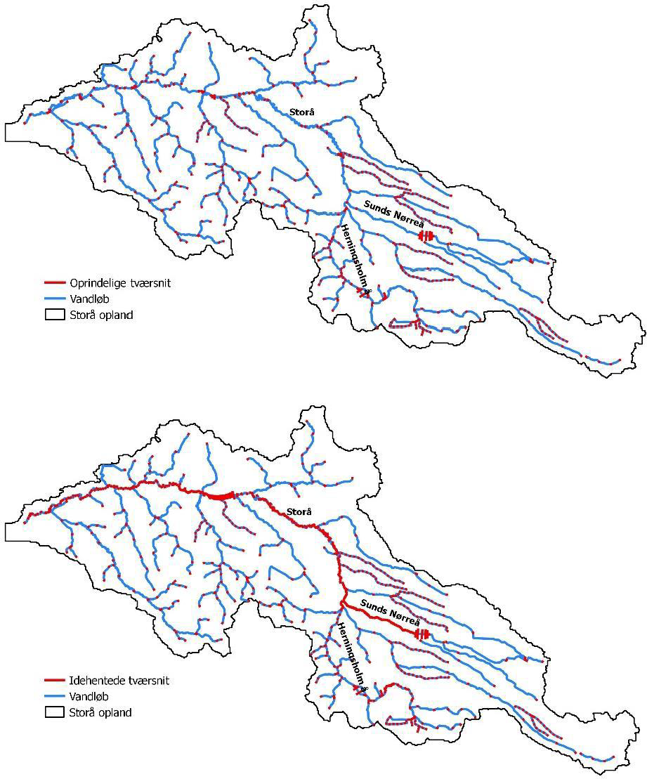
Figur 18 Oprindelige (øverst) og indarbejdede (nederst) tværsnit i MIKE HYDRO River opsætning for Storå. Kilde: COWI (2018a)

Endelig er der defineret såkaldte ’alignment linjer’, der definerer højre og venstre bred af vandløbet, som udgangspunkt for at forlænge tværsnit ud i vandløbsdalen. Alignment linjer langs vandløb er indlæst i MIKE HYDRO River sammen med terrændata fra Danmarks høj- demodel, hvorefter tværsnit automatisk er forlænget 1000 m til hver side for at sikre, at hele vandløbsdalen kom med, figur 22. Alle tværsnit er derefter tjekket i flere omgange for at sikre at brede profiler ligger fornuftigt i forhold til ådalen, afvigelser i forhold til højdemodellen for bredkote er acceptable og opstrøms-/nedstrøms tværsnit kan matches.

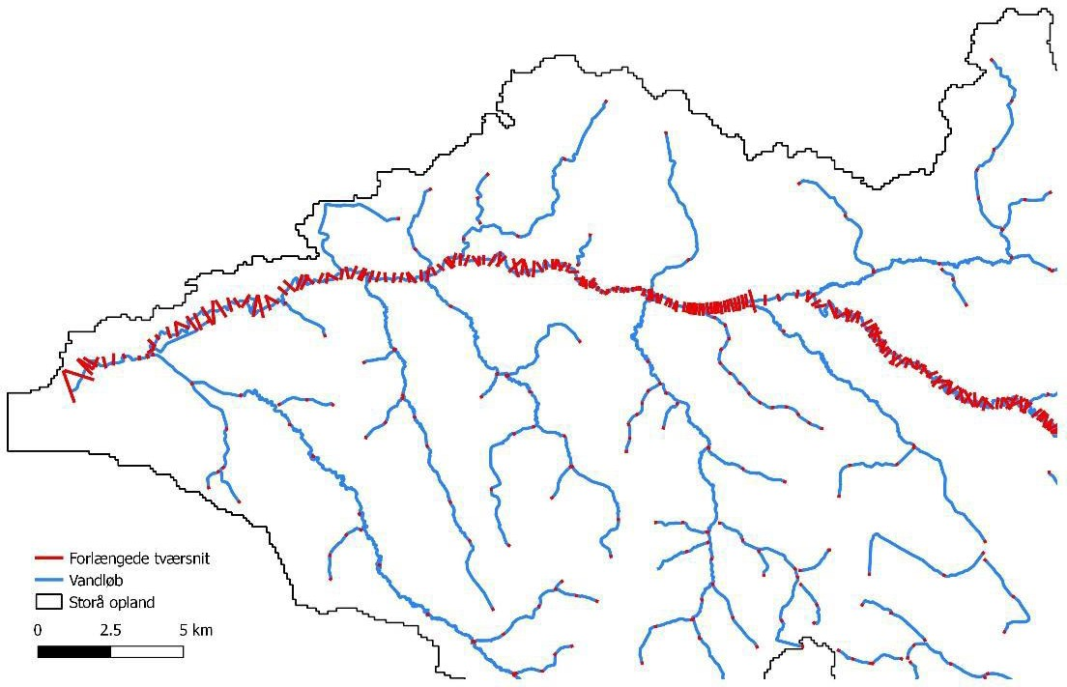
Figur 19 Eksempel på indarbejdning af forlængede tværsnit for ådalen på basis af DHM for Storå. Kilde: COWI (2018a)

Det blev ved projektopstart vurderet, at der var op til 50 begrænsende bygværker i Storå systemet (identificeret ved orthofotos). Tværsnit ved bygværker er i første omgang lagt ind ud fra vandløbsregulativ fra 1989 (15 større broer og 5 rørlagte strækninger). Efterfølgende er de største bygværker opmålt manuelt i GIS og højdemodellen ved at antage, at afstanden fra vejbanen til overkant af vandløbsåbning er 1 m.

Indarbejdningen af bygværker og brede profiler - Odense Å
I DK-modellen var der oprindeligt 129 tværsnit i Odense Å, 61 i Stavis å og 55 i Lindved å. Der er yderligere af COWI indlagt 355 opmålte profiler i Odense Å, 189 i Stavis å og 174 i Lindved å, ligeledes med en del justeringer og tilpasninger.

Der er fundet en del fælles punkter i de forskellige informationskilder og tværsnit er tilpasset en ’fælles’ stationering, som ved Storå (idet opmålte tværsnit ligger tættere i Odense Å). Ved projektopstart blev det vurderet, at der var op til 40 begrænsende bygværker i Odense Å systemet. Disse er i første omgang lagt ind ud fra vandløbsregulativet for 2004 (data på 10 broer i regulativet), efterfølgende er de største begrænsende strukturer (7 broer og en rørlagt strækning) opmålt manuelt i GIS og højdemodellen ved at antage, at afstanden fra vejbanen til overkant af vandløbsåbning er på 1 m. Desuden er der indlagt 39 overløb i modellen, hvoraf de 15 var beskrevet i modelopsætninger modtaget fra Odense kommune/Rambøll.

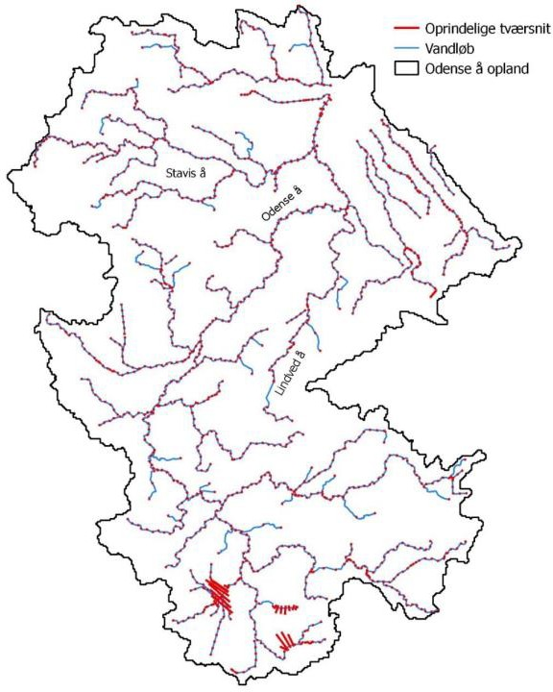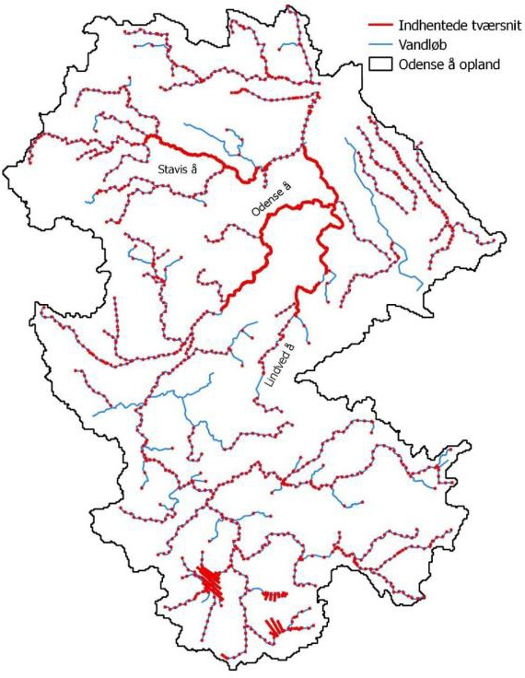
Figur 20 Oprindelige (venstre) og indarbejdede (højre) tværsnit i MIKE HYDRO River opsætning for Odense Å. Kilde: COWI (2018a)

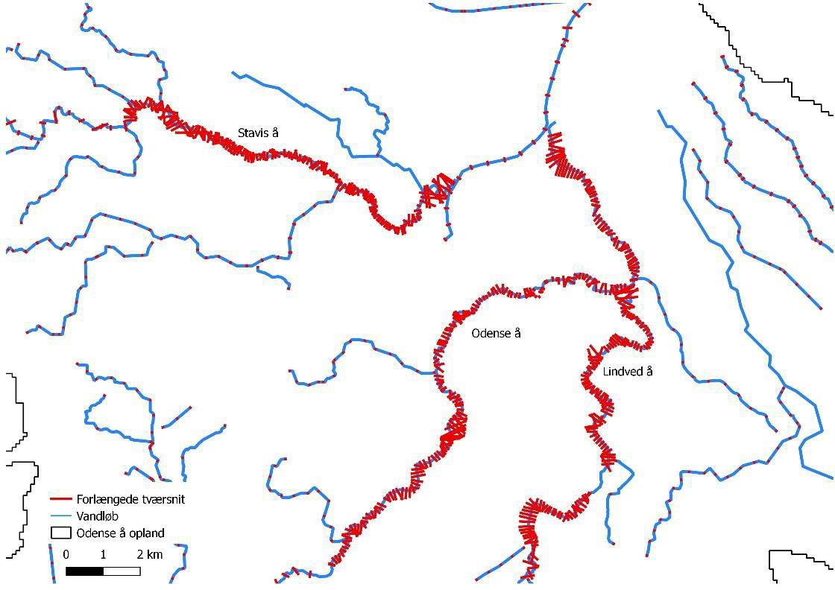

Figur 21 Endelig placering og udstrækning af de forlængede tværsnit i fokusområderne af Odense Å vandløbssystem Kilde: COWI (2018a)

Opdateret løsningsmodul til beregning af vandstand og vandføring
Der har været en del udfordringer i at gå fra DK-modellens routing model i 500 m til hydro- dynamisk model i 100 m:
- Stationering af vandløb er grundlæggende forskellig, når data fra forskellige kilder skal kombineres (kommuner anvender typisk stationering der begynder i udløb, mens MIKE systemet tæller den anden vej). Forskellige modeller har forskellig stationering, da stationering (chainage) afhænger af detaljeringsgrad af vandløbets placering / di- gitalisering i xy-planen (riverline). Dette har betydning både for tværsnit, begræn- sende strukturer (bygværker, fx vejunderføringer) og regulerende bygværker (over- løb)
- Placering af vandløbet (riverline) afhænger af detaljeringsgraden af vandløbets digi- talisering. Dette har specielt betydning når der skal anvendes brede profiler der dæk- ker hele vandløbsdalen.
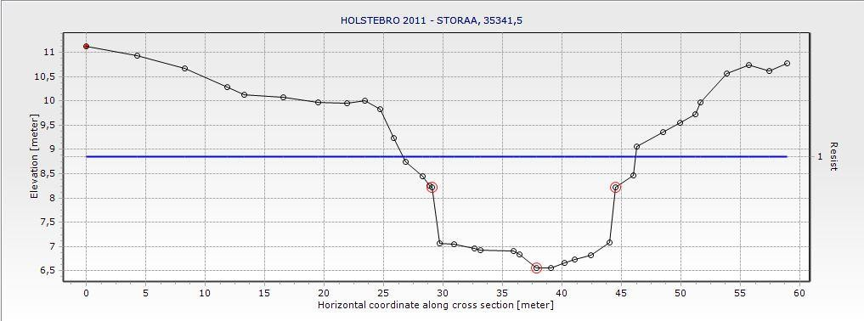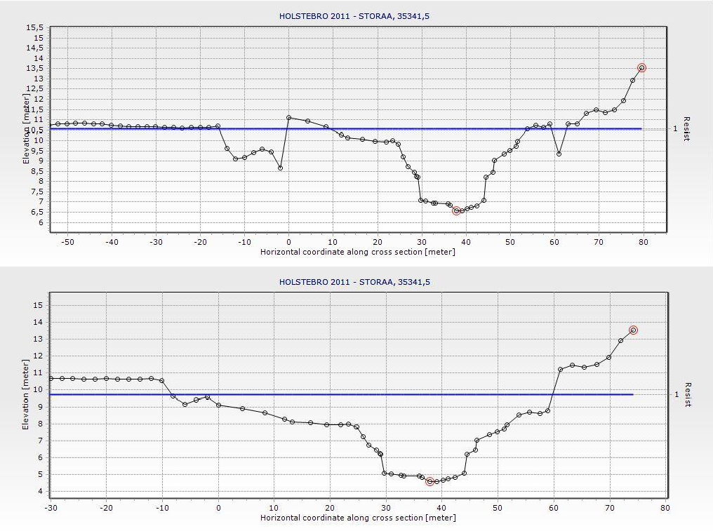
Figur 22 Eksempel på Brede profiler. Øverst: Opmålt profil. Midt: Udvidet profil på basis af højdemodel. Nederst: Til- passet profil efter manuel justering. Kilde: COWI (2018a).

- Udarbejdelse af brede tværsnit kan foretages automatisk, men der skal gøres en del manuelt arbejde med modellerne forinden dels ved udvælgelse af hvilke tværsnit, der skal forlænges (f.eks. så placeringer i slyngninger undgås), og da modellen bliver ustabil ved tværsnit, hvor vandløbsbunden varierer meget og det meget flade terræn i en vandløbsdal giver problemer fx hvis terrænet er lavere uden for selve vandløbet
- Hvis terrænet har lavninger, der er lavere end vandløbets bredkote, vil det påvirke vandløbsberegningerne på en sådan måde, at disse lavninger bidrager til vandløbs- tværsnittet så snart vandstanden er højere end terrænkoten. Dette er typisk ikke til- fældet i virkeligheden, da vandstanden skal være højere end bredkoten, for at vandet kan løbe ud på terræn. GEUS har derfor i sine justeringer, se figur 23, efter modta- gelsen af modellen fra COWI, justeret terræn op til bredkoten for at omgå disse pro- blemer
- Dataindsamlingen er ret tidskrævende med mange forskellige datakilder. Specielt i forhold til tidsseriedata er der en udfordring i, at både Kommuner, MST, KYST og DMI er dataejere, der skal kontaktes individuelt for at fremskaffe data. Desuden le- veres data i mange forskellige formater, og i forhold til vandstand, der ikke er kote fastsat.
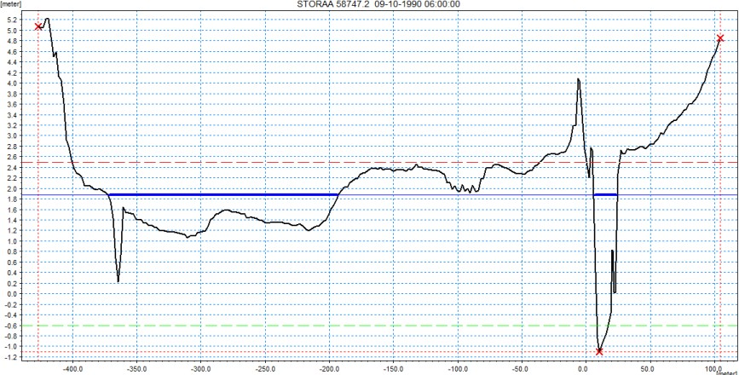
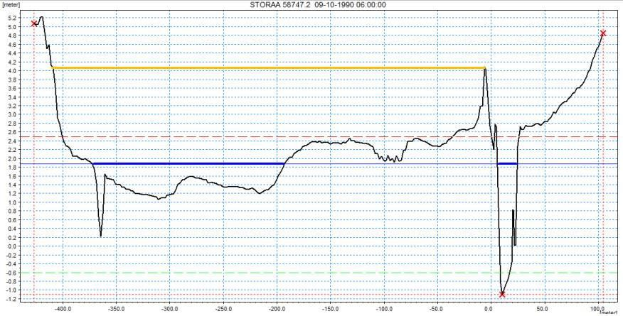

Figur 23 Eksempel på vandløb hvor terræn er lavere end bredkote og hvor GEUS har justeret tværprofilet op til bred- koten (vist med gul linie på nederste figur), for at sikre en mere korrekt hydrodynamisk beskrivelse af vandspejlet. I den efterfølgende ’GIS beregning af vand på terræn vil lavtliggende områder fortsat blive afgrænset/udpeget.

I afsnit 5 vil der blive redegjort nærmere for, hvordan MIKE HYDRO River opsætninger fra COWI og indsamlede event- og vandstandsdata indgår i GEUSs kalibrering af MIKE SHE- MIKE HYDRO opsætninger med forskellige datagrundlag, sådan at fx resultater fra 100 m og 500 m modeller og med avanceret (dynamisk MIKE HYDRO) såvel som simplere vands- tandssimulering (stationær HYDROINFORM), kalibreret, valideret og visualiseret/sammen- lignet med hændelsesdata fx oversvømmelser fra grundvand og vandløb.

Modul til kortlægning af oversvømmelser fra vandløb (COWI)
COWI har som rådgiver for denne del af projektet udviklet og leveret et open source Python script til kortlægning af vand på terræn ud fra kendte, målte eller beregnede vandstands- punkter i vandløb og på terræn (fra grundvand/regn), se Appendix 1. Resultatet af metoden skal sammenlignes med hændelsesdata for oversvømmelser. Værktøjet bygger på et lig- nende tool udviklet i forbindelse med et udviklingsprojekt for Innovationsstyrelsen, som var baseret på ArcGIS spatial analyst modul og Modelbuilder. Alle ArcGis funktioner, der blev anvendt i det tidligere projekt, er nu at genfinde i GRASS GIS, som er open source. Dermed er der skrevet et python script til GRASS GIS, som kan udføre oversvømmelsesberegningen. COWI har i forbindelse med dette projekt forbedret beregningsmetoden, således at manuelt arbejde reduceres og resultaterne forbedres.

Ved beregningen af oversvømmelsesudbredelsen integreres vandstandsinformationen fra den hydrauliske model i GIS, og der foretages ekstrapolation af denne ud i terrænet. Meto- den kan inddeles i 4 trin:
- Fremskaffe vandløbstema og højdemodel.
- Udtrække vandstand (H-punkter) langs vandløbstemaet. H-punkter beskriver vandstan- den i udvalgte punkter langs vandløbet ved en given hændelse. Vandstanden kan være en kombination af beregnede vandstande, målt vandstande eller på anden vis estime- rede vandstande.
- Interpolation af H-punkterne til et ’vandløbsgrid’. Vandløbsgriddet er et rasterlag, som skabes ved interpolation af H punkterne langs vandløbstemaet. Der anvendes ’IDW2’ interpolation.
- Udbredelse af vandløbsgriddet til vanddybder på terræn ved brug af højdemodellen og kendte rasterbaserede GIS beregninger forbedret med ’cost allocation’ algoritmen.

I figur 24 er vist et eksempel på beregnet udbredelse af vandstand i terræn langs Storå.

Metodikken er i forbindelse med denne opgave forbedret, ved at anvende ’cost allocation’ i stedet for euklidisk allokation, således at der automatisk tages hensyn til mæanderbuer og tilløb. For at kunne benytte værktøjet skal der i første omgang tilvejebringes et datagrundlag, hvilket inkluderer terrænmodel, vandløbstema og beregnet vandstandsinformation fra hy- draulisk model (f.eks. MIKE HYDRO river).

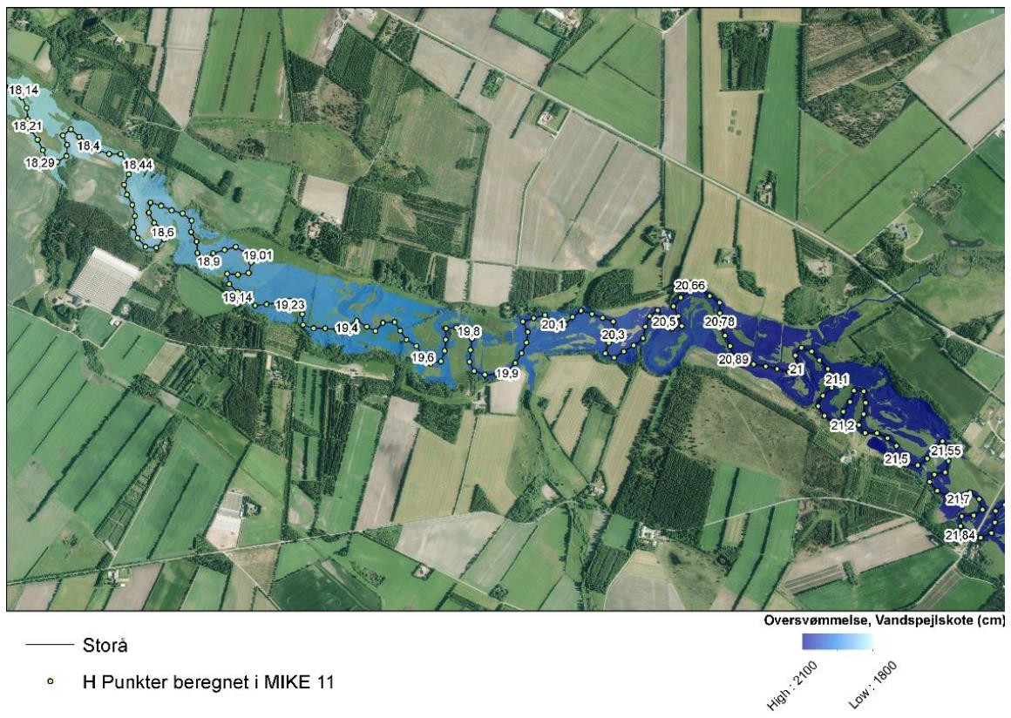
Figur 24 Eksempel på udbredelse af vandstand i terræn langs Storå baseret COWI script. Kilde: COWI (2018b)

COWI har i første omgang foretaget en sammenligning mellem resultater fra ArcMap og GRASS GIS beregningerne, hvilket har vist helt præcis overensstemmelse. Dernæst er der foretaget en indledende beregning af vandstanden med henblik på en kvalitativ test mod fotodokumentation for Storå for december 2015. Denne test er baseret på ArcMap model- builder scriptet til udbredelse af maksimale vandstande på terrænmodellen (hydrologisk op- rettet). Terrænmodellen er her skaleret fra dens oprindelige opløsning på 0,4 x 0,4 m til 2 m opløsning for at formindske beregningstiden. Fotodokumentationen er fra Alan Lunde, Vest- forsyning, dateret 6/12 og 7/12 2015, hvor vandstanden toppede ved stationen opstrøms renseanlæget i Holstebro, figur 25. Beregningen med den grovkalibrerede hydrodynamiske model undervurderer max værdien med 30-40 cm omkring 6-7/12, men udviser i øvrigt god overensstemmelse, med hændelsesdata.

COWI’s kvalitative test viste at udbredelsen af vandstande for oversvømmelsen omkring Midtbyen (Kvickly) i Holstebro 7/12 2015 havde god overensstemmelse med foto dokumen- tation. Ud fra fotoserien er der målt en vandstand på 10-15 cm på pladsen foran Kvickly (vurderet ud fra højden på gummistøvlerne), og hele pladsen er oversvømmet. I visse områ- der er vandstanden højere (baseret på hækkens højde) og ved overdækningen for indkøbs- vogne. Modellen simulerer en maksimal vanddybde på 20-30 cm i samme område, som manden med gummistøvlerne står, og lidt mere ved overdækningen til indkøbsvogne, se figur 25.

I figur 26 er vist et andet eksempel på kvalitativ sammenligning ved Hallundbækvej, hvor fotodokumentationen viser oversvømmelse af hele vandløbsdalen, og vand på Hallundbæk- vej. Beregninger viser tilsvarende, at hele vandløbsdalen er oversvømmet, men der simule- res kun ganske lidt vand på vejbanen (i den østlige del af vandløbsdalen). Sammenligningen er foretaget forud for den detaljerede kalibrering af modellen (Manningtal), og kan evt. for- klares med, at den hydrodynamiske model ikke er finkalibreret.

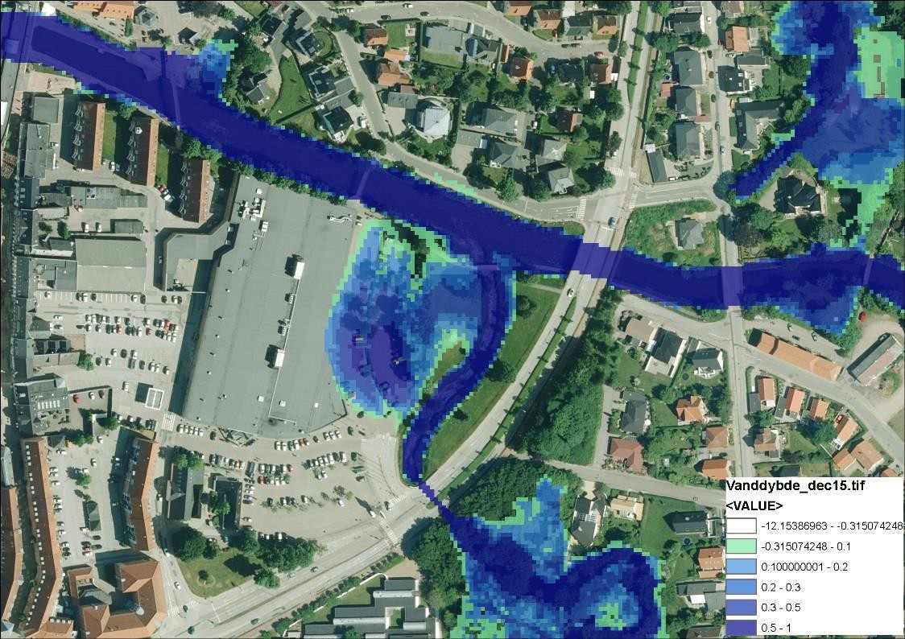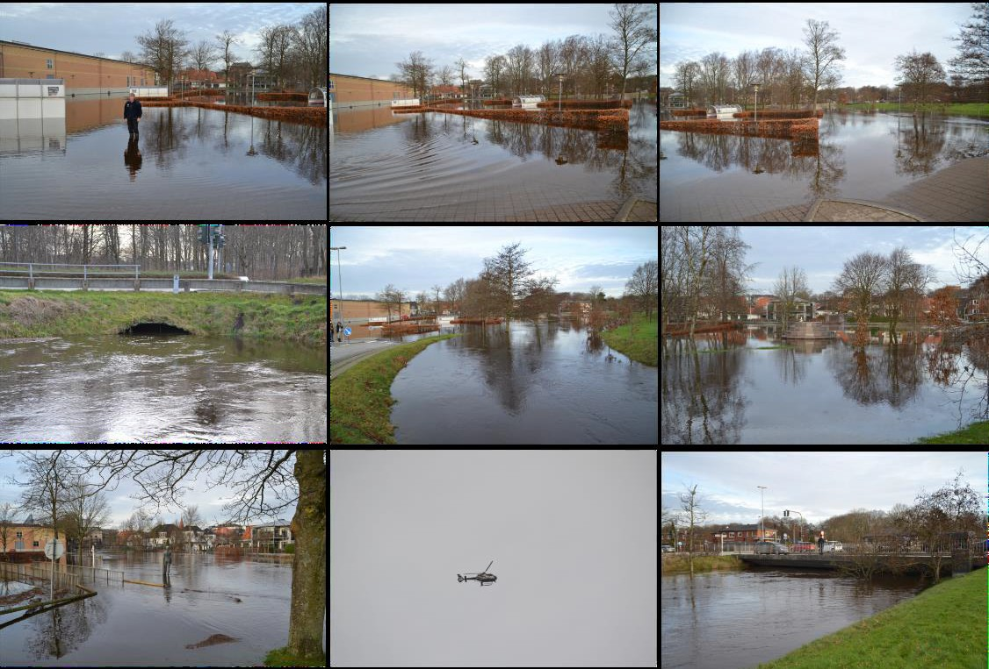
Figur 25 Eksempel på udbredelse af vandstand for 7. December 2015 omkring Kvickly i Holstebro (øverst). Fotodoku-
mentation (nederst) indsamlet af Allan Lunde (Vandværker Vestforsyning, Holstebro). Kilde: COWI (2018b). Fotos af Alan Lunde, Vestforsyning.

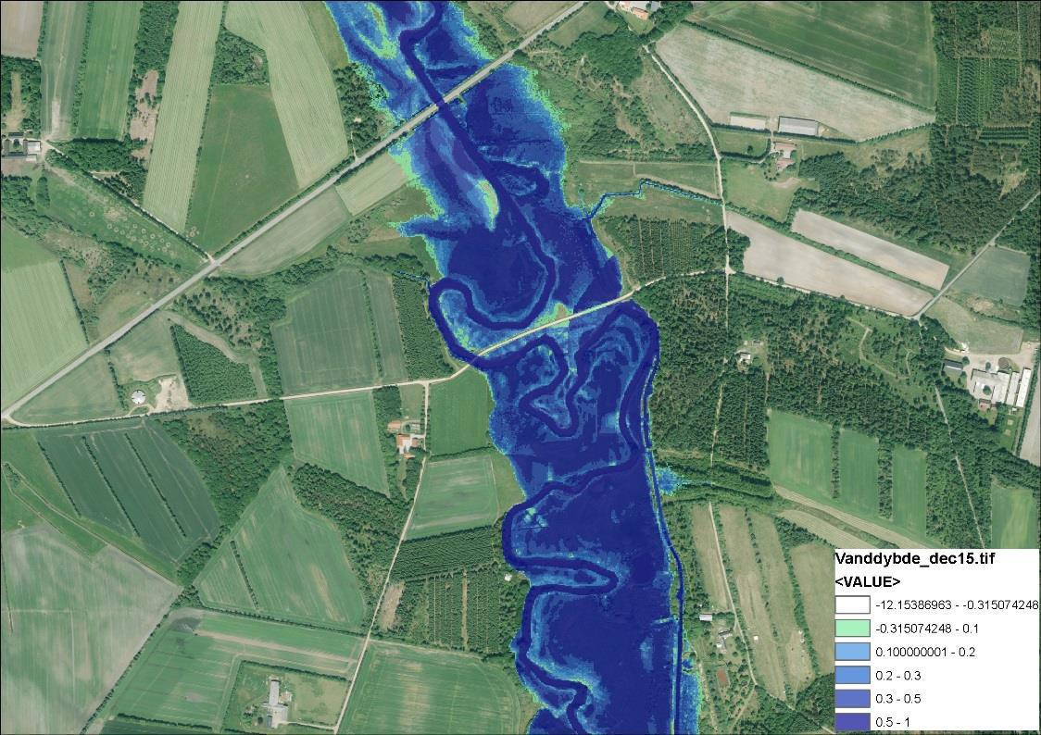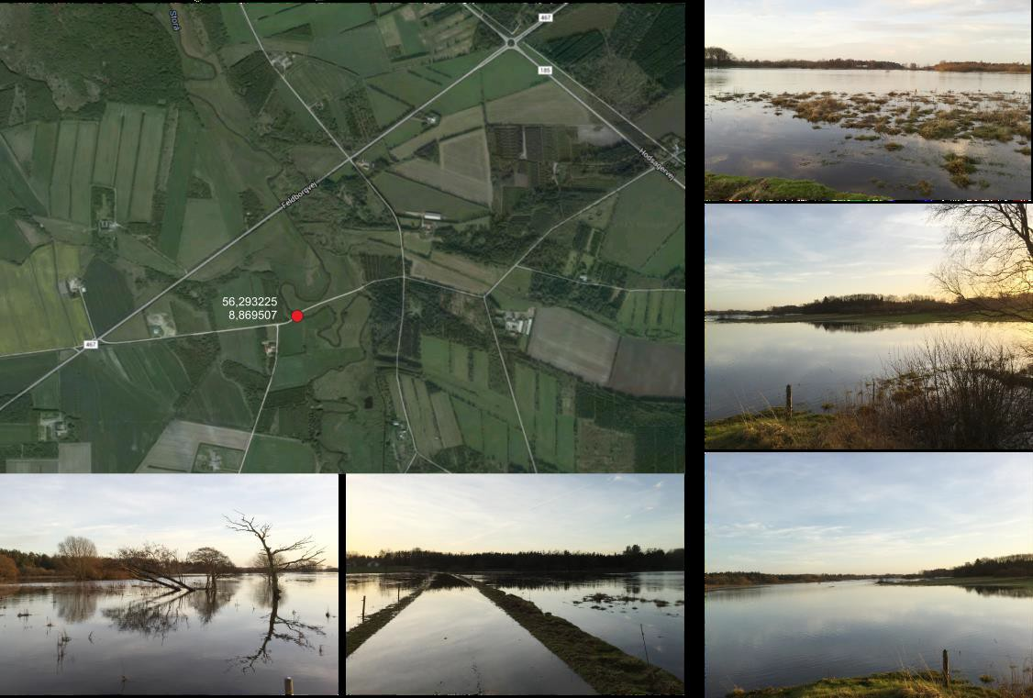
Figur 26 Eksempel på sammenligning med foto og modelsimuleret udbredelse af vand på terræn ved Hallundbækvej.
Kilde: COWI (2018b). Fotos af Alan Lunde, Vestforsyning.

Eksternt vandstandsmodul for vandløb - HYMOD (Hydroin- form)
Som alternativ til den beregningstunge MIKE SHE-MIKE HYDRO River model er der af HY- DROINFORM udviklet et eksternt vandstandsmodul (HYMOD) baseret på et python script til stationær beregning af vandstanden, på basis af vandføringen fra DK-model og den fysiske udformning af vandløbet. Figur 27 illustrerer hovedprincippet i python scriptet.

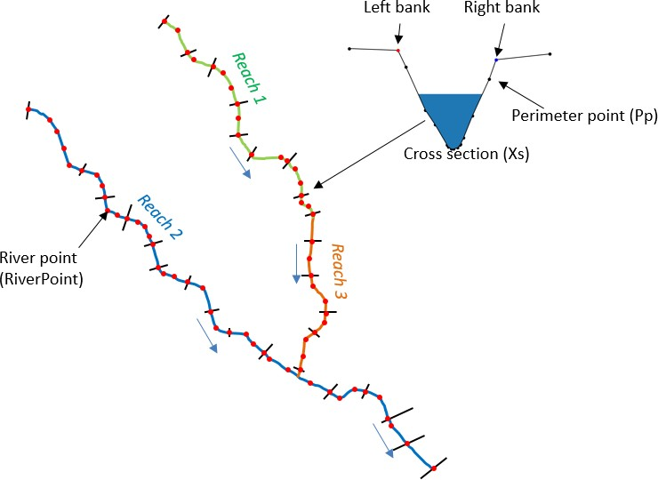
Figur 27 Eksempel på vandløbsnetværk bestående af strækninger (hovedløb og tilløb), vandløbspunkter og tværpro- filer (hver indeholdende et antal perimeter tværprofilpunkter) (Kilde: HYDROINFORM 2018)

Modulet er open source og kan installeres direkte fra PyPi.org. Beregninger fra scriptet er sammenlignet af HYDROINFORM mod MIKE HYDRO resultater (fra DK-model) på to stræk- ninger i Storå, på basis af ’quasi-stationære’ kørsler, hvor vandføring er fastholdt gennem en 30-dages periode, således at modellen her er meget tæt på steady-state. Figur 28 viser den simulerede vandstand i den nederste del af Storå (mellem udløbet og Holstebro) ved en meget høj vandføring (21. januar 2007).
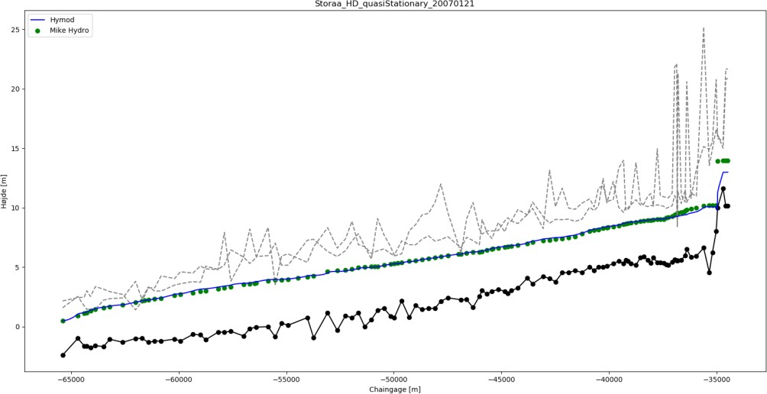
Figur 28 Sammenligning af stationær beregning I MIKE HYDRO med HYMOD (21. januar 2007) (Kilde: HYDROIN- FORM 2018)

Der er foretaget sammenligning med DK-model/MIKE HYDRO River simuleringer i Odense Å og Stavis å. I dette tilfælde er MIKE HYDRO kørt quasi-stationært, og i begge tilfælde er der opnået god overensstemmelse mellem de to modeller, når man tager højde for den dy- namik, som en stationær model ikke kan tage højde for. Der er udarbejdet en række eksem- pler på anvendelser af HYMOD. Modulet giver forskellige muligheder for randbetingelser (normal dybde eller QH kurve), og relativt simple bygværker kan beskrives (rør, overløb, broer). Et netværk af strækninger kan håndteres, og man kan plotte netværk, tværprofiler og længdeprofiler. I figur 29 er vist forskellige eksempler på plot.
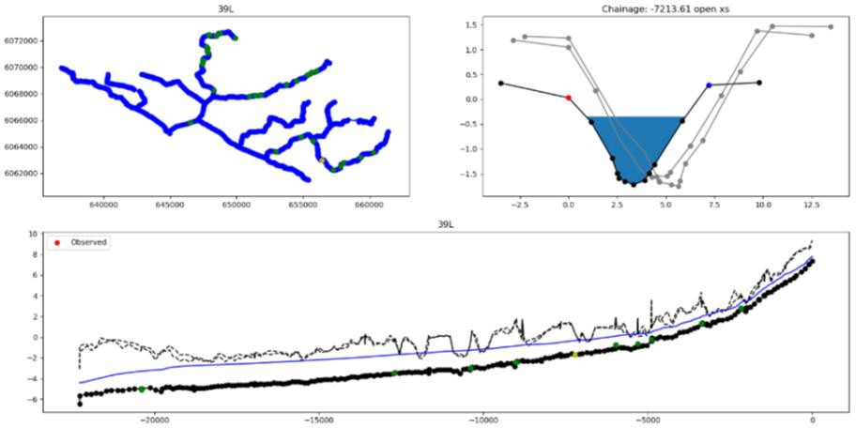
Figur 29 Eksempler på plot i HYMOD (Kilde: HYDROINFORM 2018)

Da der er direkte kodemæssig adgang til alle data (python) er det relativt nemt at lave sin egen import af modeller. I leverancer er inkluderet mulighed for eksport af HYMOD setup til shape-filer, således at resultater med det eksterne modul (baseret på vandføringer fra Odense eller Storå modeller for Q-punkter og fysiske beskrivelser i form af brede tværprofiler, bygværker mm.) senere kan benyttes som inddata til det af COWI udarbejdede GIS modul for simulering af oversvømmelser fra vandløb med en detaljeret højdemodel.

Herved kan resultater fra fx en 500 m DK-model der simulerer vandføringer ned gennem vandløbet og indlæste tværprofiler for udvalgte strækninger i HYMOD, fx fra udløb og op til Holstebro beregnes med en stationær model. Ved HYMOD simulering (der foregår iterativt) opdeles strækningen i små delstrækninger. Beregninger foretages nedefra og op gennem vandløbssystemet (sekventielt/vha. Bernoulli’s ligning for energibevarelse og Manningform- len), med mulighed for scenarie analyse (fx ændret bredde på vandløbet, ændret Manning- tal/modstandsradius, ændret vandføring/klimafaktor osv.).

Kalibrerings- og valideringsstrategi og metodik
I det følgende vil kalibrerings- og valideringsstrategien for de reviderede modeller blive skit- seret. Modelkalibrering er todelt; først bliver den koblede model kalibreret med hensigt til trykniveau i grundvand og vandføring i vandløb, og i anden skridt bliver den hydrodynamiske model kalibreret med hensyn til vandstande i vandløb.

Metode til kalibrering af terrænnært grundvand
Formålet med kalibreringen er dels at udvikle et kalibreringskoncept for kalibrering af grund- vandsmodeller med særligt fokus på simuleringen af det terrænnære grundvand, dels at vur- dere nytteværdien af yderligere pejledata fra andre kilder end Jupiter databasen samt at analysere effekten af at overgå fra en 500 m model til et 100 m grid indenfor DK-model konceptet.
Kalibreringen af DK-modellen har typisk været baseret på en balanceret vægtning mellem objektivfunktioner der repræsenterer vandføring (dynamik og vandbalance) og hydraulisk trykniveau (grundvandspejlinger). Hvad angår trykniveau har man anvendt alle de tilgænge- lige pejlinger i Jupiter-databasen, hvoraf de fleste repræsenterer dybere magasiner og med meget få pejle tidsserier.
Med ønsket om en bedre repræsentation af det terrænnære grundvand i modellerne har dette projekt analyseret effekten af at overgå fra et 500 m til et 100 m grid primært for at opløse den topografiske variation bedre. Desuden har projektet tilvejebragt nye pejledata som ikke indgår i Jupiter-databasen fra Regionerne og GEO a/s.
I forbindelse med arbejdet med terrænnært grundvand har det været diskuteret, hvordan pejlinger kunne grupperes i forhold til, om de repræsenterer det terrænnære eller dybere grundvand. En sådan definition er i sagens natur ikke entydig og der har været arbejdet med definitioner som baseres på geologiske laggrænser, den faktiske dybde til grundvandsstand, filterdybden osv. Det var dog tydeligt at definitionen ikke ændrede stort på hvilke pejlinger der blev grupperet som terrænnære og definitionen i forbindelse med kalibrering at terræn- nære pejlinger blev til slut fastlagt ud fra pejlinger fra boringer med en filterdybde mindre end 10 m. Denne simple definition er uafhængig af den valgte modelgeologi, rumlige opløsning og konstant i tid, hvilket gør sammenligninger på tværs af modelkalibreringer og perioder konsistente.

Udvikling af kalibreringsmetodik med fokus på terrænnært grundvand
Der er primært to udfordringer i forhold til simulering og kalibrering af terrænnært grundvand som knytter sig til den rumlige fordeling af pejlingerne og til følsomheden overfor strukturelle hydro-geologiske begrænsninger i modellen. Med hensyn til den rumlige fordeling, så har de terrænnære pejlinger tendens til at være grupperet (’clustered’) med mange boringer fordelt på et meget lille areal da de ofte er udført i forbindelse med større anlægsprojekter eller forureningsundersøgelser. Dette giver en udfordring i forhold til vægtning i kalibreringen da der er eksempler på op til 20-30 boringer indenfor et enkelt 100x100 m model grid.

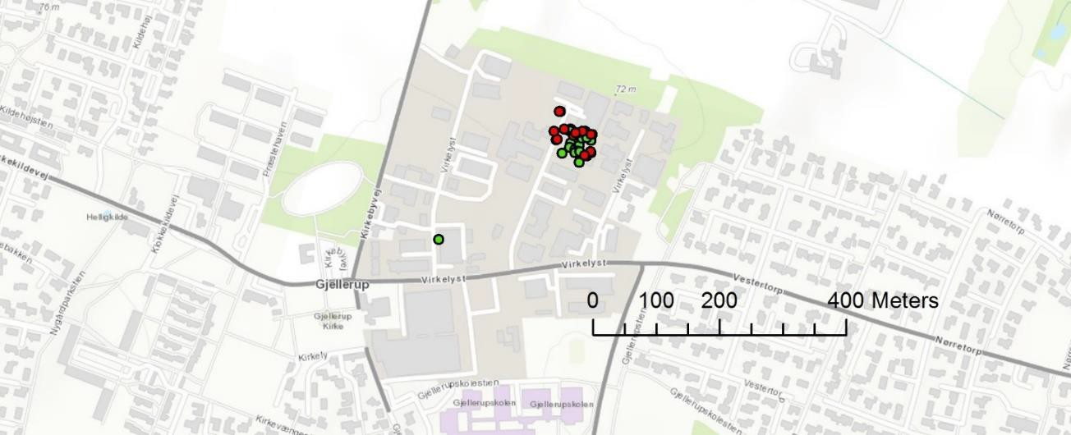

Figur 30 Vandstandsobervationer i terrænnært grundvand i Gjellerup øst for Herning. Rød: Eksisterende data i Jupi- ter, grøn: data fra Region Midt.

Et eksempel på ’clustering’ omkring Herning er illustreret i Figur 30. I dette område findes 37 boringer med 69 individuelle vandstandsobservationer, som er fordelt på kun to af modellens grid celler. Herunder 24 terrænnære boringer i under 10 m dybde (med 36 individuelle vands- tandsobservationer). Det betyder at 7% af alle terrænnære boringer vil ligge i to af modellens
~120.000 grid celler. Dette eksempel viser, at det er nødvendigt at vægte observationer un- der hensyntagen til deres rummelige (og tidslige) fordeling.
Figur 31 illustrerer effekten af ’clustering’ for den omtalte gruppe af boringer i figur 30 og hvordan det vil påvirke en kalibrering: Middelfejl på tværs af alle terrænnære boringer er vist i en ”empirical cumulative distribution function” (ECDF). De omtalte 24 boringer dominerer den gruppe af boringer man ser med en fejl på ca. 8 meter (rød cirkel). Dvs. at disse boringer ville dominere kalibreringen urimelig meget, selvom de kun repræsenterer en enkelt grid celle i det samlede modelområde.
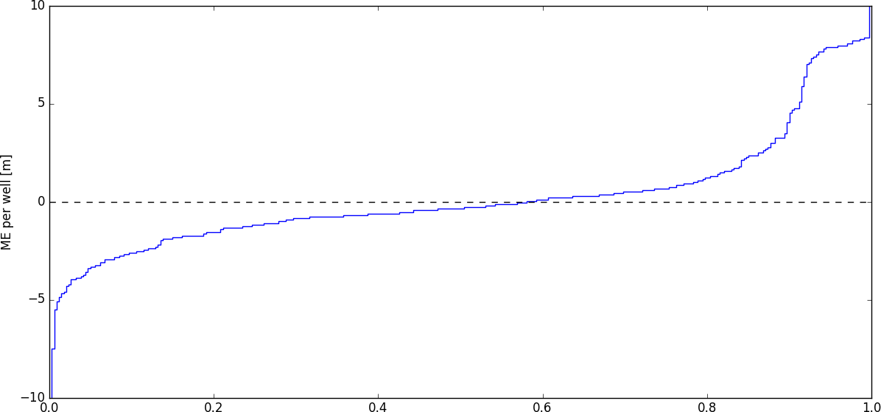

Figur 31 ECDF af middelfejlen per boring i sammenligning med simulerende trykniveau (ME vises som obs – sim). Simulerede værdier stammer fra en ‘første’ kalibreringskørsel.

Desuden repræsenterer de terrænnære boringer ofte urbane områder, hvor grundvandet kan være styret af strukturer, som ikke indgår i en landsdækkende oplandsmodel som DK-mo- dellen. De hydrogeologiske modeller i urbane områder er ofte tilpasset mere regionale geo- logiske strukturer som muligvis ikke repræsenterer by-geologien tilstrækkeligt. Det antages i øvrigt at terrænnære pejlinger kan udvise en større rumlig variation som følge af lokale geo- logiske strukturer, som ikke indgår i den hydro-geologiske model og større afhængighed af topografisk variation. Der kan f.eks. være lokale hængende vandspejl, som observeres i ter- rænnære boringer, men som ikke gengives i en regional grundvandsmodel.
For at imødegå disse udfordringer i en kalibrering med særligt fokus på terrænnært grund- vand er der udviklet et nyt kalibrerings koncept. Konceptet bygger på to væsentlige ændrin- ger i forhold til den traditionelle DK-model kalibrering: Evaluering af modelfejl på gridniveau i stedet for på boringsniveau samt en objektiv funktion som baseres på performance af de 90 % bedst performende model grids med pejleobservationer.
At sammenligne model performance på grid niveau betyder at performance evalueres ud fra et givent grids root mean square afvigelse (RMSE) eller middelfejl (ME) i forhold til alle de pejlinger som måtte ligge indenfor dette grid. På denne måde vil et grid med én pejleboring som udgangspunkt have samme vægt som et grid med 40 boringer. Man kan så efterføl- gende vægte et grid med mange data lidt højere end et grid med får data, uden at dette dog bliver en faktor 1:40.
Evaluering på gridniveau er illustreret på figur 32. Bemærk desuden at ved at skifte fra eva- luering af enkeltboringer til gridceller minimeres ’clustering’ effekten fra figur 30.

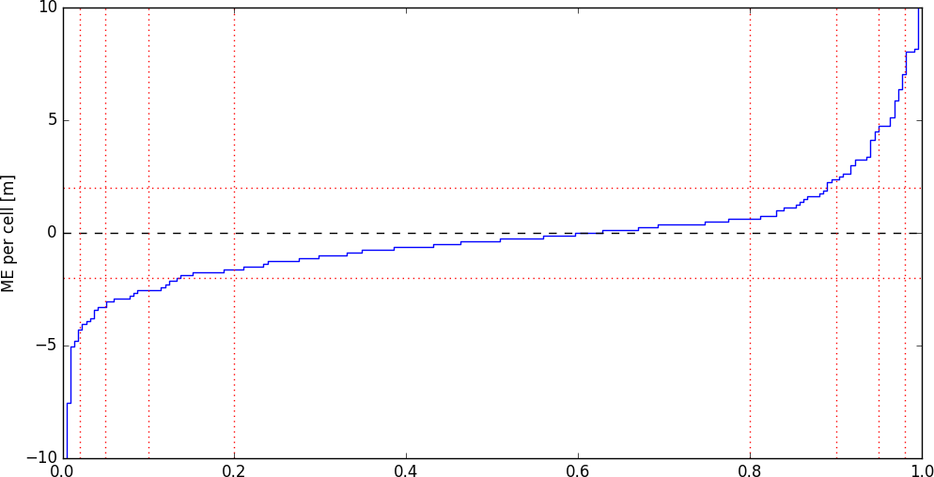

Figur 32 ECDF af middelfejlen per grid celle i sammenligning med simulerende trykniveau (ME vises som obs – sim). Simulerede værdier stammer fra en første kalibreringskørsel. De vertikale linjer viser 2%, 5%, 10%, 20%, og 80%, 90%, 95%, 98% percentilen. De horizontale linier viser en fejl på +/-2m.

Det er i dette projekt valgt at lave en efterfølgende vægtning af modelgrids efter det totale antal observationer, både antal boringer og pejletidsserier, med højest vægt for mange ob- servationer. Desuden har de terrænnære boringer fået en 2 gange højere vægt end de dy- bere boringer.

Derudover er der designet en objektivfunktion for pejlinger som beskriver performance af de 90% af model grids som har mindst middelfejl (ME) baseret på en ”Continuous Ranked Pro- bability Score” (CRPS)3. CRPS er en score, som hyppigt bliver brugt til at evaluere perfor- mance af ensemble model simuleringer. I enkle ord beskriver figur 33 CRPS arealet mellem den forventede værdi (en fejl på 0 i vores tilfælde; rød) og cumulative density kurven af de simulerede værdier (blå). Tanken er, at CRPS beregnes for en prædefineret fraktil af data, fx kun for de 90% af modelgrid med mindst fejl. Metoden muliggør ligeledes en vægtning af enkelte grids efter fx antal observationer indenfor et grid.
Målet med kalibrering mod denne objektivfunktion er at maksimere performance for de bed- ste 90% af model gridene uden at denne optimering begrænses af de dårligste 10 %. Dette er vigtigt fordi optimeringsalgoritmen normalt arbejder med minimering af de kvadrede fejl for de enkelte boringer/grids og derfor er særlig følsom overfor store fejl, som optimeringen der- for primært forsøger at minimere. En anden fordel ved denne metode er at den tager højde for bias og skewness i fordelingen af fejl på simuleret trykniveau.
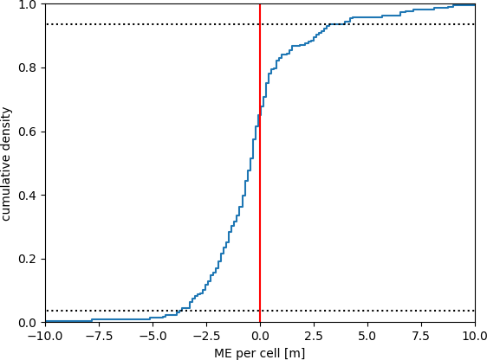
Figur 33 CRPS af middelfejlen per grid celle i sammenligning med simulerende trykniveauer (ME vises som obs – sim). De horisontale stiplede linjer viser cutoff for de 10% af grids med størst absolut fejl. Det skraverede areal forsø- ges minimeret ved kalibrering.

Med perfekte observationer og en perfekt geologisk model og modelstruktur ville fokus på de største fejl ikke være problematisk, men erfaringen viser, at da der er fejl på både observati- oner og den geologiske model vil nogle simulerede trykniveauer udvise en meget stor fejl sammenlignet med pejleobservationer. I de tilfælde hvor en stor fejl udelukkende skyldes forkerte parameterværdier (typisk K-værdier) er det optimalt at minimere disse fejl ved at

3 Gneiting et al., 2005

tilpasse K-værdierne. Men, hvis store fejl skyldes observationsfejl, randbetingelser eller lo- kale geologiske forhold, som ikke er repræsenteret i den regionale geologiske model, er det ikke ønskværdigt at tvinge parametrene til en minimering/kompensation af disse fejl. En så- dan parameter kompensation vil dels være ødelæggende for kalibreringen i forhold til andre steder i modellen og dels vil det medvirke til en underestimering af fejlen, der hvor der er strukturelle fejl i f.eks. geologien. Ved en accept af strukturelle fejl og mangler i modellen vil man derfor kunne optimere K-værdierne, så de tilgodeser det store flertal af pejledata som passer ind i modellens struktur samtidigt med at de områder, hvor modellen har begræns- ninger træder tydeligt frem ved store systematiske fejl forårsaget af f.eks. mangler i den geo- logiske model eller forkerte randbetingelser.
En anden mulighed for at imødekomme de ovenfor skitserede udfordringer kunne være at lave en udvælgelse af pejleboringer forud for kalibrering. Således kunne man reducere den tidslige opløsning på pejletidsserier, udvælge enkelte boringer fra en ’cluster’ af boringer og fjerne ’outliers’ i datasættet. Dels er det altid problematisk at fjerne ’outliers’ og dels ved man i sagens natur ikke, hvordan de endelige fejl fordeler sig efter kalibrering ved en sådan ud- vælgelse. Derfor vurderer vi, at den bedste strategi er at inkludere alt data (bortset fra åben- lyse observationsfejl), men til gengæld acceptere at en vis fraktion repræsenterer pejlinger, som ikke harmonerer med modelkonceptet og som derfor ikke skal ”ødelægge” parameter optimeringen for de pejlinger som harmonerer med modelkonceptet. Samtlige målinger ind- går i øvrigt i valideringen af modellen og udfra afvigelser kan evt. problemområder identifice- res. Desuden giver de store fejl efter endt kalibrering værdifuld information om, hvor modellen skal forbedres i forhold til geologi og randbetingelser, hvis en endnu bedre performance skal opnås. Det større antal pejlinger med Regionernes data vil her give en forbedret mulighed for at validere modellen og ”gennemsigtigheden”.

Test af CRPS konceptet
Inden den endelige formulering af performance statistik og valg af objektiv funktioner er der foretaget en test af CRPS metoden. Denne test er udført på 500 m modellen for Storå og omfatter en sammenligning mellem CRPS og den klassiske sum af kvadrerede fejl metode (SQE) og ikke kvadrerede (”middel absolut fejl” dvs. mean absolute error, MAE) metode.
Både SQE og MAE kriterierne har en tendens til at favorisere de største fejl under kalibrering, og desuden garanterer de ikke en minimering af bias. Desuden er der udført en test for, hvad valg af procentfraktil betyder for kalibrering med CRPS metoden, ved at kalibrerede med hhv. 100%, 90% og 80% som fraktilværdi. Figur 34 viser de sorterede kurver for kalibrering mod hhv. SQE, MAE og CRPS90%. Det fremgår tydeligt af figur 34 og tabel 6 at CRPS metoden sikrer mindre bias og en større andel af grids med en fejl under f.eks. 3 m.
Figur 35 viser resultaterne for tre kalibreringer med varierende procentfraktil for CRPS me- toden. Her ses det at ved anvendelse af 80% og 90% opnås en smule mindre bias end ved anvendelse af alle grids (100%). På baggrund af disse resultater opnået med 500 m modellen for Storå er det besluttet at fortsætte med CRPS90% metoden for kalibrering af trykniveau.

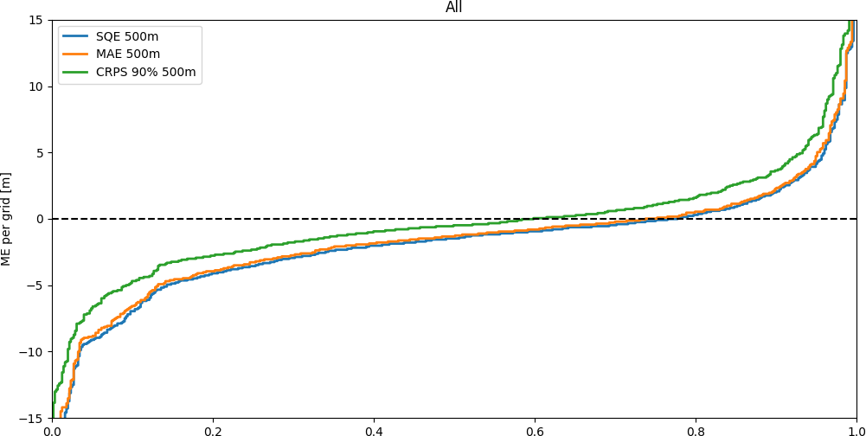

Figur 34 Sammenligning af tre forskellige kalbreringsmetoder: SQE (kvadreret fejl akkumulering), MAE (absolut mid- delfejl akkumulering) og CRPS (Continous Ranked Probability Score).

Tabel 6 Performance statistik for simuleret trykniveau på modelgrid niveau for de tre kalibreringer (SQE, MAE og CRPS90%). Statistik er vist samlet for alle pejle data fra Jupiter og Regioner.

Kalibrering | SQE  50DK_Jup+Reg | MAE  500m_Jup+Reg | CRPS90%  500m_Jup+Reg
ME | -1.91 | -1.67 | -0.41
RMSE | 4.80 | 4.66 | 4.35
ME90Q | -1.40 | -1.28 | -0.51
RMSE90Q | 2.97 | 2.87 | 2.51
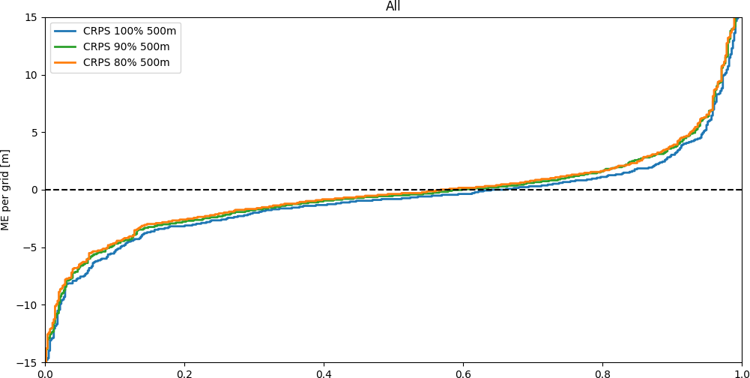

Figur 35 Sammenligning af resultater af invers kalibrering med tre forskellige afskæringsniveauer på CRPS med 500 m model for Storå (hhv. 100 % dvs. alle ”grids med observationsdata” tages med, 90 % og 80 % af alle grids med pej- leobservationerne tages med i optimeringen)

Som det fremgår af figur 35 så afhænger forskellen ikke markant af om man tager alle grids med, eller kun de 90 % som GEUS har vurderet vil være mest optimalt (forskellen er langt mindre end den ville have være jf. en SQE og MAE tilgang, hvor det er langt vigtigere at

frasortere de største ’outliers’ fra, når man ønsker at kalibrering til den modelstruktur en mo- del repræsenterer). For områder med mange systematiske ’outliers’ må man så forbedre modelstrukturen.

Objektivfunktioner og vægtning
Det endelige design af objektiv funktioner og vægtning er en subjektiv proces, som forsøges tilpasset til modellens formål. Der ønskes i dette projekt fokus på den integrerede model og god performance på afstrømningsdynamik (særligt peakflow) og det terrænnære grundvand. Objektivfunktionerne for vandføring er baseret på Nash-Sutcliffe efficiency (NSE), den over- ordnede vandbalance (WBL) og vandbalancen i sommermånederne (WBL sommer). Der gi- ves her størst vægt til NSE, som primært beskriver afstrømningsdynamikken med særligt fokus på de maksimale vandføringer.
Objektivfunktionerne for grundvandsstand er baseret på CRPS90% performance kriteriet hvor hvert model grid er vægtet efter antallet af observationer indenfor gridded og hvor der desu- den er foretaget en højere vægtning af de terrænnære pejlinger end de dybe, tabel 7.
Tabel 7 Oversigt over objektivfunktioner og vægtning i forhold til kvadrerede fejl baseret på initialparametersættet, tn indikerer terrænære boringer.

 |  | Vægt | Q-H fordeling
 | NSE | 2.5
Vandføring | WBL | 1.0 | 0.33
 | WBLsommer | 0.5
Trykniveau | CRPS90% tn | 5.0 | 0.67
 | CRPS90% dyb | 3.0

Metode til kalibrering af vandstand i vandløb
Kalibrering af vandstand vil i dette projekt være baseret på en kalibrering af Manningtallet for vandløbene i en koblet MIKE SHE – MIKE HYDRO River model. Dermed vil fejl i den simu- lerede vandføring fra MIKE SHE videreføres til vandstandssimuleringen i MIKE HYDRO Ri- ver. Ideelt set skulle hele den koblede model re-kalibreres da ændringer i vandstand i vand- løb kan have en vis indvirkning på trykniveauerne i MIKE SHE modellen. Der er dog fare for at kalibrering med fokus på vandstand ville kunne ændre uhensigtsmæssigt på den simule- rede vandføring i stedet for at tilpasse Manningtallet. Desuden vil en sådan re-kalibrering være enormt tidskrævende, da den vil indeholde et relativt stort antal frie parametre. Det er derfor besluttet at basere den hydrodynamiske model på den kalibrerede 100 m model og begrænse kalibreringen af MIKE HYDRO til en kalibrering af Manningtallet med vandstand som eneste objektivfunktion. Modellen køres dog fortsat som en koblet model for at sikre den optimale interaktion mellem grundvand og overfladevand. Kalibreringsperioden reduceres til årene 2007-2008, for at begrænse simuleringstiden. 2007-2008 udgør en periode med høje vandstande og er derfor egnet til dette projekt med fokus på ekstremhændelser og vand på terræn. Desuden er der flest h-stationer tilgængelige for denne periode og perioden overlap- per med kalibreringsperioden for terrænnært grundvand (2000-2008).
Manningtallet er den centrale parameter for konvertering fra vandføring til vandstand og en korrekt parametrisering er derfor afgørende for modellens evne til at simulere vandstand. Da

maanningtallet varierer både i tid og rum er det nærliggende at kalibrere det for hvert tilgæn- gelig h-station. Det vil dog sandsynligvis resultere i en overfitting og strider imod DK-Model konceptet, hvor parameter regionalisering er afgørende og hvor en simpel robust parametri- sering og validerings performance er at foretrække frem for bedst mulige kalibrerings perfor- mance. Det blev derfor besluttet at lade Manningtallet følge en fast sæsonvariation som af- spejler grødens generelle variation samt en variation på tværs af vandløbsstørrelser. Dette koncept er inspireret af Ovesen et al. (2015) som beskriver sæsonvariationer i Manningtallet og det generelle størrelse som funktion af vandløbsstørrelse.
Vi har valgt at beskrive sæsonudviklingen som en sinus-lignende funktion og lade Manning- tallet variere mellem en minimumsværdi i september og en maksimumsværdi i april. Til kali- brering indføres to parametre for Manningtallets tidslige udvikling; minimums værdien og am- plituden. Med disse to parametre kan Manningtallets variation beskrives med udgangspunkt i en fast sæsonvariation. Ideen er således at bestemme minimumsværdi og amplitude for forskellige klasser af vandløbsstrækninger.
Det har dog vist sig at MIKE HYDRO River ikke på nuværende tidspunkt er i stand til at håndtere vandløbsspecifikke tidsvarierende Manningtal. Denne brug løses formentligt i den næste service pack af MIKE HYDRO River. Indtil da er det valgt at fokusere på kalibrering af den tidslige dynamik i Manningtallet. Det antages at dette er den væsentligste variation sær- ligt da alle h-stationer er placeret i hovedvandløb. Figur 36 og 37 illustrerer den tidslige vari- ation i Manningtallet, dels baseret på observationer fra Spang Å (Ovesen et al. 2015) og dels som implementeret i parametriseringen i MIKE HYDRO.
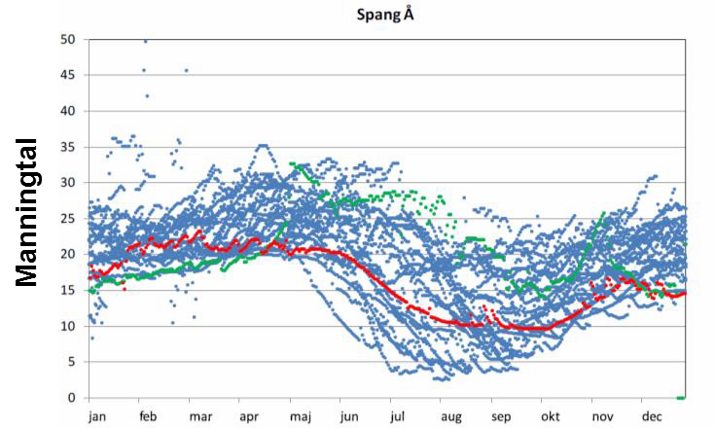
Figur 36 Observeret sæsonvariation i Manningtal (m1/3/s) for Spang Å (Ovesen et al., 2015).

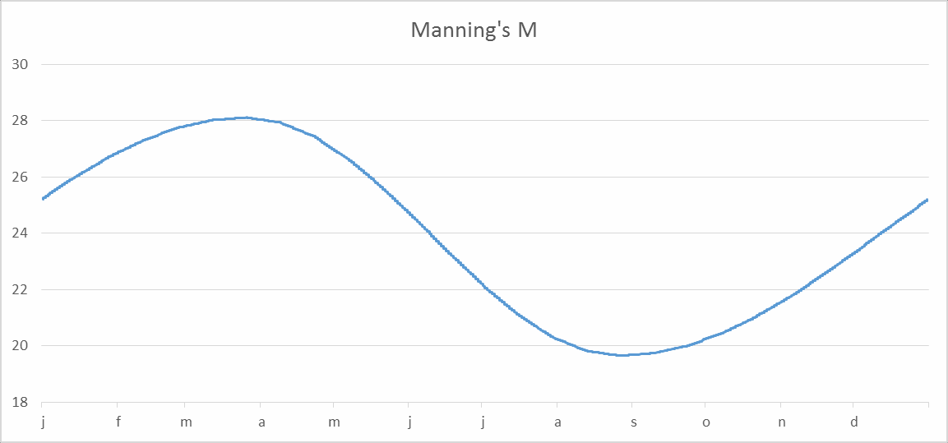

Figur 37 Eksempel på kurve for sæsonvariation i Manningtal (m1/3/s) til parametrisering i MIKE HYDRO River.

Objektivfunktioner og vægtning
Som objektiv funktion for vandstand er valgt Nash-Sutcliffe efficiency (NSE) på vandstand baseret på 3-timers data. NSE er et gennemtestet statistisk udtryk som ofte anvendes til vurdering af vandstandssimuleringer. Desuden har NSE en tendens til at ligge vægt på peak- værdier, som er af særlig interesse i denne kalibrering, som fokuserer på ekstremhændelser uden dog ensidigt at beskrive disse. Der kunne designes specifikke objektiv funktioner til beskrivelse af ekstremhændelser, men en robust parameter optimering som ikke ’overfitter’ opnås bedst ved en balanceret performance indikator. Ud over NSE afrapporteres ligeledes NSE på biaskorrigerede data samt ME og RMSE. Alle 4-6 vandstandsstationer for hvert mo- delopland er vægtet ligeligt.

Metode til nedskalering af dybde til grundvandspejl
Uanset om den hydrologiske model regner i et 100 m eller et 500 m grid vil den simulerede grundvandsstand repræsentere en grov diskretisering sammenlignet med de tilgængelige højdemodeller. Der er derfor arbejdet med udvikling af en simpel metode til at nedskalere simulerede dybder til grundvandsspejl ud fra mere detaljeret information fra højdemodellen.
Princippet bag denne nedskalering baserer sig på to ekstreme hypoteser for, hvordan dyb- den til grundvandsspejlet fordeler sig indenfor en given simuleret gridcelle (f.eks. 500 m x 500 m). Den ene hypotese (H0) er, at grundvandsspejlet overalt følger terrænet og derfor er den simulerede dybde til grundvandet den samme overalt indenfor en gridcelle. Eksemplet i figur 38 viser nedskalering af en 500 m gridcelle med middel topografi på 82.7 m og en simuleret dybde til grundvandet på 1.0 m. Her er H0 illustreret ved den grønne linje, som følger den detaljerede topografi med en konstant dybde på 1.0 m. Den anden ekstreme hy- potese (H1) er, at grundvandspejlet er fuldkomment horisontalt og dermed upåvirket af topo- grafien, hvilket er illustreret ved den gule linje i figur 38. Under H1 vil områder med en topo- grafi lavere end den simulerede middel grundvandskote fremstå som oversvømmede, mens dybden til grundvandspejlet vil være stor på bakketoppene. Den simple nedskaleringsme- tode, som foreslås her, er at antage at hverken H0 eller H1 giver et sandt billede af grund- vandsspejlets variation indenfor en gridcelle, men at det bedste bud vil være en kombination af de to ekstreme antagelser. Derfor foreslås der en tredje hypotese (H2), som beregnes som middelværdien af H0 og H1. H2 er illustreret ved den blå linje i figur 38 og viser hvordan

grundvandsspejlet følger topografien, men samtidigt at lavninger har mindre dybde til grund- vandsspejlet end bakketoppe.
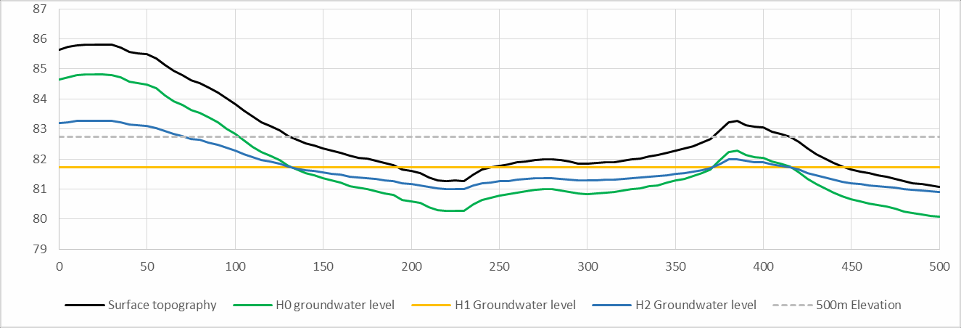
Figur 38 Eksempel på nedskalering af 500 m grid til højere opløsning vha. H0, H1 og H2.

En fordel ved denne nedskaleringsmetode er, at den er simpel at beregne i GIS og udeluk- kende kræver simuleret dybde til grundvandsspejl i den grove opløsning samt tilhørende topografi i hhv. grov og fin opløsning. Desuden bibeholder metoden middelværdien af dybden til grundvandsspejlet fra simuleringen og indfører dermed ikke en bias ift. modelberegninger.
Den skitserede nedskaleringsmetode er forsøgt underbygget af dels pejleobservationer og model simuleringer. Til denne analyse er anvendt 1983 terrænnære grundvandspejlinger for Storåen og Odense Å oplandene samt tilsvarende model simuleringer af dybden til grund- vandsspejlet. Desuden er alle pejlinger inddelt i tre kategorier efter deres Topografical Wet- ness Index (TWI). TWI er et højdemodel baseret index som beskriver den topografiske effekt på hydrologiske strømningsprocesser. Den beregnes som en funktion af opstrømsareal og hældning i et givent grid i en højdemodel. I denne analyse anvendes TWI til at inddele op- landene i kategorierne; ådal, bakke og overgang mellem ådal og bakke, figur 39.
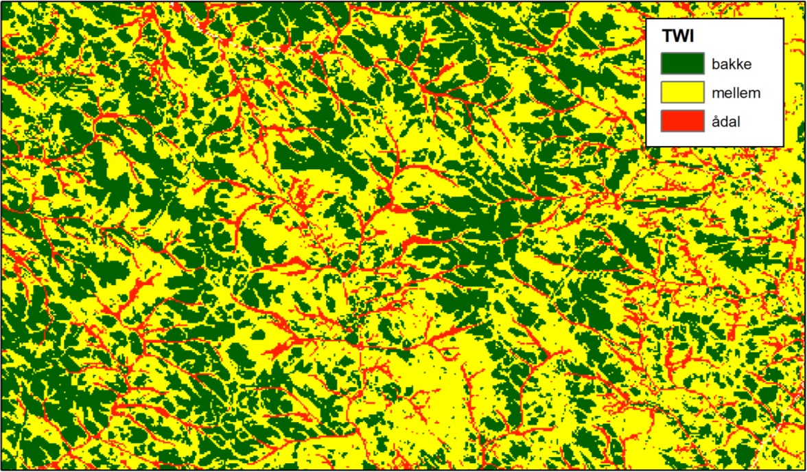
Figur 39 Kategorisering baseret på TWI for udsnit af Storå oplandet

Baseret på denne inddeling er den statistiske fordeling af dybden til grundvandsspejlet be- regnet for hhv. observationer og simuleringer. Dette er illustreret for de 1983 pejleobserva- tioner i figur 40, som viser en tydelig tendens til stigende dybde til grundvandsspejl fra ådal til bakke. En tilsvarende statistik er beregnet for simuleringer svarende til pejlingerne, figur
41. Her ses en tilsvarende tendens, men den er endnu kraftigere end den observerede, hvil- ket indikerer, at modellerne med deres 100 m gridopløsning har tendens til at undervurdere den lokale topografis betydning for dybden til grundvandsspejlet (svarende til begrænsnin- gerne ved H1). Omvendt viser observationernes tydelige relation mellem placering i topogra- fien (kategori) og dybden til grundvandsspejlet at hypotese om at grundvandet følger den lokale topografi fuldstændigt (H0) ligeledes er forkert. Derfor understøtter H2 hypotesen om, at en mellemting mellem H0 og H1 er det mest realistiske.
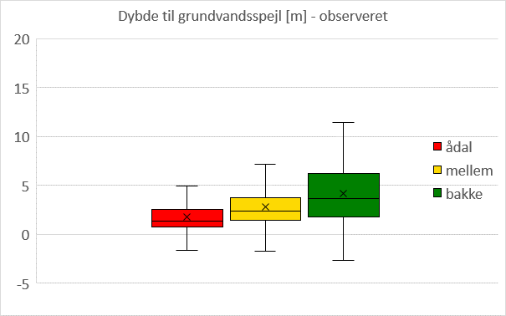
Figur 40 Statistik for observeret dybde til grundvandsspejlet på tværs af topografiske kategorier

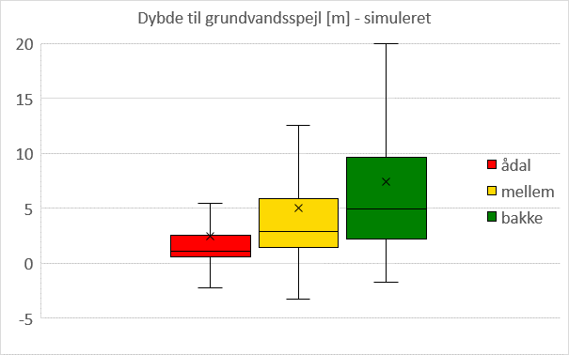
Figur 41 Statistik for simuleret dybde til grundvandsspejlet på tværs af topografiske kategorier.

Metoden er efterfølgende testet ved at nedskalere en 500 m model til en 100 m model, hvilket betyder, at vi kan anvende 100 m DK-modellen som ”observation”, altså det resultat vi gerne vil opnå uden at lave en faktisk hydrologisk modelberegning i 100 m opløsning. Denne sam- menligning er illustreret i figur 42, som illustrerer hvordan korrelationen (Pearsons-R) forbed- res betydeligt med 100 m modellen ved at gå fra 500 m opløsning til nedskaleret 100 m opløsning (H2).

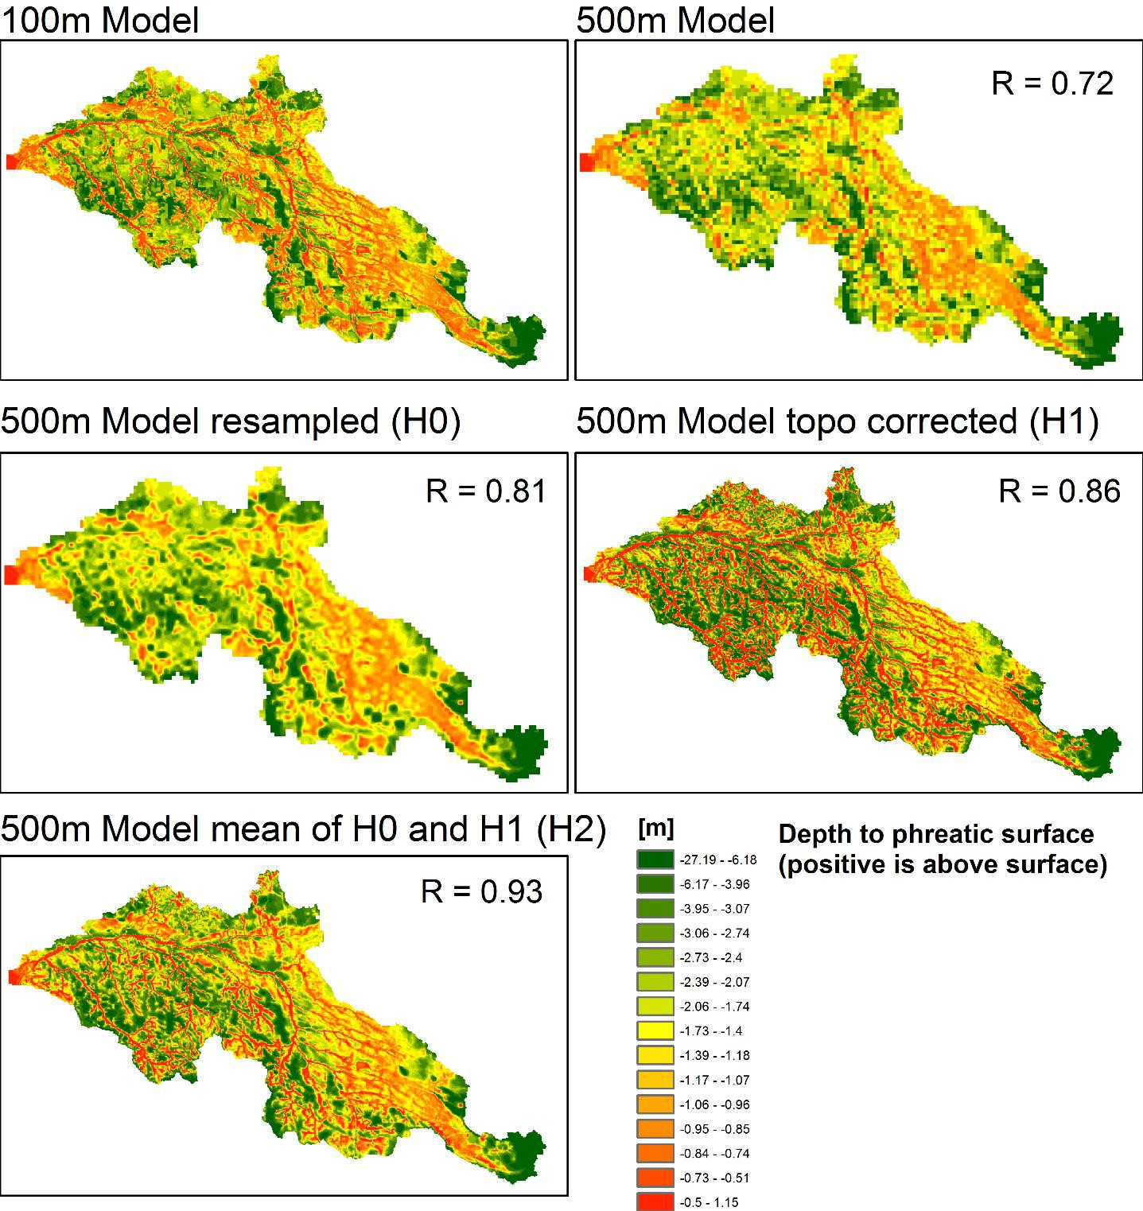

Figur 42 Illustration af nedskalering af 500 m model simulering til 100 m opløsning vha. 100 m højdemodel. R angi- ver Pearsons R.

Sammenligningen mellem 500 m og 100 m opfattes primært som en test af konceptet, som er interessant da resultatet kan testes mod en 100 m model. I praksis vil det ofte være mere interessant at nedskalere til meget finere skala, da højdemodel i høj kvalitet er tilgængelige

helt ned til meter skala. Der er derfor arbejdet med nedskalering af 100 m DK-model simule- ringer til 10 m opløsning for at forbedre estimaterne primært i ådale, hvor den præcise topo- grafi er afgørende for dybden til grundvandsspejlet og vand på terræn.
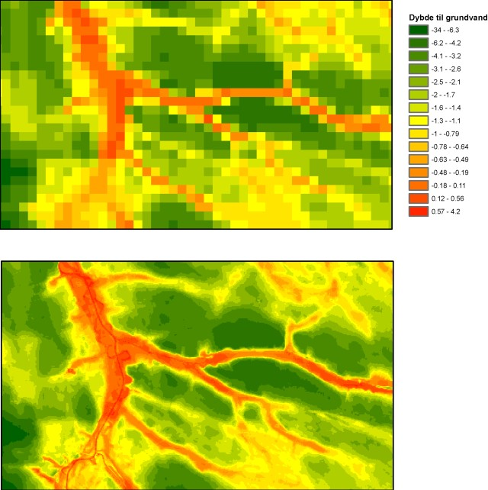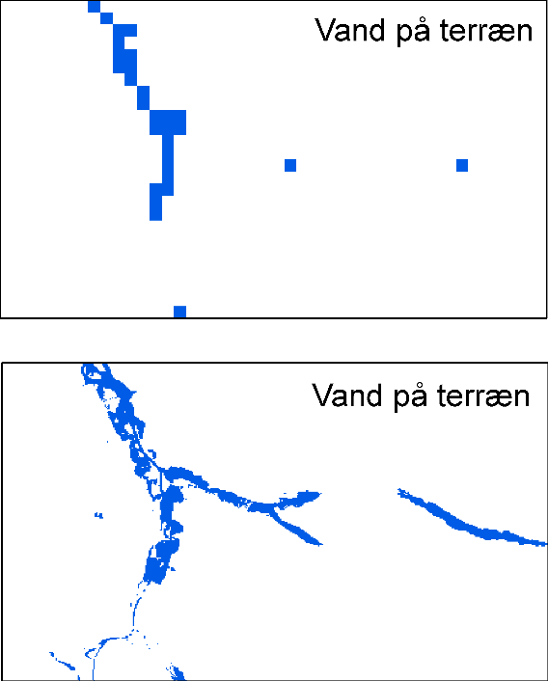
Figur 43 Illustration af nedskalering af 100 m model simulering til 10 m opløsning vha. 10 m højdemodel for hhv. dybde til grundvandsspejl og resulterende vand på terræn.

Figur 43 illustrerer tydeligt potentialet i at nedskalere den grove model beregning til en finere diskretisering, hvor de lokale højdeforhold repræsenteres. Ligeledes viser figur 43 hvordan de områder, som udpeges som havende vand på terræn, ændres ved en sådan nedskale- ring. Det er dog vigtigt at understrege, at nedskaleringen udelukkende er baseret på topo- grafien, og at den bygger på antagelsen om at grundvandsspejlet følger terrænet men at lavereliggende områder samtidigt har mindre dybde til grundvandet end højtliggende.

Eksternt midtvejsreview i maj 2018
Der er foretaget et fagligt midtvejsreview af et ekspertpanel bestående af Henrik Madsen DHI og Peter Bauer-Gottwein DTU. Formålet med review har været at vurdere kvaliteten af mo- dellerings- og kalibreringsmetodik udviklet i projektet, baseret på en midtvejs rapport udar- bejdet af GEUS (5. April 2018). I forbindelse med review-seminar præsenterede GEUS midt- vejsrapporten og de første resultater af kalibrering- og validering (13. April 2018). Under og efter præsentationen blev metodik diskuteret mellem reviewere og GEUS modellører. Der har ikke været tale om modelaudit, men et review baseret på fakta og resultater af kommu- nikationen mellem parterne i forbindelse med reviewet og et skriftlig review afsluttende sky- pemøde ultimo April.

Panelet kom med en række konstruktive forslag til øget fokus på distribueret drænopsætning, anvendelse af simplere hydrodynamisk løsning, mere systematisk undersøgelse af betyd- ning af ny kalibreringsmetodik i forhold til terrænnært grundvand, mere fokus på repræsen- tativitet af pejleobservationer, inddragelse af alternative data til simulering af oversvømmel- ser samt fokus på validering af simulerede oversvømmelser.

GEUS gav udtryk for at man er enig i den konstruktive kritik omkring drænopsætning. En distribueret drænopsætning har været forsøgt i andre GEUS projekter (fx Kolding) uden at det imidlertid har været muligt at kvantificere effekterne heraf. På basis af review kommen- tarer har GEUS imidlertid foretaget et sensitivitetsanalyser for Storå og Odense Å ud fra en distribuering af dræntidskonstanten på basis af vurderet drænbehov (Møller et al. 2018), og der er sammenlignet med en klassisk ’homogen’ drænopsætning og søgt valideret i forhold til FOT tema vedr. vådområder (se kapitel 7 vedr. visualisering).

Forslaget om at anvende Diffusive Wave approksimation i stedet for den anvendte fulde hy- drodynamiske løsning i MIKE HYDRO River) noteres. Efterfølgende er Diffusive Wave blevet testet med henblik på at vurdere om den tilnærmede løsning effektivt vil kunne nedbringe kørselstider i forhold til den anvendte fulde hydrodynamiske løsning. GEUS måtte pga. af de små tidsstep, der var nødvendige og dermed lange kørselstider, begrænse kalibreringsperi- oden fra 2000-2008 til 2007-2008 (altså kun to år – udover 2006 som blev benyttet til hot- start). Resultater peger på at kørselstider vil kunne reduceres (til det halve) når der køres med Diffusive Wave. Det har dog ikke været muligt indenfor rammerne af metodeprojektet at genberegne og evaluere evt. tab af beregningsnøjagtighed.

Reviewpanelets efterlysning af systematisk vurdering af ny CRPS metodik er GEUS enig i. GEUS har derfor på basis af denne kritik valgt at gennemføre en systematisk vurdering af CRPS baseret optimering sammenlignet med to alternative metoder baseret på invers mo- dellering for Storå med 500 m model. Analysen har vist at CRPS metodikken er mere robust og mere optimal til kalibrering i forhold til terrænnært grundvand. Efterfølgende er CRPS kalibreringen gentaget for 100 m modeller for både Storå og Odense Å.

Review panelets forslag om at opstille nøjagtighedskriterier for modelperformance før mo- delkalibrering, hvor usikkerheder på (repræsentativitet af) observationsdata beskrives og inddrages i kalibreringsprocessen er GEUS i princippet helt enig i. Det har imidlertid ikke været muligt at gennemgå det store antal pejlinger mere systematisk indenfor nærværende projekts rammer (økonomi og tid) med henblik på en nærmere vurdering af forskellige ’usik- kerhedsbidrag’ der fx indgår i Sobs. I og med at CRPS metoden anvendes på 90 % af alle grids/pejlinger i stedet for en mere klassisk RMSE/Sobs tilgang, bliver forskelle på RMSE og MAE mindre, og da middel absolut fejl (MAE) på 90 % af grids/observationer er valgt som kommunikativ variable til beskrivelse af opnået performance, er der i stedet på basis af slut- brugeres kvalitative ønsker til nøjagtighed (for terrænnært grundvand) på ½-1 m opstillet kvantitative krav til MAE for 80-90 % af observationerne, med nøjagtighed på ½-1 m i gen- nemsnit, for kvalitetssikrede observationsdata. Tilbage står så spørgsmålet, hvad der forstås ved kvalitetssikrede observationsdata? GEUS tager kommentarer til efterretninger, og i og med at der kan være meget markante ’outliers’ for dybde til terrænnært grundvand, dels som følge af problemer med repræsentativitet (som også set i andre opgaver fx for Kolding), og dels som følge af stedvis stærkt inhomogene data (hvor sidstnævnte imidlertid er løst ved at anvende CRPS på gridniveau i stedet for på observationsniveau). Der er på basis af review kommentaren og høring/dialog i projektgruppen foretaget en præcisering af succeskriterier for Delmål 1 (at projektet skal levere bedre metode til modellering af terrænnært grundvand), og forhåbentligt kan gennemgangen og analysen af resultater i nærværende rapport være med til at give en faglig vurdering af udfordringer med anvendelse af terrænnære grund- vandsdata på landsdækkende skala, samt forslag til undersøgelser, der kan iværksættes med henblik på yderligere forbedring af nøjagtighed for såvel pejleobservationer som model- leret terrænnært grundvand.

Forslaget om at inddrage alternative data til validering af simulerede ’vandstande på overfla- den’ tages til efterretning (DHM, droner mm). Det har ikke været muligt at kigge nærmere på og andre metoder (herunder Droner), da projektet har haft fokus på eksisterende data som allerede findes. Projektet har inddraget satellitbaserede remote sensing data fra DHI GRAS, FOT kort over vådområder og fotos af oversvømmelser som vil blive anvendt med henblik på evaluering af simulerede vandstand i såvel vandløb og søer som udbredelse af vand på terræn. GEUS er helt enig i at datagrundlaget til kalibrering og validering af vandstande i vandløb er særdeles sparsomt og begrænser sig til en håndfuld vandløbssmålestationer med kontinuert vandstandsregistrering i hvert af de to oplande.

Endelig efterlyste panelet validering af simulerede oversvømmelser og modelleret udbre- delse af vand på terræn (da resultater heraf ikke forelå på review tidspunktet, men først er blevet genereret efter reviewet i forbindelse med realisering (kapitlet om visualisering, se nedenfor). GEUSs kommentarer er her som for kommentaren ovenfor, at GEUS er enig i vigtigheden af en sådan validering, hvor resultater af tre forskellige metoder til udbredelser af vand på terræn (nedskalering af dybde til terrænnært grundvand, udbredelse af vand på terræn baseret på COWI GIS tool hhv. fuld hydrodynamisk MIKE HYDRO River og eksternt vandstandsmodul (HYMOD stationær model baseret på python script leveret af Hydroinform) vil blive sammenlignet med foreliggende valideringsdata vedr. vand på terræn (DHI GRAS satellitdata, fotos, FOT vådområder, luftfotos/kort mm.).

Resultater af kalibrering- og validering
I det følgende kapitel vil kalibrerings- og valideringsresultaterne for både vandføring og grundvandsstand blive præsenteret for tre modeller for hvert opland. De tre modeller er en 100 m model kalibreret mod vandføringsdata og pejleobservationer (hhv. alle data og kun Jupiter data) samt en 500 m model kalibreret mod vandføring og alle pejledata. For alle mo- deller er spinup-perioden 1990-1999, kalibreringsperioden er 2000-2008 og valideringsperi- oden 2009-2015. Kalibreringerne er foretaget med optimeringsværktøjet PEST (Watermark Numerical Computing, 2016), hvor Levenberg-Marquardt algoritmen er anvendt. Baseret på en sensitivitetsanalyse er 7-8 parametre for hydraulisk ledningsevne, lækage koefficient, dræntidskonstant og roddybde udvalgt til parameter estimering, se oversigt i tabel 8.

Tabel 8 Oversigt over modelkalibreringer af de integrerede modeller for hhv. Storå og Odense Å.

Eksisterende  DK-model koncept | Fokus | Pejledata | Vandføring- stationer | Objektiv funk- tioner | run time | Frie pa- ram.
Storå
100m Mike Hydro  simple routing | Terrænnært  grundvand | Jupiter+Regio-  ner | 6 | Discharge - head | 6.5 timer | 8
100m Mike Hydro  simple routing | Terrænnært  grundvand | Jupiter | 6 | Discharge - head | 6.5 timer | 8
500m Mike Hydro  simple routing | Terrænnært  grundvand | Jupiter+Regio-  ner | 6 | Discharge - head | 10 min | 8
Odense Å
100m Mike Hydro  simple routing | Terrænnært  grundvand | Jupiter+Regio-  ner | 9 | Discharge - head | 7.5 timer | 7
100m Mike Hydro  simple routing | Terrænnært grundvand | Jupiter | 9 | Discharge - head | 7.5 timer | 7
500m Mike Hydro  simple routing | Terrænnært grundvand | Jupiter+Regio-  ner | 9 | Discharge - head | 10 min | 7

Resultater af MIKE SHE kalibrering og validering, Storå
Føjende afsnit beskriver optimerede parameterværdier, vandføring samt trykniveau.

Optimerede parameterværdier
Otte parametre er udvalgt til kalibrering baseret på en sensitivitetsanalyse. Under kalibrerin- gen er en række parametre bundet til de frie parametre, f.eks. er vertikale hydrauliske led- ningsevner bundet til horisontale ledningsevner og roddybden for forskellige afgrøde- og ve- getations-typer er bundet til en enkelt afgrøde (Vinterhvede på JB1-jorde). Kalibreringspa- rametrene består af hydrauliske ledningsevner for seks geologiske enheder, dræn tidskon- stanten samt roddybden. De seks hydrauliske ledningsevner er hovedsageligt styrende for de simulerede trykniveauer, dræntidskonstanten er styrende for afstrømningsdynamikken og roddybden er styrende for vandbalancen. De tre modeller er ens i forhold til parameterisering, bortset fra at 100 m modellerne har en drændybde på 1.0 m og 500 m modellen har en

drændybde på 0.5 m. Dette er erfaringsmæssigt en fornuftig differentiering i den konceptuelle drændybde, som antages at være skalaafhængig.

Som det fremgår af figur 44 er der meget begrænset forskel i de optimerede parametervær- dier for de to 100 m modelkalibreringer, hvor eneste forskel er tilføjelsen af flere pejleobser- vationer. Da de to kalibreringer giver stort set samme parameterværdier vil deres simulerin- ger og performance også være meget sammenlignelige. 500 m modellen giver lidt andre parameterværdier, særligt for ledningsevnen i topjorden (Kx11_Tops), som afviger med en faktor 2 fra de andre kalibreringer, mens ledningsevnen i det kvartære ler (Kx2_ler) afviger med en faktor 10.
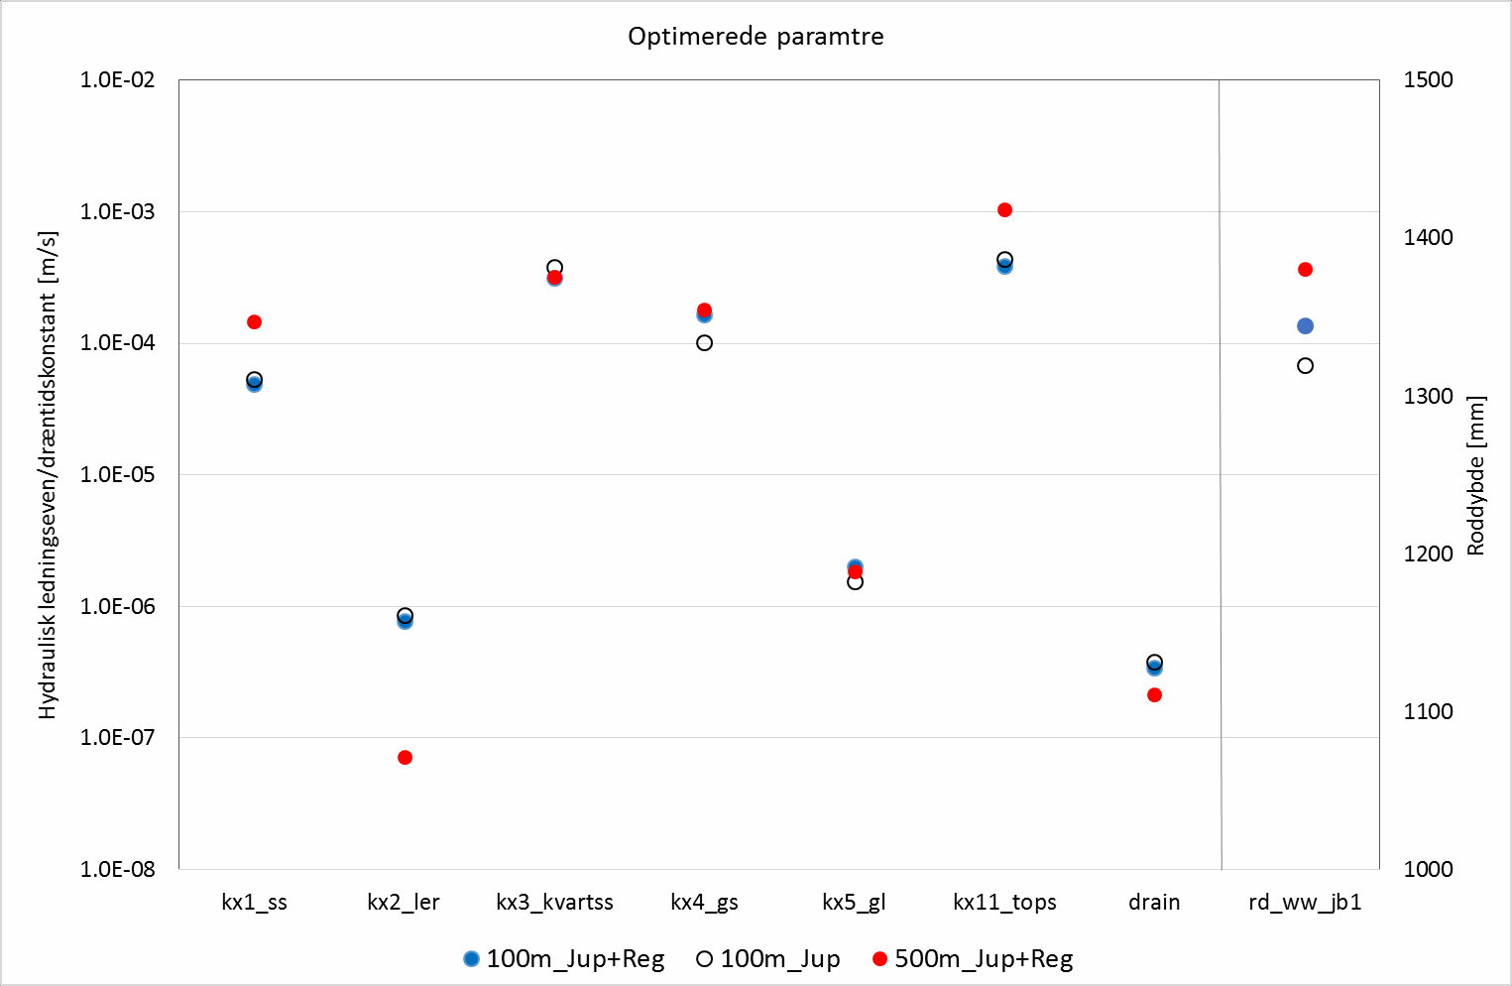
Figur 44 Optimerede parameterværdier for de tre modelkalibreringer.

Vandføring
Modelperformance for vandføring for de tre kalibreringer for Storå er angivet i tabel 9 – 11 for både kalibrerings- og valideringsperioderne. De to 100 m modeller er stort set identiske mht. vandføringsperformance, og der opnås generelt fine resultater for både vandbalance og NSE, med vandbalanceværdier på 0-3 % for årsvandbalancer og 5-20% for sommervandba- lancer. NSE værdierne ligger på ca. 0.6-0.7 for de små vandløb og omkring 0.85-0.9 for de store vandløb. For 500 m modellen falder performance en smule for sommervandbalancer og NSE for de mindste stationer, men overordnet set er performance sammenlignelige for 100 m og 500 m modellerne. For valideringsperioden er model performance generelt på samme niveau som kalibreringsperioden, dog er den overordnede vandbalance dårligere. NSE er bedre for station 220050 men dårligere for 220048 og 220062. Der er usikkerheder på såvel målt nedbør og målt vandføring, som kan være medvirkende årsag til afvigelser, specielt for valideringsperioden hvor antallet af nedbørsstationer i det åbne land er begræn- set.

Tabel 9 Performance statistik for vandføring for Storå for 100 m_Jup+Reg modellen.

100m_Jup+Reg |  |  |  |  | Kalibrering |  |  | Validering
Station | Branch | Chainage | Opland  [km2] | fbal  [%] | fbalsommer [%] | NSE  [-] | fbal  [%] | fbalsommer [%] | NSE  [-]
220048 | Idom Å | 11125 | 22 | 1.6 | 2.4 | 0.62 | 6.3 | 0.5 | 0.46
220050 | Lilleå | 21248 | 83 | -1.4 | 2.0 | 0.58 | 3.1 | 1.6 | 0.73
220053 | Sunds Nørreå | 14620 | 48 | 0.7 | -27.1 | 0.88 | -7.0 | -51.1 | 0.89
220059 | Storaa | 37971 | 825 | -4.1 | -14.7 | 0.88
220062 | Storaa | 61685 | 1097 | 1.4 | -1.4 | 0.89 | 8.8 | -2.5 | 0.80
220068 | Storaa | -24887 | 64 | 0.6 | 15.5 | 0.62

Tabel 10 Performance statistik for vandføring for Storå for 100 m_Jup modellen.

100m_Jup |  |  |  |  | Kalibrering |  |  | Validering
Station | Branch | Chainage | Opland [km2] | fbal [%] | fbalsommer [%] | NSE [-] | fbal [%] | fbalsommer [%] | NSE [-]
220048 | Idom Å | 11125 | 22 | 2.9 | 2.9 | 0.62 | 7.8 | 1.2 | 0.45
220050 | Lilleå | 21248 | 83 | -1.3 | 1.8 | 0.59 | 3.2 | 1.4 | 0.74
220053 | Sunds Nørreå | 14620 | 48 | 2.9 | -25.2 | 0.88 | -3.7 | -47.4 | 0.90
220059 | Storaa | 37971 | 825 | -3.8 | -14.8 | 0.88
220062 | Storaa | 61685 | 1097 | 1.6 | -1.7 | 0.89 | 9.2 | -2.7 | 0.79
220068 | Storaa | -24887 | 64 | 1.6 | 17.0 | 0.61

Tabel 11 Performance statistik for vandføring for Storå for 500 m_Jup+Reg modellen.

500m_Jup+Reg |  |  |  |  | Kalibrering |  |  | Validering
Station | Branch | Chainage | Opland  [km2] | fbal  [%] | fbalsommer [%] | NSE  [-] | fbal  [%] | fbalsommer [%] | NSE  [-]
220048 | Idom Å | 11125 | 22 | 3.9 | 19.2 | 0.39 | 8.9 | 17.4 | 0.28
220050 | Lilleå | 21248 | 83 | -4.9 | 2.7 | 0.33 | 1.0 | 3.2 | 0.68
220053 | Sunds Nørreå | 14620 | 48 | 4.0 | -39.1 | 0.86 | -2.1 | -72.5 | 0.89
220059 | Storaa | 37971 | 825 | -3.3 | -7.9 | 0.87
220062 | Storaa | 61685 | 1097 | 1.8 | 3.7 | 0.87 | 10.0 | 2.5 | 0.81
220068 | Storaa | -24887 | 64 | 0.4 | 24.3 | 0.49

Trykniveau
Tabel 12 angiver performancestatistik for kalibreringsperioden for de tre kalibreringer med fokus på terrænnært grundvand. Som indikeret for parametre og vandføring er der kun små forskelle på de to 100 m modeller, mens 500 m modellen performer en smule dårligere på det terrænnære trykniveau. Generelt er fejlene mindst på det terrænnære grundvand på tværs af alle statistiske størrelser og modeller. Samtidigt er fejlene generelt størst på de data, som stammer fra Regionernes pejledata. RMSE for alle grids ligger for det terrænnære grundvand på 2.4 m for 100 m modellerne målt mod Jupiter data, mens det tilsvarende tal baseret på de 90% bedste grids ligger på 1.7 m. For validerings perioden er tallene for Jupiter data i samme størrelsesorden som for kalibreringsperioden. For regionernes data er perfor- mance betydeligt dårligere for valideringsperioden, tabel 13. Dette kan muligvis skyldes er

behov for yderligere kvalitetssikring af disse data, der ikke indeholder kontinuerte (løbende) tidsserier for terrænnært grundvand.

Tabel 12 Performance statistik for simuleret trykniveau på modelgrid niveau for alle tre kalibreringer (2000-2008). Jupiter og Region indikerer separat statistik for hhv. data fra Jupiter databasen og Regionernes data. Alle størrelser er i [m]. Middelfejl er angivet som obs – sim.

Kalibrering | 100m_Jup+Reg |  | 100m_Jup |  | 500m_Jup+Reg
 | Jupiter | Region | Jupiter | Region | Jupiter | Region
ME tn | 0.1 | 2.1 | 0.2 | 2.2 | 0.0 | 2.0
MAE tn | 1.6 | 2.5 | 1.6 | 2.6 | 1.8 | 3.1
ME dyb | -2.0 | 0.1 | -1.9 | 0.2 | -0.6 | 1.1
MAE dyb | 3.4 | 2.3 | 3.4 | 2.2 | 3.0 | 2.8
ME90Q tn | -0.3 | 1.0 | -0.2 | 1.0 | -0.2 | 0.7
MAE90Q tn | 1.1 | 1.4 | 1.0 | 1.5 | 1.2 | 1.9
ME90Q dyb | -1.4 | 0.1 | -1.3 | 0.1 | -0.7 | -0.2
MAE90Q dyb | 2.4 | 1.7 | 2.4 | 1.5 | 2.1 | 1.8

Tabel 13 Performance statistik for simuleret trykniveau på modelgrid niveau for alle tre valideringer (2009-2016). Jupiter og Region indikerer separat statistik for hhv. data fra Jupiter databasen og Regionernes data. Alle størrelser er i [m]. Middelfejl er angivet som obs – sim.

Validering | 100m_Jup+Reg |  | 100m_Jup |  | 500m_Jup+Reg
 | Jupiter | Region | Jupiter | Region | Jupiter | Region
ME tn | 0.7 | 4.1 | 0.8 | 4.3 | 0.1 | 2.8
MAE tn | 2.0 | 4.7 | 2.0 | 4.8 | 2.2 | 3.6
ME dyb | -2.1 | -0.3 | -2.0 | -0.1 | -0.9 | 0.4
MAE dyb | 3.6 | 1.9 | 3.7 | 1.7 | 2.7 | 1.7
ME90Q tn | 0.4 | 2.5 | 0.5 | 2.6 | -0.2 | 0.8
MAE90Q tn | 1.6 | 3.1 | 1.6 | 3.3 | 1.7 | 1.8
ME90Q dyb | -1.8 | -0.3 | -1.7 | -0.6 | -1.1 | 0.1
MAE90Q dyb | 2.6 | 1.7 | 2.6 | 1.5 | 1.9 | 1.5

Figur 45 viser kurverne for de sorterede middelfejl pr. modelgrid for alle tre kalibreringer. Som tabel 12 og 13 viser den at de to 100 m modeller er (næsten) identiske, mens 500 m modellen har en lidt anden fordeling af fejl, hvor 500 m modellen har færre grid med negativ fejl og flere med positiv for de dybe pejlinger og generelt større fejl for det terrænnære. Det er dog vigtigt at pointere at sammenligningen mellem 100 m og 500 m modeller på grid niveau ikke er helt entydig, da antallet at grids og de pejleboringer, som aggregeres indenfor et grid, varierer med gridstørrelsen. Mht. performance er alle tre modeller dog meget sammenligne- lige, særligt på de terrænnære pejlinger. For valideringsperioden performer 500 m modellen ifølge tabel 13 godt, men dette skyldes aggregeringen af fejl med modsat fortegn indenfor nogle enkelte grids med store fejl. Analyseres performance på boringsniveau er alle resulta- ter for validerings perioden meget sammenlignelige.

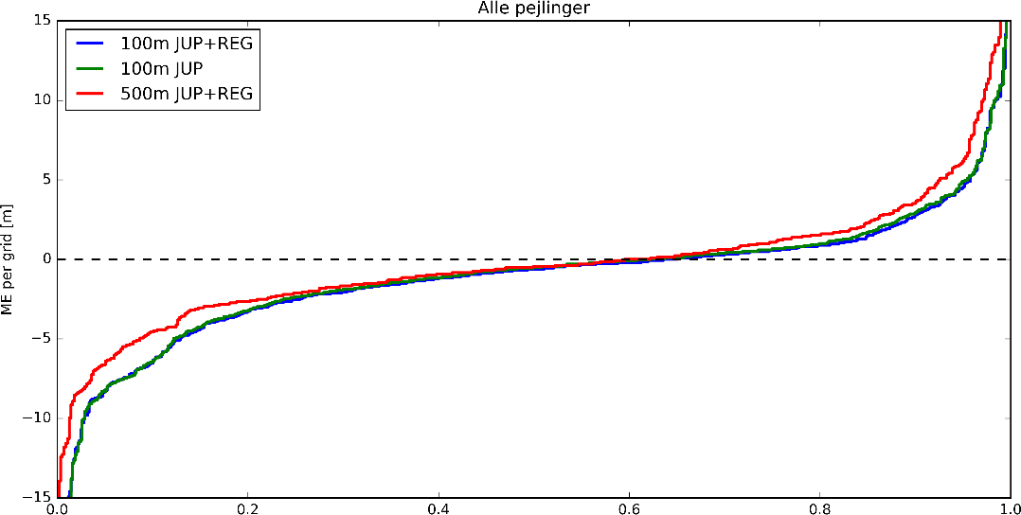

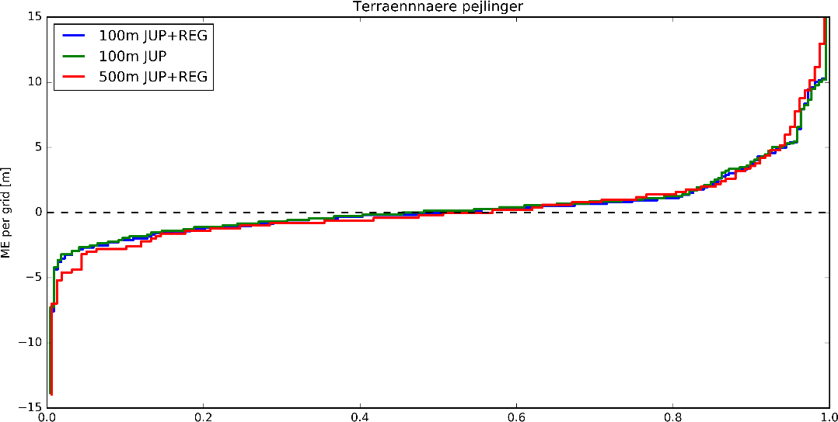

Figur 45 Sorteret Middelfejl pr. modelgrid for Storå-modellerne. Øverst alle pejlinger, nederst kun terrænnære.

Figur 46 illustrerer den rumlige fordeling af fejl på gridniveau for 100m_Jup+Reg kalibrerin- gen. For de terrænnære pejlinger er fejlene generelt små og der er ikke en udpræget zone- ring af fejlene. For de dybe pejlinger ses store fejl omkring Holstebro by samt langs model- randen i den nordlige og østlige del af oplandet. Dette indikerer en utilstrækkelig geologisk model samt problemer med randbetingelserne.

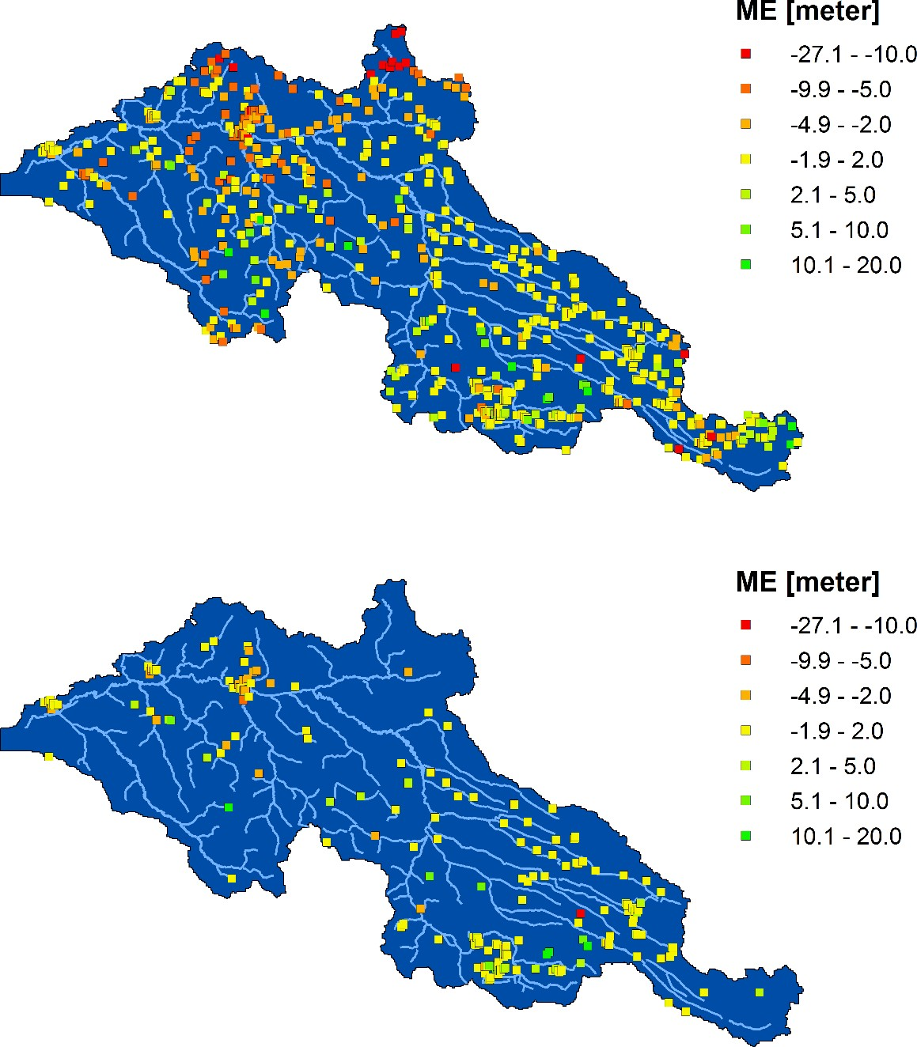

Figur 46 Middelfejl for modelgrid for Storå-modellen (100m_Jup+Reg) for perioden 2000 – 2008 baseret på både Jupiter data og data fra Regionerne. Øverst all pejleboringer, nederst kun terrænnære boringer (filter dybde <10 m).

Valideringstest i forhold til tidsserier for terrænnært trykniveau ved Sunds
Der er meget få pejle tidsserier til rådighed for det terrænnære grundvand. Der er dog fore- taget en valideringstest i forhold til simuleret trykniveau for en god observeret tidsserie ved Tranevej i Sunds, se figur 47. Testen viser, at modellen har en god dynamik med fluktuatio- ner, der er i god overensstemmelse med målte fluktuationer ved Sunds. Det absolutte niveau kan ikke vurderes, da den præcise kote for målingen ved Sunds ikke er til rådighed, men observationer af den tidslige udvikling i terrænnært grundvand er yderst informativt både til operationelt brug og til kalibrering/validering af modeller.
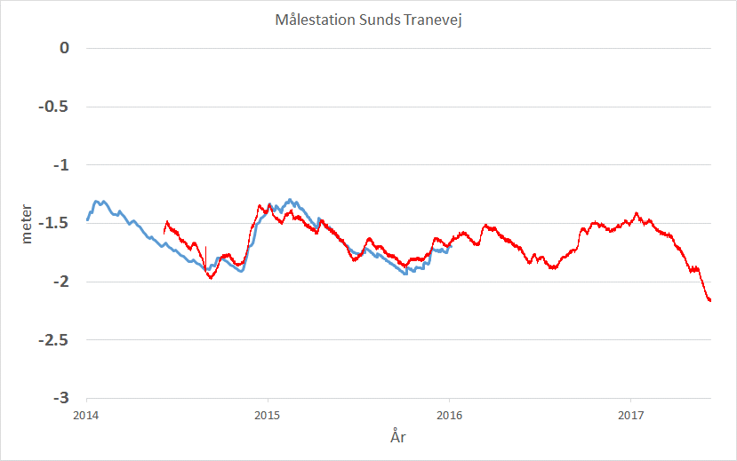
Figur 47 Valideringstest I forhold til kontinuert registrering af trykniveau fra pejlestation på Tranevej I Sunds. Blå: simuleret; Rød: observeret.

Resultater af MIKE SHE kalibrering og validering, Odense Å
Føjende afsnit beskriver optimerede parameterværdier, vandføring samt trykniveau.

Optimerede parameterværdier
For Odense Å modellen er der udvalgt 7 kalibreringsparametre som inkluderer roddybde, lækage koefficient, dræn tidskonstant samt fire hydrauliske ledningsevner for hhv. kvartært sand, kvartært ler, ler i det øvre model lag samt kalkmagasinet. Som det fremgår af figur 48, er der meget begrænset forskel på de optimerede parameterværdier for de to 100 m model- kalibreringer, hvor eneste forskel er tilføjelsen af flere pejleobservationer. Eneste væsentlige forskel er på lækage koefficienten, som har lav sensitivitet. Da de to kalibreringer giver stort set samme parameterværdier vil deres simuleringer og performance også være meget sam- menlignelige. 500 m modellen giver lidt andre parameterværdier, særligt for topjorden, kal- ken, lækagen og roddybden.

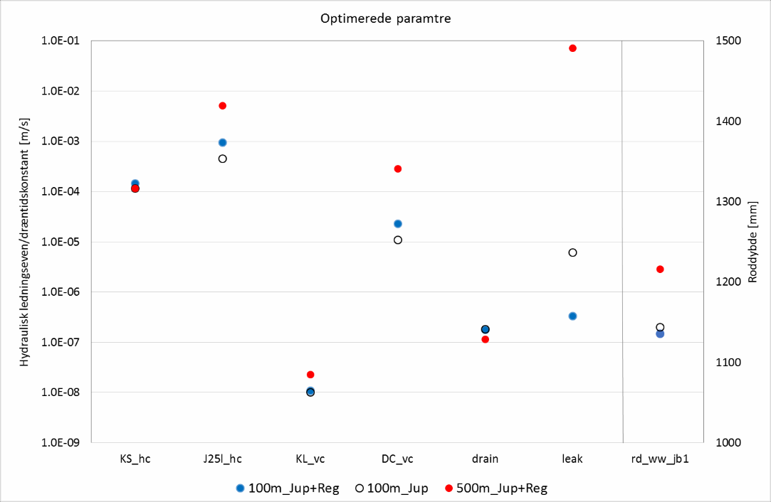
Figur 48 Optimerede parameterværdier for de tre modelkalibreringer.

Vandføring
Model performance for vandføring for de tre kalibreringer for Odense Å er angivet i tabel 14
- 16 for både kalibrerings- og valideringsperioderne. De to 100 m modeller er stort set iden- tiske mht. vandførings performance og der opnås generelt gode resultater for NSE, samt vandbalance værdier på 0-6 % for årsvandbalancer på de større vandløb og 0-40% for som- mervandbalancer. For de to små vandløb (450035, 450045) opnås vandbalancer på ca. 25
%. NSE værdierne ligger på ca. 0.4-0.7 for de små vandløb og omkring 0.75-0.9 for de store vandløb. For 500 m modellen opnås stort set identisk overordnet performance som for 100 m modellerne. For valideringsperioden falder modelperformance generelt for Odense Å mo- dellerne primært pga. en større vandbalancefejl, som også påvirker NSE. Den større vand- balancefejl (og dårligere hydrograf performance) kan indikere, at der er en generel model- strukturfejl på randbetingelser og/eller på intern modelstruktur (fx geologisk model), noget modellen kompenserer for i kalibrering, men fejler på i valideringstest. Resultater fra DK- model for Odense Å (450001) giver væsentlig mindre forskel i performance for fx (2011-16) sammenlignet med DK-modellens kalibreringsperiode (2000-2006) så nedbøren er forment- lig ikke forklaringen, men dynamiske ændrede randbetingelser kan være en forklaring (der anvendes samme gradientrandbetingelse udtrukket fra DK-model for kalibrering- og valide- ringsperioden).

Tabel 14 Performance statistik for vandføring for Odense Å for 100m_Jup+Reg modellen.

100m_Jup+Reg |  |  |  |  | Kalibrering |  |  | Validering
Station | Branch | Chainage | Opland  [km2] | fbal  [%] | fbalsommer [%] | NSE  [-] | fbal  [%] | fbalsommer [%] | NSE  [-]
450001 | Odense Å | 45365 | 535.1 | 4.4 | -3.7 | 0.88 | 21.2 | 16.7 | 0.66
450002 | Odense Å | 44162 | 535.0 | -0.4 | -13.8 | 0.88 | 18.8 | 13.2 | 0.69
450003 | Odense Å | 31583 | 485.9 | 6.1 | -1.2 | 0.88 | 26.6 | 29.7 | 0.65
450004 | Odense Å | 17718 | 301.6 | 13.8 | 7.6 | 0.82 | 29.4 | 33.1 | 0.60
450005 | Stavis Å | 18267 | 78.0 | 3.3 | -39.7 | 0.73 | 17.8 | -11.9 | 0.60
450035 | Branch_117 | 652 |  | 23.3 | 7.3 | 0.71 | 48.9 | 70.1 | 0.12
450043 | Lindved Å | 19794 | 64.7 | -2.3 | 6.4 | 0.88 | 15.1 | 19.4 | 0.71
450045 | Odense Å | 276 | 29.5 | -23.6 | -23.2 | 0.42 | 9.7 | 12.2 | 0.64
450058 | Gels Å | 11015 | 28.3 | -0.4 | 0.6 | 0.82 | 1.2 | 11.2 | 0.61

Tabel 15 Performance statistik for vandføring for Odense Å for 100m_Jup modellen.

100m_Jup |  |  |  |  | Kalibrering |  |  | Validering
Station | Branch | Chainage | Opland [km2] | fbal [%] | fbalsommer [%] | NSE [-] | fbal [%] | fbalsommer [%] | NSE [-]
450001 | Odense_AA | 45365 | 535.1 | 4.9 | -3.5 | 0.89 | 21.6 | 16.5 | 0.67
450002 | Odense_AA | 44162 | 535.0 | 0.2 | -13.5 | 0.89 | 19.2 | 13.0 | 0.70
450003 | Odense_AA | 31583 | 485.9 | 6.4 | -1.1 | 0.89 | 26.8 | 29.3 | 0.67
450004 | Odense_AA | 17718 | 301.6 | 13.9 | 6.4 | 0.84 | 29.3 | 31.7 | 0.62
450005 | Stavis_AA | 18267 | 78.0 | 2.4 | -39.8 | 0.76 | 16.5 | -13.3 | 0.63
450035 | Branch_117 | 652 |  | 22.7 | -0.9 | 0.72 | 48.2 | 66.7 | 0.13
450043 | Lindved_AA | 19794 | 64.7 | -4.6 | 2.9 | 0.87 | 12.9 | 16.0 | 0.73
450045 | Odense_AA | 276 | 29.5 | -23.8 | -23.4 | 0.39 | 9.1 | 10.5 | 0.62
450058 | GELS | 11015 | 28.3 | 1.4 | 1.2 | 0.81 | 2.9 | 11.5 | 0.59

Tabel 16 Performance statistik for vandføring for Odense Å for 500m_Jup+Reg modellen.

500m_Jup+Reg |  |  |  |  | Kalibrering |  |  | Validering
Station | Branch | Chainage | Opland  [km2] | fbal  [%] | fbalsommer [%] | NSE  [-] | fbal  [%] | fbalsommer [%] | NSE  [-]
450001 | Odense_AA | 45365 | 535.1 | 4.6 | -4.3 | 0.90 | 21.5 | 14.1 | 0.69
450002 | Odense_AA | 44162 | 535.0 | -0.1 | -14.4 | 0.90 | 19.1 | 10.3 | 0.72
450003 | Odense_AA | 31583 | 485.9 | 8.1 | 1.7 | 0.90 | 28.6 | 29.7 | 0.66
450004 | Odense_AA | 17718 | 301.6 | 14.0 | 5.7 | 0.84 | 29.4 | 29.3 | 0.62
450005 | Stavis_AA | 18267 | 78.0 | -0.1 | -59.4 | 0.74 | 15.0 | -30.8 | 0.62
450035 | Branch_117 | 652 |  | 6.1 | -27.2 | 0.64 | 37.9 | 54.1 | 0.10
450043 | Lindved_AA | 19794 | 64.7 | -0.5 | 3.3 | 0.87 | 17.6 | 17.4 | 0.71
450045 | Odense_AA | 276 | 29.5 | -17.9 | -5.7 | 0.46 | 13.9 | 19.2 | 0.63
450058 | GELS | 11015 | 28.3 | -2.5 | -11.2 | 0.75 | -0.1 | 1.7 | 0.51

Trykniveau
Kalibreringsresultater for trykniveau i Odense Å modellerne er angivet i tabel 17. Af tabellen fremgår det, at middelfejlen for terrænnære pejlinger for alle model grids er relativt stor med MAE på 2.9-3.9 m på tværs af modeller og pejledata. Fejlene for dybe pejlinger er mindre med MAE mellem 2.0-3.2 m. Betragter man de 90% bedste grids ligger fejlen på ca. 1.4-2.0 m for terrænnære pejlinger, og 1.4-2.8 m for dybe pejlinger.
For valideringsperioden (tabel 18) giver MAE90Q bedre resultater med 100 m model (MAE på 1.6-1.8 m) end 500 m model (der har MAE på 1.9-2.6 m) for hhv. Jupiter og Region data. Tager man alle observationer med, ses samme tendens, men lidt større samlet fejl på MAE (2.5-4.2 m) for 100 m modeller og MAE (3.0-5.8 m) for 500 m model.

I figur 49 er afvigelser på middelfejl (ME) illustreret grafisk på hhv. alle pejlinger (øverst) og terrænnære pejlinger (nederst). Der ses en generel tendens til, at de blå og de grønne kurver (der repræsenterer de to 100 m modeller med hhv. Jupiter og Region data) har omtrent ens- artede forløb, mens 500 m model har et lidt anderledes forløb, med tendens til at negative fejl er større mens positive fejl er mindre.

Tabel 17 Performance statistik for simuleret trykniveau på modelgrid niveau for alle tre kalibreringer (2000-2008). Jupiter og Region indikerer separat statistik for hhv. data fra Jupiter databasen og Regionernes data. Alle størrelser er i [m]. Middelfejl er angivet som obs – sim.

Kalibrering | 100m_Jup+Reg |  | 100m_Jup |  | 500m_Jup+Reg
 | Jupiter | Region | Jupiter | Region | Jupiter | Region
ME tn | 2.3 | 0.8 | 1.9 | 0.4 | 1.3 | 0.4
MAE tn | 3.7 | 3.1 | 3.3 | 3.0 | 2.9 | 3.9
ME dyb | 1.0 | 0.1 | 0.8 | -0.3 | -0.1 | -1.6
MAE dyb | 2.9 | 2.0 | 2.8 | 2.2 | 2.5 | 3.2
ME90Q tn | 0.5 | 0.0 | 0.3 | -0.2 | 0.1 | 0.1
MAE90Q tn | 2.0 | 1.4 | 1.9 | 1.4 | 1.9 | 1.9
ME90Q dyb | 0.0 | -0.1 | -0.1 | -0.4 | -0.5 | -0.9
MAE90Q dyb | 1.9 | 1.4 | 1.9 | 1.6 | 1.9 | 2.8

Tabel 18 Performance statistik for simuleret trykniveau på modelgrid niveau for alle tre valideringer (2009-2016). Jupiter og Region indikerer separat statistik for hhv. data fra Jupiter databasen og Regionernes data. Alle størrelser er i [m]. Middelfejl er angivet som obs – sim.

Validering | 100m_Jup+Reg |  | 100m_Jup |  | 500m_Jup+Reg
 | Jupiter | Region | Jupiter | Region | Jupiter | Region
ME tn | 1.6 | 2.6 | 1.4 | 2.2 | 1.7 | 3.9
MAE tn | 2.6 | 4.2 | 2.5 | 3.9 | 3.0 | 5.8
ME dyb | 1.3 | 6.8 | 1.1 | 6.3 | 0.2 | 2.3
MAE dyb | 3.1 | 8.4 | 3.1 | 8.2 | 2.7 | 4.9
ME90Q tn | 0.7 | 0.8 | 0.5 | 0.4 | 0.7 | 1.3
MAE90Q tn | 1.6 | 1.8 | 1.6 | 1.6 | 1.9 | 2.6
ME90Q dyb | 0.5 | 0.1 | 0.4 | -0.2 | -0.1 | -0.2
MAE90Q dyb | 2.0 | 1.9 | 2.0 | 2.0 | 2.0 | 1.8

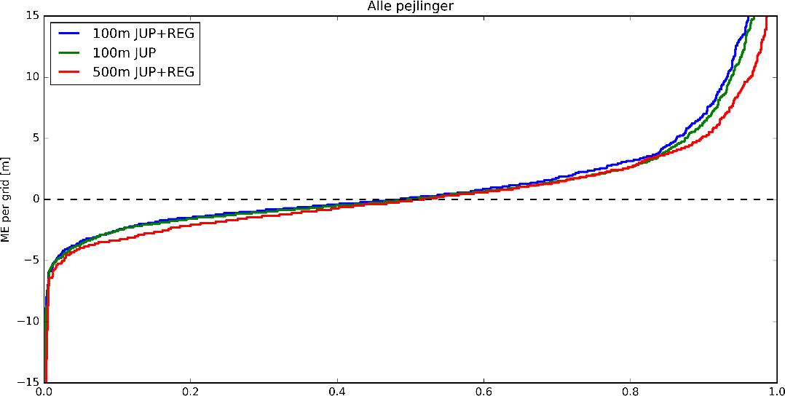

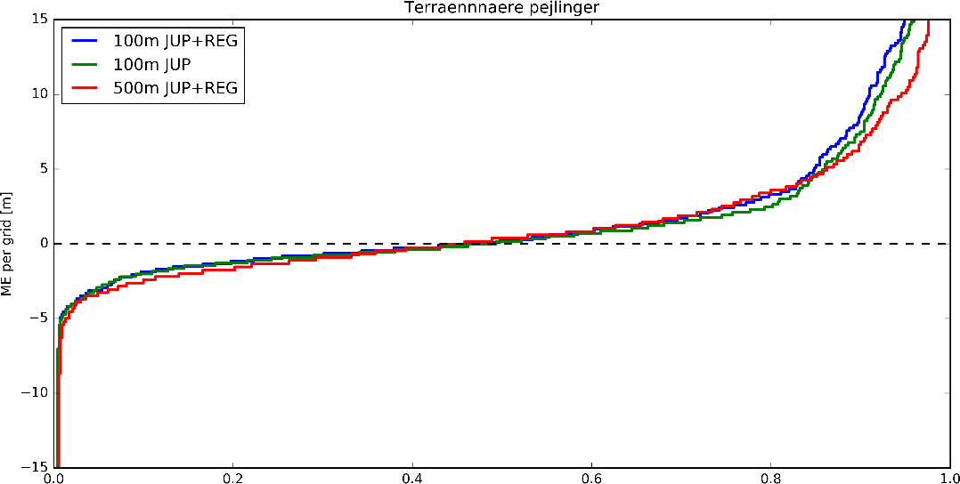

Figur 49 Sorteret Middelfejl pr. modelgrid for Odense Å-modellerne. Øverst alle pejlinger, nederst kun terrænnære.

På figur 50 er middelfejlens geografiske fordeling vist for kalibreringsperioden. Overordnet set ligger det store flertal af fejlene inden for intervallet ±5m, særligt i den centrale del af modelområdet. Det ses desuden af figuren, at modellen simulerer for lavt vandspejl (både for alle pejlinger og for de terrænnære pejlinger) tæt på modelranden i den sydøstlige ende. Samme systematisk ses langs den nordlige del af den vestlige modelrand. Dette indikerer at der er problemer med enten randbetingelsen eller måske mere sandsynligt med den lokale geologi i disse områder. For disse problemområder (grønne grids i figur 50) underestimerer modellen generelt trykniveauet med adskillige meter, hvilket ligeledes afspejles i tabel 17, hvor vi ser en stor positiv ME og stor MAE for kalibreringsperioden.

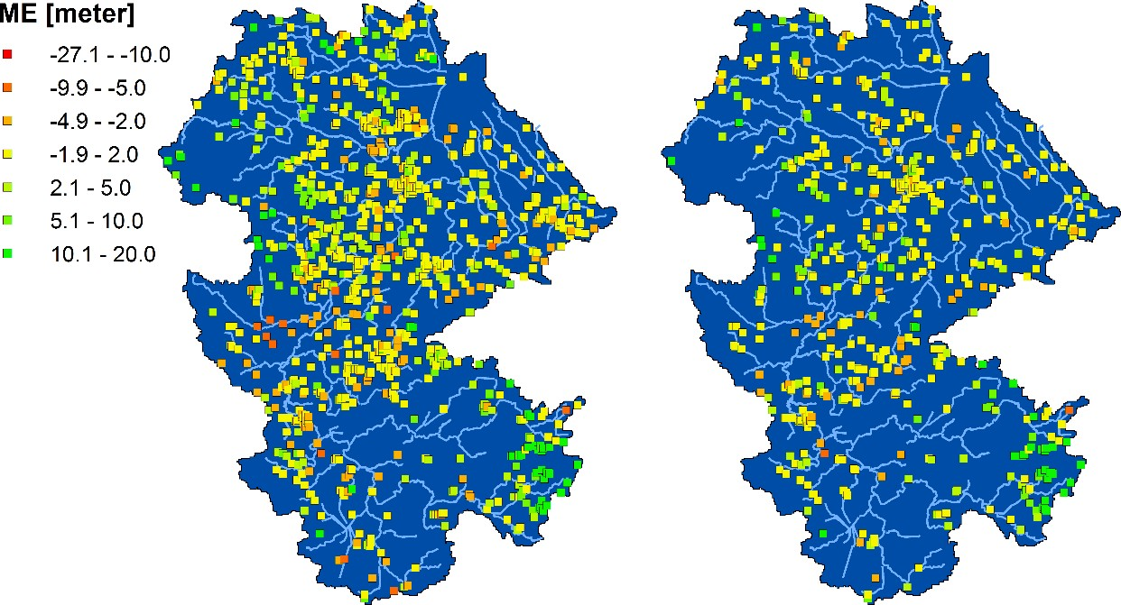

Figur 50 Middelfejl for modelgrid for Odense Å-modellen (100m_Jup+Reg) for perioden 2000 – 2008 baseret på både Jupiter data og data fra Regionerne. Til venstre ses alle pejleboringer, til højre kun terrænnære boringer (filter dybde < 10 m). Middelfejlen er angives som obs-sim.

Kalibrering af vandstand i vandløb
For kalibrering af vandstand i vandløb er foretaget én kalibrering for hvert opland, tabel 19. Kalibreringerne af Manningtallet med vandstand i vandløb som eneste objektivfunktion er baseret på 100 m modellen kalibreret mod Jupiter og Regions data for trykniveau samt vand- føring. For Storå har kun fire af de seks tilgængelige stationer data indenfor kalibreringspe- rioden.

Tabel 19 Oversigt over modelkalibreringer af de hydrodynamiske modeller for hhv. Storå og Odense Å.

Kalibrering
Model koncept | Fokus | Pejledata | h-statio-  ner | Objektiv  funktioner | Run time  [1990-2008] | Frie  param.
Storå
100m_HD  Hydro-dynamisk løsning | Vandstand i vandløb | Jupiter/ Regioner | 4 | Vandstand | 60 timer | 2
Odense Å
100m_HD  Hydro-dynamisk løsning | Vandstand i vandløb | Jupiter/ Regioner | 6 | Vandstand | 100 timer | 2

Resultater af MIKE HYDRO River kalibrering og validering
I følgende afsnit beskrives resultaterne fra kalibrering og validering for optimerede parame- terværdier og vandstand, efterfulgt af en sammenligning mellem hydrodynamisk løsning og simpel routing. Afsnittet er delt op så at resultaterne for Storå præsenteres først og Odense Å derefter.

Storå – Optimerede parameterværdier
De optimerede parametre for Manningtal for Storå er hhv. 19.6 og 8.5 m1/3/s for minimum og amplitude hvilket resulterer i en sæsonvariation på Manningtallet fra 19.6-28.1 m1/3/s.

Storå – Vandstand
Performance for de fire stationer for Storå, som indgår i kalibreringen samt de to som desu- den indgår i valideringen af vandstand er angivet i tabel 20. Her ses en RMSE for kalibrering på mellem 9 og 24 cm i simuleret vandstand på tværs af de fire stationer, mens NSE ligger på mellem 0.75 og 0.87. Med en koblet model, hvor vandføringen er simuleret, vurderes det at være en tilfredsstillende performance. Simuleret vandstand er ligeledes illustreret i figur 51, som viser vandstandstidsserier for de fire kalibreringsstationer. Det fremgår at station 220059 har tendens til at underestimere de højeste vandstande, hvilket vil være en stor be- grænsning ved estimering af oversvømmelser.

Da alle stationer performer fornuftigt har det været muligt at kalibrere modellen udelukkende med anvendelse af et globalt sæsonvarierende Manningtal uden differentiering mellem sta- tioner eller vandløb. Valideringsresultaterne for de seks stationer viser lignende performance med RMSE omkring 20 cm, dog med lidt lavere NSE.

Tabel 20 Performance statistik for vandstand for Storå for 100m_HD modellen (Kalibrering 2007-2008, validering 2009-2015).

100m_HD |  |  |  | Kalibrering |  |  | Validering
Station | Branch | Chainage | Opland [km2] | RMSE  [m] | ME  [m] | NSE [-] | RMSE  [m] | ME  [m] | NSE [-]
22.23 |  |  |  | - | - | - | 0.15 | 0.08 | 0.35
220053 | SUNDS NOERREAA | 14620 | 48 | 0.08 | 0.03 | 0.86 | 0.12 | 0.08 | 0.55
220059 | STORAA | 37971 | 825 | 0.17 | 0.02 | 0.89 | 0.20 | 0.05 | 0.79
220062 | STORAA | 61685 | 1097 | 0.19 | -0.16 | 0.80 | 0.17 | -0.11 | 0.77
220205 | STORAA |  | 547 | - | - | - | 0.27 | 0.15 | 0.69
220225 | STORAA | 25132 | 547 | 0.24 | 0.12 | 0.75 | 0.28 | 0.22 | 0.59

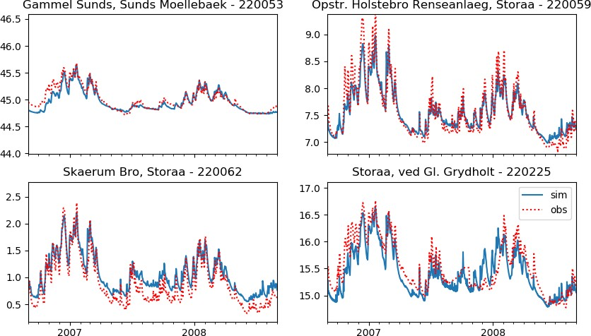

Figur 51 Simuleret og observeret vandstand (m) for de fire kalibreringsstationer i Storå oplandet for 100m_HD mo- dellen.

Storå – sammenligning mellem hydrodynamisk løsning og simpel routing
For Storå er der lavet en sammenligning af modelperformance på simuleret vandstand for de fire kalibreringsstationer med hhv. den fulde hydrodynamiske løsning og den simple rou- ting løsning baseret på det oprindelige DK-model MIKE HYDRO River opsætning. Resulta- terne fremgår af tabel 21 og viser, at tre af stationerne opnår sammenlignelig statistik med den simple routing løsning, mens den fjerde har en stor bias på ca. 2.7 m.

Tabel 21 Sammenligning af hydrodynamisk løsning og simple routing

Hydrodynamisk |  |  |  |  |  |  |  | Routing
 |  |  | Opland | RMSE | ME | NSE | RMSE | ME | NSE
Station | Branch | Chainage | [km2] | [m] | [m] | [-] | [m] | [m] | [-]
220053 | SUNDS NOERREAA | 14620 | 48 | 0.08 | 0.03 | 0.86 | 0.09 | 0.01 | 0.80
220062 | STORAA | 61685 | 1097 | 0.19 | -0.15 | 0.80 | 0.25 | -0.08 | 0.65
220225 | STORAA | 25132 | 547 | 0.24 | 0.12 | 0.74 | 0.28 | 0.18 | 0.64
220059 | STORAA | 37971 | 825 | 0.17 | 0.02 | 0.89 | 2.70 | -2.69 | -25.8

Odense Å – Optimerede parameterværdier
De optimerede parametre for Manningtal for Odense Å er hhv. 16.0 og 10.2 m1/3/s for mini- mum og amplitude hvilket resulterer i en sæsonvariation på Manningtallet fra 16.0-26.2 m1/3/s.

Odense Å - Vandstand
For Odense Å er der ligeledes foretaget en performanceevaluering for simuleret vandstand for fem stationer, tabel 22, som alle indgik i kalibreringen af den hydrodynamiske model. Modellen opnår generelt en RMSE for kalibreringen på 10-15 cm bortset fra Stavis Å, hvor

RMSE er på 40 cm. Simuleret vandstand for de seks stationer er desuden illustreret i figur 52 for kalibreringsperioden, og viser at bias for Stavis Å primært forekommer ved lave vand- stande. De øvrige stationer har en fornuftig dynamik på trods af at Lindved Å har en lav NSE. For validerings perioden ligger RMSE omkring 15-20 cm og igen højere for Stavis Å på 32 cm. I Stavis å er der foretaget vandløbsrestaurering, hvilket evt. kan være en forklaring på den manglende overensstemmelse.

Tabel 22 Performance statistik for vandstand for Odense Å for 100m_HD modellen.

100m_HD |  |  |  | Kalibrering |  |  |  | Validering
 |  | Chai- nage | Op- land | RMSE | ME | NSE | RMSE | ME | NSE
Station | Branch
 |  |  | [km2] | [m] | [m] | [-] | [m] | [m] | [-]
45.17 | Odense Aa | 51313 |  | 0.14 | -0.09 | 0.25 | - | - | -
450001 | Odense Aa | 45097 | 535 | 0.16 | -0.03 | 0.66 | 0.17 | 0.07 | 0.60
450003 | Odense Aa | 31595 | 486 | 0.15 | -0.02 | 0.72 | 0.23 | 0.10 | 0.44
450005 | Stavis_AA | 18205 | 78 | 0.41 | -0.32 | -0.13 | 0.32 | 0.09 | 0.34
450043 | Lindved_AA | 19755 | 65 | 0.10 | 0.09 | -0.03 | 0.13 | 0.12 | -0.84
450045 | Odense Aa | 545 | 30 | 0.15 | 0.09 | 0.23 | 0.20 | 0.13 | -0.29

I figur 52 er resultater for kalibreringsperiode 2007-2008 vist.
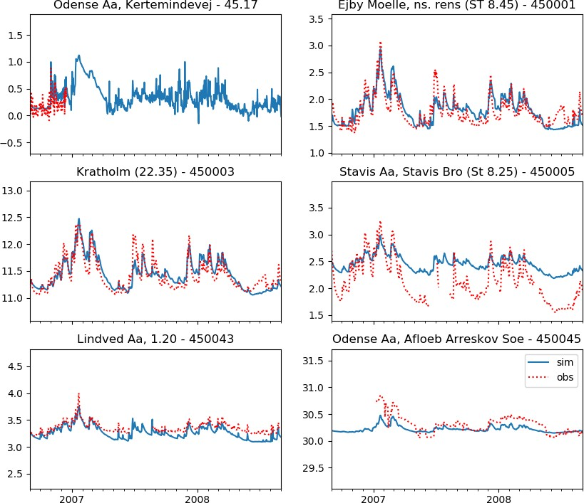
Figur 52 Simuleret og observeret vandstand (m) for de fire kalibreringsstationer i Odense Å oplandet for 100m_HD modellen. Stiplede linjer er observeret, blå er simuleret.

Simuleringsresultater
I det følgende visualiseres resultater for 100 m modellen kalibreret mod Jupiter og Regions data for trykniveau samt vandføring, og med hydrodynamisk løsning kalibreret mod vand- stande i vandløb. Dybde til grundvandsspejl, overskridelsessandsynlighed for given dybde til grundvandsspejlet samt vand på terræn baseret på forskellige metodikker, der har været anvendt, visualiseres. Resultater illustreres for både Storå og Odense Å jf. den samme præ- sentationsrækkefølge. Der vises desuden udsnit for udvalgte områder, hvor der sammenlig- nes med Sentinel-1 data. Endelig vises udvalgte tidsserier for simuleret vandstand for vali- deringsperiode og hændelsen (december 2015).

Videre præsenteres resultater for undersøgelser af betydningen af nedbørsinput på timeba- sis versus døgnbasis, distribueret dræn tidskonstant samt test af forskellige højdemodeller ved udbredelse af simuleret vandstand på terræn.

Dybde til terrænnært grundvand, Storå
Før vi viser resultater for udvalgte situationer og hændelser i Storå oplandet kan det være nyttigt med et overblik over de tidslige variationer i Storås vandstand. I figur 53 er vist en oversigt over vandstanden for Storå ved Holstebro med markering af de tre seneste over- svømmelsesevents (hhv. 21/01/2007, 16/01/2011 og 07/12/2015). Den første og den sidste hændelse event skyldtes langvaring regn. Den anden event var en snesmeltningshændelse. Den sidste hændelse toppede den 07.12.2015 og som vi skal komme tilbage til det, har vi her satellitdata fra 09.12.2015, hvor vandstanden dog var faldet noget i Storå (ca. 1 m).
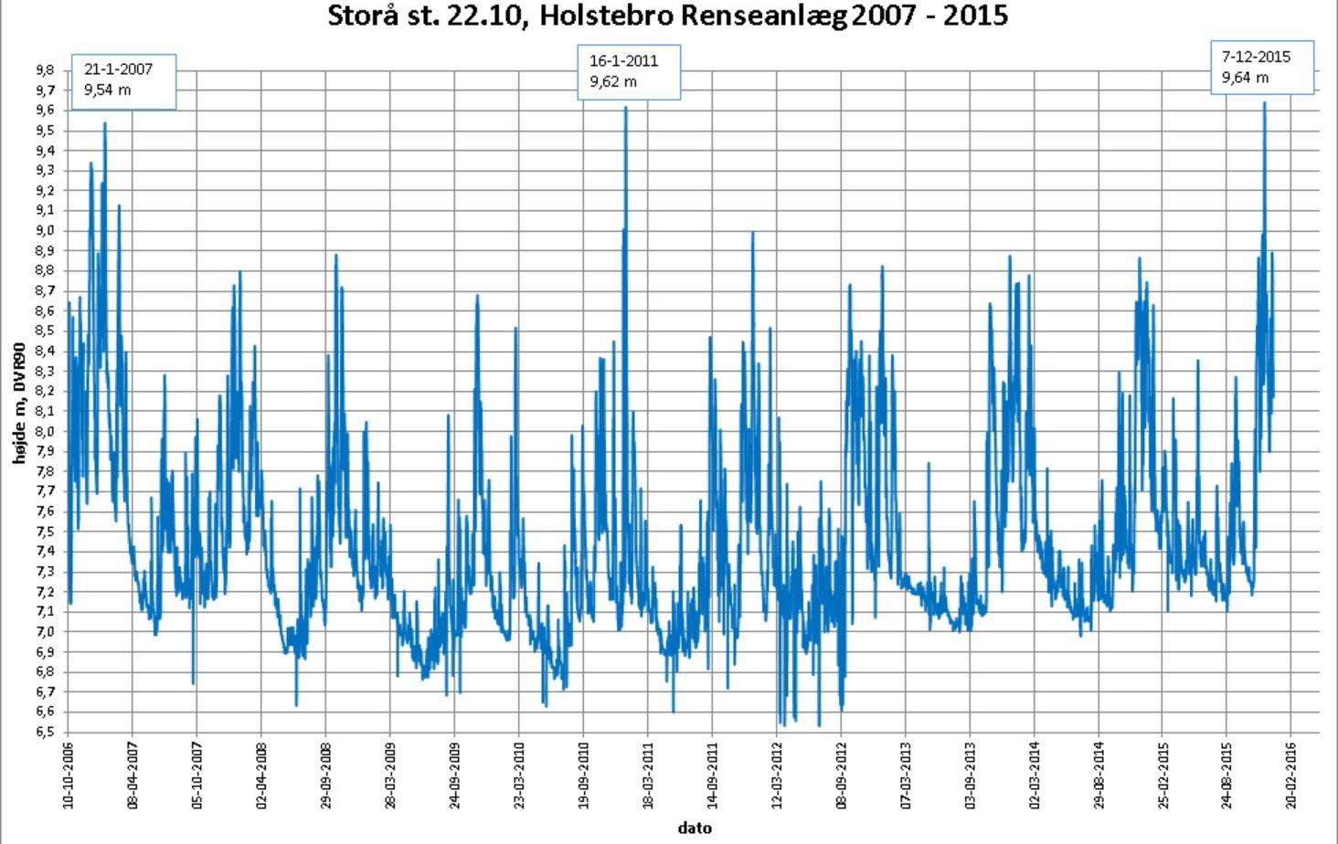
Figur 53 Observeret vandstand

Der er udvalgt 5 udsnit for Storå: 1. Nedre del af Storå (Vemb), 2. Holstebro, 3. Storå midt,
4. Sunds og 5. Herning, se figur 54.
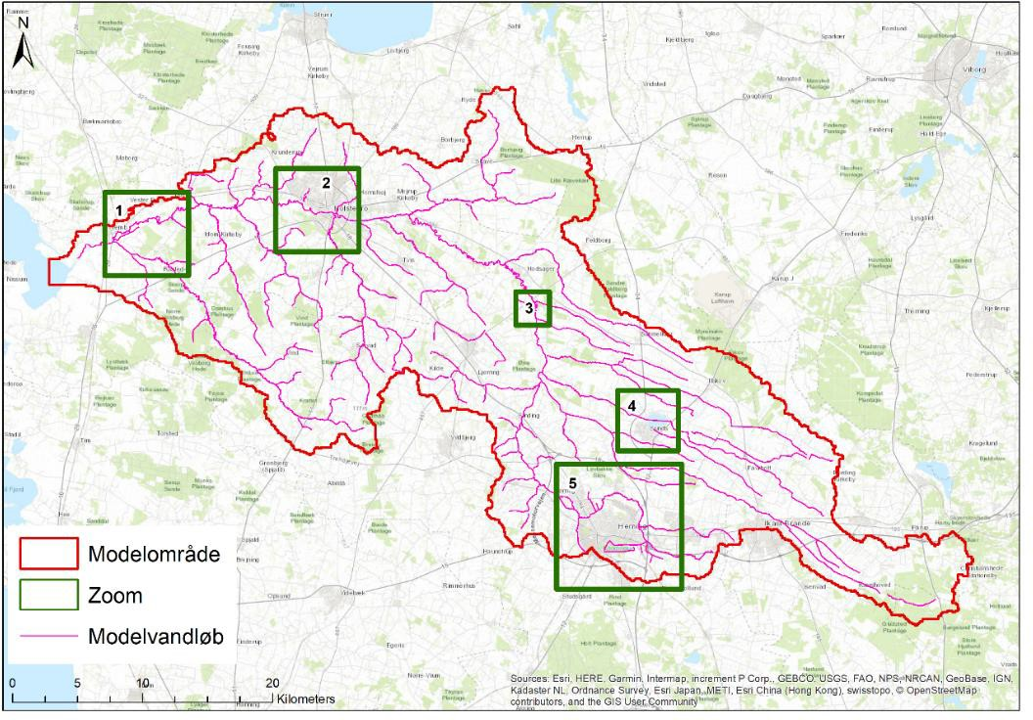
Figur 54 Fem udvalgte udsnit til vurdering af dybde til grundvandsspejl og vand på terræn for Storå.

Min, max og middel dybde for 20 årig periode
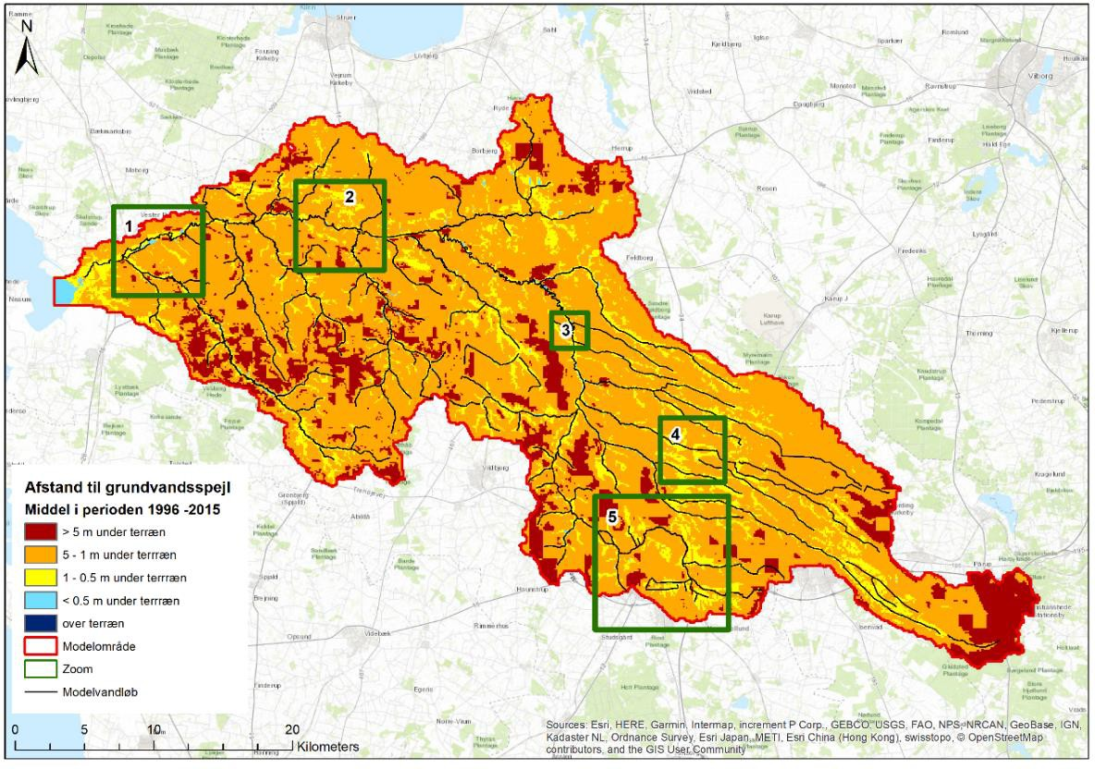
På figur 55 – 57 er vist modelsimuleret dybde til grundvandsspejl for en 20-årig periode (1996-2015) for hhv. middel, max og min afstand til terrænnært grundvand.
Figur 55 Middel terrænnær grundvandsdybde (afstand til grundvandsspejl) for 20 årig periode (1996-2015)

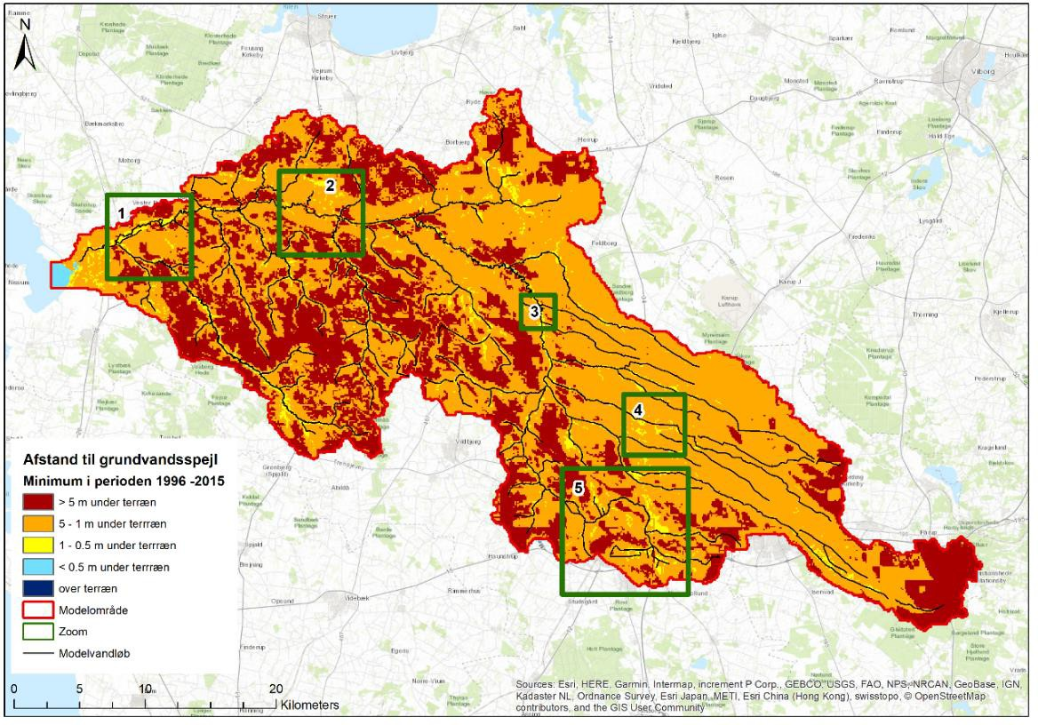
Middelniveauet er typisk 1-5 m under terræn (orange områder), med nogen områder med større dybde > 5m (mørkerøde områder), og andre med mindre end en m under terræn (gule områder). Når grundvandstanden står højt (januar 2007) udvides området med dybde <1m væsentligt, se figur 56.
Figur 56 Minimum terrænnær grundvandsniveau (dvs. max afstand til grundvandsspejl) i 20 årig periode (1996- 2015), dvs. typisk svarende til august 1996 hvor vandspejlet var lavest i den 20-årige periode.
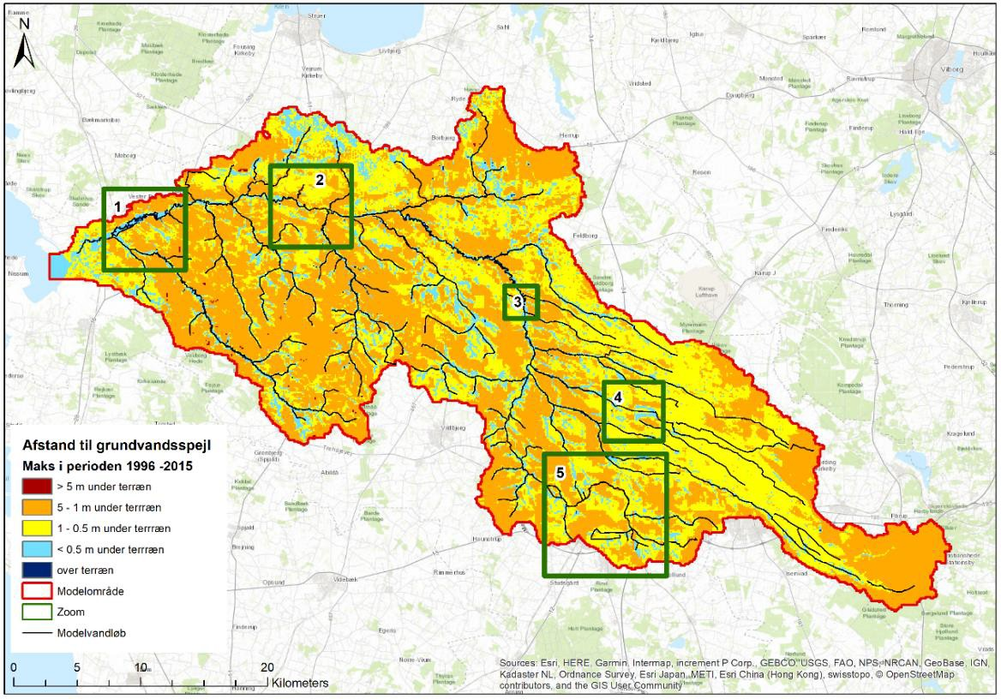
Figur 57 Maks terrænnær grundvandsniveau (dvs. mindste afstand til grundvandsspejl i 20 årig periode 1996-2015), som optrådte i januar 2007 hvor grundvandstanden jf. modellen toppede.

Overskridelsessandsynlighed for given dybde til grundvandsspejlet
Ud fra de simulerede data for 20 år (1996-2015) er det muligt at plotte overskridelsessand- synlighed for en given dybde til grundvandsspejlet, dvs. % sandsynlighed for at grundvandet står mindre end den givne dybde under terræn for året, eller del af året. Dette er vist på figur 58 - 61, hvor overskridelsessandsynlighed (<2m, <1m og <0.5m) for året og for sommerpe- rioden (juni-august) for perioden 1996-2015 fremgår.

I figur 58 er vist områder med overskridelses-sandsynlighed på dybde til terrænnært grund- vand på mindre end 2 meter under terræn. Store dele af Karup hedeslette har mere end 75
% sandsynlighed for højtstående grundvand jf. dette kriterium. Samme situation gælder om- kring udløbet og langs mange vandløbsstrækninger.

Figur 59 viser et tilsvarende overskridelses-sandsynligheds temakort blot med et kriterium på terrænnært grundvand <1m under terræn. Udstrækningen af områder med store overskri- delsessandsynligheder indskrænkes hermed noget.

Figur 60 viser sammen tema som i figur 58 blot for sommerperioden (jun-august). I sommer- perioden indskrænkes områder med stor sandsynlighed for dybde mindre end 1 m yderligere.

I figur 61 er vist overskridelses-sandsynlighed for terrænnært grundvand mindre end 0.5 m under terræn. Der er kun ganske få grids, hvor dette er tilfældet, jf. at drænene i 100 m griddet de fleste steder hindrer et så højt grundvandsniveau.

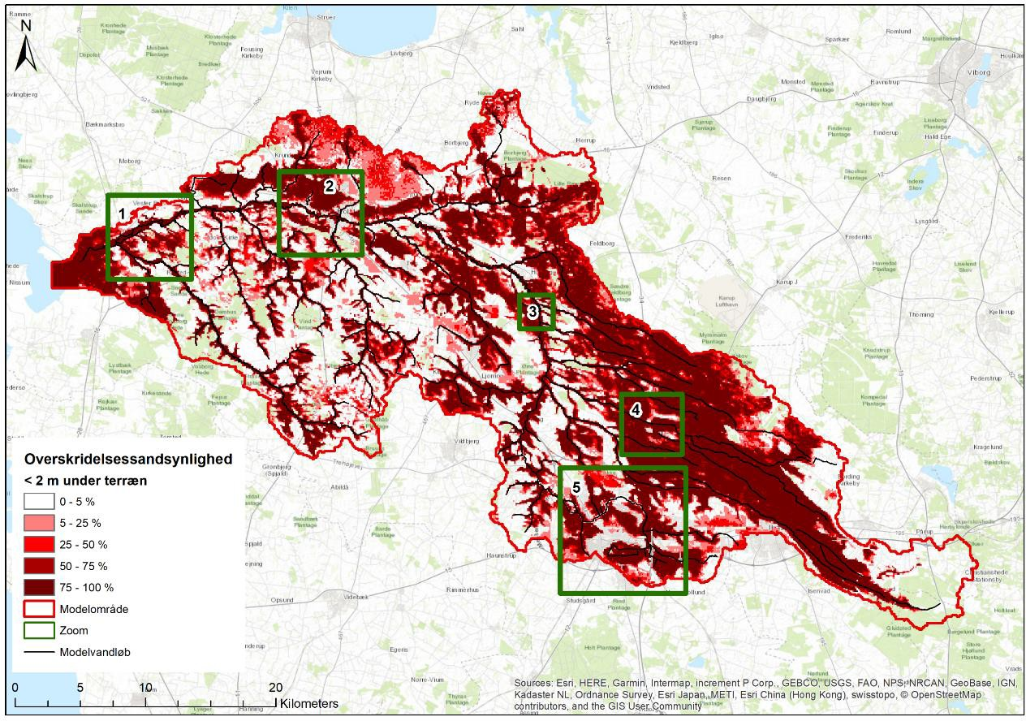
Figur 58 Overskridelsessandsynlighed for <2 m dybde til grundvandsspejlet (dvs. % sandsynlighed for at grundvandet står mindre end en meter under terræn) for året (ud fra simulererede data for 1996-2015).

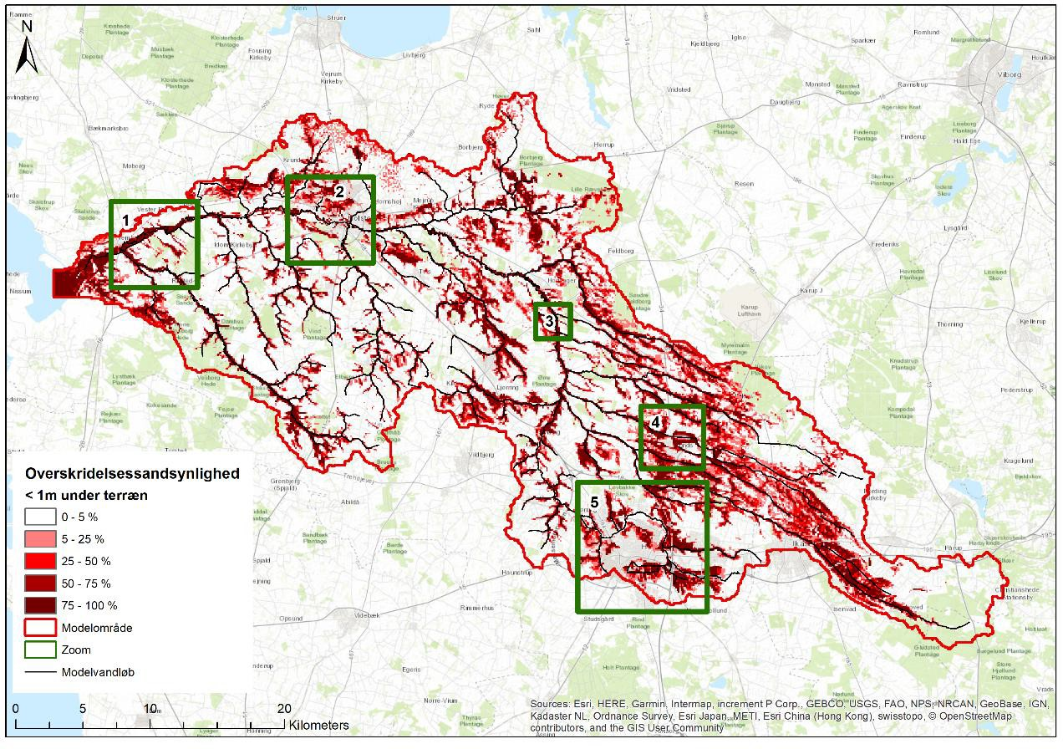
Figur 59 Overskridelsessandsynlighed for <1 m dybde til grundvandsspejlet (dvs. % sandsynlighed for at grundvandet står mindre end en meter under terræn) for året (ud fra simulererede data for 1996-2015).
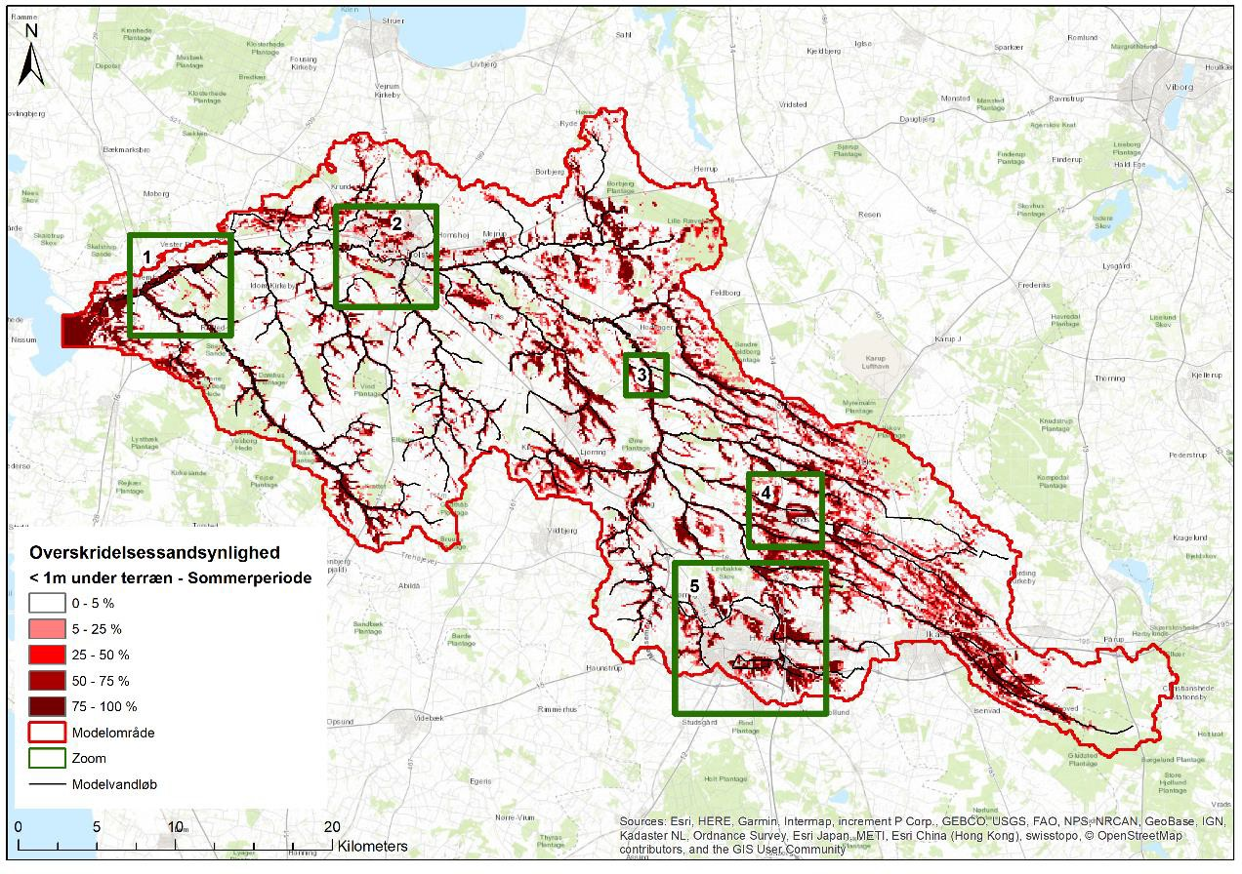
Figur 60 Overskridelsessandsynlighed for <1 m dybde til grundvandsspejlet i sommerperioden (dvs. % sandsynlighed for at grundvandet står mindre end 1 meter under terræn) for juni-august (ud fra simulererede data for 1996-2015)

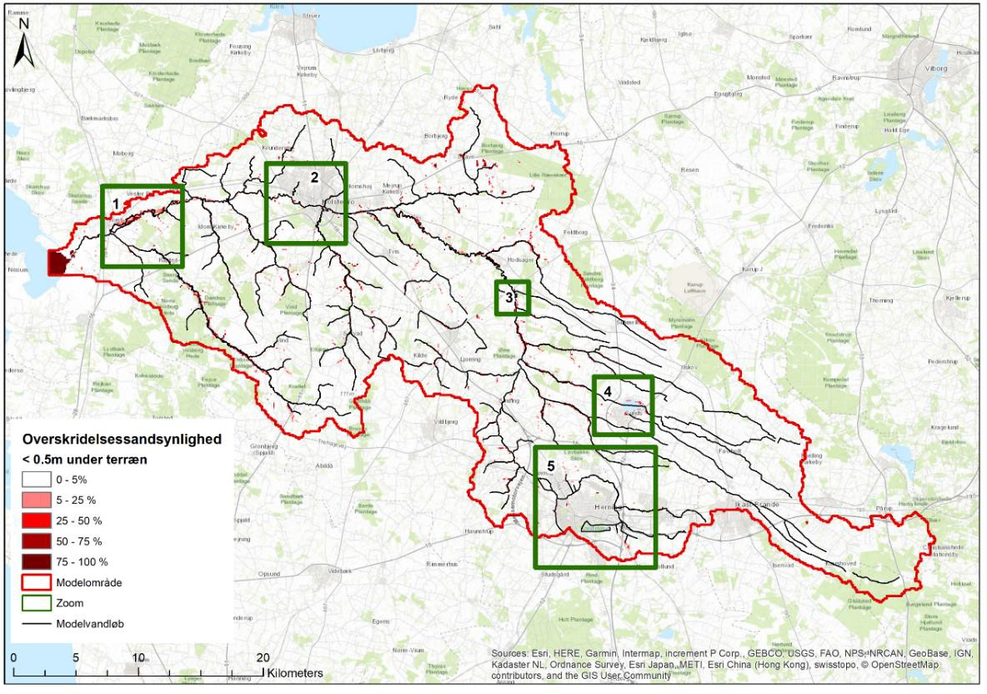
Figur 61 Overskridelsessandsynlighed for <0.5 m dybde til grundvandsspejlet (dvs. % sandsynlighed for at grundvan- det står mindre end en halv meter under terræn) for året (ud fra simulererede data for 1996-2015)

Visualisering af hændelsesdata 9. december 2015 Storå
På figur 62 og 63 er vist et plot af afstand til grundvandsspejlet for hændelsen med højt terrænnært grundvandsspejl 9. december 2015 (hvor der foreligger Sentinel-1 data for hæn- delsen). Figur 62 viser udtræk fra 100 m model og figur 63 nedskaleret udtræk til 10 m.

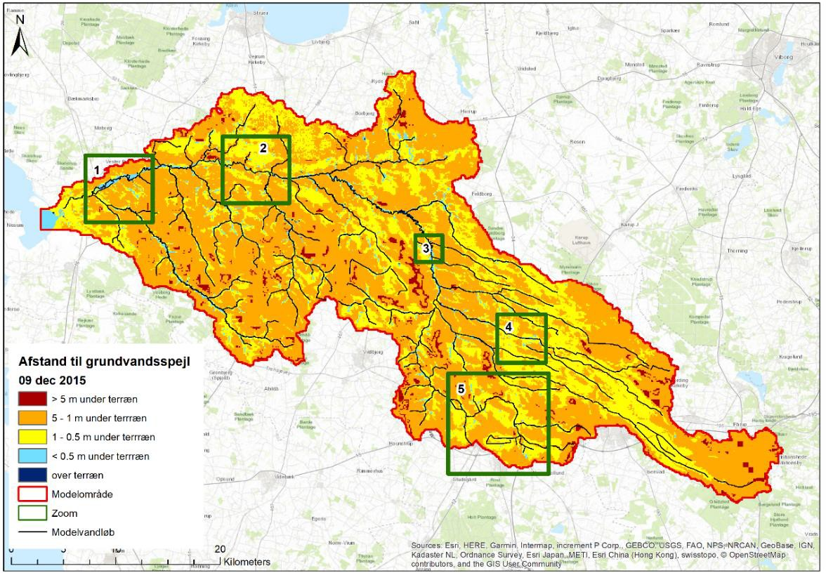

Figur 62 Simuleret afstand til terrænnært grundvandsspejl for hændelse 9. december 2015, 100 m grid.
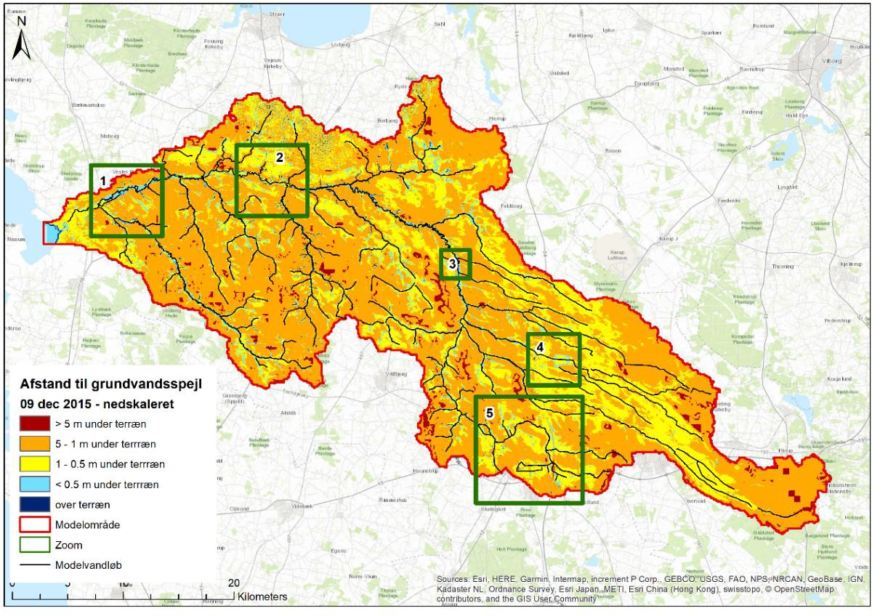
Figur 63 Simuleret afstand til terrænnært grundvandsspejl for hændelse 9. december 2015 (nedskaleret til 10 m grid)

Udsnit for 5 delområder i Storå
Figur 64 – 68 viser plot af dybde til grundvandsspejl med 100 m model sammenlignet med nedskalerede model (til 10 m). I midten vises observerede hændelsesdata (Sentinel-1).
Figur 64 ZOOM 1. Simuleret afstand til grundvandsspejl med 100 m model (venstre) og nedskaleret fra 100 m model (højre) og sammenlignet med observationer af DHI GRAS for 9. december 2015 hændelse. Nedre del af Storå (Vemb)

Omkring den 9. december, figur 64, viser simuleret afstand til grundvandsspejl rimelig god overensstemmelse mellem DHI GRAS processerede satellitbaseret (Sentinel-1) overvøm- melsesdata (figuren i midten) med både 100 m model (venstre figur) og med den nedskale- rede 100 m model (til 10 m på figuren til højre) for dybden til terrænnært grundvandsspejl. Modellen er også i stand til at fange de små vandløbstilløb. Den nedskalerede model ser umiddelbart mest overbevisende ud, som følge af den øgende detaljeringsgrad baseret på inddragelse af den detaljerede højdemodel.

På figur 65 er vist de samme temaer for området omkring Holstebro. For hændelsen 9. de- cember 2015 er der på satellitbilledet tolket et område med sandsynlighed for oversvøm- melse i området omkring golfbanen (i vestlige del af udsnittet) omkring Storådalens Café og restaurant. Her viser modellen imidlertid kun højtliggende grundvand tæt på vandløbet, og ikke med en udbredelse som indikeret på det tolkede satellitfoto. For de øvrige dele af ud- snittet giver modellen udpegning af en del områder med højtliggende grundvand (< 0.5 m og mellem 0.5-1 m under terræn), som ikke fremgår af satellitbilledet, der kun viser vand på terræn. Det gælder fx tilløb fra nord og syd lige et stykke nedstrøms Vandkraftsøen, som satellitbilledet evt. ikke kan fange formentlig på grund af begrænset udbredelse af lokale tilløbs ådale.

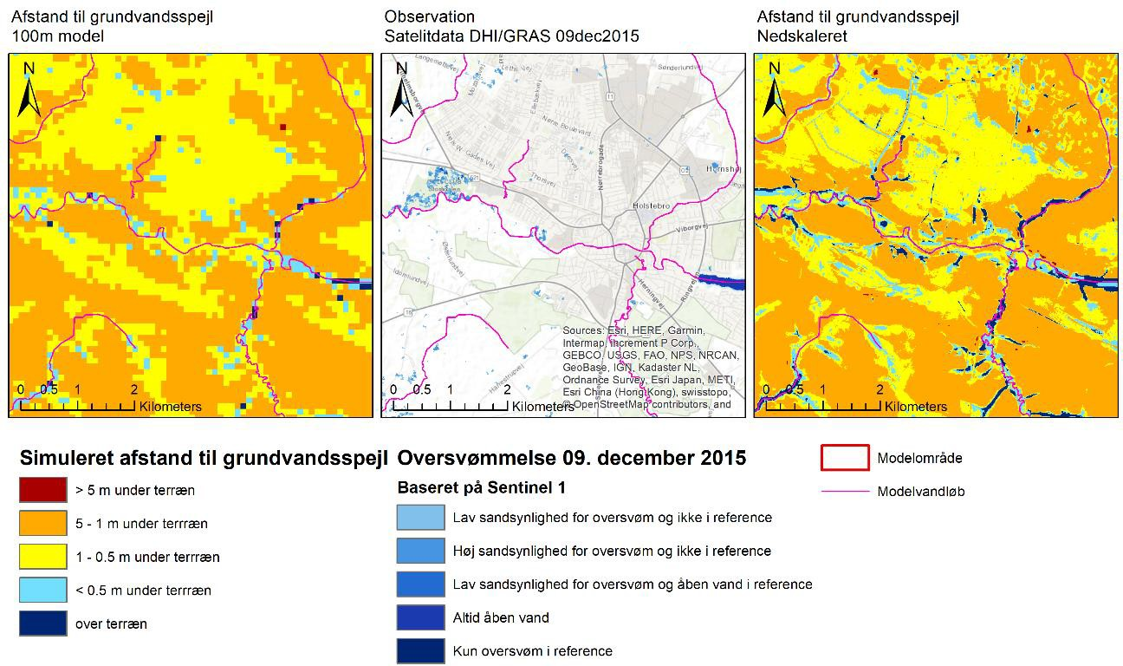
Figur 65 ZOOM 2. Simuleret afstand til grundvandsspejl med 100 m model (venstre) og nedskaleret fra 100 m model (højre) og sammenlignet med observationer af DHI GRAS for 9. december 2015 hændelse (Holstebro)

På figur 66 er vist det tilsvarende udsnit for område 3 for en centrale del af Storå (syd for Feldborgvej). Her viser satellitdata sandsynlighed for vandløbsoversvømmelse, som også fanges i den simulerede dybde til grundvandsspejlet (et sted mellem < 0.5 m under terræn og pixels med vand på terræn). Igen er det nedskalerede tema det intuitivt mest overbevi- sende, idet en række snævre ådale kommer med i udpegningen med en god detaljering.

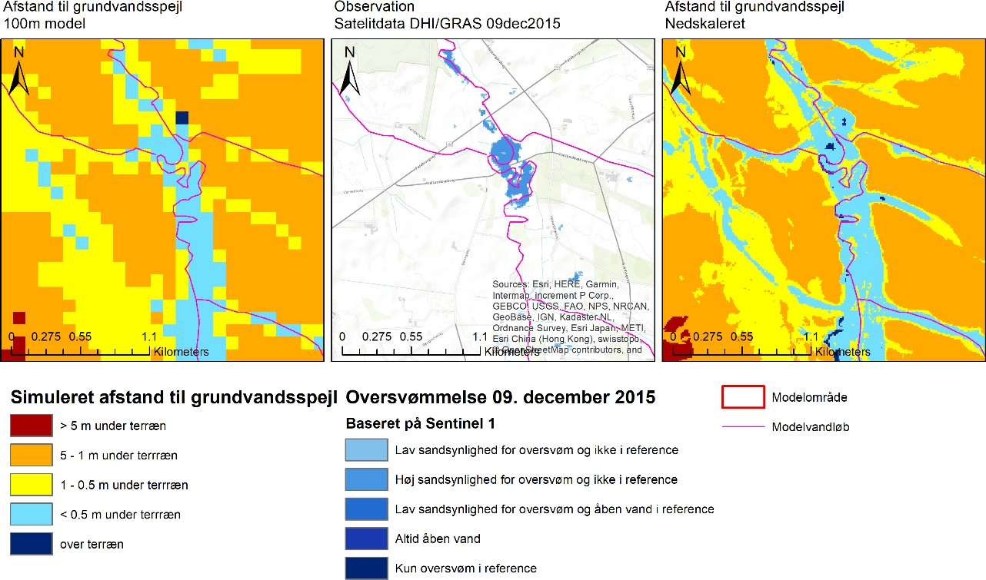
Figur 66 ZOOM 3. Simuleret afstand til grundvandsspejl med 100 m model (venstre) og nedskaleret fra 100 m model (højre) og sammenlignet med observationer af DHI GRAS for 9. december 2015 hændelse (Storå midt)

På figur 67 og 68 er vist tilsvarende kort for hhv. Sunds og Herning området. Søerne fremgår af satellitdata som områder, hvor der altid er åbent vand. Udtræk af afstand til grundvands- spejl giver ikke nødvendigvis nogen god beskrivelse af søernes udbredelse, der er påvirket af både grundvand og overfladevand.
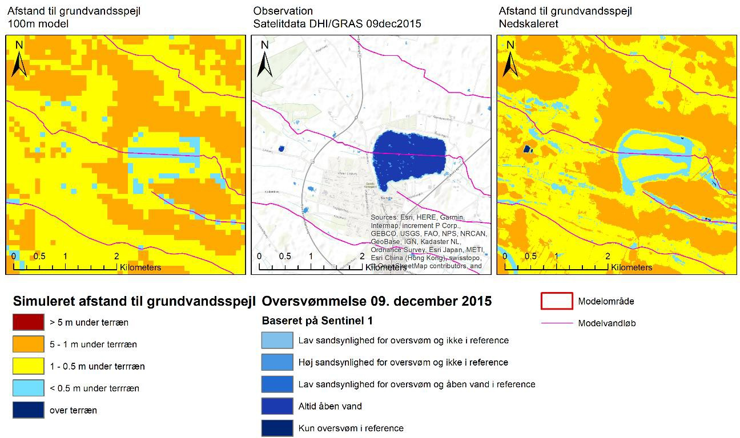
Figur 67 ZOOM 4. Simuleret afstand til grundvandsspejl med 100 m model (venstre) og nedskaleret fra 100 m model (højre) og sammenlignet med satellitbaseret kortlægning af vand på terræn af DHI GRAS for 9. december 2015 hæn- delse (Sunds)
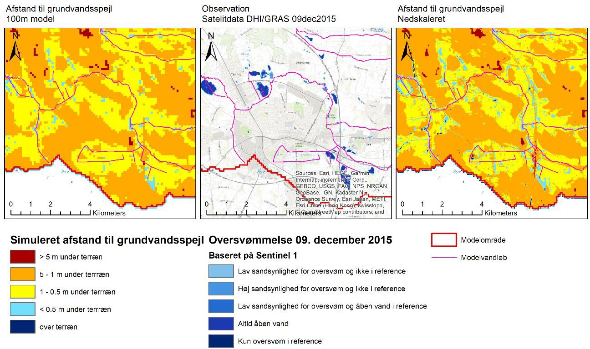
Figur 68 ZOOM 5. Simuleret afstand til grundvandsspejl med 100 m model (venstre) og nedskaleret fra 100 m model (højre) og sammenlignet med observationer af DHI GRAS for 9. december 2015 hændelse (Herning)

Simuleret vandstand i vandløb udbredt på terræn, Storå
Før vi i det følgende præsenterer resultater af estimeret vandstand i vandløb beregnet med hhv. hydrodynamisk model og eksternt vandstandsmodul og udbredt til terræn med COWI GIS tool for de fem udsnit, er i figur 69 vist resultatet af simuleringen af vandstand ved ud- valgte stationer. Øverst er vist simuleret og observeret vandstand for kalibreringsperioden (2007-2008) og nedest resultater for valideringsperioden (2009-2015).

I figur 70 er vist modellens resultater for event 7-9. december 2015. Modellen giver en rimelig præcis beskrivelse af vandstanden ved stationen i Sunds Nørreå (Gammel Sunds) og for nederste station i Storå (Skærum bro). Ved Skærum bro ses imidlertid en afvigelse idet vand- standen i perioden 7-9 december simuleres for lavt. Det skyldes formentlig regulering, der blev foretaget af afløbet fra Vandkraftsøen, hvor der blev lukket vand ud af søen fra omkring
7. december, en regulering der ikke beskrives i modellen. Samme forskel ses tydeligere tæt- tere på afløbet fra Vandkraftsøen (Opstrøms Holstebro Renseanlæg). En anden mulig for- klaring på uoverensstemmelsen kan være usikkerheder i nedbørsregistreringen i oplandet, så den observerede nedbør er undervurderet. Under alle omstændigheder er der en regi- streret forskel i simuleret vandføring for 7-9. december 2015, som kan forklare en væsentlig del af den forskel der ses på vandstandsregistreringen i nedre del af Storå.

Denne forskel betyder, at der blev observeret en væsentlig højere vandstand omkring og nedstrøms Holstebro end den modellen simulerer. Hændelsen er ikke registreret i satellit- data, da satellitdata først foreligger for 9. december (hvor vandstanden var faldet med ca. ½ m i forhold til maksimum situationen). I Sunds Nørreå og øvrige dele af Storå simuleres min- dre afvigelser i forhold til observationer, men der er fortsat en tendens til at den simulerede vandstand er laverede end den observerede.

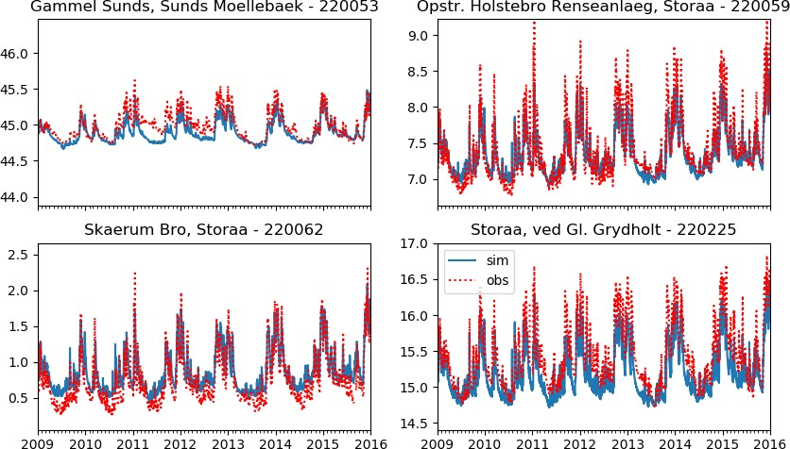

Figur 69 Simuleret vandstand (m) med MIKE HYDRO River (hydrodynamisk løsning) for hhv. kalibreringsperioden 2007-08 (øverst) og valideringsperioden 2009-2015 (nederst) ved fire stationer i Storå.

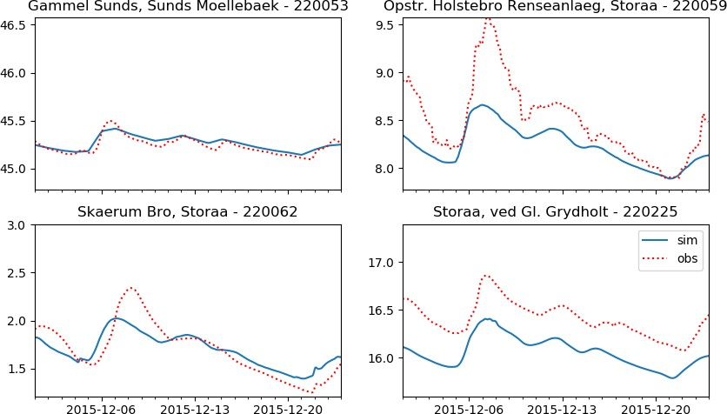

Figur 70 Simuleret og observeret vandstand for Storå december 2015 omkring hændelsen 7-9. december 2015

Simuleret vandstand udbredt på terræn med COWI GIS tool
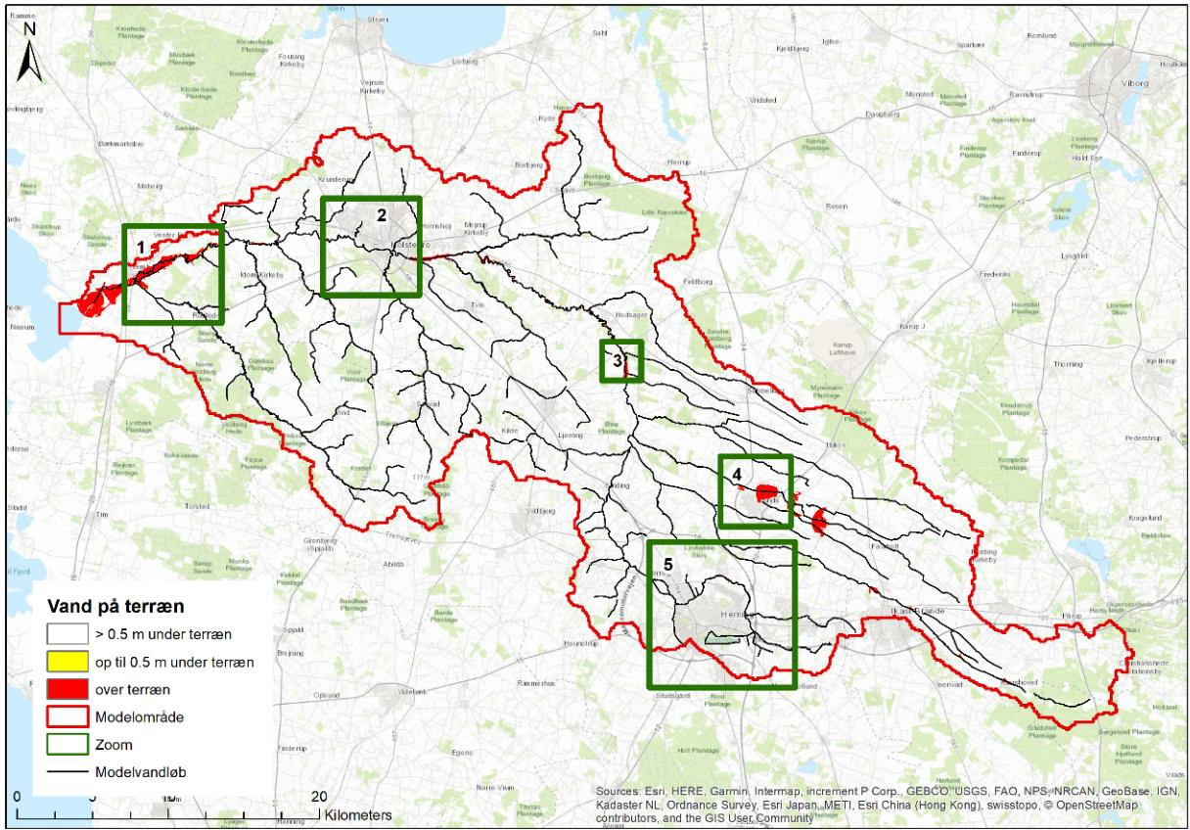
Figur 71 og 72 viser vand på terræn ved brug af COWI GIS tool, for hele modelområdet. Det simulerede vandstand baseret på de to løsningsmoduler, MikeHydroRiver og det eksterne vandstandsmodul udviklet af HydroInform.
Figur 71 Simuleret vand på terræn med MIKE HYDRO River og COWI GIS tool til udbredelse af vand på terræn for 9. december 2015.

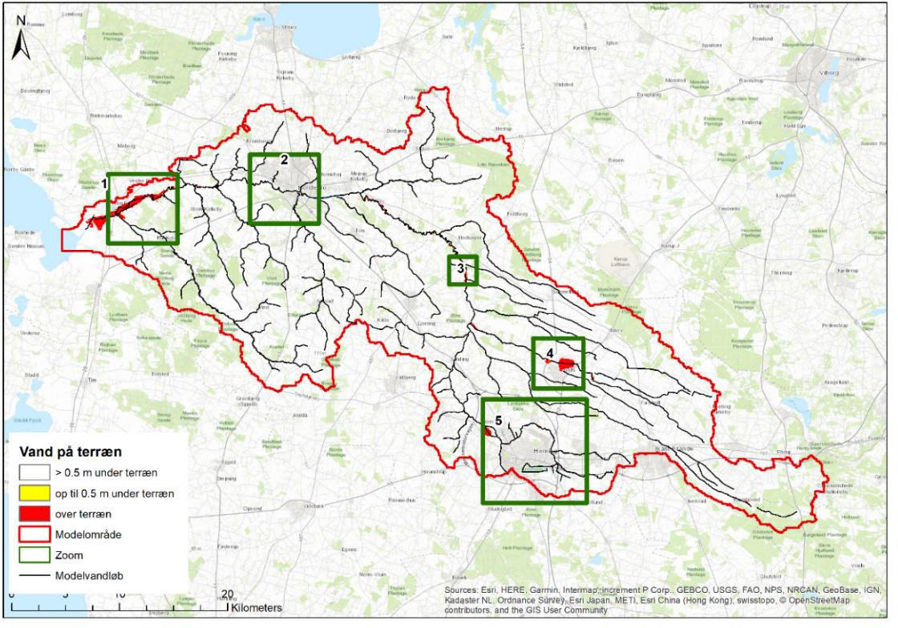
Figur 72 Simuleret vand på terræn med ekstern Vandstandsmodul og COWI GIS tool til udbredelse af vand på terræn for 9. december 2015.

Udsnit for 5 delområder i Storå
Figur 73 – 77 viser en sammenligning af hhv. MIKE HYDRO River og eksternt vandstands- modul, med visning af udbredelse af vand på terræn med COWI GIS tool.

For udsnit 1, figur 73, ses en rimelig fornuftig simulering med såvel hydrodynamisk som eks- ternt vandstandsmodul, og med rimelig god overensstemmelse i forhold til satellitdata for udsnittet tæt på udløbet ved Vemb.
Figur 73 Zoom 1 Udbredelse af vand på terræn estimeret vha. COWI GIS tool for hhv. Hydrodynamisk løsning (ven- stre) og Hydroinform eksternt vandstandsmodul (højre) udbredt i terræn med DHM grid=10 m. I midten er vist regi- streret oversvømmelse jf. satellitdata.

Figur 74 med udsnittet ved Holstebro giver rimelig god overensstemmelse med de to vands- tandsberegningsmetoder (MIKE HYDRO Hydrodynamisk/Stationær). Vandstanden ved golf- banen er muligvis undervurderet i modellen, hvilket påvirker kortlægning af oversvømmelser.
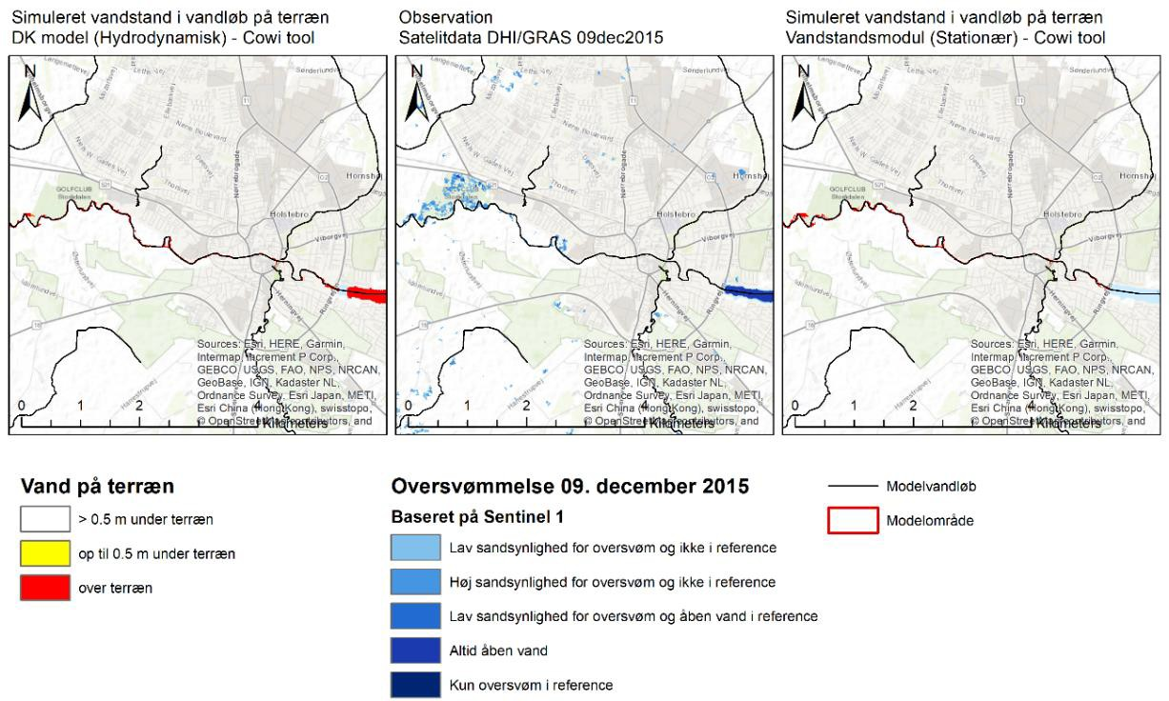
Figur 74 Zoom 2 Udbredelse af vand på terræn med DHM grid 10 m estimeret vha. COWI GIS tool for hhv. Hydrody- namisk løsning (venstre) og Hydroinform eksternt vandstandsmodul (højre). I midten er vist registreret oversvøm- melse jf. satellitdata.

For midt strækning af Storå, figur 75, giver hydrodynamisk model størst udbredelse af vand på terræn. Den modellerede udbredelse strækker sig længere opstrøms både med MIKE HYDRO River og HYMOD
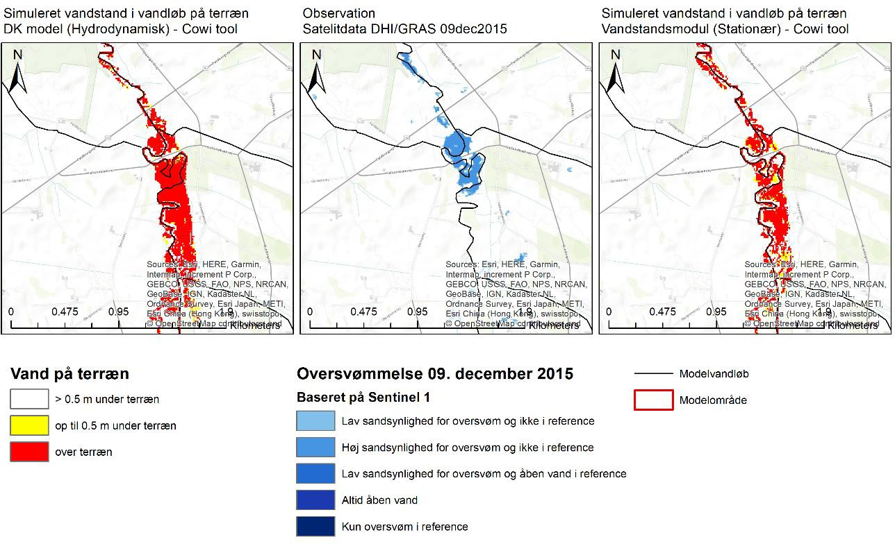
.
Figur 75 Zoom 3 Udbredelse af vand på terræn (DHM grid 10 m) estimeret vha. COWI GIS tool for hhv. Hydrodyna- misk løsning (venstre) og Hydroinform eksternt vandstandsmodul (højre). I midten er vist registreret oversvømmelse jf. satellitdata.

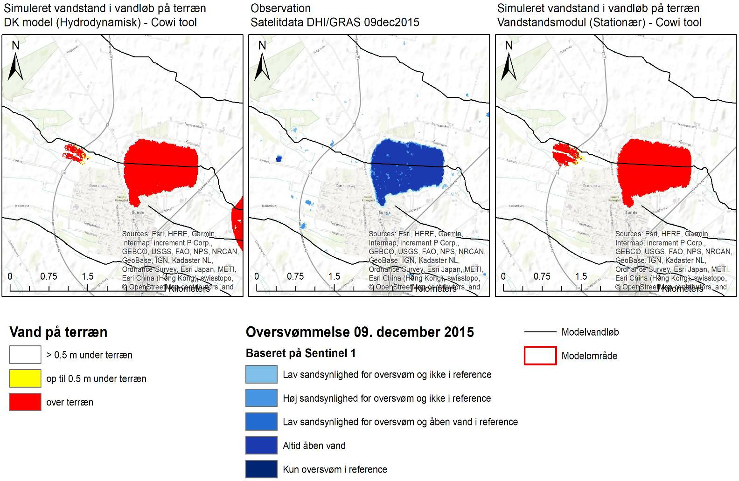
Der opnås god overensstemmelse med oversvømmelser ved Sunds (søens udbredelse). Der er dog ikke helt overensstemmelse med satellitdata for nedstrøms oversvømmelse, der fanges af både MIKE HYDRO hydrodynamisk og HYMOD. MIKE HYDRO viser også et op- strøms område mod øst, der har vand på terræn, som hverken HYMOD eller satellitdata viser, se figur 76. Det er meget stor afstand mellem målte tværprofiler (ca. 1 km) på denne strækning og det kan være forklaringen.
Figur 76 Zoom 4 Udbredelse af vand på terræn (DHM grid = 10 m) estimeret vha. COWI GIS tool for hhv. Hydrodyna- misk løsning (venstre) og Hydroinform eksternt vandstandsmodul (højre). I midten er vist registreret oversvømmelse jf. satellitdata.
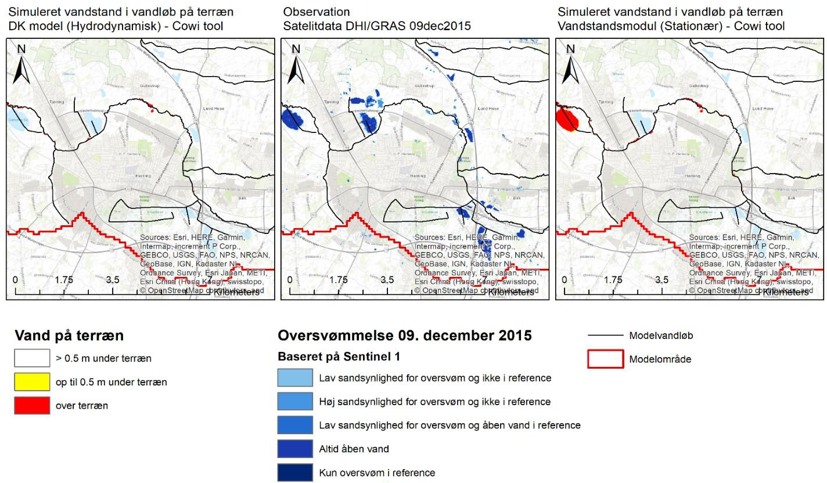
Figur 77 Zoom 5 Udbredelse af vand på terræn estimeret vha. COWI GIS tool for hhv. Hydrodynamisk løsning (ven- stre) og Hydroinform eksternt vandstandsmodul (højre). I midten er vist registreret oversvømmelse jf. satellitdata.

For oversvømmelser ved Herning udpeger HYMOD Gødstrup sø korrekt. Det gør MIKE HY- DRO hydrodynamisk ikke, men det har evt. noget at gøre med vandløbsmodellens opsæt- ning. Bortset fra denne forskel giver modellerne omtrent samme udpegning, figur 77.

Diskussion
Vandstandsmodellen (MIKE HYDRO River) er kalibreret for 2007-2008 og vandføringen er kalibreret for 2000-2008. I valideringsperioden (2009-2015) ses for visse stationer mere sy- stematiske fejl på den simulerede vandstand. I visse tilfælde skyldes disse fejl i simuleringen af afstrømningen, i andre tilfælde (for strækninger hvor der ikke har foreligget vandstands- data til kalibreringen) skyldes formentlig unøjagtig bestemmelse af Manningtallet. Sammen- ligninger i figur 73 - 77, viser samlet set, at resultaterne er meget afhængige af disse usik- kerhedskilder. Det er meget vigtigt at ramme både vandføring og vandstand relativt præcist, hvis det skal være muligt at give troværdige udbredelser af vand på terræn ud fra COWI GIS tool og den detaljerede højdemodel. Det kræver formentlig at parameterisering af Manning- tallet i MIKE HYDRO kan distribueres (det var ikke muligt en den version GEUS anvendte, her var det kun muligt at inddrage tidsmæssige variation fastlagt ved sinus funktion). På basis af flere synkrone vandstandsobservationer ned gennem vandløbet vil det formentlig være muligt at kunne foretage en endnu mere pålidelig simulering af vandstanden for en hændelse og dermed udbredelse af vand på terræn.

En bedre rumlig og tidslig kalibrering af Manningtallet vil kræve et langt bedre datagrundlag i form af observerede vandstande, tværprofiler og bygværker ned gennem vandløbet og kan bedst håndteres i lokale detailmodeller, koblet til DK-model, som kan give vandføringsinput.

Dybde til terrænnært grundvand, Odense Å
Der er udvalgt 5 udsnit for Odense Å: 1. Stavis Å, 2. Odense Å, nedre del, 3. Lindved Å midt,
4. Odense Å midt ved Kraholm, 5. Odense Å opstrøms ved Nr. Broby, se figur 78.
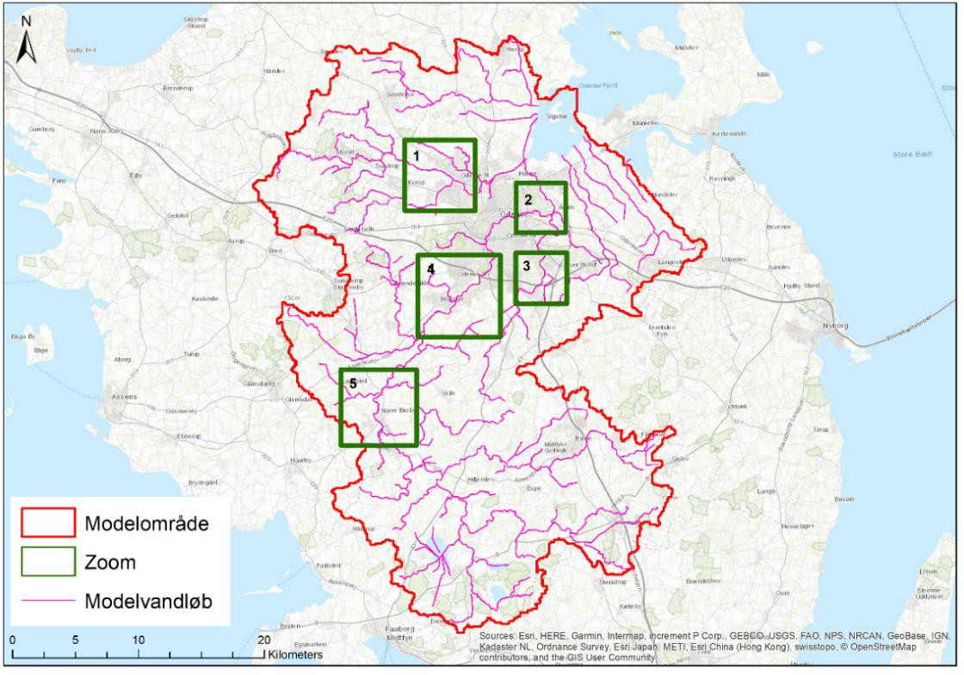
Figur 78 Fem udvalgte udsnit til vurdering af dybde til grundvandsspejl og vand på terræn for Odense Å

Min, max og middel dybde for 20 årig periode
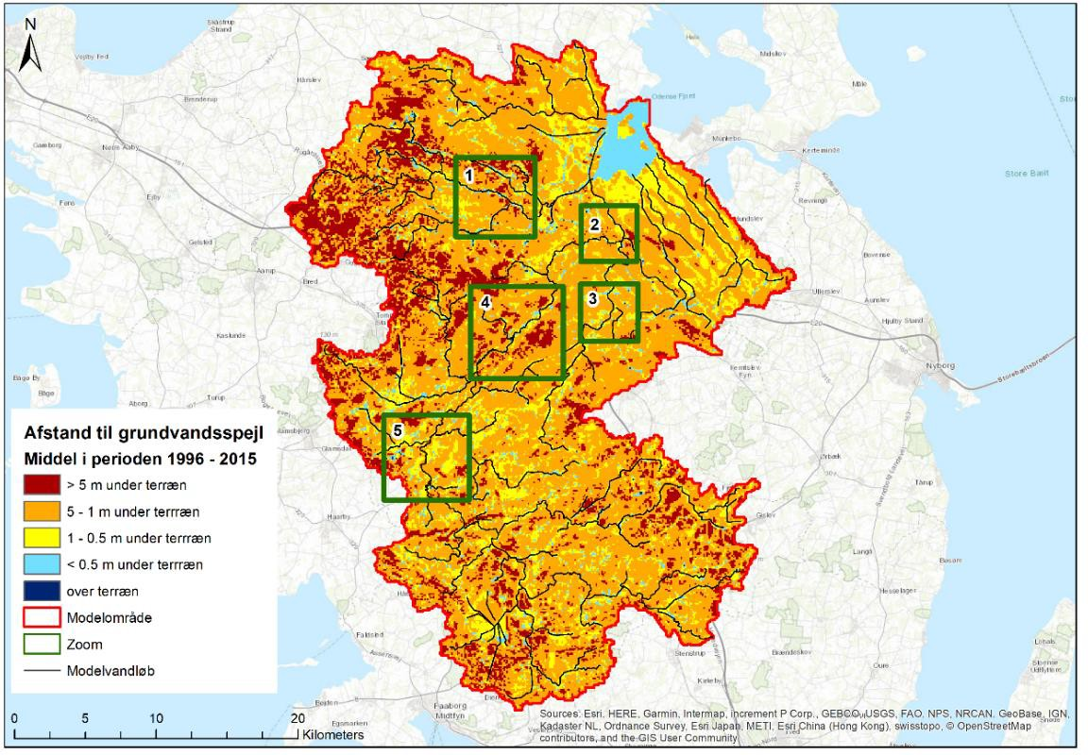
På figur 79 - 81 er vist modelsimuleret dybde til grundvandsspejl for en 20-årig periode (1996- 2015) for hhv. middel, max og min afstand til terrænnært grundvand.
Figur 79 Middel afstand til grundvandsspejl for en 20 årig periode (1996-2015)

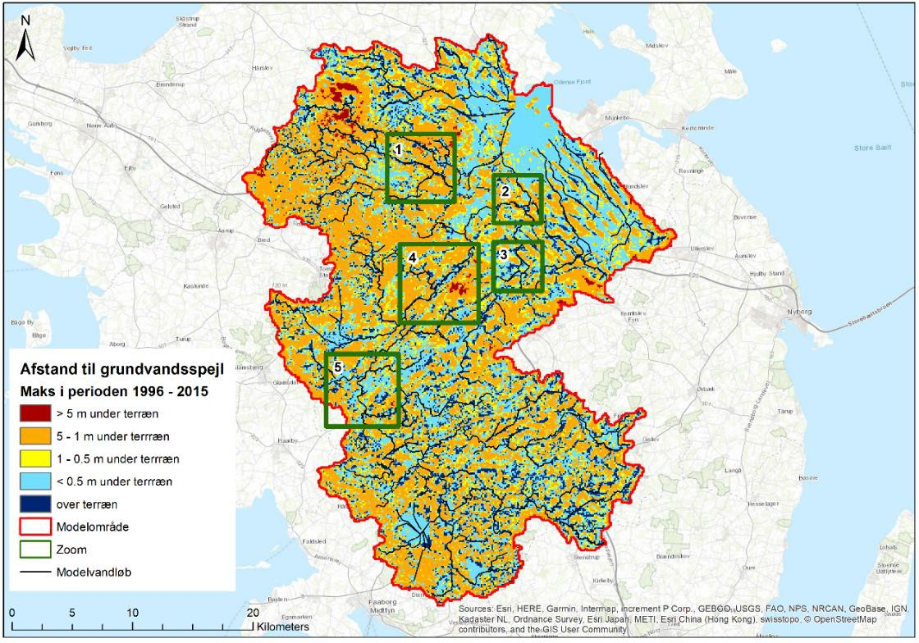
I figur 80 er vist minimum afstand til grundvandsspejl 1996-2015, dvs. den højeste beliggen- hed svarende til januar 2007, og i figur 81vises max afstand, dvs. laveste niveau jf. august 1996.
Figur 80 Minimum afstand til grundvandsspejl for 20-årig periode (1996 – 2015), dvs. højt grundvandsspejl jf. 2007.

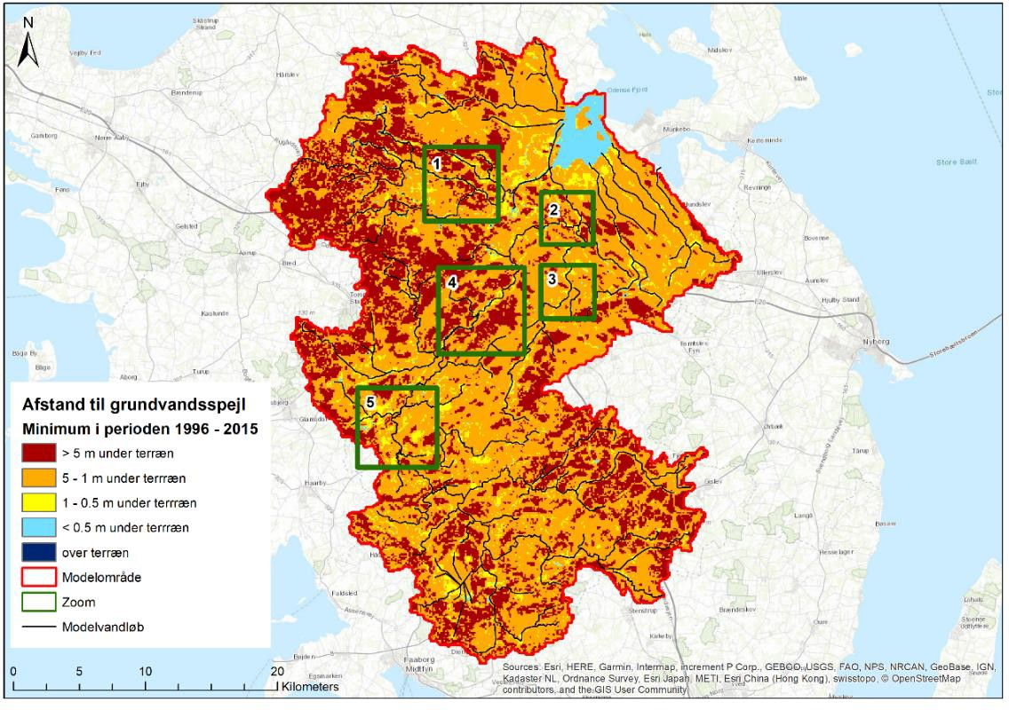
Figur 81 Maks afstand til grundvandsspejl for 20-årig periode (1996 – 2015), dvs. lavt grundvandsspejl jf. august 1996.

Overskridelsessandsynlighed for given dybde til grundvandsspejlet
Ud fra de simulerede data for 20 år (1996-2015) er det muligt at plotte overskridelsessand- synlighed for en given dybde til grundvandsspejlet, dvs. % sandsynlighed for at grundvandet står mindre end den givne dybde under terræn for året. Figur 82 – 85 viser overskridelses sandsynlighed (<2m, <1m og <0.5m) for året eller for sommerperioden (juni-august) for pe- rioden 1996-2015.

I figur 82 er vist områder med overskridelses-sandsynlighed på dybde til terrænnært grund- vand på mindre end 2 meter under terræn.

Figur 83 viser et tilsvarende overskridelses-sandsynligheds temakort blot med et kriterium på terrænnært grundvand <1m under terræn. Udstrækningen af områder med store overskri- delsessandsynligheder indskrænkes hermed noget.

Figur 84 viser sammen tema som i figur 83 for sommerperioden (jun-august). I sommerperi- oden indskrænkes områder med stor sandsynlighed for dybde mindre end 1 m yderligere.

I figur 85 er vist overskridelses-sandsynlighed for terrænnært grundvand mindre end 0.5 m under terræn. Der er kun ganske få grids hvor dette er tilfældet jf. at drænene i 100 m griddet de fleste steder hindrer et så højt grundvandsniveau.

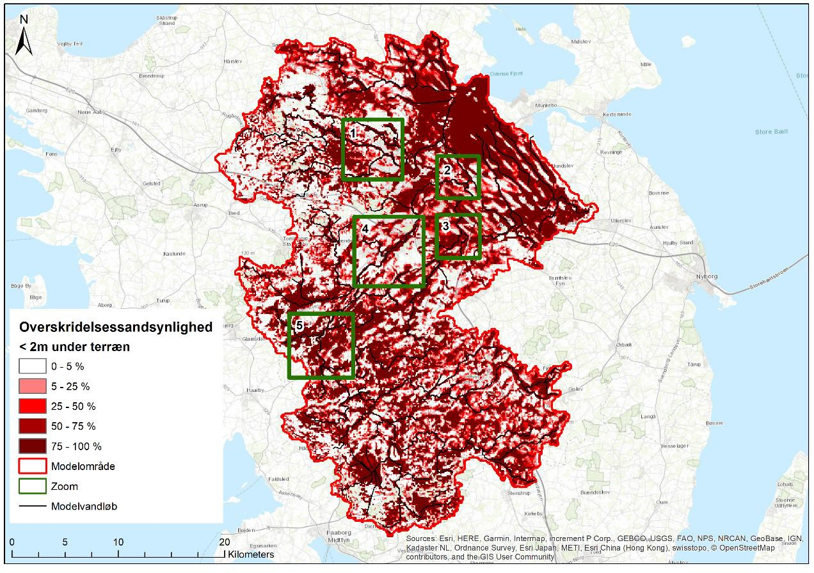
Figur 82 Overskridelsessandsynlighed for grundvandsspejl mindre end 2 meter under terræn, dvs. % sandsynlighed for at grundvandet står mindre end to meter under terræn for året (ud fra simulererede data for 1996-2015).

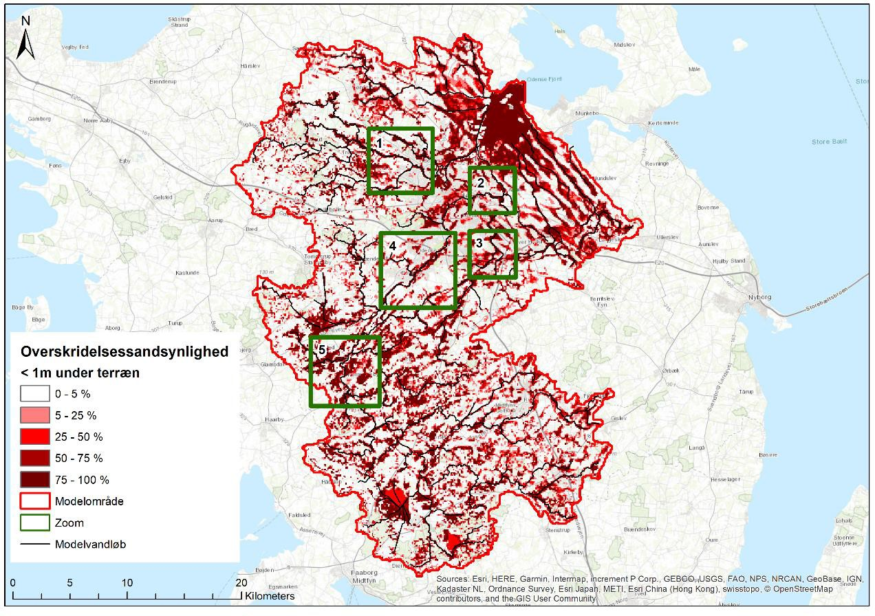
Figur 83 Overskridelsessandsynlighed for grundvandsspejl mindre end 1 m under terræn, dvs. % sandsynlighed for at grundvandet står mindre end en meter under terræn for året (ud fra simulererede data for 1996-2015).
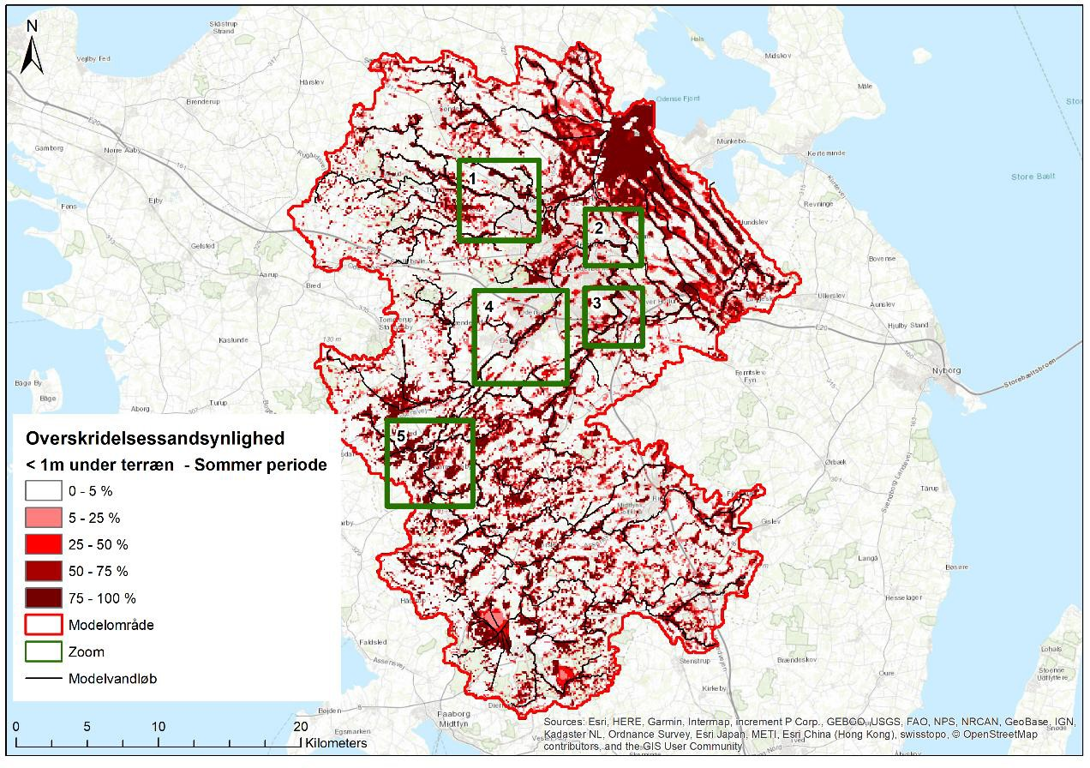
Figur 84 Overskridelsessandsynlighed for grundvandsspejl mindre end 1 m under terræn (sommerperioden juni-au- gust)

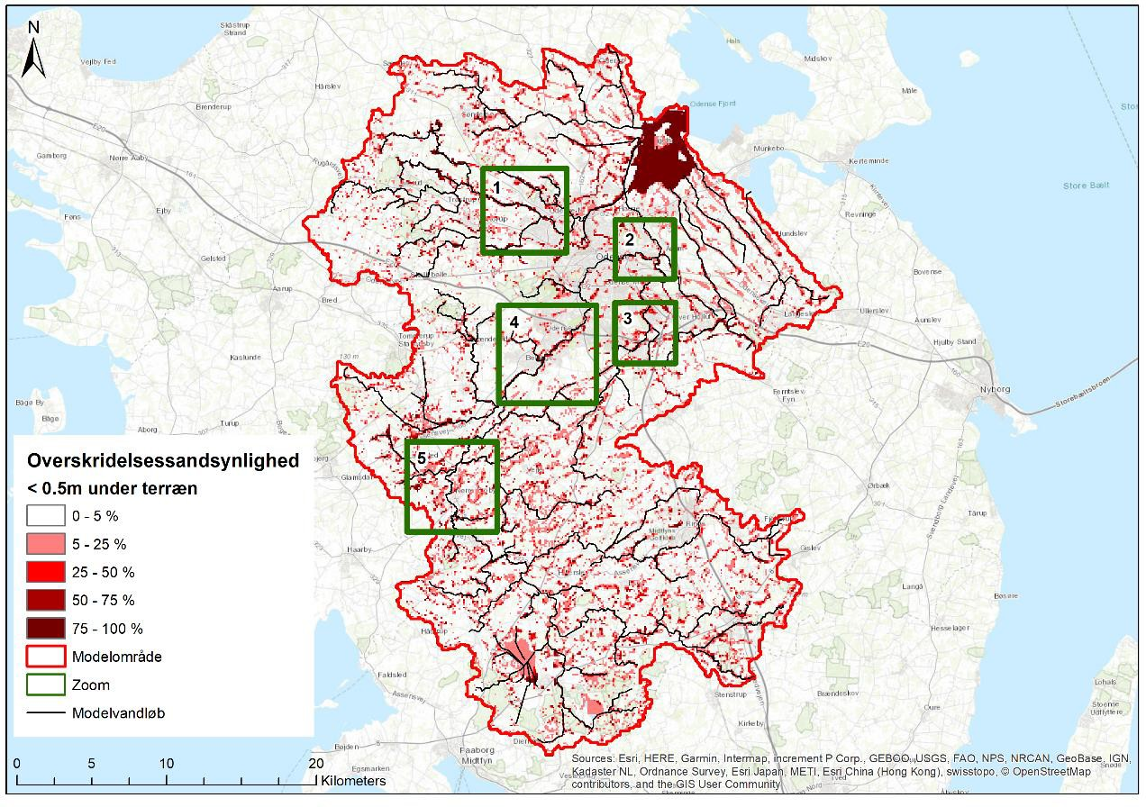
Figur 85 Overskridelsessandsynlighed for grundvandspejl < 0.5 m under terræn, dvs. % sandsynlighed for at grundvan- det står mindre end to meter under terræn for året (ud fra simulererede data for 1996-2015).

Sammenligning af terrænnært grundvand med hændelsesdata 26. december 2015 Odense Å
På figur 86 og 87 er vist et plot af afstand til grundvandsspejlet for hændelsen med højt terrænnært grundvandsspejl 26. december 2015 (hvor der foreligger Sentinel-1 data for hæn- delsen). Figur 86 viser udtræk fra 100 m model og figur 87 nedskaleret udtræk til 10 m.

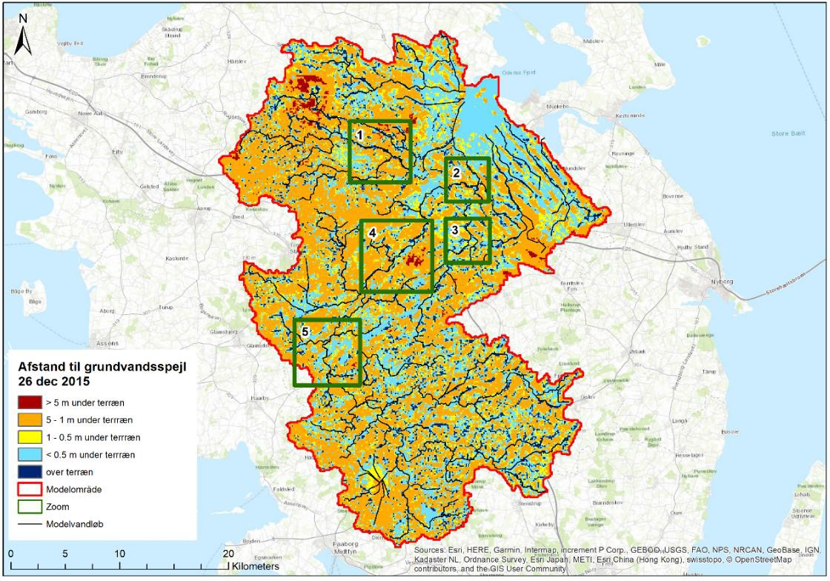
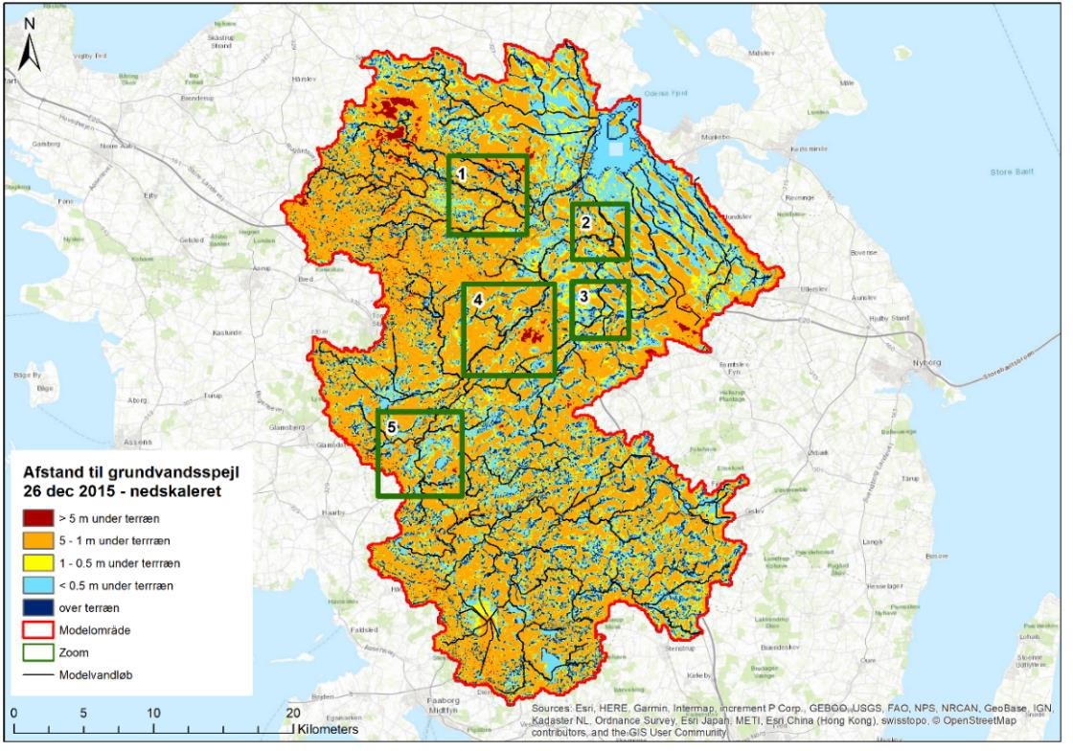
Figur 86 Simuleret afstand til terrænnært grundvandsspejl for hændelse 26. december 2015, 100 m grid.

Figur 87 Simuleret afstand til terrænnært grundvandsspejl for hændelse 26. december 2015, nedskaleret til 10 m grid.

Udsnit for 5 delområder i Odense Å
Figur 88 – 92 viser plot af dybde til grundvandsspejl med 100 m model sammenlignet med den nedskalerede model (til 10 m). I midten vises observerede hændelsesdata (Sentinel-1).

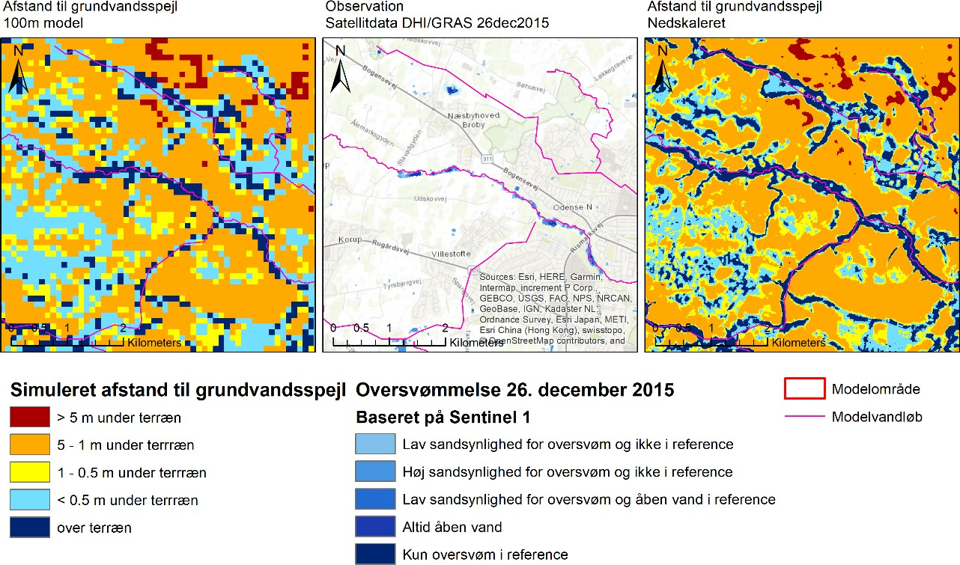
Figur 88 ZOOM 1. Simuleret afstand til grundvandsspejl med 100 m model (venstre) og nedskaleret fra 100 m model (højre) og sammenlignet med observationer af DHI GRAS for 26. december 2015 hændelse. Stavis Å.

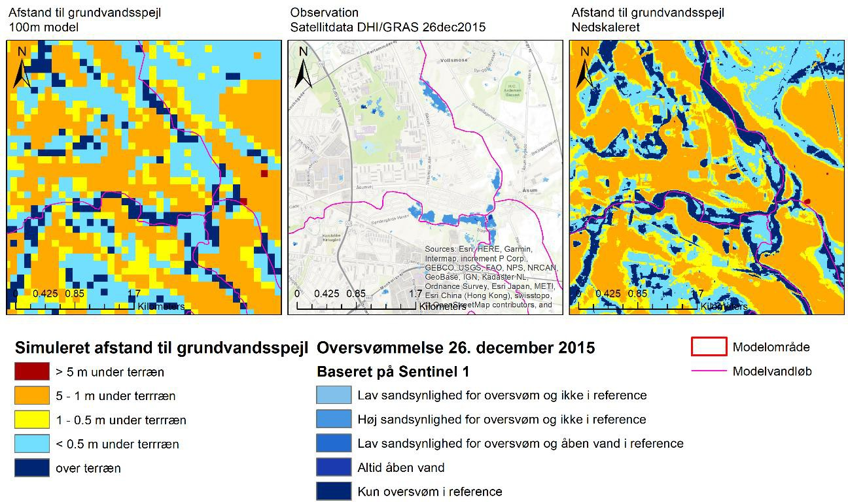
Figur 89 ZOOM 2. Simuleret afstand til grundvandsspejl med 100 m model (venstre) og nedskaleret fra 100 m model (højre) og sammenlignet med observationer af DHI GRAS for 26. december 2015 hændelse. Odense Å ved Lindved Å.

For de to udsnit for Stavis å og nedre del af Odense Å ved Lindeved Å, figur 88 og 89, giver den nedskalerede 100 m model et relativt nuanceret billede, som er væsentligt mere detal- jeret end satellitdata giver mulighed for (kvantitativt kan man dog ikke afgøre om det er mere korrekt). Det samme gælder udsnit for Lindved å midt, og den centrale del af Odense Å ved Kratholm, figur 90 og 91.

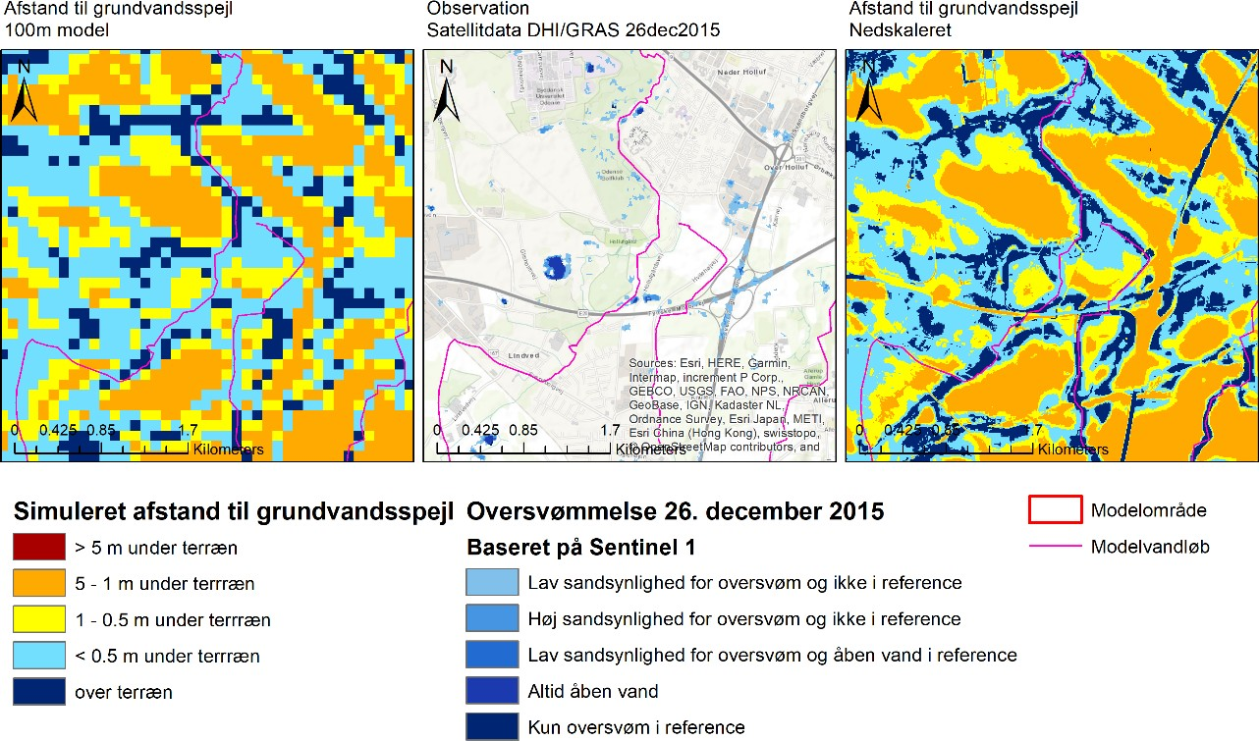
Figur 90 ZOOM 3. Simuleret afstand til grundvandsspejl med 100 m model (venstre) og nedskaleret fra 100 m model (højre) og sammenlignet med observationer af DHI GRAS for 26. december 2015 hændelse. Lindved Å midt.

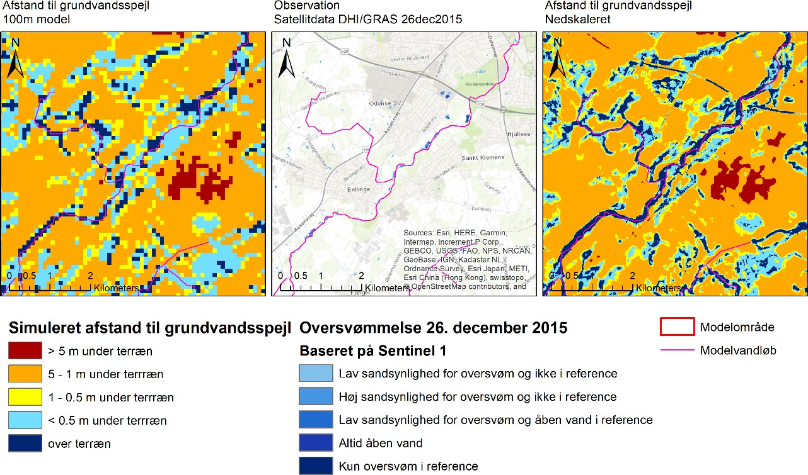
Figur 91 ZOOM 4. Simuleret afstand til grundvandsspejl med 100 m model (venstre) og nedskaleret fra 100 m model (højre) og sammenlignet med observationer af DHI GRAS for 26. december 2015 hændelse. Kraholm.

Figur 92 viser tilsvarende kort for udsnit nord for Nr. Broby for en opstrøms strækning i Odense Å. Igen giver modellen et langt mere detaljeret billede specielt for smalle ådale sam- menlignet med satellitdata. Den nedskalerede version illustrere den rumlige variation, der er i området bedre, selvom det i grove træk er de samme 100 m grid der slår ud med dybde til terrænnært grundvand under 0.5-1 m.

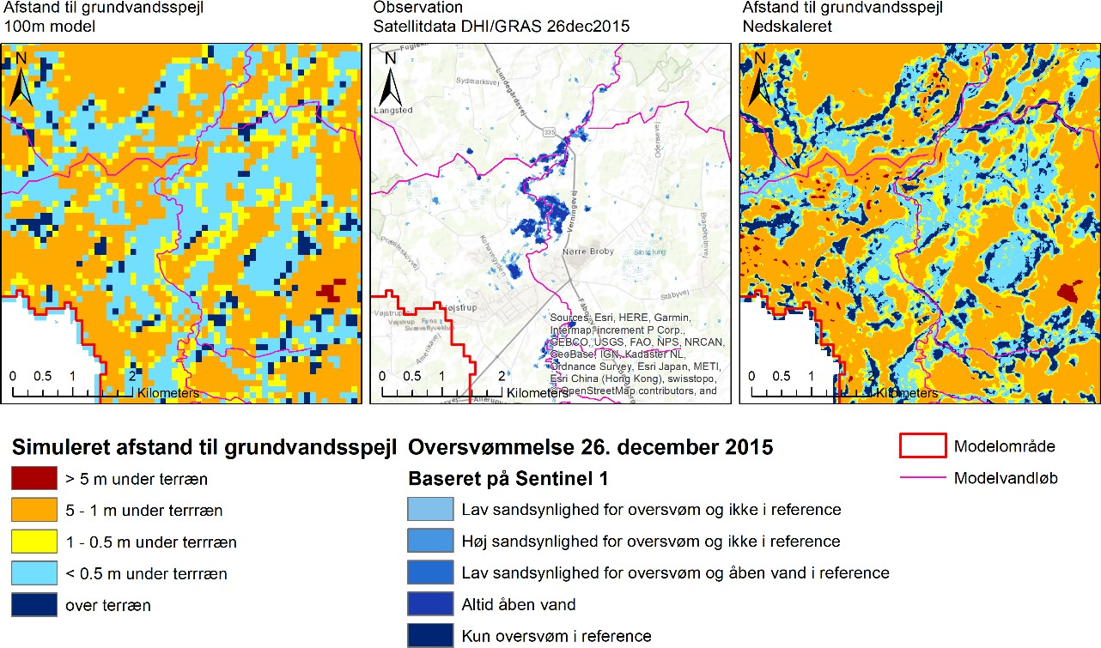
Figur 92 ZOOM 5. Simuleret afstand til grundvandsspejl med 100 m model (venstre) og nedskaleret til 100 m (højre) og sammenlignet med observationer af DHI GRAS for 26. december 2015 hændelse. Odense Å opstrøms ved Nr.
Broby.

Simuleret vandstand i vandløb udbredt på terræn, Odense Å
Figur 93 viser simulerede vandstande ved målestationer for kalibrering (2007-2008) og validering (2009- 2015).

Kalibreringsresultater for Odense Å for vandstanden ved de 6 målestationer viser rimelig god overensstemmelse for max vandstande for 2007-2008. Efter fremkøring af modellen og plot af resultater for valideringsperioden fremgår det, at observerede vandstande er højere i vali- deringsperioden end i kalibreringsperioden ved de to stationer i nedre del af Odense Å. I Stavis å ses et ’niveauskifte’ muligvis relateret til restaurering af nedre del af Stavis å. Resul- taterne indikerer, at det Manningtal, der gjalt for 2007-2008, muligvis ikke gælder for 2009- 2015. En rekalibrering i forhold til de senere år kunne derfor være relevant for nærmere at teste denne denne udvikling, som altså ikke umiddelbart kan forklares af modellen. Er vand- føringsevnen reduceret gennem perioden, og hvad kunne det i givet fald skyldes (vedlige- holdelse, grøde, bygværker?). I så fald vil man ikke kunne arbejde med den anvendte kali- breringsmetodik, men må i stedet kalibrere Manningtallet inkl. den evt. trend i vandløbsruhe- den. Omvendt må man konstatere, at det er en styrke ved modellen, at den er i stand til at identificere denne problemstilling og således rejse spørgsmålet.

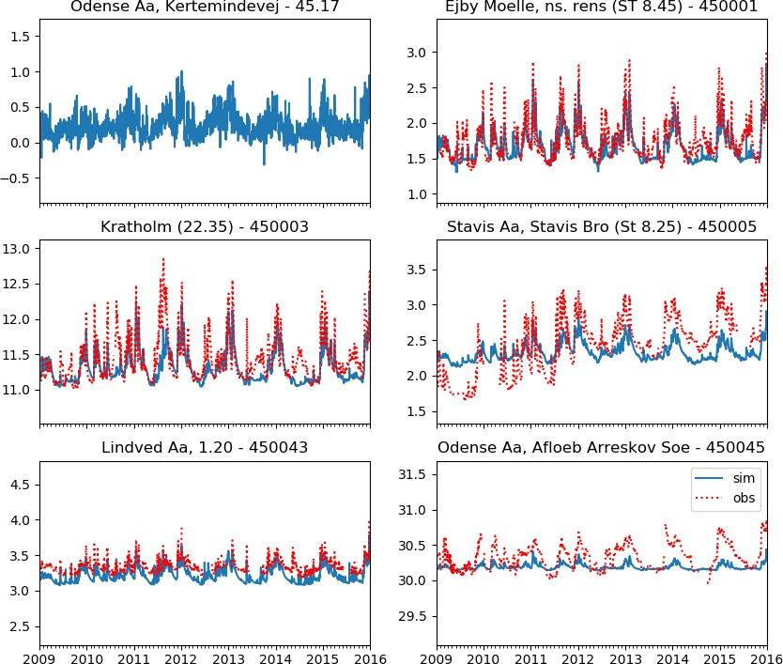

Figur 93 Sammenligning af simuleret vandspejl (m) med MIKE HYDRO River og målte vandspejl for kalibreringsperio- den (2007-2008 øverst) og valideringsperioden (2009-2015 nederst). Vandstand I kote DNN.

I figur 94 er vist resultatet af sammenligning af forskellige kørsler for Odense Å med time og daglige værdier af nedbøren. Det fremgår, at der ikke er nævneværdige forskelle for de 6 vandløb ved anvendelse af timeværdier og daglige værdier for nedbør hverken for max vær- dier eller for den generelle variation.

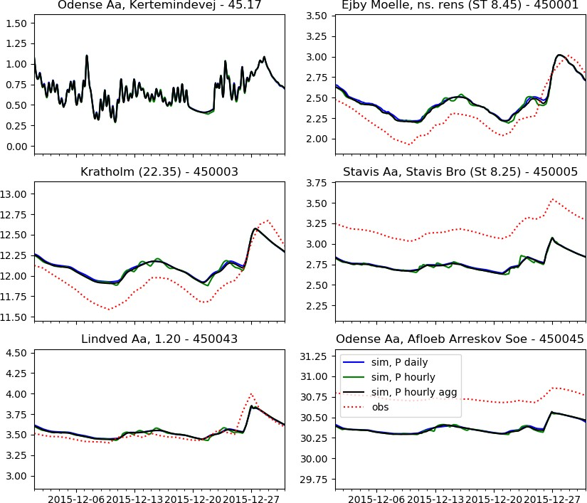
Figur 94 Sammenligning af simulering af vandspejl med daglige og time værdi input for nedbør for Odense Å

Simuleret vandstand udbredt på terræn med COWI GIS tool
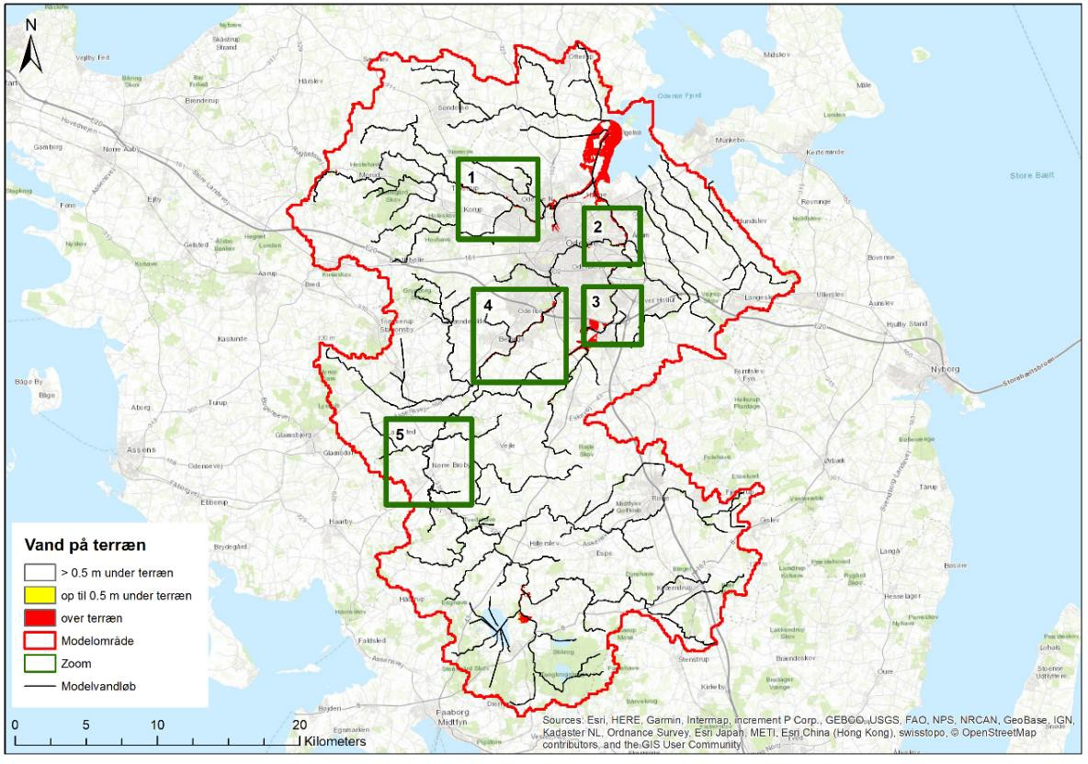
Figur 95 og 96 viser vand på terræn ved brug af COWI GIS tool, for hele modelområdet. Det simulerede vandstand kommer fra de to løsningsmoduler, MikeHydroRiver og det eksterne vandstandsmodul udviklet af HydroInform.
Figur 95 Simuleret vand på terræn med MIKE HYDRO River og COWI GIS tool til udbredelse af vand på terræn for 26. december 2015.
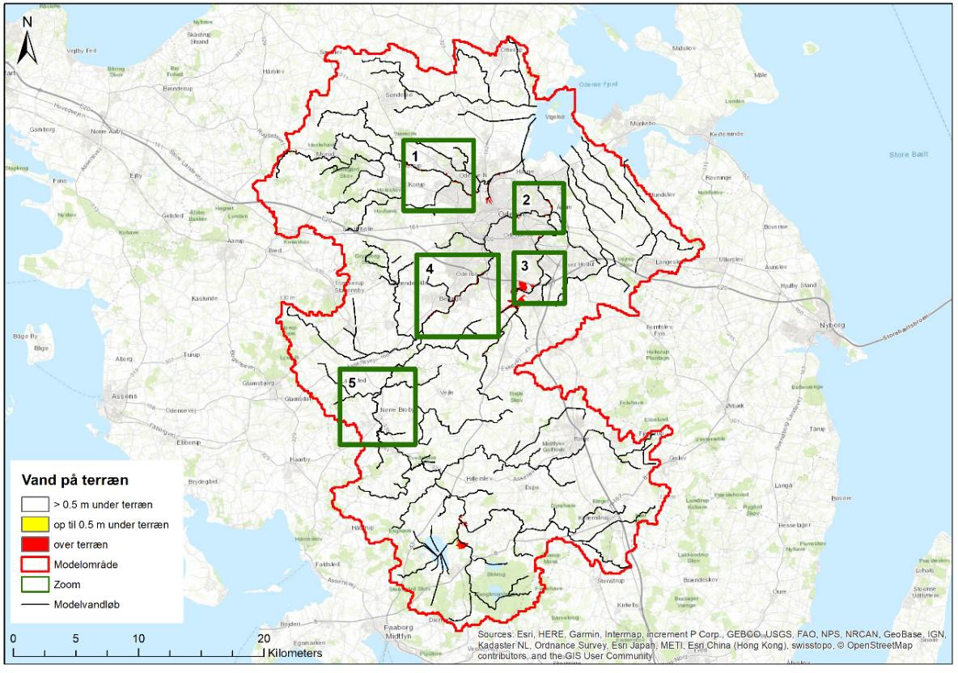
Figur 96 Simuleret vand på terræn med ekstern Hydroinform Vandstandsmodul og COWI GIS tool til udbredelse af vand på terræn for 26. december 2015.

Udsnit for 5 delområder i Odense Å
Figur 97 – 101 viser udbredelse på terræn med COWI GIS tool i sammenligning med satel- litdata for hændelse 26. dec 2015. For Odense er anvendt DHM i grid 1.6m i modsætning til Storå, hvor der er aggregeret til 10 m grid.
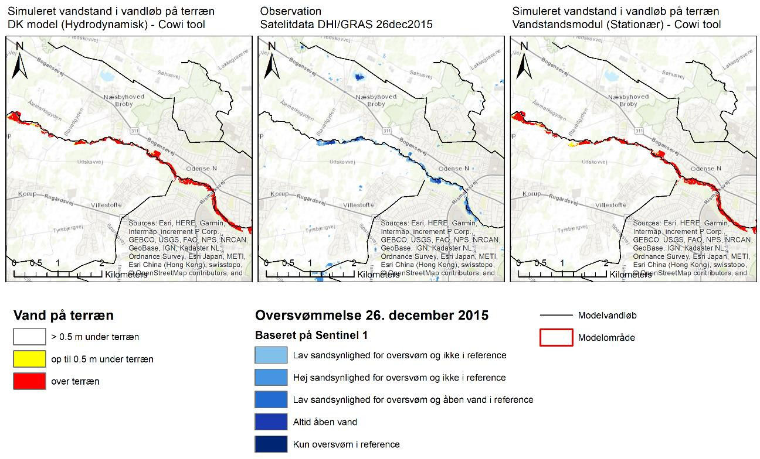
Figur 97 ZOOM 1. Sammenligning af udbredelse af vand på terræn (DHM grid = 1.6m) vha. COWI GIS tool af hhv. MIKE HYDRO og HYMOD for 26. december 2018, Stavis Å.
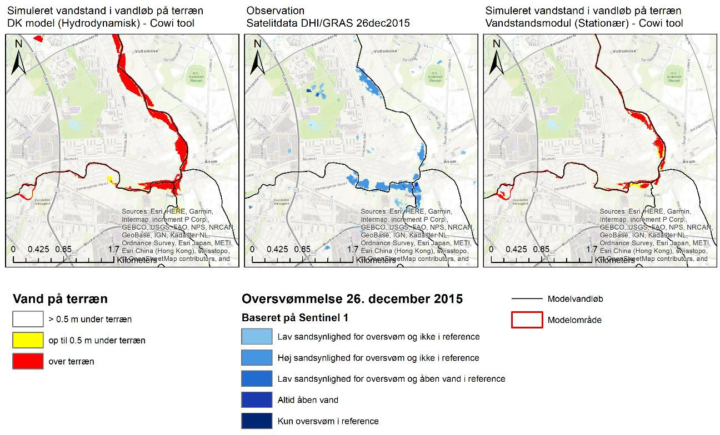
Figur 98 ZOOM 2. Sammenligning af udbredelse af vand på terræn (DHM grid = 1.6m) vha. COWI GIS tool af hhv. MIKE HYDRO og HYMOD for 26. december 2018, Odense Å ved Lindved Å.

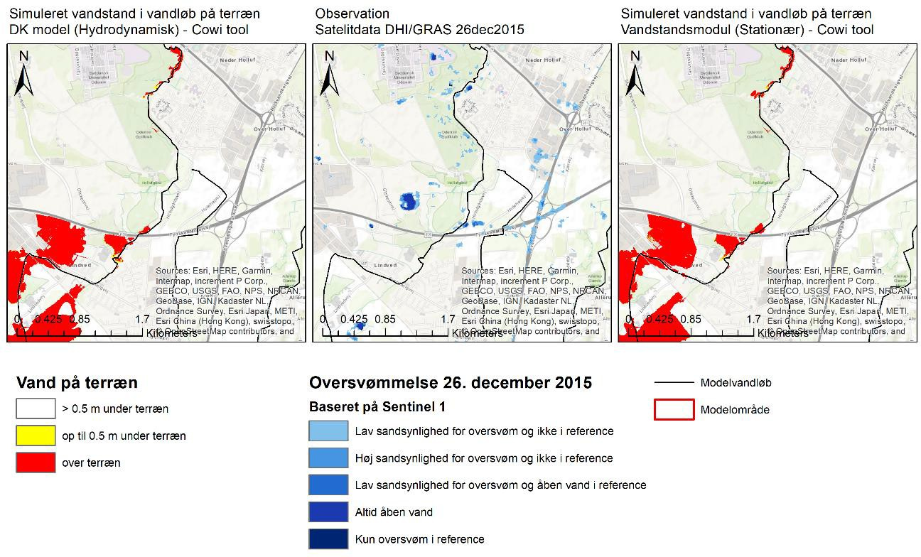
Figur 99 ZOOM 3. Sammenligning af udbredelse af vand på terræn (DHM grid = 1.6m) vha. COWI GIS tool af hhv. MIKE HYDRO og HYMOD for 26. december 2018, Lindved Å midt.
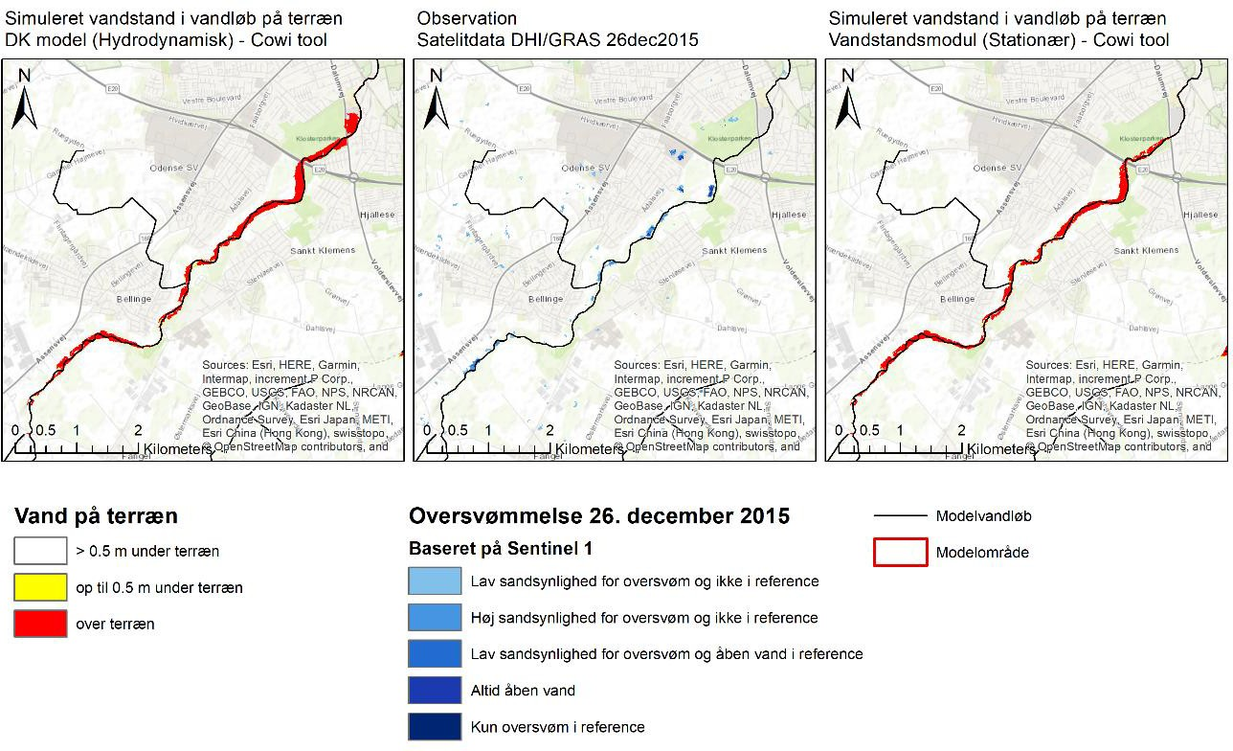
Figur 100 ZOOM 4. Sammenligning af udbredelse af vand på terræn (DHM grid = 1.6m) vha. COWI GIS tool af hhv. MIKE HYDRO og HYMOD for 26. december 2018, Kratholm.

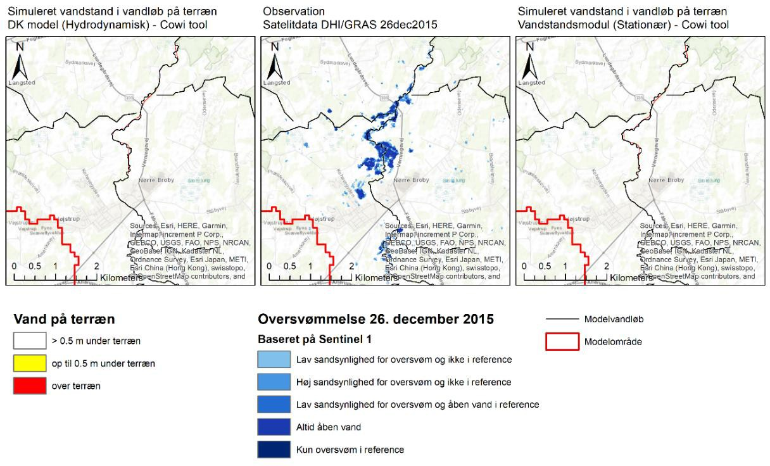
Figur 101 ZOOM 5. Sammenligning af udbredelse af vand på terræn vha. COWI GIS tool af hhv. MIKE HYDRO og HY- MOD for 26. december 2018, Odense Å opstrøms ved Nr. Broby.

De beregnede udbredelser af vand på terræn viser rimelig god overensstemmelse med sa- tellitkortlægning for Stavis Å, figur 97, nedre del af Odense Å, figur 98, og Storå Kratholm, figur 100. For Lindved Å, figur 99, er overensstemmelsen relativ dårlig, det kan dog evt. skyl- des vandløbsrestaurering på denne strækning. For Odense å Nr. Broby er der ligeledes dår- lig overensstemmelse, figur 101. Det kan skyldes højtliggende grundvand, se figur 92.

Der ses rimeligt god overensstemmelse med MIKE HYDRO HD og HYMOD for de fleste af de fem udsnit. For Odense å ved Lindved å, figur 99, giver MIKE HYDRO HD et større over- svømmet område end HYMOD mest tydeligt i den mest nedstrøms, nordligste del. Det kan skyldes forskelle i den dynamiske MIKE HYDRO river’s simulering i forhold til den stationære antagelse i HYMOD. På denne strækning kan der evt. forekomme opstuvning fra Odense fjord.

Udbredelse af vand på terræn med forskellige opløsninger DHM
Anvendelse af forskellige højdemodeller til oversvømmelseskortlægning giver ret forskellige resultater som vist i to eksempler for den nedre del af Storå, figur 102 og 103. Det er anvendt en hydrologisk tilpasset højdemodel i 0.4 m grid, som er aggregeret til hhv. 1.6 m og 10 m, og vandstand simuleret med MIKE HYDRO River den 9. dec 2015 er udbredt på de forskel- lige DHM. I figurerne er også vist satellitdata fra DHI GRAS (Sentinel-1).

Det fremgår i figur 102 at den mest detaljerede højdemodel er i bedst overensstemmelse med kortlægning ved hjælp af satellitdata. Resultatet for 1.6 m højdemodellen har dog rimelig god overensstemmelse også. Derimod giver 10 m højdemodel et noget større oversvømmet område. Brug af en detaljeret højdemodel (0.4 m eller aggregeret til 1.6 m) er derfor af stor betydning for en rimelig præcis kortlægning af udbredelse af vand på terræn for denne stræk- ning.

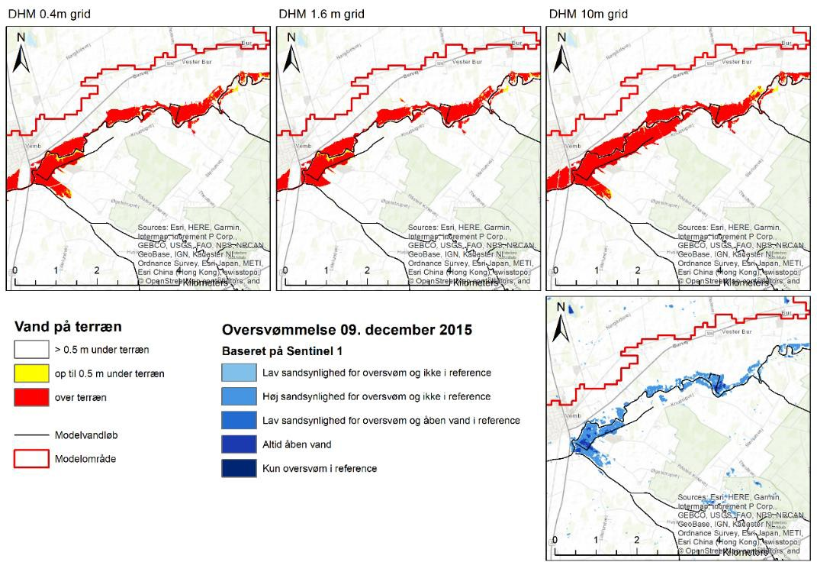
Figur 102 Simuleret vandstand beregnet med MIKE HYDRO River udbredt på terræn med COWI’s GIS tool for forskel- lige DHM grid, Storå nedstrøms.
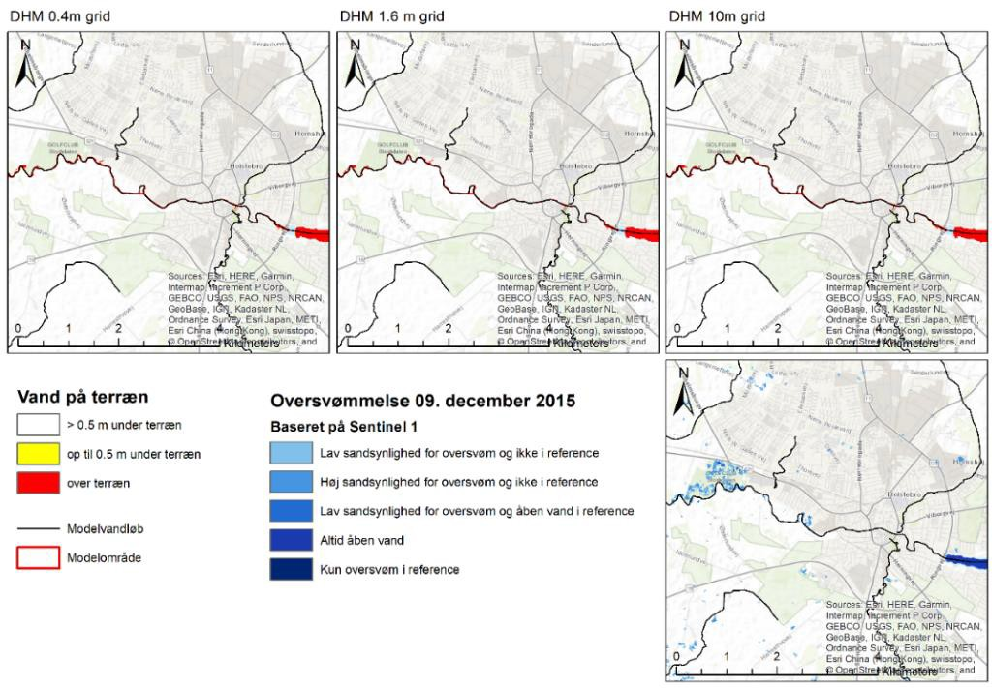
Figur 103 Simuleret vandstand beregnet med MIKE HYDRO River udbredt på terræn med COWI’s GIS tool for forskel- lige DHM grid, Storå ved holstebro.

For udbredelse omkring Holstebro, figur 103, er forskelle på udbredelse mindre afhængige af valg af detaljeringsgrad for højdemodel.

Simpel sensitivitetsanalyse af simuleret vandstand ud- bredt på terræn
Udbredelse af simuleret vandstand med MIKE HYDRO River den 9. dec 2015 er undersøgt for den beregnede vandstand plus 0.2 m og 0.5 m. Dette er gjort ved en simpel GIS øvelse og kun for Storå. Baggrund er at modellen generelt simulerer lavere vandstand end obser- veret både for Odense og Storå opland, se tabel 23, hvor de simulerede og observerede vandstande præsenteres. Formålet er at vurdere betydning af en fejl på f.eks. 20 cm sva- rende til nøjagtighedskriteriet og større fejl, som kan forekomme for hændelser. Placeringen af stationerne fremgår af figur 104 og 105, og resultatet ses i figur 106.

Tabel 23 Observeret og simuleret vandstand (m) i Storå og Odense Å, 09 dec. 2015 respektive 26 dec. 2015.

STORÅ | DMU stnr. | Observeret | Simuleret | Simuleret
Stations navn |  | Vandstand | vandstand | vandstand
 |  | 9/12 - 2015 kl. 11 | MIKEHYDRORiver | HYMOD
 |  |  | 9/12 - 2015 kl. 11 | 9/12 - 2015 kl. 11
Gammel Sunds, Sunds Moellebaek | 220053 | 45.26 | 45.05 | 45.12
Skaerum Bro, Storaa | 220062 | 2.10 | 1.85 | 1.83
Storaa, ved Gl. Grydholt | 220225 | 16.56 | 16.24 | 16.37
Opstr. Holstebro Renseanlaeg, Stora | 220059 | 8.83 | 8.42 | 8.45
Storaa, Rotvig Bro | 220205 | 21.88 | 21.37 | 21.31
ODENSE Å | DMU stnr. | Observeret | Simuleret | Simuleret
Stations Navn |  | Vandstand | vandstand | vandstand
 |  | 26/12 2015 | MIKEHYDRORiver | HYMOD
 |  |  | 26/12 2015 | 26/12 2015
Stavis Aa, Stavis Bro (St 8.25) | 450005 | 3.34 | 2.92 | 2.94
Lindved Aa, 1.20 | 450043 | 3.79 | 3.36 | 3.39
Odense Aa, Afloeb Arreskov Soe | 450045 | 30.75 | 30.48 | 30.61
Kratholm (22.35) | 450003 | 12.08 | 12.02 | 12.04
Ejby Moelle, ns. rens (ST 8.45) | 450001 | 2.60 | 2.48 | 2.43

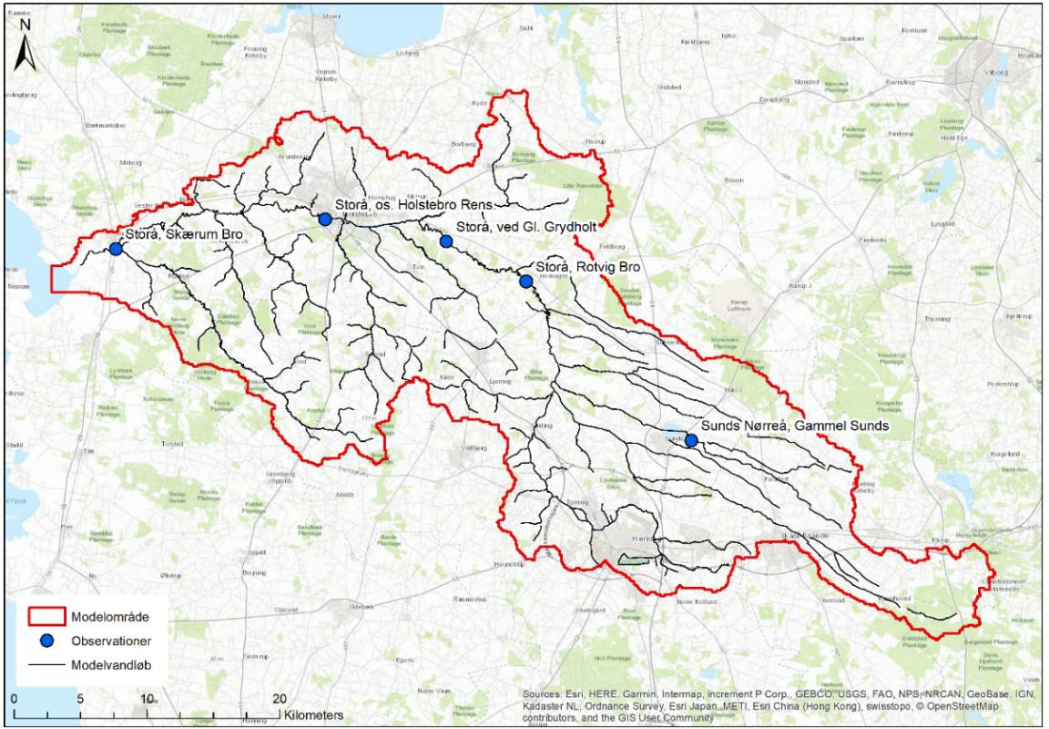

Figur 104 Placering af vandstandsobservationer den 09 dec. 2015, Storå
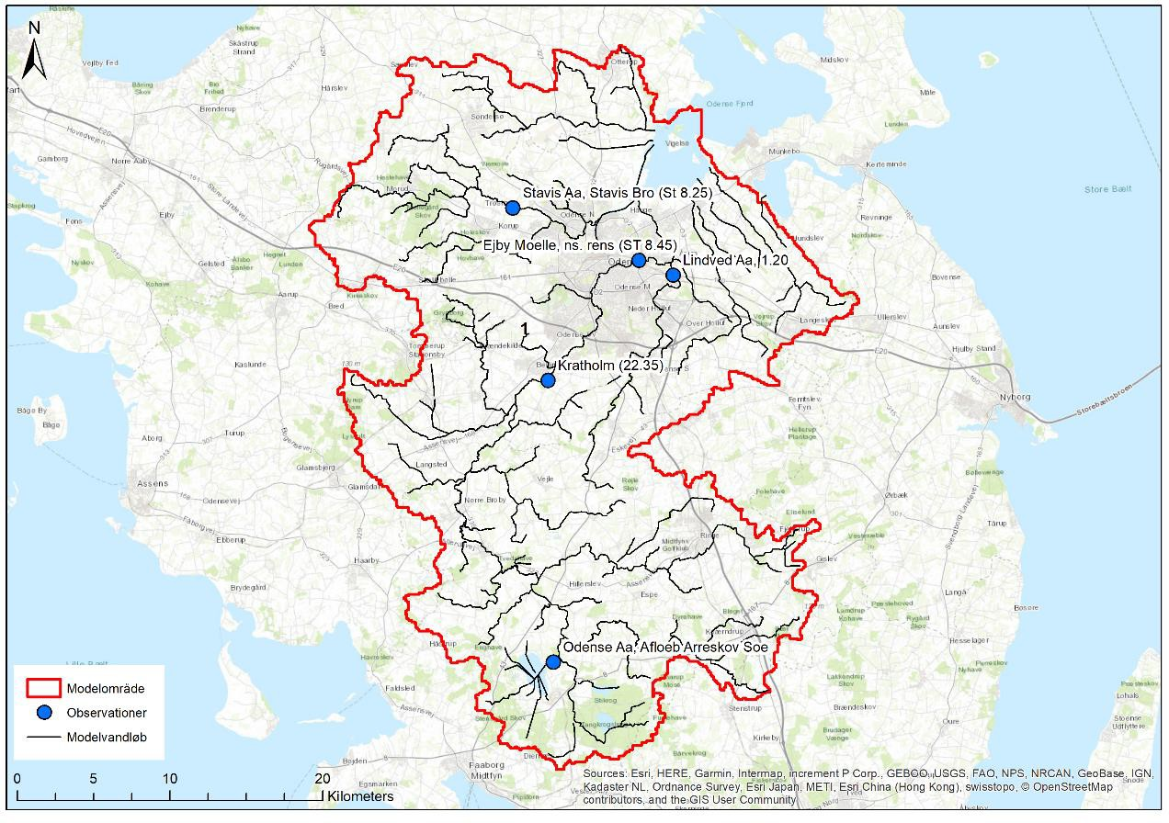
Figur 105 Placering af vandstandsobservationer den 26 dec. 2015, Odense Å

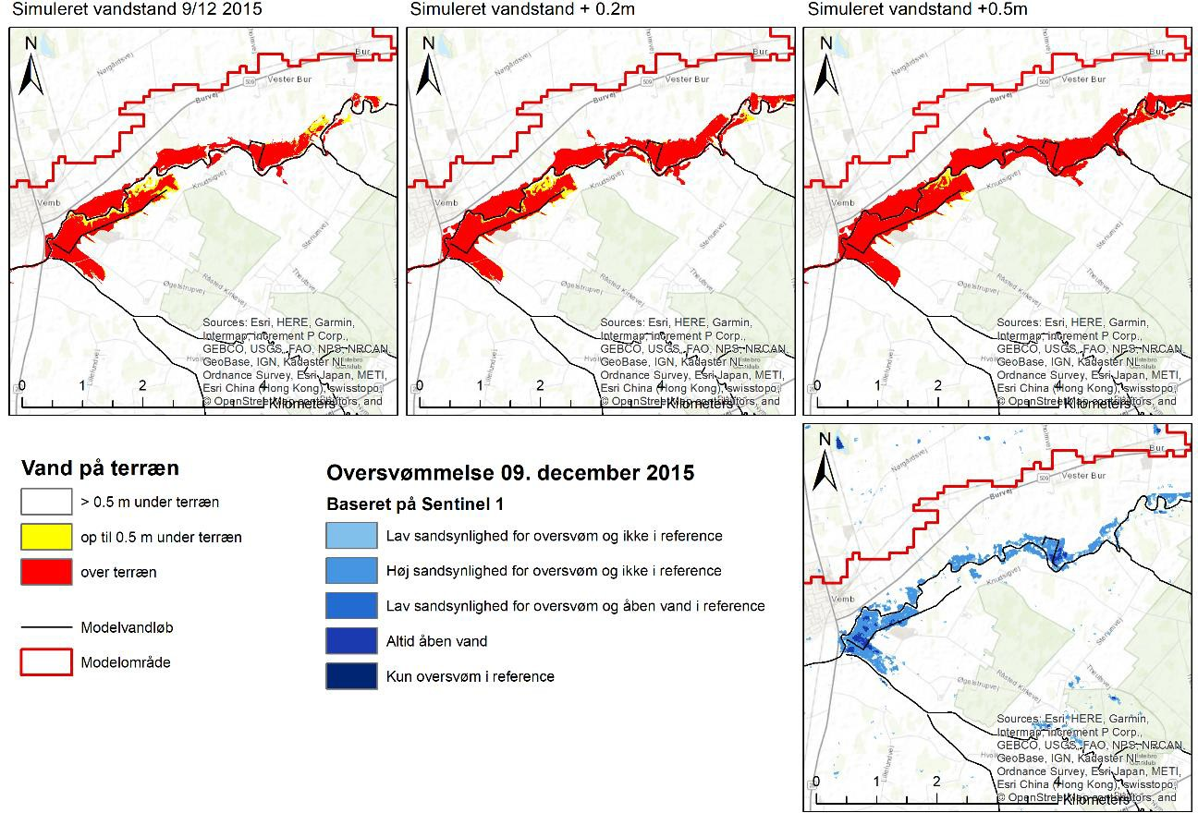
Figur 106 Simuleret vandstand med DK-model og MIKE HYDRO River, hvor 0.2 og 0.5m er lagt til og udbredt på DHM 1.6m grid.

Det fremgår af figur 106 at en 20 cm øget vandstand (midterste figur) giver et lidt større oversvømmet areal i forhold til den kalibrerede vandstandsmodel (figur til venstre). Øges vandstanden 50 cm, en afvigelse der forekommer for hændelsen i december 2015 hvor vand- standen ”topper”, giver et yderligere øget oversvømmet areal.

Nedbør med timeværdier eller døgnværdier, Storå
I figur 107 er vist en sammenligning af en simulering for Storå med tre forskellige input: daglig nedbør, time nedbør og aggregeret timenedbør (fra time til daglige værdier). De store afvi- gelser fra observeret vandstand i Storå, nedstrøms Holstebro (220059 og 220062) skyldes formentlig regulering af Vandkraftsøens afløb, som blev foretaget da vandstanden toppede 6-7. december 2015.

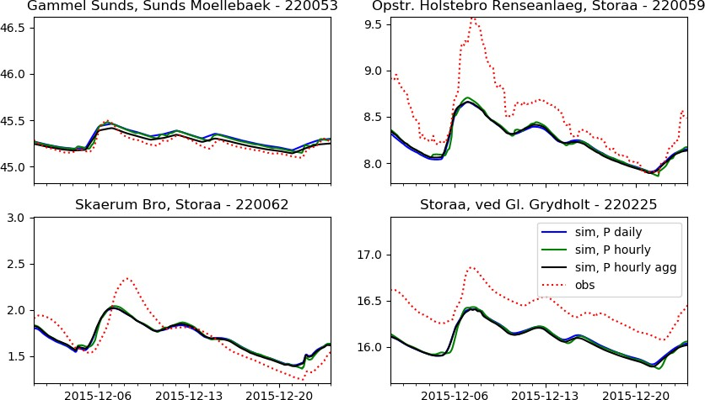

Figur 107 Betydning af nedbørsinput. Tre forskellige daglige og time værdi input og betydning for simulering af vandstand (m) ved 4 stationer i Storå.

Resultat af følsomhedsanalyse med distribueret drænop- sætning for Storå og Odense Å
I figur 108 – 110 er vist tre eksempler på effekten af brug af en distribuering af dræntidskon- stant jf. Møller et al. (2018) på de terrænnære grundvandstande. Det er ikke muligt at måle nogen signifikant forbedret performance ved distribueringen, hverken i forhold til grund- vandsstand, i forhold til observerede pejlinger eller simuleret vandføring. Men kigger man på den simulerede grundvandstand (’depth to phreatic surface’), så viser analysen efter ned- skalering til 10 m en kvalitativt set klart forbedret beskrivelse i forhold til registrerede vådom- råder. Eksemplerne viser, hvor grundvandet i gennemsnit står ved overfladen (eller over), dvs. depth to phreatic surface < 0. Alle resultater er nedskaleret fra 100 m modeller til 10 m. Gul viser områder, som ”er våde” med distribueret beskrivelse af dræn (Blå) viser resultater med de oprindelige, homogen dræn. Gråt skraverede områder er vådområder og søer fra GIS kortlægning af vådområder (FOT data).

Som eksempel viser figur 108 resultater af en sådan distribuering i Storå modellen fra et område vest Aulum (langs Lilleåen, et tilløb til Storå). Med den oprindelige klassiske DK- model opsætning af dræn (også anvendt for Odense Å og Storå i FODS 6.1), fanger model- len næsten ikke nogen vådområder. Med distribuerede dræn virker det tilsyneladende noget bedre (bortset fra de artefakter fra modellens rand der fremgår i figurens nedre, venstre hjørne).

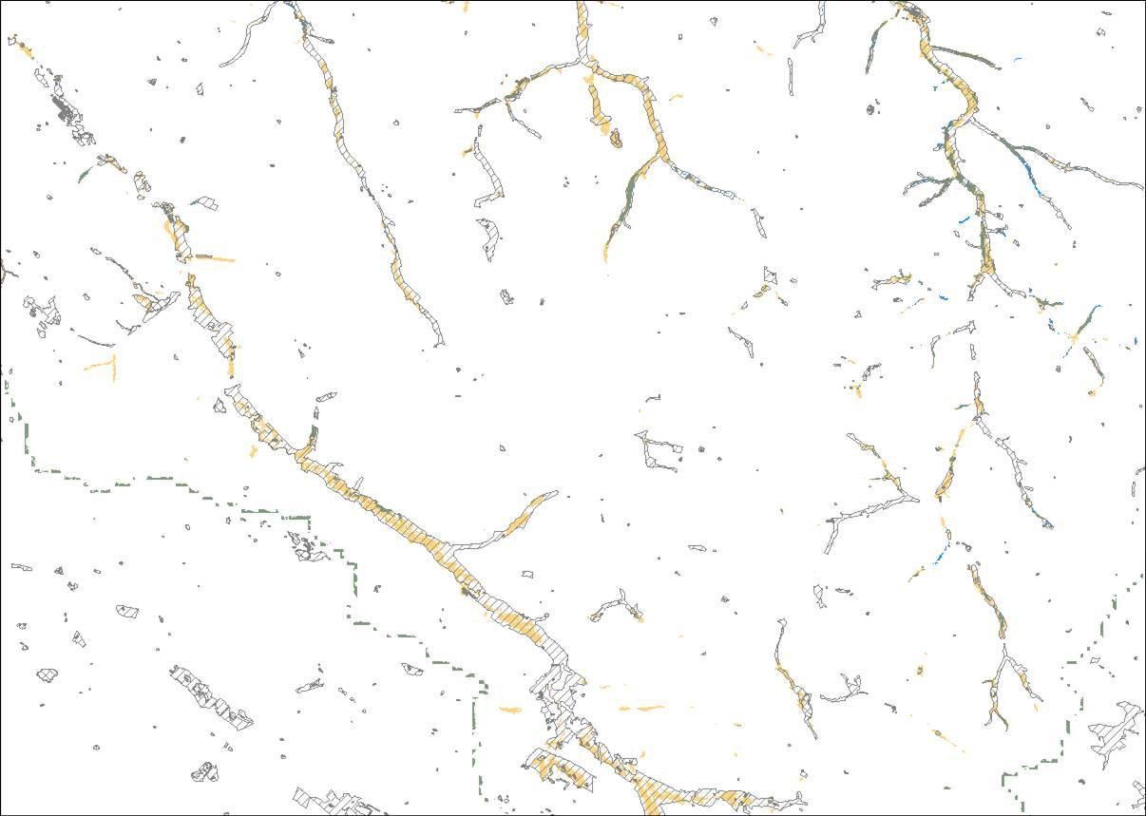
Figur 108 Storå. Tilløb fra Lilleå. Distribueret drænopsætning efter nedskalering (orange). Blå uden distribuering (grøn farve fremkommer som blanding af orange og blå dvs. grøn repræsenterer områder der udpeges i begge til- fælde)

Figur 109 viser et andet eksempel tæt ved udløbet af Storå, mens figur 110 viser et eksempel fra Odense Å (Stavis å), hvor det fremgår, at distribueret dræning i dette tilfælde reducerer udstrækningen af de våde områder i modellen.
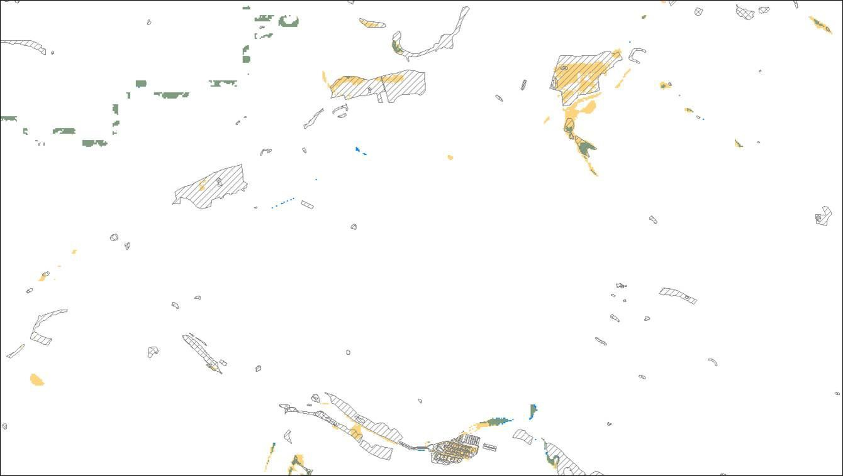
Figur 109 Storå ved udløb. Distribueret drænopsætning og nedskalering (orange). Blå uden distribuering. (grøn farve fremkommer som blanding af orange og blå dvs. grøn repræsenterer områder der udpeges i begge tilfælde)

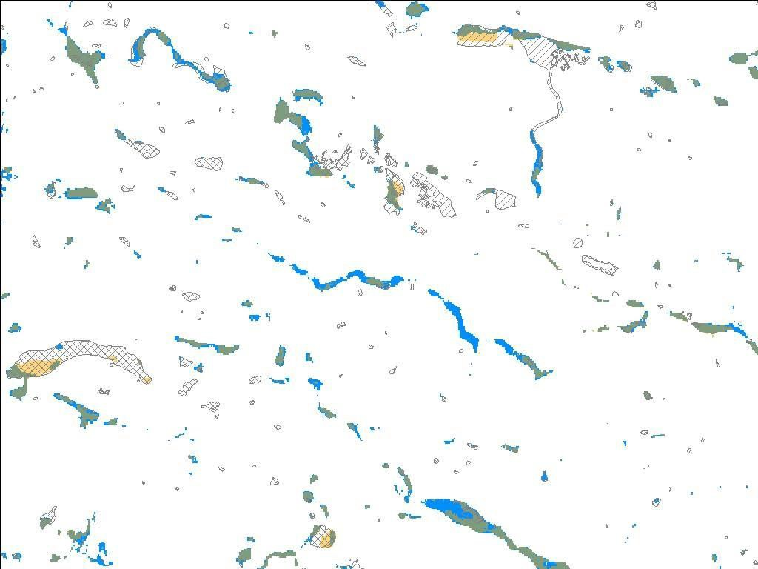
Figur 110 Stavis å. Distribueret drænopsætning og nedskalering (orange). Blå uden distribuering. (grøn farve frem- kommer som blanding af orange og blå dvs. grøn repræsenterer områder der udpeges i begge tilfælde)

Problemstillingen med distribueret drænopsætning er et eksempel på problematikken med, at modelstrukturen ikke kan kvantificeres i forhold til observationsdata, at de nedskalerede resultater (her dybde til grundvandsspejl) i forhold til FOT GIS tema for vådområder giver mere plausible resultater, i forhold til den klassiske beskrivelse af dræn tidskonstant (uden distribuering). Et andet eksempel på noget tilsvarende er ’nedskaleringen’ af resultater fra 100 m til 10 m grid ud fra detaljeret højdemodel. Heller ikke her kan resultaterne kvantificeres i forhold til observationsdata, men intuitivt ser resultaterne mere plausible ud efter nedskale- ring, fordi det færdige kortprodukt kan udpege områder med flere detaljer.

Evaluering af mulighed for anvendelse af 500 m kalibrering til parametrisering af 100 m modeller.
I forhold til det fremadrettede arbejde med en mulig landsdækkende hydrologisk model i 100 m grid opløsning har dette studie illustreret de store beregningsmæssige omkostninger ved dette. Samtidigt har analysen vist, at effekten på model performance er relativt begrænset samt at mange modelparametre opnår samme størrelse uafhængigt af kalibrering i 100 m eller 500 m grid.

Fordelene ved anvendelse af 100 m grid skal især findes i den rumlige opløsning af model- output samt bedre beskrivelse af topografiens betydning på det terrænnære grundvand. Der er derfor lavet en yderligere analyse af muligheden for at kalibrere modellen i 500 m grid med store beregningsmæssige besparelser til følge (faktor 40-45 for hhv. Storå og Odense Å) og efterfølgende overføre 500 m parametriseringen til en 100 m modelopsætning.

Denne analyse er udført for både Storå og Odense Å ved at overføre de kalibrerede para- metre opnået ved 500_Jup+Reg kalibreringerne til 100 m modellerne. Performance af denne model (100m_Par500m) som kun kræver en enkelt forward kørsel i 100 m opløsning og dermed ingen kalibrering i 100 m er sammenlignet med den tilsvarende performance opnået ved kalibrering af hhv. 100 m modellen og 500 m modellen.

Resultaterne for Storå er angivet i tabel 24 og 25 for hhv. vandføring og trykniveau, og viser at performance er sammenlignelig for de nedstrøms stationer mens to af de opstrøms stati- oner opnår dårligere vandbalance og NSE ved overførsel af parameterset. For trykniveau, se

tabel 25, er resultaterne ligeledes sammenlignelige mellem kalibrerede modeller og modellen med overførsel af parametre fra 500 m kalibreringen. Særligt for de 90% bedste grids er der ingen væsentlig forskel i model performance.

Tabel 24 Vandføring Storeå

Kalibrering | 100m_Jup+Reg |  |  | 500m_Jup+Reg |  |  | 100m_Par500m
Station | fbal | fbalsommer | NSE | fbal | fbalsommer | NSE | fbal | fbalsommer | NSE
 | [%] | [%] | [-] | [%] | [%] | [-] | [%] | [%] | [-]
220048 | 2.9 | 2.9 | 0.62 | 3.9 | 19.2 | 0.39 | 11.1 | 30.6 | 0.30
220050 | -1.3 | 1.8 | 0.59 | -4.9 | 2.7 | 0.33 | -5.0 | 2.5 | 0.30
220053 | 2.9 | -25.2 | 0.88 | 4.0 | -39.1 | 0.86 | 15.8 | -9.5 | 0.81
220059 | -3.8 | -14.8 | 0.88 | -3.3 | -7.9 | 0.87 | -3.7 | -12.3 | 0.83
220062 | 1.6 | -1.7 | 0.89 | 1.8 | 3.7 | 0.87 | 0.7 | 0.3 | 0.85
220068 | 1.6 | 17 | 0.61 | 0.4 | 24.3 | 0.49 | 9.0 | 27.9 | 0.69

Tabel 25 Trykniveau Storeå (m)

Kalibrering | 100m_Jup+Reg |  | 500m_Jup+Reg |  | 100m_Par500m
 | Jupiter | Region | Jupiter | Region | Jupiter | Region
ME tn | 0.1 | 2.1 | 0.0 | 2.0 | 1.0 | 2.7
MAE tn | 1.6 | 2.5 | 1.8 | 3.1 | 2.0 | 3.0
ME dyb | -2.0 | 0.1 | -0.6 | 1.1 | 0.5 | 1.5
MAE dyb | 3.4 | 2.3 | 3.0 | 2.8 | 3.2 | 2.7
ME90Q tn | -0.3 | 1.0 | -0.2 | 0.7 | 0.4 | 1.3
MAE90Q tn | 1.1 | 1.4 | 1.2 | 1.9 | 1.2 | 1.7
ME90Q dyb | -1.4 | 0.1 | -0.7 | -0.2 | 0.1 | 0.6
MAE90Q dyb | 2.4 | 1.7 | 2.1 | 1.8 | 2.3 | 2.0

Resultaterne for Odense Å er angivet i tabel 26 og 27 for hhv. vandføring og trykniveau, og viser at performance er sammenlignelig for alle vandføringsstationer undtagen station 450058. For trykniveau, tabel 27 er resultaterne ligeledes sammenlignelige mellem kalibre- rede modeller og modellen med overførsel af parametre fra 500 m kalibreringen.

Dog forværres performance på ME for de terrænnære pejlinger ved overførsel af parameter fra 500 m kalibreringen.

Tabel 26 Vandføring Odense Å (m)

Kalibrering | 100m_Jup+Reg |  |  | 500m_Jup+Reg |  |  | 100m_Par500m
Station | fbal | fbalsommer | NSE | fbal | fbalsommer | NSE | fbal | fbalsommer | NSE
 | [%] | [%] | [-] | [%] | [%] | [-] | [%] | [%] | [-]
450001 | 4.4 | -3.7 | 0.88 | 4.6 | -4.3 | 0.90 | 3.2 | -7.3 | 0.86
450002 | -0.4 | -13.8 | 0.88 | -0.1 | -14.4 | 0.90 | -1.8 | -18.1 | 0.86
450003 | 6.1 | -1.2 | 0.88 | 8.1 | 1.7 | 0.90 | 6.4 | -1.4 | 0.86
450004 | 13.8 | 7.6 | 0.82 | 14.0 | 5.7 | 0.84 | 11.2 | 4.1 | 0.81
450005 | 3.3 | -39.7 | 0.73 | -0.1 | -59.4 | 0.74 | 1.0 | -52.6 | 0.67
450035 | 23.3 | 7.3 | 0.71 | 6.1 | -27.2 | 0.64 | 22.3 | 22.3 | 0.71
450043 | -2.3 | 6.4 | 0.88 | -0.5 | 3.3 | 0.87 | 3.8 | 9.3 | 0.87
450045 | -23.6 | -23.2 | 0.42 | -17.9 | -5.7 | 0.46 | -23.0 | -18.8 | 0.48
450058 | -0.4 | 0.6 | 0.82 | -2.5 | -11.2 | 0.75 | -4.9 | -17.8 | 0.55

Tabel 27 Trykniveau Odense Å (m)

Kalibrering | 100m_Jup+Reg |  | 500m_Jup+Reg |  | 100m_Par500m
 | Jupiter | Region | Jupiter | Region | Jupiter | Region
ME tn | 2.3 | 0.8 | 1.3 | 0.4 | 2.6 | 1.2
MAE tn | 3.7 | 3.1 | 2.9 | 3.9 | 3.7 | 3.4
ME dyb | 1 | 0.1 | -0.1 | -1.6 | 0.7 | 0.5
MAE dyb | 2.9 | 2 | 2.5 | 3.2 | 2.6 | 2.0
ME90Q tn | 0.5 | 0 | 0.1 | 0.1 | 1.0 | 0.6
MAE90Q tn | 2 | 1.4 | 1.9 | 1.9 | 2.2 | 1.7
ME90Q dyb | 0 | -0.1 | -0.5 | -0.9 | -0.1 | 0.1
MAE90Q dyb | 1.9 | 1.4 | 1.9 | 2.8 | 1.9 | 1.6

Overordnet set virker analysen lovende ift. muligheden for at overføre parametre kalibreret på en skala til en modelopsætning på en anden skala. Dette vil dog skulle undersøges nær- mere og vil muligvis ikke kunne inkludere alle parametre, da nogle parametre er mere skala- afhængige end andre. Desuden vil nogle parametre, som ikke er inkluderet i kalibreringen som f.eks. drændybden ligeledes være skalaafhængige. Resultaterne åbner dog klar op for muligheden af at overføre parametre mellem skalaer, hvilket vil muliggøre en landsdæk- kende model i 100 m opløsning med en performance, som er sammenlignelig med dels 500 m modellen samt lokal modeller kalibreret i 100 m opløsning.

Model validering med anvendelse af GEO’s pejledata for det terrænnære grundvand.
Geo har stillet datafil til rådighed for GEUS fra Geo’s database for de to modelområder for perioden 2000-2015 af data, der foreligger digitaliseret i Geo’s database. Dette datasæt be- står stort set udelukkende af boringer, som er pejlet en enkelt gang, med samlet 843 pejlinger fordelt på 826 boringer. Heraf er de 121 pejleboringer placeret i Storå oplandet med 52 pej- linger i kalibreringsperioden (2000-2008). 705 pejleboringer er placeret i Odense Å oplandet, med 590 i perioden 2000-2008. Geo’s database indeholder flere pejledata, men disse er endnu ikke digitaliseret og er hovedsageligt fra perioden før 2000.
Den rumlige udbredelse af data fra Geo fremgår af figur 111, som illustrerer hvordan pejle- data er centreret omkring nogle få bygge- og anlægsprojekter f.eks. Svendborgmotorvejen. Den meget begrænsede rumlige dækning og høje densitet af data i specifikke områder gør datasættet uegnet til kalibrering af hele model området. Derimod udgør Geo’s datasæt et potentielt bidrag til validering i udvalgte områder.

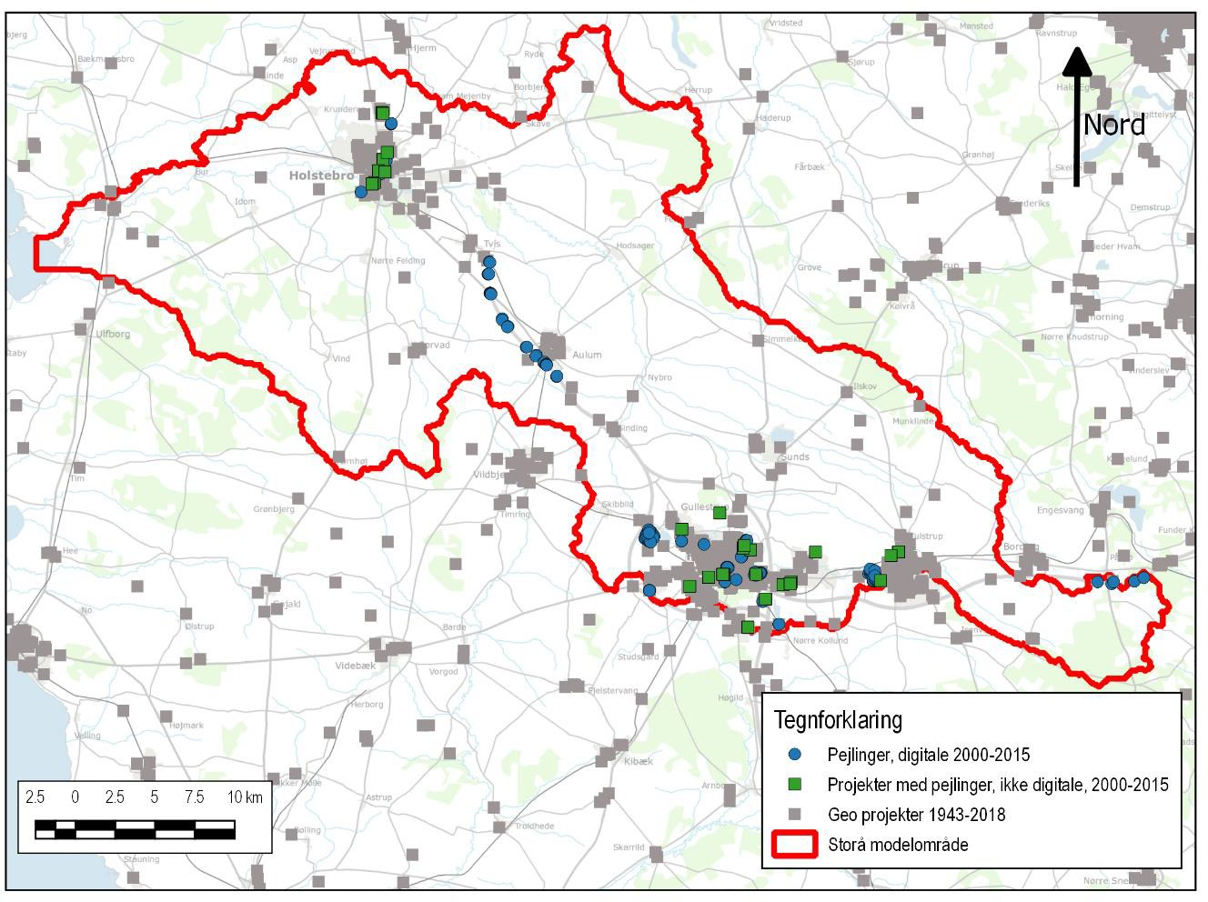

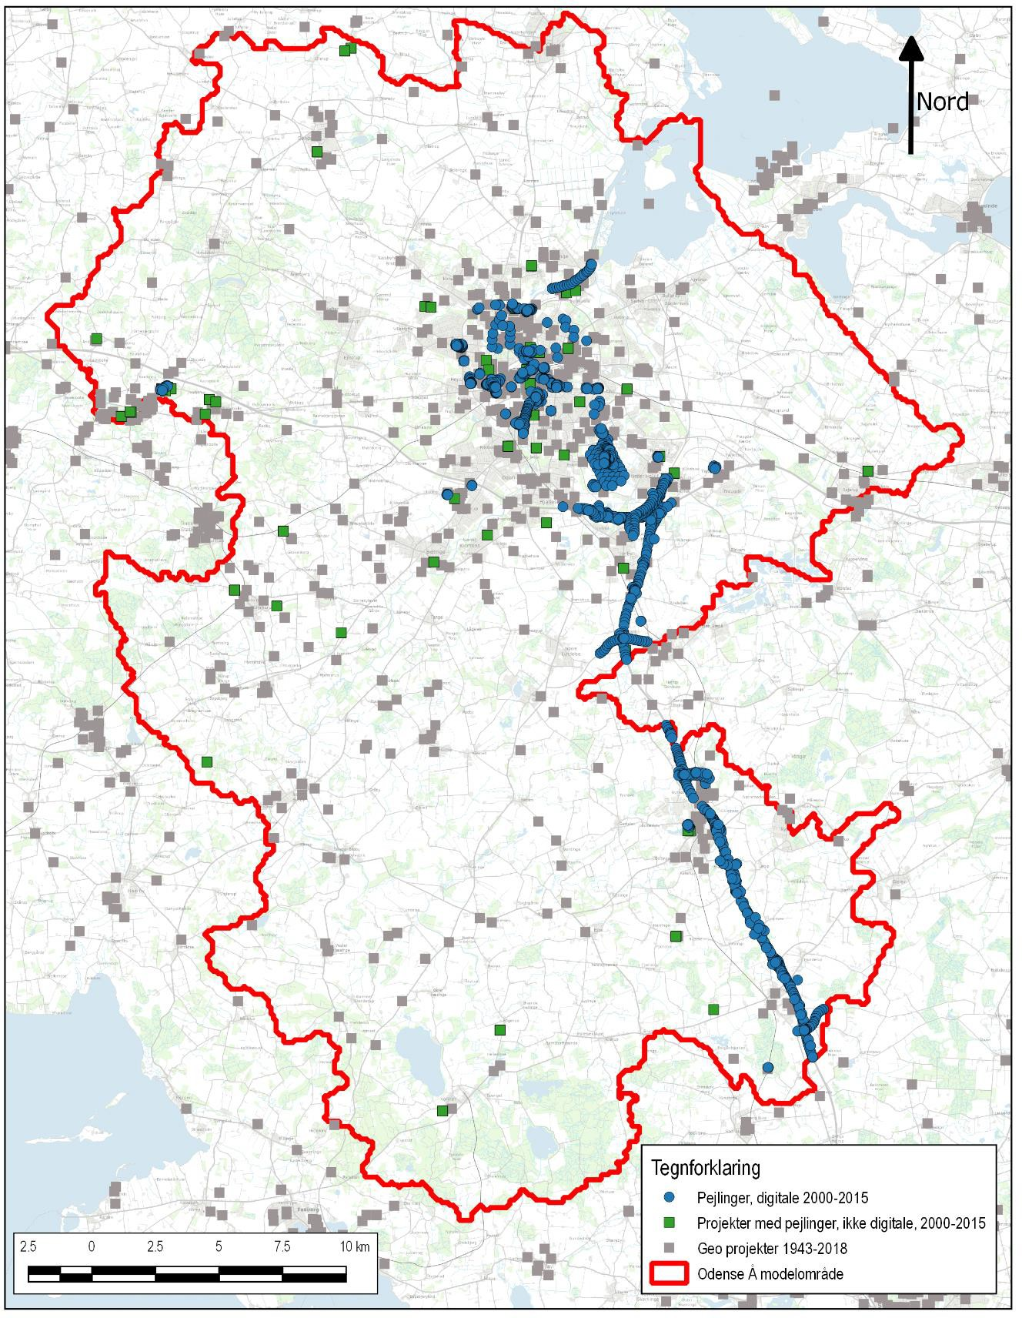

Figur 111 Storå og Odense modelområde. På figuren vises alle digitale pejlinger udtrukket fra boringsdatabasen i perioden 2000-2015 (blå cirkler). Geo projekter med pejlinger som er registreret i databasen men mangler koordina- ter (grønne firkanter) og alle projekter udført i perioden fra 1943-2018 (grå firkanter).

Det er på den baggrund valgt at anvende Jupiter samt Regionernes pejledata til den gene- relle model kalibrering, mens Geo’s data er anvendt til en yderligere validering. Værdien af Geo’s pejledatasæt i forhold til Jupiter data og andre datakilder til terrænnære grundvands- data vil blive vurderet i de følgende afsnit.

Storå modellen
For Storå modellen, tabel 28 og 29, er kun meget lidt data tilgængeligt fra Geo’s database, med hhv. 19 og 11 grids repræsenteret i hhv. 100 m og 500 m modellerne. Dette gør sam- menligningen vanskelig, men det ses generelt, at modelfejlene er større ved sammenligning med Regions og Geo data i forhold til Jupiter data. Dette kan skyldes, at Jupiter data har gennemgået en vis kvalitetssikring af GEUS i forhold til anvendelse i hydrogeologisk model kalibrering i DK-model, hvorimod Regionernes og Geo’s data er anvendt direkte.

Tabel 28 Performance statistik for simuleret trykniveau på modelgrid niveau for alle tre kalibreringer (2000-2008). Jupiter, Region og Geo indikerer separat statistik for hhv. data fra Jupiter, Regionernes og GEOs databaser. Alle stør- relser er i [m]. Middelfejl er angivet som obs – sim.

Kalibrering | 100m_Jup+Reg |  |  | 100m_Jup |  |  | 500m_Jup+Reg
 | Jupiter | Region | Geo | Jupiter | Region | Geo | Jupiter | Region | Geo
ME tn | 0.1 | 2.1 | 3.3 | 0.2 | 2.2 | 3.2 | 0 | 2 | 3.0
MAE tn | 1.6 | 2.5 | 3.8 | 1.6 | 2.6 | 3.7 | 1.8 | 3.1 | 3.7
ME90Q tn | -0.3 | 1 | 1.8 | -0.2 | 1 | 1.9 | -0.2 | 0.7 | 2.3
MAE90Q tn | 1.1 | 1.4 | 2.5 | 1 | 1.5 | 2.5 | 1.2 | 1.9 | 3.0

Tabel 29 Performance statistik for simuleret trykniveau på modelgrid niveau for alle tre kalibreringer (2009-2015). Jupiter, Region og Geo indikerer separat statistik for hhv. data fra Jupiter, Regionernes og GEOs databaser. Alle stør- relser er i [m]. Middelfejl er angivet som obs – sim.

Validering | 100m_Jup+Reg |  |  | 100m_Jup |  |  | 500m_Jup+Reg
 | Jupiter | Region | Geo | Jupiter | Region | Geo | Jupiter | Region | Geo
ME tn | 0.7 | 4.1 | 3.8 | 0.8 | 4.3 | 4.1 | 0.1 | 2.8 | 1.6
MAE tn | 2 | 4.7 | 5.0 | 2 | 4.8 | 5.2 | 2.2 | 3.6 | 2.8
ME90Q tn | 0.4 | 2.5 | 2.8 | 0.5 | 2.6 | 3.0 | -0.2 | 0.8 | 0.8
MAE90Q tn | 1.6 | 3.1 | 4.1 | 1.6 | 3.3 | 4.2 | 1.7 | 1.8 | 2.2

Odense Å modellen
For Odense Å oplandet, tabel 30 og 31, er der væsentligt flere geotekniske boringer med pejledata fra Geo. Her ses en tendens til større forskel mellem model og Geo data for kali- brerings perioden, med en generel høj fejl på omkring 4 m. I valideringsperioden er fejlen derimod lavere end den tilsvarende for Jupiter eller Regions data.

Tabel 30 Performance statistik for simuleret trykniveau på modelgrid niveau for alle tre kalibreringer (2000-2008). Jupiter, Region og GEO indikerer separat statistik for hhv. data fra Jupiter, Regionernes og GEO a/s databaser. Alle størrelser er i [m]. Middelfejl er angivet som obs – sim.

Kalibrering | 100m_Jup+Reg |  |  | 100m_Jup |  |  | 500m_Jup+Reg
 | Jupiter | Region | Geo | Jupiter | Region | Geo | Jupiter | Region | Geo
ME tn | 2.3 | 0.8 | 4.6 | 1.9 | 0.4 | 4.0 | 1.3 | 0.4 | 3.7
MAE tn | 3.7 | 3.1 | 5.5 | 3.3 | 3 | 4.9 | 2.9 | 3.9 | 4.9
ME90Q tn | 0.5 | 0 | 2.5 | 0.3 | -0.2 | 2.0 | 0.1 | 0.1 | 2.0
MAE90Q tn | 2 | 1.4 | 3.5 | 1.9 | 1.4 | 3.0 | 1.9 | 1.9 | 3.4

Tabel 31 Performance statistik for simuleret trykniveau på modelgrid niveau for alle tre kalibreringer (2009-2015). Jupiter, Region og GEO indikerer separat statistik for hhv. data fra Jupiter, Regionernes og GEO a/s databaser. Alle størrelser er i [m]. Middelfejl er angivet som obs – sim.

Validering | 100m_Jup+Reg |  |  | 100m_Jup |  |  | 500m_Jup+Reg
 | Jupiter | Region | Geo | Jupiter | Region | Geo | Jupiter | Region | Geo
ME tn | 1.6 | 2.6 | 1.2 | 1.4 | 2.2 | 1.7 | 1.7 | 3.9 | 3.8
MAE tn | 2.6 | 4.2 | 2.9 | 2.5 | 3.9 | 3.0 | 3 | 5.8 | 7.0
ME90Q tn | 0.7 | 0.8 | -0.7 | 0.5 | 0.4 | -0.3 | 0.7 | 1.3 | -1.5
MAE90Q tn | 1.6 | 1.8 | 0.9 | 1.6 | 1.6 | 0.8 | 1.9 | 2.6 | 1.8

Dette afspejler ikke en generel tidslig forskel i modelperformance, men derimod en tidslig forskel i beliggenheden af Geo’s pejlinger. For kalibreringsperioden indeholder Geo’s data mange pejlinger fra anlægsarbejdet omkring Svendborgmotorvejen, som går igennem det Sydøstlige område af modellen, som er meget dårligt beskrevet generelt, figur 112 (venstre). For valideringsperioden ligger hovedparten af Geo’s data i Odense by, hvor modelperfor- mance generelt er bedre. Forskellen i rumlig fordeling af pejlinger og modelfejl er illustreret i figur 112.
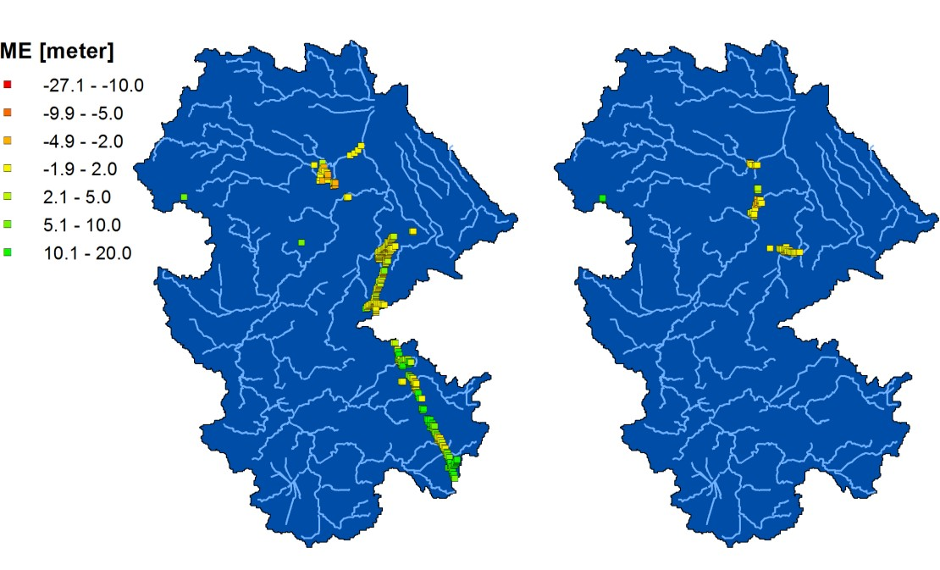
Figur 112 Performance statistik for simuleret trykniveau på modelgrid niveau for 100m Jup+Reg modellen baseret på Geo’s pejledata for hhv. kalibrering (venstre) og validering (højre). Middelfejl i [m] er angivet som obs – sim.

Den overordnede vurdering af værdien af Geo’s pejle data er, at de udgør et væsentligt bi- drag til validering af modelsimuleringer af det terrænnære grundvandsspejl. Da Geo’s pejle- data typisk indhentes i forbindelse med større bygge og anlægsprojekter har de en tendens til at overrepræsentere specifikke områder eller strækninger og er derfor ikke i samme om- fang som Jupiter data velegnede til model kalibrering, hvor målet er at estimere de bedste model parametre for et helt model område. Desuden kræver anvendelsen af disse data et særligt fokus på kvalitetssikring, da det er væsentligt at kende omstændighederne omkring pejlingerne. F.eks. om pejlingen er foretaget før, under eller efter anlægsarbejdet. Om der er foretaget grundvandssænkning eller anden afdræning, som kan påvirke pejlingen samt om den lokale topografi ændres i forbindelse med anlægsarbejdet. Det sidste punkt er især ty- deligt omkring anlægget af Svendborg motorvejen, hvor højdemodellen ændres væsentligt i forbindelse med anlægsarbejdet. Desuden er Geo’s data næsten altid terrænnære og be- skriver derfor ikke forholdene i dybden.

Vurdering af opnået nøjagtighed i forhold til DK-modellen
Der er lavet en analyse af opnået performance af de udbyggede 100 m og 500 m modeller i forhold til DK-modellen (version af August 2018).

I analysen er der udtrukket performance i forhold til observationsdata anvendt for Storå og Odense Å med DK model (Baseline modellen, der er anvendt seneste version fra august 2018). Tabel 32 beskriver resultatet af denne undersøgelse, sammenlignet for Jupiter data og gældende for kalibreringsperioden for hhv. alle pejlinger (MAE tn) og 90 % (MAE90Qtn).

Tabel 32 Performance af Baseline model (DK model) sammenlignet med 100 m kalibreret i forhold til Jupiter og Re- gion pejlinger (100m_Jup+Reg), 100 m model kalibreret i forhold til Jupiter pejlinger (100m_Jup) og 500 m model kalibreret i forhold til Jupiter og Regioners pejledata (500m_Jup+Reg). Middel absolut fejl for 90 % af pejlinger for hhv. kalibrerings- og valideringsperioden (m). Med grønt er markeret hvilken model der er bedst i sammenligningen.

Kalibrering | 100m_Jup+Reg | 100m_Jup | 500m_Jup+Reg | DK-model-aug18
Storå
MAE90Qtn  kalibrering | 1.1 m | 1.0 m | 1.2 m | 1.4 m
MAE90Qtn  validering | 1.6 m | 1.6 m | 1.7 m | 2.1 m
Odense å
MAE90Qtn  kalibrering | 2.0 m | 1.9 m | 1.9 m | 2.2 m
MAE90Qtn  validering | 1.6 m | 1.6 m | 1.9 m | 1.9 m

Det fremgår af tabel 32 at 100 meter modellen giver en klar bedre performance sammenlig- ned med DK modellen, mens 500 m modellen ligger et sted midt imellem. Det er både den stedspecifikke kalibrering og den forbedrede opløsning der har betydning. I tabel 33 er ud- trukket resultater for vandføringsstationer af performance i forhold til vandbalancen (Fbal, Fbal-Sommer) samt afstrømningsdynamik Nash-Sutcliffe (R2).

Tabel 33 Performance af DK model udtrukket fra VandWeb (DK model august 2018) og sammenlignet med 100 me- ter model. Med grønt er markeret hvilken model der er bedst i sammenligningen.

 | DK-model |  |  | 100 m JUP+Reg
2000-2008 kalibrering | Fbal | Fbal-S | R2 | Fbal | Fbal-S | R2
220048 IdomÅ | 8.2 | 26.8 | 0.38 | 1.6  -1.4  0.7  -4.1  1.4 | 2.4  2  -27.1  -14.7  -1.4 | 0.62  0.58  0.88  0.88  0.89
220050 Lille Å | -15 | -7.1 | 0.08
220053 Sunds Nørreå | -26.9 | -46.2 | 0.57
220059 Storå Rens | -9.3 | -7.7 | 0.72
220062 Storå å udløb | -9 | -2.7 | 0.58
450001 Odense å, NS Ejby M | -1.6 | 12.7 | 0.82 | 4.4 | -3.7 | 0.88
450003 Odense å, Kratholm | -0.2  3.9 | 20.9 | 0.83 | 6.1 | -1.2 | 0.88
450004 Odense å, Nørre Broby |  | 17.6 | 0.85 | 13.8 | 7.6 | 0.82
450005 Stavis å st 8.25 | -19.8 | -50.7 | 0.82 | 3.3 | -39.7 | 0.73
450043 Lindved å 1.20 | -9.3 | 20.7 | 0.58 | -2.3 | 6.4 | 0.88
450045 Odense å afløb Arreskov | -16.5 | 4.3 | 0.37 | -23.6 | -23.2 | 0.42
450058 Gels 3.45 | 2.3 | 30.9 | 0.57 | -0.4 | 0.6 | 0.82
MAE 12 stationer: | 10.2 | 20.7 | 0.60 | 5.3 | 10.8 | 0.77
Bedst | 3 | 2 | 2 | 10 | 10 | 10

 | DK-model |  |  | 100 m JUP+Reg
2009-2015 validering | Fbal | Fbal-S | R2 | Fbal | Fbal-S | R2
220048 IdomÅ | 9.7 | 24.3 | 0.29 | 6.3 | 0.5 | 0.46
220050 Lille Å | -12.1 | -8.7 | 0.32 | 3.1 | 1.6 | 0.73
220053 Sunds Nørreå | -49.3 | -78.6 | 0.19 | -7 | -51.1 | 0.89
220059 Storå Rens
220062 Storå å udløb | -3.4 | -5.6 | 0.65 | 8.8 | -2.5 | 0.8
450001 Odense å, NS Ejby M | 13.5 | 25.7 | 0.75 | 21.2 | 16.7 | 0.66
450003 Odense å, Kratholm | 19 | 41.2 | 0.74 | 26.5 | 29.7 | 0.65
450004 Odense å, Nørre Broby | 18.2 | 36.4 | 0.71 | 29.4 | 33.1 | 0.6
450005 Stavis å st 8.25 | -6.6 | -27.4 | 0.75 | 17.8 | -11.9 | 0.63
450043 Lindved å 1.20 | 7.5 | 27.5 | 0.46 | 15.1 | 19.4 | 0.71
450045 Odense å afløb Arreskov | 13.2 | 28.1 | 0.61 | 9.7  1.2 | 12.2  11.2 | 0.64  0.61
450058 Gels 3.45 | 4.1 | 34.6 | 0.34
MAE 12 stationer: | 13.1 | 28.2 | 0.48 | 12.2 | 15.8 | 0.62
Bedst | 6 | 0 | 4 | 5 | 11 | 7

Det fremgår af tabel 33, at 100 m modellen for kalibreringsperioden giver en klart forbedret vandbalance både på årsbasis og for sommerperioden svarende til en halvering i forhold til baseline modellen. Afstrømningsdynamik (NSE) forbedres fra 0.60 i gennemsnit for de 12 stationer til 0.77. Specielt afstrømningsdynamik er vigtig for en præcis simulering af store og små afstrømninger. For valideringsperioden er 100 m modellen klart bedst for Storå, hvor- imod Odense Å viser, at DK model har bedre performance for de større vandløb for årsvand- balancen (Fbal) og afstrømningsdynamik (NSE), hvorimod 100 m model er bedst i små vand- løb, og til simulering af sommervandbalancen (Fbal-S).

Den generelt lidt dårligere modelperformance for valideringsperioden i forhold til kalibrerings- perioden, se tabel 32 og 33) er der gjort lidt nærmere rede for i Appendix 2 for trend i mid- delfejl i trykniveau og vandbalancefejl for hhv. kalibrerings- og valideringsperioden er sam- menlignet for 100 m model og DK model. Indholdet i Appendix 2 er ikke centralt for opgaven.

Diskussion af anvendelsesmuligheder, delmål og løsninger
I nærværende kapitel diskuteres anvendelsesmuligheder i forhold til vandforvaltning, klima- tilpasning og beredskab, grad af opfyldelse af de tre hypoteser og fem delmål samt de fire løsningsscenarier. FODS 6.1 metodeudviklingsprojektet fungerer som et forudsætningspro- jekt for, at der kan tages beslutning om landsdækkende implementering af modelberegninger om terrænnært grundvand, vandstand og oversvømmelser, samt at gøre disse tilgængelige i et Hydrologisk Informations- og Prognosesystem (HIP).

Diskussion af resultater af workshop 15. juni med projekt- og følgegruppe
Workshoppen havde til formål, at præsentere ”metodeprojektets” resultater og diskutere an- vendelsesmuligheder med projektgruppen og følgegruppen. Om formiddagen blev FODS 6.1 og arbejdet med HIP introduceret, der blev givet en kort introduktion til DK-model data, re- sultater og anvendelser, formål og succeskriterier for nærværende projekt blev præciseret. På workshoppen blev resultater af nærværende metodeprojekt præsenteret.

Om eftermiddagen blev mulige anvendelser af modelberegninger drøftet. Hvem kan bruge dem og hvordan kan de bruges? Hvordan skal beregninger gøres tilgængelige? Der var her oplæg ved Jes Pedersen, Region Midtjylland, Ole Kristensen, Holstebro kommune og Alan Lunde, Vestforsyning samt Lars Troldborg, GEUS, hvorefter der var diskussion i grupper med udgangspunkt i udarbejdede kort (se kapitel 7), samt udleveret spørgeskema der blev udfyldt på eller efter mødet.

Screening af terrænnært grundvand (Jes Pedersen, Region Midtjylland)
Jes Pedersen fra Region Midtjylland fortalte, at der er behov for bedre muligheder til scree- ning af terrænnært grundvand i planlægningssammenhæng, herunder udpegning af pro- blemområder, klimasikring, modellering af effekter af klimaforandringer (hvor modeller som FODS 6.1 modeller for Storå og Odense Å er vigtige), samt risikovurdering af spredning af jordforurening. Det betragtes også som en gevinst, hvis der kan gives adgang til randbetin- gelser for opsætning af detaljerede modeller, fx modeller fra grundvandskortlægningen eller andre kortlægninger. Vigtigheden af at indsamle flere målinger (inkl. tidsserier) af det terræn- nære grundvand understreges. Der har ikke været tradition for at foretage målinger af det terrænnære grundvand i Danmark, hvorimod man har langt flere data om dette i Tyskland, Holland og Belgien, hvor man også bruger dem til styring af grundvandsspejlet. Der afsluttes med et spændende spørgsmål, ”hvad kan vi bruge vandet til?”, hvilket er noget som Region Midtjylland vil arbejde videre med.

Der spørges til anvendelsesmulighederne for værktøjet, og om der mon er virksomheder, der vil kunne finde på at pumpe vandet op, og få det ud i vandløbene. Værdien af terrænnære grundvandsdata kommenteres at være meget høj, og det beklages, at der kun findes få målte tidsserier i Danmark. Det er muligt at placere sensorer, der kan levere gode data, og det koster meget lidt. Der spørges til, om Region Midtjylland vil have værdi af adgang til model- beregnede historiske tidsserier af terrænnært grundvand. Beregninger for en 25-års historisk

periode er nødvendigt for at kunne foretage efterfølgende beregninger af klimaforandringer- nes effekt. Der udtrykkes interesse for at få tilgængeliggjort de historiske modelberegninger sammen med de beregnede effekter af klimaforandringer.

Klimasikring Holstebro – hydrologisk overbliksværktøj (Alan Lunde, Holstebro kom- mune)
Alan Lunde fra Vestforsyning fortæller på vegne af Ole Kristensen, Holstebro kommune, og sig selv om flaskehalssituation for Holstebro med hyppigere oversvømmelser i de senere år, samt om udfordringer i forbindelse med planlagte tiltag til klimasikring af Holstebro mod over- svømmelser. Forskellige styringskriterier skal tage hensyn til natur- og kulturværdier og er afgørende for hvilke dele af Holstebro, der beskyttes. Styringsredskabet bør baseres på data fra hele oplandet, herunder grundvandsniveau, vandstand/flow, nedbørsmængder og tem- peratur. For at udvikle styringsredskab skal der være adgang til historiske data. Deltagelse i FODS 6.1 projektet har medført nyt kendskab til en række ”ukendte” målestationer og histo- riske data. Det er et problem, at data ikke samles i ens formater eller i samme database, og det ses som en fordel, hvis data samles og anvendes i DK-modellen, samt hvis både data og modelberegninger tilgængeliggøres, herunder at der tilgængeliggøres modelberegninger af randbetingelser, således at disse kan kombineres med lokale data til udvikling af en model med højere nøjagtighed (10 cm for vandstand). Holstebro kan se et stort potentiale til brug for både klimasikring og strategisk planlægning. Det ses som en fordel, hvis der leveres lø- bende (”dynamiske”) modelberegninger (realtid: vandstand pr time og grundvand pr døgn), at data kan hentes online til lokal anvendelse, samt at alle data kan hentes fra ét sted.

Der spørges til betydningen af dynamiske modelberegninger, og det uddybes, at det ses som en fordel, hvis DK-modellen samler data og foretager beregninger kontinuerligt, således at der kan få beregninger hver dag, samt prognoser for kommende periode.

Anvendelser af modelberegninger (randbetingelser) til klimasikring (Lars Troldborg, GEUS)
Lars Troldborg fra GEUS giver et eksempel på udvikling af en lokal model ud fra randbetin-
gelser, der er trukket ud fra en regional grundvandsmodel. Eksemplet er fra et projekt, der er udført for Vejdirektoratet i forbindelse med klimasikring af Silkeborgmotorvejen mod højtstå- ende grundvand. Randbetingelser er først leveret fra en regional model (500 m grid) til en modelopsætning, der dækker et mindre område (100 m grid), og derfra er der atter overført randbetingelser til et endnu mindre lokalt afgrænset modelområde (20 m grid). Der er an- vendt supplerende lokale geologiske data og hydrologiske observationer til forbedring af den lokale model i 20 m grid. Simuleringer er foretaget både i historisk tid og for det forventede fremtidige klima. Det er fluktuationerne i dybden til det terrænnære grundvand, der er rele- vante i denne sammenhæng, snarere end medianværdien for dybden til det terrænnære grundvand. Der vises også resultater fra et andet klimatilpasningsprojekt, hvortil der er an- vendt en lokalskala model, og hvor effekter af forskellige klimatilpasningstiltag er simuleret. Modelberegninger viser, at effekten af klimatilpasningstiltag, f.eks. nedsivning af vand lokalt i stedet for via eksisterende regnvandssystem, kan have meget større betydning for ændrin- ger i det terrænnære grundvand end selve klimaforandringernes effekt. Hvor klimaændrin- gerne i sig selv måske kun har 20 cm effekt, så kan klimatilpasningsløsningerne lokalt have op mod 1 m effekt på det terrænnære grundvand.

Der spørges til, hvordan man vurderer forskel i effekter af højintensiv 2-timers stormflod i forhold til hvis der er fx 4 dage mellem hændelser. Det er ikke muligt at vide på forhånd, hvad der rammer hårdest, men man kan i lokalområderne simulere, hvad der vil være det værste for motorvejen. For Vejdirektoratet er det relevant at vide, hvornår (hvad der skal til for at) grundvandsspejlet står højest.

Der gives i den afsluttende plenumdiskussion udtryk for, at:
    - det er vigtigt at få kvantificeret usikkerhed for de beregnede kort, så at de ikke anvendes uhensigtsmæssigt, samt
    - det skal gøres klart, at beregningerne viser generelle forhold (til screeningsbrug), og at kommunerne bliver nødt til at supplere med lokale data/modelleringer, hvis de ”rigtigt” skal bruge modelberegningerne til at tage beslutninger. Det betyder ikke, at det ikke kan bruges, men det skal tydeliggøres, at det er mere generelle visninger, der gives.
    - det er ligeledes vigtigt at få usikkerheder på beregnede effekter af klimaforandringer (for-
skellige klimascenarier).
    - det er godt at få visualiseret det højtstående grundvand, så man kan se hvor vandet er ”tæt på”. Rigtigt positivt, og særligt når man kan nedskalere modelberegningerne.
    - der allerede nu - med de udleverede kort - synes at være stor ”her-og-nu” værdi til plan- lægningsbrug
    - der synes at være fantastisk potentiale i projektet, herunder hvordan der på længere sigt kan udvides med anvendelse af randbetingelser og lokale suppleringer af vandstands- data og grundvandsmålinger
    - det er fint at samle hydrologiske data, men der findes også en masse big-data, som stadig
ikke samles, og som også kunne være en del af det her.
    - mht. de landbrugsmæssige interesser, så kan det bruges til at italesætte de dyrkede are- alers afvandingstilstand. Usikkert om det er detaljeret nok til at man kan vide, hvorvidt det er kritisk. Det kunne også have betydning for afgrødeforsikringer, da forsikringsselskaber skal kunne se en historisk udvikling for at vurdere om der reelt er skabt en problematik

Diskussion af opfyldelse af Hypotese H0

Anvendelse af nye data og metoder i DK-modellen vil give bedre modellering af over- svømmelse. Resultater er evalueret med anvendelse af hændelsesdata for oversvøm- melser.

Inddragelse af DHM data (detaljeret højdemodel) har bidraget til både udbredelsen af tvær- profiler ud i ådalen, til nedskalering af resultater fra grundvandsmodellen (fra 100 m til 10 m) med vurdering af områder med risiko for grundvandsoversvømmelse, samt til analyse af ud- bredelse af oversvømmelser fra vandløb og ud i terræn. Med henblik på validering af den herved estimerede oversvømmelsesrisiko har der været anvendt remote sensing data (Sen- tinel-1) der er vurderet anvendelige som indikatorer for oversvømmelsesrisiko for hændelser (9. og 26. december 2015). Men i kombination med forskellige modelresultater som kan ud- trækkes for vilkårlige tidspunkter, vil nye data fra fx Sentinel I og II, kombineret med nedska- lerede kort over dybden til grundvandsspejlet og/eller udbredelsen af vandløbsoversvømmel- ser fra vandløb og ud i terrænet, udgøre et godt grundlag for vurdering og screening af om- råder med risiko for oversvømmelser.

Klimaeffekter vurderes at give øget terrænnært grundvandsspejl, og der findes ikke egnede alternative metoder til vurdering af risiko for fremtidige grundvandsstigninger, end brug af en integreret grundvands-overfladevandsmodel som anvendt for Storå og Odense Å.

Derfor er resultater af valideringstest fra bl.a. Sunds i forhold til den opstillede models evner til beskrivelse af tidslige variationer i det terrænnære grundvandsspejl et vigtigt resultat, som viser at konceptet er fuldt brugbart til vurderinger af sådanne ændringer, og tilmed vil kunne gennemføres på den ønskede skala på 100 m, hvorfra resultater kan nedskaleres til 10 m grid med den nye nedskaleringsmetodik GEUS har udviklet.

Satellitdata er uden tvivl velegnede til kortlægning af store, åbne vandoverflader og udbre- delse af vand på terræn, men har også usikkerheder fx på grund af problemer med vegeta- tion på oversvømmede marker, opløsning, målefrekvens, skyer osv. De kan imidlertid ikke udpege snævre vandløbsdale / lavninger med oversvømmelsesrisiko. Indsamling af FOT kort over vådområder udgør en anden alternativ kilde til validering af modelresultater og model- struktur (fx distribuering af dræn, som vist i sensitivitetsanalyser for Storå og Odense Å).

Der er udviklet nye fleksible og simple metoder til nedskalering af terrænnært grundvand, eksternt modul til simulering af vandstand samt opstuvning i vandløb (Hydroinform HYMOD python script) og GIS modul til udbredelse af vand på terræn i oversvømmelsessituationer (COWI GRASS python script) på basis af DHM, som gør det muligt at foretage robuste vur- deringer af vandspejlsforhold og risiko for oversvømmelser koblet til DK-models vandbalance og flow beskrivelse. Resultater af disse eksterne moduler og nye metodikker til vurdering af vandlidende areal, arealer med lille dybde til det terrænnære grundvand, og arealer med stor risiko for oversvømmelser fra vandløb er testet for de to oplande for fem udsnit i hvert opland og sammenlignet med satellitdata fra DHI GRAS (Sentinel-1). Metodikker er evaluerede og lovende.

Diskussion af opfyldelse af Hypotese H1

Brug af flere pejledata om det terrænnære grundvand samt DHM-afledte vand- standskoter i DK-modellen muliggør bedre modelberegninger af den terrænnære grundvandsstand. Resultater er evalueret med anvendelse af uafhængige terrænnære grundvandsdata.

Indsamling af nye pejledata fra Regioner har, selv om det ikke har givet en væsentlig ændret parameterisering, bidraget til en forbedret udpegning af områder i modellen hvor den kon- ceptuelle model ”ikke slår til” og derfor må videreudvikles. Det vil kræve yderligere kortlæg- ning af det terrænnære grundvand og de geologiske forhold samt øvrige modelstruktur af betydning for simuleringen af dybden til det terrænnære grundvand. Indsamling af kontinu- erte pejledata (fx Sunds) har samtidig vist et stort potentiale i denne type data til validering af modellens evne til simulering af ændringer i det terrænnære grundvandsspejl, som følge af ændret nedbør og klima.

Den af GEUS udviklede kalibrering af modellen baseret på CRPS som objektivfunktion i for- hold til terrænnære grundvandspejlinger, som er karakteristiske derved at de udviser stor inhomogenitet mht. geografisk dækning, er et vigtigt resultat af metodeudviklingen. Metoden

betyder at sortering af pejlinger som ikke stemmer i forhold til modelstruktur er styrket væ- sentligt, hvorved den valgte modelstruktur mere effektiv kan kalibreres, samtidig med at ob- servationer der ikke stemmer kan udpeges, så den konceptuelle model i disse områder vil kunne videreudvikles.

Der er foretaget en systematisk evaluering af kalibreringen baseret på CRPS med 500 m model som har vist at metoden sammenlignet med mere traditionelle metodikker giver en mere robust kalibrering. Herefter er metoden anvendt til 100 m modelkalibrering i de to op- lande, hhv. for en kalibrering mod JUPITER data og en kalibrering mod alle data (JUPI- TER+Regioner) for perioden 2000-2008. Herefter er modellerne validereret mod uafhængige data for 2009-2015 med henblik på evaluering af anvendte metodikker og gevinster af 100 m model i forhold til 500 m model. Evalueringen har vist at der opnås et bedre resultat med 100 m model, hvor den kvantificerede performance gevinst er begrænset (bedømt i forhold til pejlinger), men hvor der opnås en væsentlig kvalitativ performance løft efter nedskalering til 10 m grid. 100 m modellen giver desuden en forbedret performance i forhold til simulering af afstrømning i vandløb.

Brug af flere terrænnære pejledata data fra GEO og andre data der ligger hos rådgivere, vandforsyninger mm. kan være velegnede til kvalitetssikring af modeller. Flere data er med til at dokumentere områder hvor modellen er god eller dårlig yderligere, som vist for Odense med GEO data (her understreger data fra GEO at visse områder har dårlig performance fx omkring Odense og for transekt gennem sydøstlige del af oplandet), hvor modellen har ge- nerel dårlig performance på grund af fejl på modelstruktur og/eller randbetingelser. Om det så skyldes at pejlinger i disse områder ikke er repræsentative (længere) for den nuværende model, og der derfor skal indsamles nye pejlinger, eller om modellen skal forbedres, det må man så tage stilling til ved nærmere analyser.

Generelt er der behov for mere systematik når der indsamles terrænnære pejledata. Place- ring af pejlinger i transekter fx på tværs af vandløb/lavningner kan øge værdien af nye data, som vist med eksempler på brug af GEO data til analyse af forskelle mellem simulerede og målte terrænnære trykniveauer. Filtersætning i forhold til vandførende og lavpermeable ter- rænnære forekomster osv. Og endelig vil tidsserier af pejlinger i sig selv øge kvaliteten af datagrundlaget, da målte tidslige variationer vil kunne karakterisere om en pejleboring er repræsentativ eller ej i forhold til en given ’konceptuel model’ (modelstruktur). Bedømt ud fra analyser af fejl på terrænære pejleboringer fra de to oplande, er der et relativt stort antal pejleobservationer der viser tegn på ’hængende vandspejl’, altså pejlinger hvor der måles et væsentlig højere vandspejl end der simuleres med modellen. I modsætning hertil er kun et fåtal outliers hvor det omvendte er tilfældet (altså der simuleres et højre vandspejl end der måles).

Der er identificeret tegn på en trend i pejlinger som modellen ikke helt kan gøre rede for. Det højeste grundvandsspejl i modellen er simuleret i januar 2007 hvorimod interessenter vurde- rer at grundvandstanden bliver ved med at stige og således at problemer med høj grund- vandsstand er stigende. Der er lavet en analyse af middelfejl for hhv. kalibrerings- og valide- ringsperioden der viser, at modellen ikke helt kan gøre rede for den generelle stigning i det terrænnære grundvand, og at denne modelfejl tilsyneladende er størst for pejlinger fra Regi-

oner der overvejende indsamles i byområder. Da der imidlertid ikke foreligger lange pejlese- rier fra det terrænnære grundvand i de to områder kan det ikke endeligt afgøres hvad forkla- ringen er på denne inkonsistens. Forklaringer kan være såvel mere tætte kloakker i byerne, mere lokal afledning af regnvand (og øget infiltration) til grundvandet fra befæstede arealer, som modellen ikke gøre rede for, fordi faktorer som fx befæstigelsesgrad og dræning er kon- stante parametre i modellen. Det samme gælder vinter-Manningtallet i vandløb og sinus- variation. Det skal understreges, at den identificerede trend i forskel mellem model og obser- vationer og analysemetode ikke er optimal, og man skal derfor være meget varsom med konklusioner, da trenden på grund af forskellige data i kalibrerings- og valideringsperioden skal eftervises ved yderligere undersøgelser. Det ville være en klart stærkere test hvis den var baseret på tidsserier af terrænnære pejlinger og ikke som her diskrete pejlepunkter med blot en enkelt pejling fra enten kalibrerings- eller valideringsperioden. Spørgsmålet er samti- dig om datagrundlaget og usikkerheder på pejlinger bevirker at den identificerede trend er signifikant.

Diskussion af opfyldelse af Hypotese H2

Brug af data om havvandsstand og bygværker i DK-modellen muliggør bedre model- beregninger af vandstand i vandløb. Resultater er evalueret med anvendelse af uaf- hængige vandstandsdata.

Inddragelse af nye fysiske vandløbsdata (tværprofiler og bygværker) samt vandstandstids- serier fra hav og vandløb, har vist sig særdeles effektive til kalibrering af den hydrodynamiske model. Herved er det lykkedes at videreudvikle DK-model så den (for første gang) har kunnet anvendes til vurdering af oversvømmelser fra vandløb og mere detaljeret modellering og nedskalering af dybde til terrænnært grundvand.

Den kalibrerede model udgør et stærkt værktøj og har et stort potentiale til screening og overvågning af vandføringsevnen i vandløb. Der er påvist en generel trend i vandstanden som formentlig skyldes en reduceret vandføringsevnen (vintersituationen) ved flere stationer i Storå, Odense Å og Stavis å hen over kalibrerings- og valideringsperioden. Denne trend peger på, at ’vintervandføringsevnen’ er i fortsat udvikling over tid (jf. resultater fra valide- ringsperioden som viser højere målte vandstande i forhold til modelsimuleringer, i forhold til kalibreringsperioden hvor forskellen er mindre).

Samtidig vurderes det, at supplerende ’kampagne’ målinger fra udvalgte events med obser- vationer af vandstanden ned gennem vandløbet fx ved store afstrømninger (som analyse- rede event for december 2015), er nødvendige såfremt man skal kunne forbedre kalibrerin- gen af modellen i forhold til Manningtal og tryktab i vandløbet (indsnævringer, sving mm.).

En sådan kalibrering vil samtidig give meget væsentligt forbedrede modelsimuleringer af vandstande i vandløbet og dermed muligheder for vurdering af risiko for oversvømmelser fra vandløb og udbredelse af høje vandstande fra vandløb ud i terrænet (det samme gælder i øvrigt udbredelsen af terrænnære grundvandstande).

Den kalibrerede model har kunne opfylde de krav der var opstillet af interessenterne forud for kalibreringen (hvor der til screeningsformål ønskede en nøjagtighed på ca. 20 cm på simuleret vandstand), ved de målestationer hvor der forelå vandstandsobservationer. Des- værre er det ikke lykkedes at opnå en tilsvarende performance for alle stationer i peakflow situationen. For de udtræksdage (fx 9. december) var nøjagtigheden for langt de fleste stati- oner i størrelsesordenen 20-30 cm. En analyse af sensitivitet i forhold til udbredelse i terræn viser at en fejl på 20 cm giver en relativ acceptabel udpegning af arealer med udbredelse af vand i/på terræn, hvorimod fejl på 50 cm vil give noget større udbredelse af oversvømmelser.

En del af forklaringen på afvigelser i vandstand ved bestemte stationer er usikkerheden på simuleret vandføring. Valideringstest for vandføring gav generelt gode og tilfredsstillende re- sultater for Storå for perioden 2009-2015 i forhold til vandbalance kriterier (NSE, FBal og Fbal-Sommer), men for eventdata fra december 2015 blev der konstateret noget større afvi- gelser i vandføringen 7.-9. december i Storå, hvis forklaring ikke er entydig. En mulig forkla- ring er usikkerheder på størrelsen af den målte nedbør. En anden mulig forklaring er usik- kerheder på omfanget af regulering af afløbet fra Vandkraftsøen som kan spille ind i event- situationer men som i valideringstest for en længere årrække har mindre betydning.

Tilsvarende var resultater for Odense Å heller ikke tilfredsstillende mht. til performance i for- hold til simuleret vandføring, hvor valideringsperioden har væsentlig dårligere performance i forhold til kalibreringsperioden. En omkalibrering ud fra valideringsperioden kunne være en løsning hvis performance skal forbedres. Samtidig har modellen væsentlige problemer med simulering af vandstanden i Stavis å (pga. vandløbsrestaurering, som ser ud til at have æn- dret vandføringsevnen mellem kalibrerings- og valideringsperioden).

En analyse af vandbalancefejlen for hhv. kalibrerings- og valideringsperioden for de nederste stationer i Odense Å og Storå peger på at modellen simulerer relativt for lidt vand i den sidste del af perioden (fx 2015) i forhold til kalibreringsperioden (fx 2007). Det er ikke muligt helt at isolere årsagen til denne inkonsistens, der er størst i Odense Å. Fejlen kan skyldes at ned- børen for oplandet til Odense Å og Storå undervurderes i de senere år i forhold til den ’reelle nedbør’ fordi der i valideringsperioden er væsentligt færre nedbørststationer i oplandet, og fordi de stationer der er tilbage overvejende er placeret tæt på byområder. Det kan være en mulig forklaring på at den inkonsistens er særligt stor i Odense Å, og har mindre betydning i Storå. Denne vandbalancefejl kan dog også skyldes andre modeltekniske forhold.

Satellitdata og fotos er en anden type uafhængige vandstandsdata som fremadrettet vil kunne indgå i kalibrering og validering af modellen. Specielt omkring events er sådanne data særdeles værdifulde som vist ved events i januar 2007 i Holstebro i forhold til oversvømmel- ser ved Midtbyen (Kvickly) og andre steder i oplandet. Sammen høje anvendelighed har fotos fra december 2015 når de sammenholdes med satellitdata (DHI GRAS) og modellerede re- sultater for områder med lille dybde til terrænnært grundvand (1/2-1 m) og udbredelse af vand på terræn.

Delmål og succeskriterier
Nedenfor i tabel 34 er opfyldelsen af delmål kort diskuteret i relation til succeskriterier.

Tabel 34 Opsamling vedr. Mål-opfyldelse på basis af validering og visualisering i kapitel 8-9

Mål | Hvorfor | Succeskriterium/nøjagtighedskriterier
Delmål 1: Projektet skal le- vere bedre me- tode til modelle- ring af terræn- nært grundvand | Viden om ændringer i det terrænnære grundvand til brug for planlægning, kli- matilpasning mm.  Opnået nøjagtighed i vali- deringstest  Identifikation af problem- områder | Der er udviklet bedre metoder til modellering af terræn- nært grundvand:  -Screeningsværktøj med nedskalering fra 100 m grid til 10 m grid (brug af detaljeret højdemodel) og udtræk af dybde til terrænnært grundvandsspejl giver plausible og troværdige kort af områder med risiko for oversvøm- melse fra grundvand og vandløb (koblede regnhæn- delser).  -Der er opnået resultater for kalibreringsperiode på 1,0-2,0 m for 90 % af observationerne (grids) for Mean Absolute Error (MAE), mens resultater for validerings- test giver lidt større usikkerhed (1,5 m – 3,0 m). Dyb- den kan derfor ikke beskrives med den ønskede nøj- agtighed, selvom der er opnået relativt gode resultater med både 500 m og 100 m modeller og den nye CRPS kalibreringsmetodik der er udviklet. Der er derfor leve- ret en landsdækkende kalibreringsmetodik der kan fungere på landsdækkende skala, til effektiv anven- delse af terrænnære grundvandsdata i hydrologisk mo- dellering.  -Tendens til ændringer i dybden af det terrænnære grundvand som følge af nedbørs- og klimapåvirkning er velbeskrevet ved modellen (det viser valideringstest ved bl.a. Sunds ud fra tidsserie pejledata).  -En distribuering af dræntidsskonstanten giver meget lovende resultater der kvalitativt set giver forbedret be- skrivelse af vådområder (FOT data).  -Modellen kan vise hvor dybden til grundvandsspejlet er inden for f.eks. 0,5 m, 1 m eller 2 under terræn (dybde kort evt. nedskaleret samt overskridelses-sand- synlighed for året og eller sommerperioden)  -Give en faglig vurdering af problemområder hvor mo- delstrukturen (fx geologisk model eller andre elemen- ter) skal opdateres, da der er systematiske afvigelser  -Flere repræsentative tidsserier er påkrævet
Delmål 2: Projektet skal le- vere bedre me- tode til modelle- ring af vand- stand i vandløb | Viden om vandstand er vig- tigt til løbende vandløbsfor- valtning og regulering | Der er udviklet en bedre metode til modellering af vandstand i vandløb:  -Konceptet er i stand til at simulere vandstande i vand- løb og udbrede vand på terræn ved hjælp af enten et eksternt stationært modul (HYMOD) koblet til DK-mo- dellens flow beregninger eller integreret dynamisk  MIKE HYDRO hydrodynamisk model (koblet til MIKE

SHE. De to metoder giver meget sammenligneligt re- sultat.
-Resultater og usikkerheder på simuleret vandstand med de kalibreringsdata for vandstand der har været anvendt vurderes acceptable, og forskelle er vurderet primært at hænge sammen med afvigelser i simuleret vandføring der resulterer i store forskelle for enkelte hændelser. Der er behov for flere kalibreringsdata ned gennem vandløbet for hændelser hvis nøjagtighed skal forbedres.
-Vandstand kan modelleres med nøjagtighed på ca. 0,2 m ved målestationer (for kalibreringsperioden). Hændelsesdata ved en enkelt station nedenfor Holste- bro viser en afvigelse på 0,5-1 m i et enkelt tilfælde (hvor vandføringen dog blev reguleret samtidig med en hændelse den 7-9.december). Det kan modellen ikke simulere da regulering af afløbet fra Vandkraftsøen ikke er indbygget.
-Modellen kan simulere årsmax vandføringer med ri- melig pålidelighed, selvom valideringstest for Odense Å peger på at der er en modelstruktur fejl (fx randbe- tingelser) der ikke er helt tilfredsstillende. Det er imid- lertid en udfordring at ramme både max- og min-vand- spejl.
-Der er desuden eksempler på reguleringer fx i afløbet af Vandkraftsøen under ekstremhændelser som mo- dellen ikke kan beskrive (selvom modellen giver et for- bedret overblik over både vandføringer og vandstande)
-Flow modellen i den nuværende 500 m konfiguration kombineret med det udviklede eksterne stationære HYMOD modul, giver fleksibel mulighed for landsdæk- kende screening og risikostyring for udvalgte stræknin- ger, baseret på mere detaljerede hydrauliske beregnin- ger, forudsat der foreligger lettilgængelige fysiske data (tværprofiler, bygværker) og flere observationsdata ned gennem strækningen til brug for detailkalibrering af Manningtal) og eksternt HYMOD kalibrering.
Delmål 3: Projektet skal le- vere bedre me- tode til kortlæg- ning af vand på terræn ved at kombinere vandstandsbe- regninger for vandløb og grundvand og terrændata fra DHM. | Viden om oversvømmel- sesrisici fra vandløb og grundvand er vigtigt til brug for løbende vandstands-re- gulering, klimatilpasning og varsling. | Der er leveret bedre metode til kortlægning af vand på terræn ved kombineret vandstandsberegning for vand- løb og grundvand og terrændata fra DHM:  -resultater kan vise hvor der er stor sandsynlighed for oversvømmelser fra vandløb (vurderes opfyldt med ud- viklingen af GIS modul til udbredelse af vand på ter- ræn, forudsat der anvendes velkalibrerede vandspejls- data for den pågældende hændelse jf. fx resultater for kalibreringsperioden/for januar 2007 i de to oplande hvor nøjagtighed er omkring 20 cm)  -kan vise hvor der inden for et 100 m grid er stor sand- synlighed for vandlidende arealer eller vand på terræn (vurderes opfyldt med det udviklede nedskaleringsmo- dul fra 100 m til 10 m og den nye CRPS kalibrerings-  strategi inkl. ny lovende distribueret drænopsætning)

Metode til bedre modellering af terrænnært grundvand, vandstand i vandløb og kort- lægning af vand på terræn | Screeningsværktøj for at vide hvor højt grundvandet står og hvor meget vand, der er i vandløbet.  Visualisering af oversvøm- melsesrisiko fra vandløb og grundvand til brug for vandstandsregulering, kli- matilpasning og varsling af oversvømmelse | Det overordnede mål med udvikling af metode til mo- dellering af terrænnært grundvand, vandstand i vand- løb og kortlægning af vand på terræn vurderes opfyldt:  -Det udarbejdede GIS modul til udbredelse af vand på terræn giver fornuftige resultater, forudsat der forelig- ger detaljerede vandstandsberegninger.  -En sammenligning af resultater med ekstern modul (HYMOD/stationær) og MIKE HYDRO river (dynamisk) giver ikke de store forskelle når vand udbredes på ter- ræn. Der er behov for et forbedret datagrundlag i form af målinger af vandstanden i vandløb (for events ned gennem vandløbet) hvis nøjagtighed af simulering skal forbedres, da udbredelsen af vand på terræn med denne metode (med enten eksternt modul eller MIKE HYDRO River integreret hydrodynamisk løsning) for- udsætter en ’meget velkalibreret’ model.

Løsningsscenarier
Anvendelsespotentialer for landsdækkende modelberegninger til brug for planlægning er dis- kuteret på projektmøder. I nærværende rapport er præsenteret fire forskellige løsningssce- narier baseret på hhv. eksisterende 500 m DK-model (baseline), forbedret 500 m DK-model (løsning I), transformering til 100 m DK-model (løsning II), transformering til 100 m DK-model med fuld hydrodynamisk MIKE HYDRO River løsning (Løsning III) og kombination af løsning I og II, dvs. kalibrering med 500 m model og efterfølgende modelkørsler i 100 m DK-model (Løsning IV):
    - Baseline: Anvendelse af eksisterende DK-model 500 m koncept uden transformation.
    - Løsning I: Anvendelse af forbedret DK-model 500 m. Modelforbedring inkluderer nye me- toder til bedre modellering af terrænnært grundvand (inkl. distribueret drænog ny kalibre- ringsmetode)). Den eksisterende vandløbsmodel i DK-model anvendes til beregning af vandløbsafstrømning. Efterfølgende nedskalering af simuleret dybde til grundvandsspej- let fra 500 m til 100 m grid. Der er fri adgang til eksterne beregningsmoduler, der er ud- viklet i projektet, således at brugerne selv kan anvende beregnet afstrømning (tværsnits- profiler, bygværker og evt. havvandstand) til vandstandsberegning og oversvømmelses- kortlægning, hvor der er behov. Beregnet vandløbsafstrømning fra DK-modellen kan også anvendes i mere avancerede vandstands- og oversvømmelsesmodeller.
    - Løsning II: Anvendelse af forbedret DK-model 100 m. Modelforbedring inkluderer nye metoder til bedre modellering af terrænnært grundvand (inkl. distribuerede dræn og ny kalibreringsmetode). Efterfølgende nedskalering af simuleret dybde til grundvandsspejlet fra fx 100 m til fx 10 m grid. Der anvendes en ny vandløbsgeometri (forbedret ’riverline’ og flere små vandløb i DK-modellen til beregning af vandløbsafstrømning). Den ny ’river- line’ er kompatibel med Danmarks Højdemodel. Der er fri adgang til eksterne beregnings- modeller, der er udviklet i projektet, således at brugerne selv kan anvende beregnet vand- løbsafstrømning fra DK-modellen med supplerende lokale vandløbsdata (tværprofiler, bygværker og evt. havvandstand) til vandstandsberegning og oversvømmelseskortlæg- ning. Hvor der er behov. Beregnet vandløbsafstrømning fra DK-model kan også anven- des i mere avancerede vandstands- og oversvømmelsesmodeller.
    - Løsning III: Anvendelse af forbedret DK-model i 100 m grid med avanceret vandløbsmo- del til vandstandsberegning med anvendelse af fuld hydrodynamisk vandløbsmodel ud

fra faktisk opmålte tværsnitsprofiler jf. koncept udviklet for Storå og Odense Å, samt ka- librering af hydrodynamiske parametre mod vandstand i vandløb. Efterfølgende nedska- lering af terrænnært grundvand fra 100 m til fx 10 m. Modelforbedring inkluderer nye metoder til bedre modellering af terrænnært grundvand (inkl. distribuerede dræn og ny kalibreringsmetode). Vandstandsberegninger anvendes til kortlægning af oversvømmel- ser fra vandløb på landsdækkende skala.
    - Løsning IV: Kombination af løsning I og II. Anvendelse af forbedret DK-model 500 m til grundvands- og vandbalance kalibrering. Modelforbedring inkluderer nye metoder til bedre modellering af terrænnært grundvand (inkl. distribuerede dræn og ny kalibrerings- metode). Opsætning af DK-model i 100 m grid med forbedret og udbygget vandløbsmo- del opsætning som er mere kompatibel i forhold til Danmarks højdemodel (forbedret ri- verline og udbygning af vandløbsnetværk med små vandløb). Overførsel og/eller ned- skalering af modelparametre fra 500 m til 100 m, produktionskørsler i 100 m grid. Mulig- hed for nedskalering af simuleret dybde til grundvandsspejlet fra fx 100 m til 10 m grid. Der er fri adgang til eksterne beregningsmodeller, der er udviklet i projektet, således at brugerne selv kan anvende beregnet vandløbsafstrømning fra DK-modellen med supple- rende lokale vandløbsdata (tværprofiler, bygværker og evt. havvandstand) til vandstands- beregning og oversvømmelseskortlægning. Hvor der er behov. Beregnet vandløbsaf- strømning fra DK-model kan også anvendes i mere avancerede vandstands- og over- svømmelsesmodeller. Evt. mulighed for landsdækkende beregninger af oversvømmelser med eksterne moduler såfremt tværprofil data kan indlæses fra fælles database relateret til ’riverline’ kompatibel med udbygget 100 m DK-model.

I tabel 35 er vist en beregning af opnået performance for kalibreringsperioden med de fire forskellige løsningsforslag (I-IV). Der er vist nøjagtighed på dybde til terrænnært grundvand (middel absolut fejl), nøjagtighed på simuleret vandføring (Nash-Sutcliffe R2) samt kørsels- tid. Løsning I-IV giver omtrent samme performance kvantitativt vurderet i forhold til pejleob- servationer, men i løsning II-IV med mulighed for nedskalering til 10 m, hvilket ikke vurderes muligt med løsning I. Løsning II-III giver forbedret performance i forhold til simuleret afstrøm- ning i Storå, i forhold til løsning I og IV. Der ses en meget væsentlig forøgelse af kørselstider fra Løsning I og IV (ca. 15 min) hvor der anvendes 500 m model til grundvands- og vandba- lance kalibrering, over løsning II med kalibrering af 100 m model (6.5-7.5 timer) og til løsning III hvor fuld hydrodynamisk model anvendes (60-100 timer). Sidstnævnte kan evt. halveres med brug af lidt simplere løsningsmetode i vandløbsmodel (Diffusiv wave). Resultaterne med Løsning IV åbner op for muligheden af at overføre parametre mellem skalaer (samt konsi- stente randbetingelser til 100 m modeller), hvilket vil muliggøre en landsdækkende model i 100 m opløsning med en performance som er sammenlignelig med dels 500 m modellen samt lokal modeller kalibreret i 100 m opløsning. Det vil være muligt at lave landsdækkende screening af risiko for oversvømmelser fra grundvand og vandløb med Løsning IV og anven- delse af eksterne modul (’quasi-stationær’ løsning), såfremt fysiske vandløbsdata samles i en fælles database, organiseret i forhold til ny ’riverline’ der er kompatibel med Danmarks Højdemodel (og ’riverline’ i udbygget 100 m DK-model).

Tabel 36 diskuterer fordele, ulemper, omkostninger og gevinster ved de fire løsningsmodel- ler.

Tabel 35 Beregnet performance af løsningsscenarier for Storå/Odense Å for modelleret dybde til terrænnært grund- vand ”middel absolut fejl, opfyldt for 90 % af terrænnære pejlinger” (MAE tn 90%) og afstrømningsdynamik i vand- løb (Nash-Sutcliffe NSE) for kalibreringsperioden 2000-2008 samt kørselstider ved fire løsningsmodeller

Løsning | Nøjagtighed  på dybde til ter- rænnært grund- vand (Middel Ab- solut Error- MAE90Q tn)  opnået for kalibre- ringsperiode (Storå/Odense Å)  ( m ) | Nøjagtighed simu- leret vandføring for kalibreringspe- riode  (Nash-Sutcliffe: NSE-R2)  (Storå/Odense å) ( dimensionsløs ) | Kørselstider Kalibreringsperi- ode: 2000-2008
I | 1.2/1.9 | 0.64/0.78 | 15 min
II | 1.1/2.0 | 0.75/0.78 | 6.5-7.5 timer
III | 1.1/2.0 | 0.75/0.78 | 60-100 timer
IV | 1.2/2.2 | 0.63/0.74 | 15 min

Tabel 36 Diskussion af fordele, ulemper, omkostninger og gevinster ved de fire løsningsmodeller

Løsning | Fordele | Ulemper | Omkostninger | Gevinster
I | Kan give et godt bud til screening på vandkredsløb, vandbalance, af- strømning og grundvandsstand. Kan bidrage med flow randbetingel- ser til mere detal-  jerede modeller. | Giver ikke mulig- hed for simulering af vandstand i vandløb og vand i terræn. Stor usik- kerhed på terræn- nært grundvand. Grov opløsning (500x500 m) | Relativt begræn- sede. | Ingen reelle gevin- ster i forhold til si- mulering af vand- stand i vandløb og dybde til terræn- nært grundvand.
II | Forbedret nøjagtig i simulering af af- strømning og dybde til terræn- nært grundvand. Kan kalibreres for hele landet. Hur- tige kørselstider, kan køre i realtid. | Opløsning for grov (500x500 m) i for- hold til ønsker vedr. terrænnært grundvand. Ned- skalering af dybde til terrænnært grundvand til skala mindre end 100 m er ikke mu- lig. | Omkostninger til forbedring af drænopsætning, indsamling af pej- linger fra Regioner og kalibrering af model er relativt begrænsede.  Løsningen forud- sætter at eksterne moduler skal ind- læse fysiske data (tværprofiler, byg- værker mm.) fra lokale kommunale databaser, som ligger i mange for- skellige formater. | Der tilvejebringes en 500 m referen- cemodel som kan give flow randbe- tingelser og præ- kalibrerede para- meterinput til lo- kale modeller (fx 100 m modeller). Bedre udgangs- punkt for vurde- ring af oversvøm- melsesrisiko ved brug af eksterne moduler/eller lo- kale hydrodynami- ske modeller.

III | Som II, en øget nøjagtighed på af- strømning i små vandløb og bedre nøjagtighed på dybde til terræn- nært grundvand. Kan nedskaleres til fx 10 m.  Forbedret ud- gangspunkt for eksterne moduler udtrukket fra DK- model til fx HY- MOD (ny riverline, nyt vandløbs- setup, nye tvær- profiler fx for hver 100 m afstemt DHM osv.). | Øgede kørselsti- der (20-30 gange i forhold til løsning II). Problematisk at kalibrere mo- dellen i 100 m.  Beregning af vandstand kan ske med eksterne moduler (HY- MOD), men løs- ningen omfatter ikke indbygning af bygværker og hy- drodynamisk løs- ning, og dynamisk beregning af vandstande i vandløb er ikke muligt. | Omkostninger til opsætning af 100 m model er bety- delige.  Såfremt der skal indsamles tvær- profiler, bygvær- ker mm. vil der være betydelige omkostninger her, hver gang eks- terne moduler skal opstilles. | Løsningen giver primært gevinster i forhold til væ- sentligt forbedret simulering af de- taljeret kort af dybde til terræn- nært grundvand i 100x100 m (efter nedskalering jf. DHM yderligere detaljering til fx 10x10 m). Desu- den et bedre ud- gangspunkt for brug af eksterne moduler til fx vandstandssimu- lering i vandløb, vandføringsevne  mm.
IV | Giver mulighed for simulering af vandstande i vandløb på basis af hydrodynamisk beregning samt dybde til terræn- nært grundvand med i en fuld inte- greret model. | Meget tungt at køre, og meget ressourcekræ- vende at indbygge tværprofiler, byg- værker, brede profiler mm.  Svært at kalibrere. | Omkostninger til opsætning af inte- greret model for hele landet er me- get betragtelige og vil kræve en meget høj grad af interessentinvol- vering (for at få lo- kal viden/data med). | Løsningen giver mulighed for at indbygge alle de data der findes og som er relevante for simulering af vandstande i vandløb og over- svømmelser i ter- ræn i en lands- dækkende DK- model. Herfra vil man kunne ud- trække modelop- sætninger som kan anvendes i lo- kale modeller i kommunerne, samt eksterne moduler. Kan kali- breres og valide- res i forhold til  tidsseriedata.

Konklusioner baseret på modelsimuleringer i forhold til terrænnært grundvand, vandstand og oversvømmelser

Bedre beskrivelse af terrænnært grundvand
- Overgang fra 500 m til 100 m grid
  - Samme performance på store vandføringsstationer – bedre for små
  - Lidt bedre performance på terrænnært grundvand
– MAE90% tn ≈ 1.0-2.0 m

- Inddragelse af nye terrænnære pejledata
  - Ingen effekt på parameter optimering
  - Stærkere validerings grundlag – bedre udpegning af problemområder
  - GEO’s data har begrænset rumlig udbredelse, men kan anvendes til valide- ring. Kræver som Regionernes data yderligere kvalitetssikring til brug for mo- dellering
  - Mangler stadig pejletidsserier (god performance på dynamik for Sunds)

- Nyt kalibreringskoncept med øget fokus på terrænnært grundvand
  - Lovende og robust objektivfunktion design, som planlægges overført til DK- modellen i fremtiden
  - Bedre mulighed for parameter optimering ved anvendelse af mange pejle- data af varierende kvalitet og ved konceptuelle model fejl
  - Bedre udpegning af problemområder, hvor den konceptuelle model er util- strækkelig

Bedre beskrivelse af vandstand i vandløb
- Indbygning af detaljerede tværsnit, bygværker osv.
  - Stort og meget tidskrævende arbejde

- Overgang til hydrodynamisk løsning i MIKE HYDRO River
  - Lang beregningstid, svært at kombinere med national model i 100 m opløs- ning

- Kalibrering specifikt mod vandstand
  - Rimelig performance på vandstand i vandløb (RMSE ≈ 20 cm)
  - Simpel, men lovende parametrisering af Manningtal
  - Forbedres ved kombination af sæson og steds-varierende implementering
  - Overraskende god vandstandsperformance for Storå for den simple routing model i DK-Modellen (uden udbyggede tværsnit og uden kalibrering af Man- ningtal eller mod vandstand), dog dårlig performance for strækninger med kompliceret geometri

Simulering af oversvømmelse og vand på terræn
- Simulering af vandstand bredt ud på terræn (DKM-HD -> COWI tool)
  - Ser fornuftigt ud, men svært at kvantificere, lille overlap med satellitdata for enkelte events
- Nedskalering af simuleret dybde til grundvandsspejl
  - Ser fornuftigt ud, men ligeledes svært at kvantificere, lille overlap med satel- litdata for enkelte events

  - Nedskaleringen reflekterer det generelle billede af forholdet mellem afstand til grundvandsspejl i hhv. ådale og bakketoppe, som også understøttes af pejleobservationer
- Time vs. Døgn nedbør som input til hydrologisk model
  - Ubetydelig forskel i simuleret dybde til grundvandstand for enkelt event (Dec 2015)
  - Ligeledes meget begrænset effekt på simuleret vandstand i vandløb for samme event.

Referencer

COWI 2018a. Vandløbshydraulisk modelopsætning. Notat udarbejdet for Styrelsen for Data- forsyning og Effektivisering. 39 sider.

COWI 2018b. Udvikling af open source Python script til kortlægning af vand på terræn med anvendelse af Danmarks Højdemodel. Notat udarbejdet for Styrelsen for Dataforsyning og Effektivisering. 41 sider.

Gneiting, T., Raftery, A. E., Westveld, A. H. and Goldman, T.: Calibrated Probabilistic Fore- casting Using Ensemble Model Output Statistics and Minimum CRPS Estimation, Mon. Weather Rev., 133, 1098–1118, doi:10.1175/MWR2904.1, 2005.

Henriksen, H.J., Højberg A.L, Seaby, L.P., van der Keur, P., Stisen, S., Troldborg, L., Son- nenborg, T.O., Refsgaard, J.C. 2012. Klimaeffekter på hydrologi og grundvand (Klimagrund- vandskort). GEUS rapport 2012/116. 86 sider.

Henriksen HJ, Olsen M og Troldborg L 2013. Klimaekstremvandføring. Klimaeffekter på hy- drologi og afstrømning. GEUS rapport 2013/29. 47 sider.

Henriksen, H.J., Pang, B., Olsen, M., Sonnenborg, T.O., Refsgaard, J.C., og Madsen, H. 2014. Klimaeffekter på ekstremværdi afstrømninger. GEUS rapport 2014/38. 69 sider.

Henriksen, H.J., Troldborg, L., Sonnenborg, T.O., Højberg, A.L., Stisen, S., Kidmose, J. og Refsgaard, J.C. 2017. Geovejledning nr. 2017/1 – Hydrologisk geovejledning. God praksis i hydrologisk modellering. 126 sider.

HYDROINFORM 2018. Udvikling af vandstandsmodul. Notat udarbejdet for Styrelsen for Da- taforsyning og Effektivisering. 10 sider.

Højberg, A. L., Troldborg, L., Nyegaard, P., Ondracek, M., Stisen, S. and Christenses, B. S. B.: DK-model2009 - Sammenfatning af opdateringen 2005 - 2009. [online] Available from: http://vandmodel.dk/xpdf/dk-model2009_sammenfatning.pdf, 2010.

Højberg, A. L., Stisen, S., Olsen, M., Troldborg, L., Uglebjerg, T. B. and Jørgensen, L. F.: DK-model2014 - Model opdatering og kalibrering. 2015.

Møller A., Beucher A., Iversen BV and Greve MH 2018 Predicting artiﬁcially drained areas by means of a selective model ensemble. Geoderma 320: 30-42.

Ovesen, N. B., Larsen, S. E., Schlünsen, K., Moeslund, B. and Larsen, L. K.: Afprøvning af forslag til metode til konsekvensvurdering af ændret vandløbsvedligeholdelse. [online] Avail- able from: http://dce2.au.dk/pub/TR49.pdf, 2015.

Ovesen N.B., Iversen, H.L., Larsen, S.E., Müller-Wohlfeil, D.I., Svendsen, L.M., Blicher, A.S. og Jensen, P.M. 2000. Afstrømningsforhold i danske vandløb. Faglig rapport fra DMU, nr.
340. 236 sider.

Watermark Numerical Computing: PEST User Manual Part I: PEST, SENSAN and Global Optimisers. [online] Available from: http://www.pesthomepage.org/Downloads.php#hdr1, 2016.

Appendix 1. Python scripts til kortlægning af vand på terræn

######################################################################## ######
#
# MODULE: SDFE 1D model results to 2D flood extent #
# AUTHOR(S): lifa #
# PURPOSE: Interpolate using IDW #
# DATE: Mon Feb 05 15:15:49 2018 #
######################################################################## ####
#%module
#% description: Inverse distance weighted interpolation #% keyword: vector
#% keyword: surface
#% keyword: interpolation #%end
#%option G_OPT_V_INPUT #% key: points
#% label: Vector points containing seed data #%end
#%option
#% key: column_name #% type: string
#% label: Name of column with seed data #% required: yes
#%end
#%option G_OPT_R_OUTPUT #% key: raster
#% description: Name of output interpolated raster #%end
import sys import os import atexit

import grass.script as grass def cleanup():
pass def main():

# Define options for user interface options, flags = grass.parser() points = options['points']

column_name = options['column_name'] raster = options['raster']

# read points list to check number of points and provide # user warning if high computation cost
# used code from
# https://trac.osgeo.org/grass/browser/grass-addons/grass7/vector/v.surf.icw points_list = grass.read_command('v.out.ascii', input = points,
output = '-', flags = 'r',
).splitlines()
# Needed to strip away empty entries from MS Windows newlines # list() is needed for Python 3 compatibility
points_list = list(filter(None, points_list))
# convert into a 2D list, drop unneeded cat column for i in range(len(points_list)):
points_list[i] = points_list[i].split('|')
# count number of points for interpolation n = len(points_list)
if n > 150:
grass.warning(_("%s points imported. Computation is expensive! \n" %(n)
+ "Consider fewer points, or get ready to wait..." )) import time
time.sleep(5)
grass.message(_("Starting interpolations ...")) ########################################################################
## Commence calculations grass.run_command("v.surf.idw",
overwrite = True, verbose = True, input = points, layer = "1",
column = column_name, output = raster,
npoints = 12,
power = 3)
return 0
if name == " main ": options, flags = grass.parser() atexit.register(cleanup) sys.exit(main())

######################################################################## ######
#
# MODULE: SDFE 1D model results to 2D flood extent #
# AUTHOR(S): lifa #
# PURPOSE: Generate 2D flood extent and depths using cost allocation # based on input DTM, 1D river model water level results.
#
# DATE: Mon Feb 05 14:50:04 2018 #
######################################################################## ####
#%module
#% description: Generate 2D flood extent #% keyword: raster
#% keyword: algebra #% keyword: cost raster #%end
#%option G_OPT_R_INPUT #% key: vsp_flade
#% description: Input raster for water level #%end
#%option G_OPT_R_INPUT #% key: terrain
#% description: Input raster for terrain #%end
#%option G_OPT_V_INPUT #% key: riverpolyline
#% label: Input vector for river polyline #%end

#%option G_OPT_R_OUTPUT #% key: costras
#% description: Name of output cost raster #%end
#%option G_OPT_R_OUTPUT #% key: costnearest
#% description: Name of output cost allocation raster #%end
#%option G_OPT_R_OUTPUT #% key: costcumulative
#% description: Name of output cumulative cost raster #%end
#%option
#% key: memory #% type: double
#% label: Memory used (typ. 300) #% required: yes
#%end import sys import os import atexit
import grass.script as grass

def cleanup(): pass
def main():
# Define options for user interface options, flags = grass.parser() vsp_flade = options['vsp_flade'] terrain = options['terrain'] riverpolyline = options['riverpolyline']

memory = options['memory'] costras = options['costras'] costnearest = options['costnearest']
costcumulative = options['costcumulative'] grass.message(_("Coverting river polyline to raster...")) # Convert river polyline to raster, step 1 grass.run_command("v.to.rast",
overwrite = True, verbose = True, input = riverpolyline, layer = "1",
type = "line",
output = "RiverRast", use = "val",
value = 1,
memory = memory)
# Convert river polyline to raster, step 2
# Extract the water levels to the river raster grass.run_command("r.mapcalc",
overwrite = True, verbose = True,
expression = "VL_vsp = RiverRast*vsp_flade") grass.message(_("Creating cost raster..."))
# Creates the cost raster with value of 1 where there is flood # and high cost value of 99999 where there is no flood grass.run_command("r.mapcalc",
overwrite = True, verbose = True,
expression = "%s = if((%s - %s) < 0, 1, 99999)"
%(costras, terrain, vsp_flade))

grass.message(_("Creating cumulative cost and cost allocation rasters...")) # Creates two ouputs: (1) cumulative cost and
# (2) allocated cost or nearest cost grass.run_command("r.cost",
flags = 'k', overwrite = True, verbose = True, input = costras,
output = costcumulative, nearest = "costnearest_temp", start_raster = "VL_vsp", max_cost = 5000,
memory = memory)
# Crop out the allocated cost raster cells where the cumulative cost
# exceeds 50000. This step makes the GRASS GIS output identical to

# Arcmap.
# First use reclass to keep cells where cumulative cost < 50000. This # will be used as a mask in the next step
reclassrules = "0 thru 50000 = 1" grass.write_command("r.reclass",
overwrite = True,
input = costcumulative, output = "costreclass", rules = "-",
stdin = reclassrules)
# Crop the cost allocation raster grass.run_command("r.mapcalc",
overwrite = True, verbose = True,
expression = "%s = if(costreclass, costnearest_temp)"
%(costnearest), region = "current")
# Force removal (flag f) of intermediate files used in calculations grass.run_command('g.remove',
flags='f', type='raster',
name=['RiverRast', 'VL_vsp', 'costreclass', 'costnearest_temp'], quiet = True)
return 0
if name == " main ": options, flags = grass.parser() atexit.register(cleanup) sys.exit(main())

Appendix 2 Tids- og dybdemæssige performance af model

Analyse af tidslig udvikling i modelleret og simuleret terrænnært trykniveau middelfejl (ME) gennem kalibrerings- og valideringsperiode
Sammenlignes middelfejlen for 90% af grids (uden ’outliers’) for henholdsvis kalibreringspe- rioden (2000-2008) og valideringsperioden (2009-2015) mellem observeret og simuleret ter- rænnær grundvandsstand, får man et mål for om der er en trend i afvigelsen og dermed om der er en udvikling i det terrænnære grundvandsspejl gennem tiden, som ikke er med i mo- delbeskrivelsen. I analysen kigges udelukkende på ME for de 90% af grids og for det terræn- nære grundvand. I tabel A2.1 er vist en sammenligning af middelfejl for hhv. JUP+REG pej- linger og JUP pejlinger med beregnet trend. I tabellen er vist beregnet trend for såvel JUPI- TER pejlinger som for Region pejlinger, for at vurdere en evt. forskel i trenden for de to da- tasæt.

Tabel Tabel A2.1 viser eksempelvis at 90% af alle grids med Jupiter pejlinger og 100 m model har en ME90Q tn på -0.3 m for kalibreringsperioden hvilket svarer til at der simuleres i gennemsnit 30 cm højere vandstand med Storåmodellen end målt. For valideringsperioden simuleres 40 cm mindre end målt. Det betyder samlet, at afvigelser mellem modelleret og målt terrænnært grundvandsspejl i middel har en forskel på ca. 70 cm for 2009-2015 i forhold til 2000-2008, eller ca. 5-10 cm pr. år. Denne stigning pr. år i det terrænnære grundvand kan modellen med andre ord ikke gøre rede for.

Tabel A2.1Trend i middelfejl (ME) fra kalibreringsperiode til valideringsperiode (målt minus simuleret vandføring) for 100 m model kalibreret ud fra Jupiter og Regionsdata sammenlignet med DK model version august 2018.

Opland |  | 100 m  JUP+REG |  | DK model aug.18
 | Pejle- data: | Jupiter (m) | Region (m) | Jupiter (m) | Region (m)
Storå
ME90Q tn | 2000-08 | -0.3 | 1.0 | -1.0 | -0.4
 | 2009-15 | 0.4 | 2.5 | -0.9 | 0.1
 | trend | 0.7 | 1.5 | 0.1 | 0.5
Odense Å
ME90Q tn | 2000-08 | 0.5 | 0.0 | -1.2 | -1.1
 | 2009-15 | 0.7 | 0.8 | -0.9 | -0.7
 | trend | 0.2 | 0.8 | 0.3 | 0.4

Ser man på regionens data alene (som i højere grad må formodes at stamme fra byområder) noteres for Storå en trend på 1.5 m, der ikke kan gøres rede for med modellen eller ca. 15- 20 cm pr. år. For Odense Å er den tilsvarende trend hhv. 0.02-0.03 cm pr år og 0.05-0.10 cm

pr. år. Omtrent sammen tendens ses også i 100 m JUP modellen og 500 m JUP+REG mo- dellen. Til højre i tabel A2.1 er resultater fra DK model vist.

Resultater indikerer at Regionspejlinger (byområder) har større trend end JUPITER pejlinger, og kan skyldes ændrede urbane forhold, der ikke er beskrevet i modellen. 100 m model og DK model udviser i store træk samme ’trend’. Det er dog ikke muligt at vurdere, om trenden er signifikant, og trenden kan evt. skyldes intial betingelser og at pejledata ikke har fra de samme pejleboringer for hhv. kalibrerings- og valideringsperioden. Resultater tyder dog på at forskellen mellem observerede pejlinger minus modelsimulerede pejlinger udviser en svag positiv trend, altså at forskellen mellem målt og simuleret trykniveau i valideringsperioden er lidt højere i forhold til kalibreringsperioden. Det skyldes enten at inputdata (f.eks. nedbøren) er undervurderet i valideringsperioden, at modelstrukturforhold f.eks. befæstede arealer, are- alanvendelse, infiltration af regnvand, drænforhold mm. er under udvikling gennem perioden, eller at magasintal (specifikke ydelser og magasinkoefficient) evt. ikke helt finkalibrerede, og at modellen derfor ikke helt kan følge med de tidsmæssige variationer i trykniveauet.

Analyse af trend i vandbalance fejl mellem kalibrerings- og valideringsperiode Analyserer man vandbalancefejl for hele oplandet for hhv. kalibrerings- og valideringsperio- den kan man identificere en positiv vandbalanceforskel mellem målte data og det modellen simulerer for de to perioder. I kalibreringsperioden med 100 m modellen simuleres ca. 1.4 –
4.4 % for lidt vand i forhold til målinger, mens fejlen i valideringsperioden øges til 8.8-21.2 % for lidt vand i de to oplande (se tabel A2.2). Det vil sige der måles relativt mere vand hhv. 7.4
% for Storå og 16.8 % for Odense Å end der modelleres, når man tager forskellen mellem kalibrerings- og valideringsperioden. For DK model simuleres for lidt vand i kalibreringsperi- oden i begge oplande, men den overordnede trend er i samme størrelsesorden med en stig- ning på 5.6% for Storå og 15.1 % for Odense Å. Det understøtter resultatet med 100m model at begge modeller viser samme trend.

Tabel A2.2 Trend i Fbal mellem kalibrerings- og valideringsperioden

Station |  | 100 m model Fbal  [%] | DK model Fbal [%]
220062  (udløb) | Storå 2000-2008 | 1.4 | -9.0
 | Storå 2009-2015 | 8.8 | -3.4
Trend Fbal | Kalibrering -> Validering | 7.4 | 5.6
450001  (udløb) | Odense Å 2000-2008 | 4.4 | -1.6
 | Odense Å 2009-2015 | 21.2 | 13.5
Trend Fbal | Kalibrering -> Validering | 16.8 | 15.1

Det er vanskeligt at sige præcist hvad denne fejl skyldes, det kan skyldes modelfejl, input eller outputfejl. Målestationsnettet for nedbørsstationer er som nævnt indskrænket væsentligt i valideringsperioden, og det kan være en del af forklaringen (se Henriksen et al. 2017, figur 6). En anden forklaring kan være en modelstrukturfejl i begge modeller, f.eks. at der er en udvikling over tid i modelstruktur (udstrækning af urbane områder, veje, arealanvendelse, dræning, lokal afledning af regnvand osv. som på en eller anden måde giver større målt afstrømning end modelsimuleret i valideringsperioden i forhold til kalibreringsperioden. Peri- oden 2009-2015 var mere våd end 2000-2008, og det kan måske også være en del af for- klaringen. Endelig kan afvigelser i simulering af fordampning i forhold til reelle fordampning og manglende finkalibrering af magasintal evt. forklare de viste forskelle mellem kalibrerings- og valideringsperioden.

Analyse af middelfejl og middel absolut fejl som funktion af dybden
Figur A2.1 viser et plot af middelfejl (ME, observeret – simuleret vandspejl) for terrænnært grundvand plottet som funktion af filterdybden. De fire øverste figurer viser fejl for 90% af observationer (altså uden de største outliers), mens de fire nederste figurer viser middelfejl for alle observationer (dvs. med de største outliers). I figuren er resultater for Storå vist i venstre kolonne sammenlignet med resultater for Odense Å vist i højre kolonne. Bemærk at figurer uden ’outliers’ benytter samme ’y-akse’ (fra -8m til +8m), mens figurer med alle ob- servationer benytter forskellig y-akse for Storå og Odense Å (+-15 m for Storå og +-80 m for Odense Å). Der ses en svag tendens til ME og MAE er voksende for større dybde af filter- bund, dvs. at de mest terrænnære data har lidt mindre usikkerhed end øvrige terrænnære observationer. Eksempelvis har Storå en MAE på 1.16 m for observationer (mod 1.13-1.96 m for dybere intervaller) med filterbund i dybden 0-2 m, mens Odense Å har en MAE på 1.38 m for de mest terrænnære observationer (mod 1.41 – 2.00 m for dybere intervaller). Der er dog relativt få observationer så tendensen er ikke entydig. Der ses samtidig en tendens til hængende vandspejl (relativt flere outliers hvor observeret vandspejl er væsentlig større end simuleret). Boksplot (95%/75% konfidensinterval) illustrerer overhyppighed af hængende vandspejl.

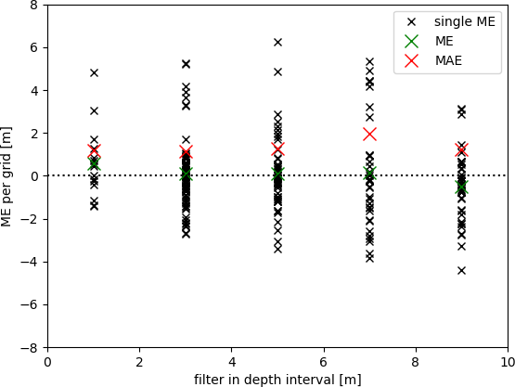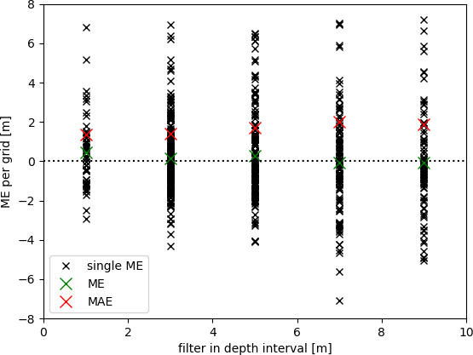
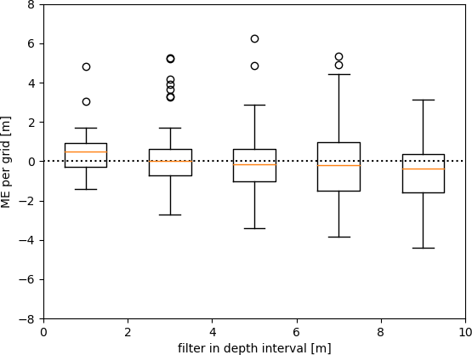
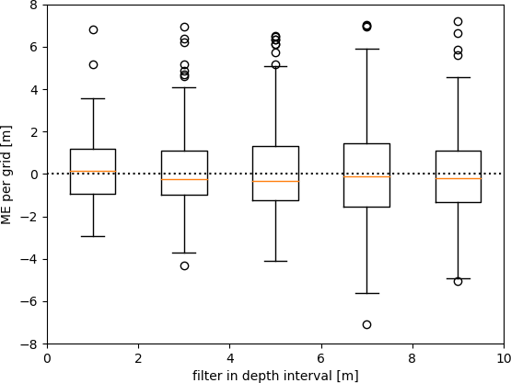
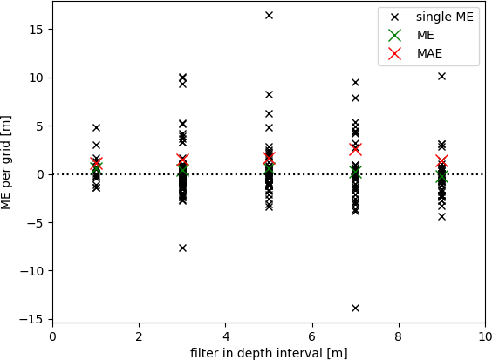
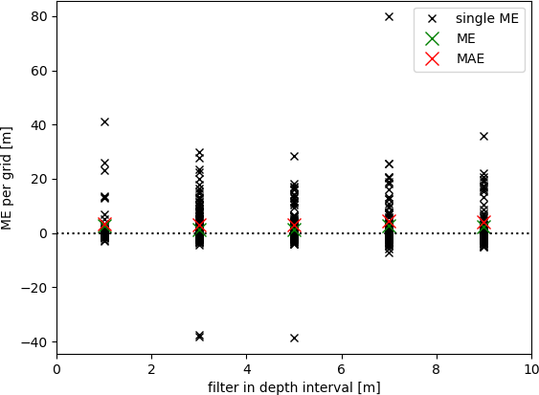
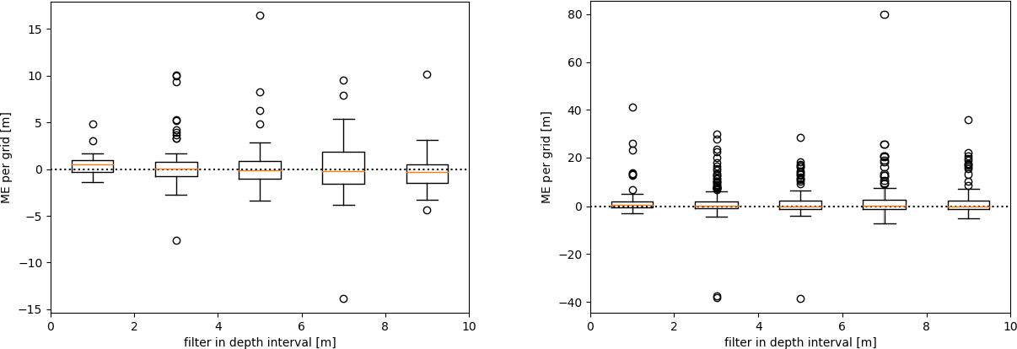

Figur A2.1 Analyse af afvigelser på simulerede dybde til terrænnært grundvand for Storå (venstre kolonne) og Odense Å (højre kolonne). Øverste to figurer viser de 90 % udvalgte grids observationer, mens nederste to figurer viser alle pejleobservationer med middelfejl (ME) som funktion af dybde interval (hhv. 0-2, 2-4, 4-6, 6-8 og 8-10 m) bestemt ud fra filterdybden.

Analyse af performance (RMSE i forhold til MAE)
Ved vurdering af performance af grundvandsmodeller benyttes ofte RMSE som nøjagtighedskri- terie i forhold til trykniveau i stedet for MAE (Henriksen et al. 2017). Argumentet for at vise resul- tater med MAE værdier i nærværende undersøgelse har været, at middel absolut fejl er mere relevant når gennemsnitlige fejl ønskes, og at større afvigelser ’outliers’ giver relativt store RMSE værdier i forhold til MAE. Ved brug af CRPS og krav til nøjagtighed i forhold til 90 % af pejlingerne er forskellen på MAE og RMSE dog mindre. I Tabel A2.3 og A2.4 er resultater for RMSE imidlertid sammenlignet med MAE så sammenhængen mellem de to nøjagtighedskriterier tydeliggøres.

Tabel A2.3 Sammenligning af RSME og MAE for Storå

Performance statistik for simuleret trykniveau (2000-2008) Storå [m]. Middelfejl er angivet som obs – sim.
Kalibrering | 100m_Jup+Reg |  | 100m_Jup |  | 500m_Jup+Reg |  | DK-model
 | Jupiter | Region | Jupiter | Region | Jupiter | Region | Jupiter | Region
ME tn | 0.1 | 2.1 | 0.2 | 2.2 | 0.0 | 2.0 | -1.1 | 0.7
MAE tn | 1.6 | 2.5 | 1.6 | 2.6 | 1.8 | 3.1 | 2.0 | 2.3
RMSE tn | 2.6 | 4.4 | 2.6 | 4.4 | 2.9 | 4.9 | 3.0 | 3.9
ME dyb | -2.0 | 0.1 | -1.9 | 0.2 | -0.6 | 1.1 | -1.6 | 0.7
MAE dyb | 3.4 | 2.3 | 3.4 | 2.2 | 3.0 | 2.8 | 3.6 | 3.0
RMSE dyb | 5.2 | 3.1 | 5.2 | 2.9 | 4.6 | 4.1 | 5.0 | 4.2
ME90Q tn | -0.3 | 1.0 | -0.2 | 1.0 | -0.2 | 0.7 | -1.0 | -0.4
MAE90Q tn | 1.1 | 1.4 | 1.0 | 1.5 | 1.2 | 1.9 | 1.4 | 1.4
RMSE90Q tn | 1.4 | 2.1 | 1.4 | 2.1 | 1.6 | 2.5 | 1.8 | 1.9
ME90Q dyb | -1.4 | 0.1 | -1.3 | 0.1 | -0.7 | -0.2 | -1.3 | -0.3
MAE90Q dyb | 2.4 | 1.7 | 2.4 | 1.5 | 2.1 | 1.8 | 2.6 | 2.2
RMSE90Q dyb | 3.2 | 2.0 | 3.2 | 1.8 | 2.8 | 2.1 | 3.4 | 2.5

Performance statistik for simuleret trykniveau (2009-2015) Storå [m]. Middelfejl er angivet som obs – sim.
Validering | 100m_Jup+Reg  Jupiter Region |  | 100m_Jup  Jupiter Region |  | 500m_Jup+Reg  Jupiter Region |  | DK-model  Jupiter Region
ME tn | 0.7 | 4.1 | 0.8 | 4.3 | 0.1 | 2.8 | -0.6 | 1.6
MAE tn | 2.0 | 4.7 | 2.0 | 4.8 | 2.2 | 3.6 | 2.4 | 3.4
RMSE tn | 2.6 | 7.9 | 2.7 | 8.0 | 3.0 | 7.2 | 2.8 | 5.5
ME dyb | -2.1 | -0.3 | -2.0 | -0.1 | -0.9 | 0.4 | -2.2 | -0.9
MAE dyb | 3.6 | 1.9 | 3.7 | 1.7 | 2.7 | 1.7 | 3.9 | 2.0
RMSE dyb | 5.4 | 2.0 | 5.5 | 1.9 | 4.0 | 2.1 | 5.4 | 2.4
ME90Q tn | 0.4 | 2.5 | 0.5 | 2.6 | -0.2 | 0.8 | -0.9 | 0.1
MAE90Q tn | 1.6 | 3.1 | 1.6 | 3.3 | 1.7 | 1.8 | 2.1 | 2.1
RMSE90Q tn | 2.0 | 5.6 | 2.1 | 5.8 | 2.1 | 2.8 | 2.4 | 2.6
ME90Q dyb | -1.8 | -0.3 | -1.7 | -0.6 | -1.1 | 0.1 | -1.8 | -0.4
MAE90Q dyb | 2.6 | 1.7 | 2.6 | 1.5 | 1.9 | 1.5 | 2.9 | 1.7
RMSE90Q dyb | 3.5 | 1.8 | 3.6 | 1.7 | 2.6 | 1.9 | 3.6 | 2.0

Tabel A2.4 Sammenligning af RSME og MAE for Odense Å

Performance statistik for simuleret trykniveau (2000-2008) Odense Å [m]. Middelfejl er angivet som obs – sim.
Kalibrering | 100m_Jup+Reg |  | 100m_Jup |  | 500m_Jup+Reg |  | DK-model
 | Jupiter | Region | Jupiter | Region | Jupiter | Region | Jupiter | Region
ME tn | 2.3 | 0.8 | 1.9 | 0.4 | 1.3 | 0.4 | -0.6 | -1.3
MAE tn | 3.7 | 3.1 | 3.3 | 3.0 | 2.9 | 3.9 | 3.0 | 3.6
RMSE tn | 6.8 | 7.9 | 6.1 | 8.0 | 4.8 | 9.5 | 4.3 | 9.2
ME dyb | 1.0 | 0.1 | 0.8 | -0.3 | -0.1 | -1.6 | -0.8 | -4.0
MAE dyb | 2.9 | 2.0 | 2.8 | 2.2 | 2.5 | 3.2 | 3.5 | 4.2
RMSE dyb | 4.6 | 2.9 | 4.5 | 2.9 | 3.8 | 3.8 | 5.1 | 5.7
ME90Q tn | 0.5 | 0.0 | 0.3 | -0.2 | 0.1 | 0.1 | -1.2 | -1.1
MAE90Q tn | 2.0 | 1.4 | 1.9 | 1.4 | 1.9 | 1.9 | 2.2 | 1.8
RMSE90Q tn | 2.9 | 1.8 | 2.6 | 1.7 | 2.5 | 2.3 | 2.6 | 2.2
ME90Q dyb | 0.0 | -0.1 | -0.1 | -0.4 | -0.5 | -0.9 | -1.6 | -3.0
MAE90Q dyb | 1.9 | 1.4 | 1.9 | 1.6 | 1.9 | 2.8 | 2.6 | 3.2
RMSE90Q dyb | 2.4 | 1.8 | 2.4 | 2.0 | 2.3 | 3.3 | 3.1 | 4.2

Performance statistik for simuleret trykniveau (2009-2015) Odense Å [m]. Middelfejl er angivet som obs – sim.
Validering | 100m_Jup+Reg |  | 100m_Jup |  | 500m_Jup+Reg |  | DK-model
 | Jupiter | Region | Jupiter | Region | Jupiter | Region | Jupiter | Region
ME tn | 1.6 | 2.6 | 1.4 | 2.2 | 1.7 | 3.9 | -0.5 | 1.6
MAE tn | 2.6 | 4.2 | 2.5 | 3.9 | 3.0 | 5.8 | 2.7 | 4.9
RMSE tn | 4.9 | 11.9 | 4.6 | 11.8 | 5.4 | 14.8 | 4.8 | 14.3
ME dyb | 1.3 | 6.8 | 1.1 | 6.3 | 0.2 | 2.3 | -0.6 | 0.1
MAE dyb | 3.1 | 8.4 | 3.1 | 8.2 | 2.7 | 4.9 | 3.5 | 5.5
RMSE dyb | 5.2 | 23.5 | 5.2 | 23.3 | 4.2 | 15.5 | 5.5 | 15.4
ME90Q tn | 0.7 | 0.8 | 0.5 | 0.4 | 0.7 | 1.3 | -0.9 | -0.7
MAE90Q tn | 1.6 | 1.8 | 1.6 | 1.6 | 1.9 | 2.6 | 1.9 | 1.9
RMSE90Q tn | 2.0 | 2.4 | 1.9 | 2.1 | 2.5 | 3.3 | 2.3 | 2.5
ME90Q dyb | 0.5 | 0.1 | 0.4 | -0.2 | -0.1 | -0.2 | -1.4 | -1.8
MAE90Q dyb | 2.0 | 1.9 | 2.0 | 2.0 | 2.0 | 1.8 | 2.4 | 2.3
RMSE90Q dyb | 2.5 | 2.7 | 2.5 | 2.7 | 2.4 | 2.3 | 2.9 | 2.7

